Карагандинский медицинский университет

УДК 615.454.1:582.998.16:615.281 На правах рукописи

ЛАКОМКИНА ЕКАТЕРИНА ВИКТОРОВНА

Разработка технологии парафармацевтического средства противомикробного действия с эфирным маслом Hyssopus ambiguus (Trautv.) Iljin

8D07201 – Технология фармацевтического производства

Диссертация на соискание степени
доктора философии (PhD)

Научные консультанты:

доктор химических наук,
профессор
Атажанова Г.А.

доктор фармацевтических наук,
профессор РАН
Зилфикаров И.Н.

Республика Казахстан
Караганда, 2025
СОДЕРЖАНИЕ

НОРМАТИВНЫЕ ССЫЛКИ………………..…………………………. |  | 5
ОБОЗНАЧЕНИЯ И СОКРАЩЕНИЯ……………..…………………... |  | 7
ВВЕДЕНИЕ…………………………………………..…………………… |  | 8
1 СОВРЕМЕННОЕ СОСТОЯНИЕ И ПЕРСПЕКТИВЫ ИССЛЕДОВАНИЯ ЛЕКАРСТВЕННОГО РАСТИТЕЛЬНОГО СЫРЬЯ HYSSOPUS AMBIGUUS (TRAUTV.) ILJIN………………… |  | 15
1.1 | Общая характеристика и ботаническое растении рода Hyssopus… | 15
1.2 | Компонентный состав, фармакологические характеристики и применение эфирных масел растений рода Hyssopus…………...….. | 16
1.3 | Перспективы использования лекарственных и парафармацевтических средств на основе 1,8-цинеола……...…… | 25
1.4 | Методы извлечения биологически активных веществ из растений рода Hyssopus……………………………………………………...…..……. | 27
1.5 | Принципы ароматерапии, примененные при разработке парафармацевтического средства с эфирным маслом Hyssopus ambiguus в составе……………………………………………...……. | 29
1.6 | Технические аспекты производства парафармацевтического средства в форме спрея………………………..…………………….. | 32
1.7 | Анализ ассортимента спреев на фармацевтическом рынке Республики Казахстан………………………..……………..………. | 35
Выводы по первому разделу…….………………………………….. |  | 38
2 МАТЕРИАЛЫ И МЕТОДЫ ИССЛЕДОВАНИЯ………………. |  | 39
2.1 | Материалы исследования…………………………………………… | 39
2.2 | Методы исследования………………………….……………………. | 41
Выводы по второму разделу……………………….…………........... |  | 51
3 РЕСУРСОВЕДЧЕСКИЙ И ФАРМАКОГНОСТИЧЕСКИЙ АНАЛИЗ РАСТИТЕЛЬНОГО СЫРЬЯ HYSSOPUS AMBIGUUS (TRAYTV.) ILJIN ………………………..………………………………. |  | 52
3.1 | Ареал распространения и сырьевые запасы Hyssopus ambiguus  (Trautv.) Iljin…………...…………………….……………………….. | 52
3.2 | Сбор, сушка и хранение растительного сырья Hyssopus ambiguus (Trautv.) Iljin…………………………….…………………..………... | 53
3.3 | Макро- и микроскопические исследования Hyssopus ambiguus (Trautv.) Iljin……………………………………….………….….…... | 55
3.4 | Изучение фитохимического состава Hyssopus ambiguus (Trautv.) Iljin………………………………………………………………......... | 63
3.5 | Показатели качества сырья Hyssopus ambiguus (Trautv.) Iljin ……. | 69
3.6 | Разработка спецификации качества и установление сроков хранения Hyssopus ambiguus (Trautv.) Iljin……...………………..... | 71
Выводы по третьему разделу……………………………………….. |  | 82
4 РАЗРАБОТКА ОПТИМАЛЬНОЙ ТЕХНОЛОГИИ ЭФИРНО МАСЛИЧНЫХ КОМПОЗИЦИЙ С ЭФИРНЫМ МАСЛОМ HYSSOPUS AMBIGUUS (TRAUTV.) ILJIN В СОСТАВЕ И ИХ СТАНДАРТИЗАЦИЯ……………………………………...………...….. |  | 84
4.1 | Технология получения эфирного масла Hyssopus ambiguus (Trautv.) Iljin………………………………………….......................... | 84
4.2 | Изучение компонентного состава эфирного масла Hyssopus ambiguus (Trautv.) Iljin…………………………...….......................... | 86
4.3 | Разработка спецификации качества эфирного масла Hyssopus ambiguus (Trautv.) Iljin…………………………………………..…... | 91
4.4 | Технология получения эфирномасличных композиций с эфирным маслом Hyssopus ambiguus (Trautv.) Iljin в составе и изучение их компонентного состава…………..………………….... | 96
4.5 | Изучение компонентного состава эфирномасличных композиций, полученных с эфирным маслом Hyssopus ambiguus (Trautv.) Iljin в составе…………………………..………………..…. | 100
4.6 | Разработка спецификации качества эфирномасличных композиций с эфирным маслом Hyssopus ambiguus (Trautv.) Iljin в составе и установление сроков хранения………..………............. | 106
Выводы по четвертому разделу......................................................... |  | 112
5 ФАРМАЦЕВТИЧЕСКАЯ РАЗРАБОТКА И СТАНДАРТИЗАЦИЯ ПАРАФАРМАЦЕВТИЧЕСКОГО СРЕДСТВА В ФОРМЕ СПРЕЯ С ЭФИРНЫМ МАСЛОМ HYSSOPUS AMBIGUUS (TRAUTV.) ILJIN В СОСТАВЕ………....... |  | 113
5.1 | Разработка состава парафармацевтического средства в форме спрея с эфирным маслом Hyssopus ambiguus (Trautv.) Iljin в составе и исследование компонентного состава образцов парафармацевтического спрея............................................................ | 113
5.2 | Определение показателей качества парафармацевтического средства в форме спрея……………………………………………… | 126
5.3  5.4 | Определение критериев качества и установление сроков хранения спрея на основе эфирномасленной композиции с эфирным маслом Hyssopus ambiguus (Trautv.) Iljin в составе…..…  Валидация технологического процесса лабораторного производства парафармацевтического спрея на основе эфирномасличной композиции с эфирным маслом Hysopus ambiguus (Trautv.) Iljin………..……………………………………... | 130  135
Выводы по пятому разделу…………………………………………. |  | 145
6 ИЗУЧЕНИЕ ФАРМАКОЛОГИЧЕСКОЙ АКТИВНОСТИ И БЕЗОПАСНОСТИ ПАРАФАРМАЦЕВТИЧЕСКОГО СПРЕЯ НА ОСНОВЕ ЭФИРНОМАСЛИЧНОЙ КОМПОЗИЦИИ С ЭФИРНЫМ МАСЛОМ HYSSOPUS AMBIGUUS (TRAUTV.) ILJIN В СОСТАВЕ……………………………………………………………… |  | 146
6.1 | Изучение антимикробной активности образцов эфирного масла Hyssopus ambiguus (Trautv.) Iljin, собранных на территории Карагандинской области………………………..…………………... | 146
6.2 | Изучение антимикробной активности эфирномасличных композиций на тест-штаммах микроорганизмов………..………… | 148
6.3 | Изучение антимикробной активности эфирномасличных композиций на патогенных штаммах микроорганизмов………..... | 149
6.4 | Изучение безопасности эфирномасличной композиции с эфирным маслом Hyssopus ambiguus (Trautv.) Iljin в составе…..… | 153
6.5 | Изучение антимикробной активности образцов парафармацевтического спрея………………………..…………….. | 157
Выводы по шестому разделу………………………………..………. |  | 159
7 ТЕХНИКО-ЭКОНОМИЧЕСКОЕ ОБОСНОВАНИЕ ПРОИЗВОДСТВА СПРЕЯ С ЭФИРНЫМ МАСЛОМ HYSSOPUS AMBIGUUS (TRAUTV.) ILJIN В СОСТАВЕ…………………….........  7.1 Маркетинговый обзор ………………………………………………...  7.2 Экономические расчёты……………………………………………… |  | 160  160  169
ЗАКЛЮЧЕНИЕ………………………………………………………..… |  | 172
СПИСОК ИСПОЛЬЗОВАННЫХ ИСТОЧНИКОВ……………..…... |  | 174
ПРИЛОЖЕНИЕ А – Аудит розничных продаж спреев для горла в Республике Казахстан за 2019-2023гг......................................................... |  | 187
ПРИЛОЖЕНИЕ Б ‒ Заключение о видовой принадлежности сырья... |  | 188
ПРИЛОЖЕНИЕ В ‒ Протоколы испытаний лекарственного растительного сырья.................................................................................... |  | 189
ПРИЛОЖЕНИЕ Г – Результаты валидации аналитических методик.................................................................................................... |  | 191
ПРИЛОЖЕНИЕ Д ‒ Проекты нормативного документа...................... |  | 193
ПРИЛОЖЕНИЕ Е ‒ Акты результатов выполненных работ............... |  | 197
ПРИЛОЖЕНИЕ Ж ‒ Лабораторные регламенты................................... |  | 199
ПРИЛОЖЕНИЕ З ‒ Свидетельства об авторском праве.................... |  | 201
ПРИЛОЖЕНИЕ И ‒ Решение Комитета по биоэтике........................... |  | 203

НОРМАТИВНЫЕ ССЫЛКИ

В настоящей диссертации использованы ссылки на следующие стандарты:
Государственный реестр ЛС и МИ Республики Казахстан.
Технический регламент Таможенного союза (ТР ТС 021/2011) «О безопасности пищевой продукции». Решение Совета Евразийской экономической комиссии от 25 ноября 2022 года № 173.
Технический регламент Таможенного союза (ТР 022/2011) «Пищевая продукция в части ее маркировки». Решение Комиссии таможенного союза от 9 декабря 2011 года № 881.
Постановление Правительства Республики Казахстан об утверждении «Государственной программы индустриально-инновационного развития Республики Казахстан на 2020-2025 годы» №1050 от 31 декабря 2019 года.
Решение Совета Евразийской экономической комиссии № 15 от 26 января 2018 г. «Об утверждении Правил надлежащей практики выращивания, сбора, обработки и хранения исходного сырья растительного происхождения».
Приказ Министра здравоохранения РК №142 от 2 апреля 2018 года «Обутверждении Правил проведения неклинических исследований, клинических исследований, клинико-лабораторных испытаний медицинских изделий для диагностики in vitro, а также требований к доклиническим и клиническим базам».
Руководящие принципы по надлежащей практике культивирования и сбора (GACP) лекарственных растений.
Приказ Министра здравоохранения РК от 16 февраля 2021 года №КРДСМ-20 «Об утверждении правил разработки производителем лекарственных средств и согласования государственной экспертной организацией нормативного документа по качеству лекарственных средств при экспертизе лекарственных средств».
Приказа Министра здравоохранения РК №КР ДСМ-165/2020 от 28 октября 2020 г. «Об утверждении Правил проведения производителем лекарственного средства исследования стабильности, установления срока хранения и повторного контроля лекарственных средств».
Приказа Министра здравоохранения РК № КР ДСМ-11 от 27 января 2021 года «Об утверждении правил маркировки лекарственных средств и медицинских изделии».
CLSI, Performance standards for antimicrobial susceptibility testing, CLSI supplement M100, Wayne, PA, USA, 2020.
CLSI, Reference Method for Broth Dilution Antifungal Susceptibility Testing of Yeasts, CLSI Standard M27-A2, Wayne, PA, USA, 2018.
CLSI, Performance Standards for Antimicrobial Disk Susceptibility Tests, CLSI Standard M02, Wayne, PA, USA, 2018.
CLSI, Reference Method for Broth Dilution Antifungal Susceptibility Testing of Yeasts, CLSI Standard M27, Wayne, PA, USA, 2017.
Решение Коллегии Евразийской экономической комиссии от 17 июля 2018 года № 113 «Об утверждении Руководства по валидации аналитических методик проведения испытаний лекарственных средств»

ОБОЗНАЧЕНИЯ И СОКРАЩЕНИЯ

АО | - Акционерное общество
БАД | - Биологически активная добавка
БАВ | - Биологически активные вещества
ВОЗ  ВДП | - Всемирная организация здравоохранения  - Верхние дыхательные пути
ГОСТ | - Государственный отраслевой стандарт
ГФ РК | - Государственная Фармакопея Республики Казахстан
ГХ-МС | - Газовая хроматография- масс-спектрометрия
Ф ЕАЭС | - Фармакопея Евразийского экономического совета
КОЕ | - Колониеобразующие единицы
л  ЛП | - литр  - Лекарственный препарат
ЛРС | - Лекарственное растительное сырье
ЛС | - Лекарственное средство
МЗ РК | - Министерство здравоохранения Республики Казахстан
мг/кг | - миллиграмм/килограмм
мкл | - микролитр
мкм | - микрометр
мл | - милилитр
мм | - миллиметр
НАО | - Некоммерческое акционерное общество
НД  НПВС  ОРВИ | - Нормативный документ  - нестероидный противовоспалительный препарат (-ы)  - острое респираторное вирусное заболевание (-я)
ОФС | - Общая фармакопейная статья
ПФС | - Парафармацевтическое средство
РК | - Республика Казахстан
СО | - Стандартный образец
см | - сантиметр
тг | - тенге
ТОО | - Товарищество с ограниченной ответственностью
ТР ТС | - Технический регламент Таможенного союза
ТЭО | - Технико-экономическое обоснование
ЧАО  ЦП | - Частное акционерное общество  - ценопопуляция – совокупность особей одного вида в пределах конкретного фитоценоза (растительного сообщества)
ЭМ | - Эфирное масло (-а)
ЭМК  DIC | - Эфирномасличная композиция (-и)  - (Détente Instantanée Contrôlée) вакуумная паровая дистилляция
GACP  RH | - Руководящие принципы по надлежащей практике культивирования и сбора лекарственных растений  - (Relative Humidity) относительная влажность

ВВЕДЕНИЕ

Актуальность темы исследования.
Инфекционно-воспалительные заболевания верхних дыхательных путей остаются одной из наиболее распространённых патологий XXI века. На фоне высокой заболеваемости и быстро меняющегося спектра возбудителей всё чаще фиксируются случаи неэффективности традиционной терапии. Рост антибиотикорезистентности, побочные эффекты антисептических и противовоспалительных средств, а также необходимость длительного применения препаратов формируют потребность в новых, безопасных и природных альтернативах.
Особое внимание в этом контексте привлекают эфирные масла лекарственных растений, обладающие комплексным действием — противомикробным, противовоспалительным и регенерирующим. Их потенциал подтверждён как многовековым опытом народной медицины, так и современными научными исследованиями. Поэтому создание парафармацевтических композиций на их основе становится перспективным направлением развития фармацевтической науки и производства.
В Казахстане данный подход имеет не только научную, но и стратегическую значимость. Согласно национальному проекту «Качественное и доступное здравоохранение для каждого гражданина "Здоровая нация"» (Постановление Правительства РК от 12 октября 2021 года № 725), а также Комплексному плану по развитию фармацевтической и медицинской промышленности на 2020–2025 годы (Распоряжение Премьер-Министра РК от 6 октября 2020 года № 132-р, п. 30), одной из приоритетных задач является развитие отечественного производства препаратов на основе лекарственных растений, произрастающих на территории страны.
На сегодняшний день на фармацевтическом рынке Республики Казахстан отсутствуют отечественные комплексные фитокомпозиции для местного применения при воспалительных заболеваниях горла, что делает данное направление чрезвычайно актуальным.
Особый интерес представляет трава Hyssopus ambiguus (Trautv.) Iljin, произрастающая практически на всей территории Казахстана (Иртышское, Восточное и Каркаралинское мелкосопочники, Алтай, Тарбагатай, Джунгарский Алатау). Несмотря на надёжную сырьевую базу, это растение остаётся малоизученным источником биологически активных веществ, что открывает перспективы для его фармацевтического освоения.
Растения рода Hyssopus известны широким спектром фармакологической активности, обусловленной содержанием цис-пинокамфена, изопинокамфона, пинокамфеола, транс-пинокамфона (противогрибковая активность), β-пинена (противовоспалительная, антиоксидантная активность), 1,8-цинеола (антибактериальные, противовирусные, отхаркивающие свойства), лимонена, бициклогермакрена, мирцена и сабинена. Трава Hyssopus officinalis L. уже включена в фармакопеи ряда европейских стран — Франции, Португалии, Румынии, Швеции и Германии, что подтверждает потенциал рода Hyssopus как источника лекарственных средств природного происхождения [1-3].
Несмотря на наличие фармакопейного вида Hyssopus officinalis L., его эфирное масло характеризуется выраженной вариабельностью компонентного состава в зависимости от ареала произрастания, условий культивирования и способов переработки сырья, что затрудняет формирование стабильных требований к качеству и воспроизводимости фармакологического действия. При этом официальные лекарственные препараты и биологически активные добавки на основе эфирного масла Hyssopus officinalis L. в настоящее время отсутствуют. В связи с этим перспективным направлением является исследование нефармакопейных видов рода Hyssopus L., в том числе Hyssopus ambiguus (Trautv.) Iljin, произрастающего на территории Республики Казахстан и обладающего значительным сырьевым потенциалом, как основы для расширения фармакопейных представлений и разработки отечественных парафармацевтических средств.
Учитывая перспективность эфирного масла Hyssopus ambiguus (Trautv.) Iljin как антимикробного агента, а также возможность усиления его действия в комбинации с эфирными маслами других растений (тимьяна, можжевельника, мяты и др.), разработка парафармацевтического средства в форме спрея для горла на его основе является научно и практически значимым направлением, соответствующим приоритетам фармацевтической науки и задачам импортозамещения в Республике Казахстан [4-7].
Парафармацевтическое средство (ПФС) — продукт для профилактики, поддержания функций организма и гигиенического или косметического воздействия, не являющийся лекарственным средством (Кодекс РК № 360-VI, Приказ МЗ РК № ҚР ДСМ-20). ПФС рассматривается как разновидность БАД (ТР ТС 021/2011), содержит активные компоненты растительного или природного происхождения и оказывает поддерживающее или профилактическое действие, но не заявляется как лекарственное средство. Разработанный нами препарат отнесён к ПФС, поскольку не содержит зарегистрированных фармакологических ингредиентов, не предназначен для лечения заболеваний и направлен на снижение микробной нагрузки и поддержку функций слизистой, что полностью соответствует критериям ПФС в нормативных документах.
В соответствии с поставленной целью и с учётом актуальности темы исследования были определены следующие объекты и предмет исследования.
Цель исследования — разработка состава, технологии получения и стандартизации парафармацевтического средства противомикробного действия для лечения инфекций верхних дыхательных путей, содержащего эфирное масло Hyssopus ambiguus (Trautv.) Iljin.
Объекты исследования:
- надземная часть Hyssopus ambiguus (Trautv.) Iljin;
- эфирное масло Hyssopus ambiguus (Trautv.) Iljin;
- композиции эфирных масел с включением эфирного масла Hyssopus ambiguus (Trautv.) Iljin;
- парафармацевтическое средство в форме спрея для горла на основе эфирномасличной композиции.
Предмет исследования:
- фармакогностические характеристики надземной части Hyssopus ambiguus (Trautv.) Iljin;
- физико-химические и антимикробные свойства эфирного масла Hyssopus ambiguus (Trautv.) Iljin;
- компонентный состав и биологическая активность эфирномасличных композиций с эфирным маслом Hyssopus ambiguus (Trautv.) Iljin;
- разработка и оптимизация состава и технологии получения парафармацевтического средства в форме спрея для горла;
- оценка качества, безопасности и стабильности полученного средства;
- разработка нормативной документации на сырьё и парафармацевтическое средство.
Задачи исследования:
- Провести фармакогностическое исследование травы Hyssopus ambiguus (Trautv.) Iljin, выделить эфирное масло, определить его компонентный состав методом ГХ–МС;
- Разработать состав и технологию получения эфирномасличной композиции (ЭМК) с эфирным маслом Hyssopus ambiguus (Trautv.) Iljin и исследовать её компонентный состав;
- Разработать и экспериментально обосновать технологию получения парафармацевтического спрея противомикробного действия на основе эфирномасличной композиции;
- Оценить безопасность разработанной эфирномасличной композиции в эксперименте на животных. Провести скрининг антимикробной активности эфирного масла Hyssopus ambiguus (Trautv.) Iljin, эфирномасличной композиции и разработанного парафармацевтического спрея;
- Провести стандартизацию эфирного масла, эфирномасличной композиции и парафармацевтического спрея, оценить стабильность готового продукта, разработать проект нормативной документации и спецификацию качества;
- Провести технико-экономическую оценку целесообразности промышленного получения парафармацевтического спрея противомикробного действия на основе эфирного масла Hyssopus ambiguus (Trautv.) Iljin.
Научная новизна.
Впервые:
- проведён фармакогностический анализ и оценка показателей качества растительного сырья Hyssopus ambiguus (Trautv.) Iljin, собранного на территории Карагандинской области; изучена стабильность сырья и разработан проект нормативной документации;
- показано, что комплекс проведённых исследований создаёт научную основу для фармакопейного рассмотрения травы Hyssopus ambiguus (Trautv.) Iljin как перспективного лекарственного растительного сырья рода Hyssopus L., дополняющего фармакопейные представления, сформированные на основе Hyssopus officinalis L., и обосновывающего возможность разработки нормативной документации и стандартов качества.
- получено эфирное масло Hyssopus ambiguus (Trautv.) Iljin, исследованы его компонентный состав методом газовой хроматографии с масс-спектрометрией (ГХ–МС) и антимикробная активность;
- разработаны композиции эфирных масел с включением эфирного масла Hyssopus ambiguus (Trautv.) Iljin, обладающие выраженными антимикробными свойствами; проведена оценка показателей качества, изучена стабильность, разработан лабораторный регламент;
- создано парафармацевтическое средство в форме спрея для горла на основе эфирномасличной композиции с эфирным маслом Hyssopus ambiguus (Trautv.) Iljin, разработан оптимальный состав и технология его получения;
- на основании экспериментальных, физико-химических и технологических исследований обоснованы оптимальные параметры производства нового парафармацевтического средства, обладающего выраженной фармакологической активностью;
- на разработанное средство получено свидетельство о внесении в Государственный реестр прав на объекты, охраняемые авторским правом № 40482 от 15.11.2023 г. — «Спрей для горла на основе эфирномасличной композиции»;
- проведена стандартизация и оценка стабильности готового парафармацевтического средства, разработан проект нормативной документации и спецификация качества;
- выполнен маркетинговый анализ ассортимента спреев для лечения воспалительных заболеваний горла, реализуемых в Республике Казахстан, по результатам которого установлено, что доля отечественных препаратов составляет лишь 13,79 % от общего количества представленных на рынке средств.
Положения, выносимые на защиту
- Фармакогностическая характеристика травы Hyssopus ambiguus (Trautv.) Iljin, включающая морфолого-анатомические, микроскопические и диагностические признаки, подтверждающие её идентификационные особенности и пригодность в качестве лекарственного растительного сырья.
- Разработан состав и технология получения эфирномасличной композиции, содержащей эфирное масло Hyssopus ambiguus (Trautv.) Iljin; установлен её компонентный профиль методом газовой хроматографии–масс-спектрометрии (ГХ–МС), обеспечивающий воспроизводимость качества.
- Экспериментально подтверждена антимикробная активность и безопасность эфирного масла и эфирномасличной композиции в отношении ряда клинически значимых штаммов микроорганизмов.
- Научно обоснован и разработан состав парафармацевтического средства в форме спрея для горла, содержащего эфирномасличную композицию с эфирным маслом Hyssopus ambiguus (Trautv.) Iljin, определены рациональные технологические параметры и показатели качества готового продукта.
Практическая значимость результатов.
Результаты исследования имеют высокую практическую значимость для отечественной фармацевтической науки и промышленности. Разработанное парафармацевтическое средство для профилактики, снижения микробной загрузки и поддержки функции слизистой при инфекционно-воспалительных заболеваниях верхних дыхательных путей (гриппа и ОРВИ) способствует снижению сезонной заболеваемости и расширяет ассортимент отечественных средств натурального происхождения.
‒ Впервые получены и научно обоснованы фармакогностические и числовые показатели качества растительного сырья Hyssopus ambiguus (Trautv.) Iljin, произрастающего на территории Карагандинской области, что позволяет использовать его как перспективный источник биологически активных веществ для создания лекарственных и парафармацевтических средств. На основании данных разработан проект нормативной документации «Трава иссопа сомнительного».
‒ Разработаны эфирномасличные композиции с эфирным маслом Hyssopus ambiguus (Trautv.) Iljin, обладающие выраженной антимикробной активностью. Составлен лабораторный регламент на их получение и проект нормативного документа. На композицию с наиболее выраженным антимикробным действием получено свидетельство о регистрации в Государственном реестре прав на объекты, охраняемые авторским правом № 40479 от 15 ноября 2023 г. — «Эфирномасличная композиция (эфирные масла тимьяна Маршалла, иссопа сомнительного, можжевельника казацкого, мяты перечной)».
‒ Разработано новое парафармацевтическое средство в форме спрея для горла с эфирным маслом Hyssopus ambiguus (Trautv.) Iljin, оптимизирован состав и технология его получения, проведена оценка стабильности и показателей качества. На основании проведённых исследований разработан проект нормативной документации «Ингаляционная форма Иссоп Плюс».
Личный вклад докторанта
Диссертантом самостоятельно проведён анализ отечественных и зарубежных научных источников, сформулированы цель и задачи исследования. Выполнены фармакогностические, физико-химические, микробиологические и технологические эксперименты, обработаны и интерпретированы полученные результаты, подготовлены научные публикации и тезисы докладов.
Апробация результатов диссертации
Основные результаты и положения диссертационной работы были доложены и обсуждены на следующих конференциях:
– XV Международной научно-практической конференции «Актуальные проблемы экологии» (Караганда, 20–21 января 2023 г.);
– Студенческой научно-практической конференции с международным участием в рамках VI Центрально-Азиатской международной конференции по медицинскому образованию «Образование будущего: ветер перемен» (Караганда, 13–14 апреля 2023 г.);
– Республиканской научно-практической конференции студентов, магистрантов, докторантов и молодых учёных (с международным участием) (Караганда, 27–28 февраля 2025 г.);
– International Biomedicine Forum: Research and Innovation (Караганда, 17–18 апреля 2025 г.).
Публикации
По теме диссертации опубликовано 8 научных работ, в том числе:
1. Статья в журнале, рекомендованном Комитетом по обеспечению качества в сфере науки и высшего образования – 1:
Лакомкина Е.В., Ишмуратова М.Ю., Атажанова Г.А. Компонентный состав и антимикробная активность образцов эфирного масла Hyssopus ambiguus (Trautv.) Iljin, собранного на территории Карагандинской области // Фармация Казахстана. – 2023. – № 5. – С. 23–27.
2. Статьи в зарубежных научных изданиях, входящих в базу данных Scopus – 3:
Lakomkina E.V., Ishmuratova M.Y., Atazhanova G.A. The Genus Hyssopus: Traditional Use, Phytochemicals and Pharmacological Properties // Plants. – 2024. – Vol. 13. – P. 1683.
Lakomkina E.V., Ishmuratova M.Y., Atazhanova G.A. Morphometric Study of Hyssopus ambiguus Growing in the Territory of Central Kazakhstan // OnLine Journal of Biological Sciences. – 2022. – Vol. 22, № 1. – P. 112–117.
Лакомкина Е.В., Ишмуратова М.Ю., Атажанова Г.А. Разработка состава и технологии получения антимикробной композиции на основе моно- и сесквитерпеноидов // Фармация и фармакология. – 2023. – Т. 11, № 2. – С. 114–126.
3. Тезисы докладов на международных и республиканских конференциях – 4:
Лакомкина Е.В., Ишмуратова М.Ю. Сравнительная характеристика состава эфирных масел различных видов иссопа // Образование будущего: ветер перемен: материалы VI Центрально-Азиатской международной конференции по медицинскому образованию. – Караганда, 2023. – С. 88–90.
Лакомкина Е.В., Ишмуратова М.Ю. Исследование острой токсичности эфирно-масличной композиции // Актуальные проблемы экологии: материалы XV Международной научно-практической конференции. – Караганда, 2023. – С. 194–197.
Лакомкина Е.В., Ишмуратова М.Ю., Атажанова Г.А. Анализ ассортимента спреев для горла на фармацевтическом рынке Республики Казахстан // Молодёжь и глобальные проблемы современности: материалы Республиканской научно-практической конференции студентов, магистрантов, докторантов и молодых учёных (с международным участием). – Караганда, 2025. – Т. 1. – С. 222–225.
Lakomkina E.V., Ishmuratova M.Y., Atazhanova G.A. Development of Composition and Technology for Obtaining Antimicrobial Composition Based on Essential Oils // International Biomedicine Forum: Research and Innovation: materials of the international scientific-practical conference. – Karaganda, 2025. – P. 56–59.
Объем и структура диссертации
Диссертационная работа изложена на 204 страницах машинописного текста и содержит 57 таблиц, 53 рисунка, 192 источников отечественной и зарубежной литературы, а также 9 приложений. Структура включает: введение, обзор литературы, материалы и методы исследования, пять разделов экспериментальной части, выводы по разделам и заключение.

1 СОВРЕМЕННОЕ СОСТОЯНИЕ И ПЕРСПЕКТИВЫ ИССЛЕДОВАНИЯ ЛЕКАРСТВЕННОГО РАСТИТЕЛЬНОГО СЫРЬЯ HYSSOPUS AMBIGUUS (TRAUTV.) ILJIN

1.1 Общая характеристика и ботаническое описание растений рода Hyssopus L.
В настоящее время возрос интерес к эфирномасличным растениям, и они все шире используются в качестве основы для разработки лекарственных средств [8-10].
Флора Казахстана отличается значительным разнообразием эфирномасличных растений, в частности, представителями растений семейства Lamiaceae.
Род Hyssopus L. – небольшой род данного семейства, объединяющий 7 видов. Представители рода распространены по всей территории Азии. Во флоре Казахстана род насчитывает 4 вида: Hyssopus cuspidatus Boriss., Hyssopus ambiguus (Trautv.) Iljin, Hyssopus macranthus Boriss., Hyssopus tianschanicus Boriss [11-13].
Все виды являются эфирномасличными, применяются в медицине, ликёроводочном и парфюмерном производстве, как пряность употребляются в кулинарии. В качестве лекарственных растений растения рода Hyssopus известны со времен Гиппократа (около 460–377 гг. до н.э.). Трава Hyssopus officinalis L. включена в качестве официального сырья в фармакопею Франции, Португалии, Румынии, Швеции и Германии.
Hyssopus ambiguus (Trautv.) Iljin. является одним из малоизученных лекарственных растений Казахстана. В Государственном реестре Республики Казахстана сегодняшний день отсутствуют фармацевтические препараты на основе этого растения.
Hyssopus ambiguus – это многолетний полукустарник, составляющий 25–40 см в длину. Стебли многочисленные, деревянистые у основания, в нижней части четырехгранные, густо покрытые листьями. Листья голые, цельнокрайние, узколинейные. Соцветия тонкие, от 5 до 15 см в длину, многоцветковые, неветвистые, прицветные листья торчащие, превышающие полумутовки. Цветки собраны в мутовки по 5–6 штук. Венчик голубовато-синий или лиловый, двугубый. Цветет с июня по сентябрь, плодоносит с августа. Плоды ‒ голые бурые орешки, около 2 мм длиной, около 1мм шириной. Растет по щебнистым и каменистым склонам гор, сопок и на галечниках рек [1, с. 440-442; 14, 15].
Растения этого рода характеризуются наличием удлиненных или продолговатых многоцветковых соцветий колосовидной формы, состоящих из сближенных или раздвинутых мутовок, сидящих в пазухах листьев. Чашечка трубчато-колокольчатая, с 15-ю жилками, правильной формы, с пятью почти равными зубцами. Чашечка покрыта железками, поверхность ее окрашена в лилово-зеленый цвет, внутри голая. Венчик сроснолепестковый, двугубый, опушенный, с железками. Верхняя губа почти плоская, выемчатая или двулопастная; нижняя трехлопастная, с более крупной средней лопастью. Тычинок четыре, один столбик, раздвоенный на верхушке; орешки продолговатой или продолговато-яйцевидной формы. Листья варьируются от линейных до продолговатых. Формы жизни представлены многолетними травянистыми растениями или полукустарниками. Общее распределение представителей рода охватывает Европу, Азию и Северную Африку; кроме того, интродуцированные виды произрастают в Северной Америке.

1.2 Компонентный состав, фармакологические характеристики и применение эфирных масел растений рода Hyssopus L.
Hyssopus L. является одним из важнейших видов семейства Lamiaceae. Все виды Hyssopus являются эфирномасличными растениями.
Изучены литературные данные по компонентному составу именно эфирных масел, а не фитохимический состав всех ЛРС. Объектами исследования эфирные масла следующих видов Hyssopus: Hyssopus officinalis L.; Hyssopus angustifolius M.Bieb. с белыми и фиолетовыми цветами, произрастающий в Северо-Западной части Ирана; Hyssopus cretaceous Dub., произрастающий в лесостепной и степной зоне европейской части России и Украины; Hyssopus Zeravsanicus Dubj., произрастающий в Северо-западной части Таджикистана; H. cuspidatus Boriss., произрастающий в Западной Сибири и Монголии; Hyssopus macranthus Boriss., произрастающий только на территории Казахстана на Иртышском, Западном и Восточном мелкосопочнике, Каркаралинском, на Алтае, Тарбагатае и Джунгарском Алатау; Hyssopus latilabiatus C.Y.Wu & H.W.Li, произрастающий в Средиземноморском районе; Hyssopus subilifolius (Rech.f.) Rech.f., произрастающий в регионах Европы и Азии с умеренным климатом; Hyssopus ambiguus (Trautv.) Iljin, произрастающий на территории Восточного Казахстана.
Для более наглядного представления компонентного состава эфирных масел различных видов Hyssopus L. данные отображены в таблице 1.

Таблица 1 ‒ Компонентный состав эфирных масел различных видов Hyssopus L.

Вид Hyssopus L. | Hyssopus officinalis L., % | Hyssopus angustifolius M.Bieb. с белыми цветами, % |  | Hyssopus angustifolius M.Bieb. с фиолетовыми цветами, % | Hyssopus cretaceous Dub., % | Hyssopus Zeravsanicus Dubj., % | Hyssopus cuspidatus Boriss., % | Hyssopus ambiguus (Trautv.) Iljin, %
Распространенность | Естественный ареал: Южная и Центральная Европа, Средиземноморье, Малая Азия, Кавказ, Юго-Западная Азия; культивируется | Северо-западная часть Ирана |  |  | Лесостепная и степная зоны европей ской части России, Украина | Северо-западная часть Таджикистана | Западной Сибири и Монголии | Восточный Казахстан
1 | 2 | 3 |  | 4 | 5 | 6 | 7 | 8
α-туйен | 0-0,73 | 0,30 | 0,54 |  | 0,35 | 0,41 | 0,14 | -
α-пинен | 0,01-4,09 | 0,81 | 1,14 |  | 0,93 | 0,68 | 0,98 | 0,9
камфен | 0,06-1,4 | 0,49 | 0,21 |  | 0,21 | 0,19 | 0,21 | 0,2
сабинен | 0,01-3,0 | 1,61 | 3,17 |  | 2,86 | - | 1,47 | -
β-пинен | 0,02-21,91 | 12,26 | 17,06 |  | 12,78 | - | 19,76 | 10,5
мирцен | 1,7-3,9 | 0,92 | 1,60 |  | 3,74 | 10,55 | 0,88 | 0,6
α-терпинен | 0,1-0,2 | 0,00 | 0,43 |  | 0,08 | - | 0,07 | -
δ-3-карен | 0,00 | 1,34 | 2,57 |  | - | - | - | -
транс-β-оцимен | 0,00 | 0,00 | 0,73 |  | 0,26 | - | 0,03 | -
ɤ-терпинен | 0,1-0,2 | 0,20 | 0,77 |  | 0,09 | - | 0,16 | 0,1
транс-сабинен гидрат | 0,00 | 0,00 | 0,74 |  | - | - | - | 0,1
D-карвон | - | - | - |  | - | - | 0,16 | -
о-цимен | - | - | - |  | - | - | 0,15 | -
1,8-цинеол | 0,002-14,25 | 0,31 | 0,00 |  | - | 2,90 | 7,16 | 26,4
линалоол | 0,03-6,57 | 0,60 | 0,65 |  | 0,31 | 0,35 | - | -
Продолжение таблицы 1

1 | 2 | 3 | 4 |  | 5 | 6 | 7 | 8
β-туйон | 0,00 | 0,00 | 0,26 |  | 0,16 | 0,32 |  | 0,2
транс-пинокамфон | 0,08-69,8 | 6,09 | 3,37 |  | 1,85 | 7,0 | - | -
борнеол | 0,00 | 1,37 | 0,00 |  | - | - | - | -
цис-пинокамфон | 0,46-69,38 | 30,11 | 55,14 |  | - | - | 17,95 | 0,2
α-терпинеол | 0,20 | 0,26 | 0,31 |  | - | 0,11 | 0,34 | 1,4
миртенол | 0,01-0,49 | 2,62 | 3,50 |  | 0,76 | - | 7,06 | 0,9
борнила ацетат | 0,00 | 1,01 | 0,00 |  | 0,15 | - | - | -
β-бурбонен | 0,01-2,78 | 0,41 | 0,61 |  | 0,26 | 0,36 | - | 0,1
β-кариофиллен | 0,93 | 0,68 | 0,83 |  | - | - | - | -
аромадендрен | 0,00 | 0,56 | 0,00 |  | 0,03 | 0,09 | - | -
гермакрен D | 0,08-2,37 | 1,61 | 1,69 |  | 0,15 | - | - | -
бициклогермакрен | 0,07-2,26 | 1,33 | 1,47 |  | 0,21 | - | - | -
спатуленол | 0,00 | 0,25 | 0,00 |  | 0,58 | 0,60 | - | 0,5
кариофиллена оксид | 0,00 | 0,43 | 0,00 |  | - | 0,38 | - | 0,1
ɤ-эудесмол | 0,00 | 0,33 | 0,00 |  | - | - | - | -
лимонен | - | - | - |  | - | - | 2,11 | -
l-транспинокарвеол | - | - | - |  | - | - | 3,00 | -
бербенон | - | - | - |  | - | - | 23,84 | -
палюстрол | - | - | - |  | - | - | 1,13 | -
Примечание – Составлено по источникам [16-28]

Как видно из данных, представленных в таблице 1, наибольшее содержание 1,8-цинеола обнаружено в Hyssopus ambiguus (Trautv.) Iljin; наибольшее содержание α-пинена обнаружено в эфирном масле Hyssopus angustifolius M.Bieb. с фиолетовыми цветами (1,14%), также данный вид Hyssopus обладает наибольшим содержанием сабинена (3,17%), β-пинена (17,06%), цис-пинокамфона (55,14%), миртенола (3,50%); в Hyssopus Zeravsanicus Dubj. обнаружено наибольшее содержание мирцена (10,55%), транс-пинокамфона (7,0%); Hyssopus angustifolius M.Bieb.с белыми цветами содержит наибольшее количество камфоры (31,85%). Также по данным, представленным в таблице 1, можно увидеть компоненты, характерные только для определенных видов Hyssopus [16, р. 1-7; 17, р. е85256-1-е85261-5; 18, р. 9-18; 19, р. 1464-1466; 20, р. 1186; 21, с. 191-198; 22; 23, с. 129-130; 24, с. 49-53; 25, с. 241-244; 26, р. 275-280; 27, р. 534-539; 28, р. 131638].
Основными компонентами эфирного масла Hyssopus officinalis L. являются: α-пинен, камфен, сабинен, β-пинен, мирцен, 1,8-цинеол, линалоол, транс-пинокамфон, цис-пинокамфон, β-бурбонен, гермакрен D, бициклогермакрен.
Основными компонентами эфирного масла Hyssopus angustifolius M.Bieb. с белыми цветами являются: сабинен, β-пинен, δ-3-карен, транс-пинокамфон, борнеол, цис-пинокамфон, миртенол, борнила ацетат, гермакрен D, бициклогермакрен.
Основными компонентами эфирного масла Hyssopus angustifolius M.Bieb. с фиолетовыми цветами являются: α-пинен, сабинен, γ-пинен, мирцен, δ-3-карен, транс-пинокамфон, цис-пинокамфон, миртенол, гермакрен D, бициклогермакрен.
Основными компонентами эфирного масла Hyssopus Zeravsanicus Dubj. являются: мирцен, 1,8-цинеол, транс-пинокамфон.
Основными компонентами эфирного масла Hyssopus cuspidatus Boriss.являются сабинен, β-пинен, 1,8-цинеол, цис-пинокамфон, миртенол, лимонен, транспинокарвеол, бербенон, палюстрол.
Основными компонентами эфирного масла Hyssopus ambiguus (Trautv.)Iljin, собранного на территории Западного Казахстана, являются: β-пинен, линалоол, α-терпинеол.
Компонентный состав 3 видов Hyssopus L. (H. macranthus, H. latilabiatus, H. subilifolius) на сегодняшний день является неизученным.
H. angustifolius M.Bieb является синонимом H. officinalis L..
Вид Hyssopus L., а также территория его произрастания определяют компонентный состав эфирного масла.
В фармакопейной практике в качестве лекарственного растительного сырья используется Hyssopus officinalis L., тогда как другие представители рода Hyssopus L. официально не регламентированы. В связи с этим для обоснования перспективности включения Hyssopus ambiguus (Trautv.) Iljin в фармакопейную номенклатуру представляется целесообразным провести сопоставительный анализ данного вида с фармакопейным Hyssopus officinalis L. по основным ботаническим, компонентным и фармакологически значимым признакам (таблица 2).

Таблица 2 - Сравнительная характеристика фармакопейного вида Hyssopus officinalis L. и Hyssopus ambiguus (Trautv.) Iljin с точки зрения фармацевтического использования

Критерий | Hyssopus officinalis L. | Hyssopus ambiguus (Trautv.) Iljin | Комментарий / значение для фармацевтической технологии
1 | 2 | 3 | 4
Таксономическое положение | Род Hyssopus L., семейство Lamiaceae | Род Hyssopus L., семейство Lamiaceae | Оба вида принадлежат одному роду, что обеспечивает корректность сравнительного анализа
Фармакопейный статус | Традиционно рассматривается как фармакопейный ориентир, однако действующая фармакопейная монография отсутствует | Нефармакопейный вид | H. officinalis L. используется как базовый сравнительный объект
Степень изученности | Широко изучен в фитохимических и фармакологических исследованиях | Изучен ограниченно | H. ambiguus (Trautv.) Iljin представляет научный интерес как недостаточно изученный вид
Основные компоненты эфирного масла | Пинокамфон, изопинокамфон, 1,8-цинеол, терпены | 1,8-цинеол, α- и β-пинены, лимонен | Состав H. ambiguus (Trautv.) Iljin характеризуется преобладанием оксидов и монотерпенов
Вариабельность химического состава | Высокая, зависит от эколого-географических условий | Относительно более стабильная в исследуемых образцах | Стабильность состава важна для воспроизводимости качества сырья
Наличие токсикологически значимых компонентов | Возможное содержание пинокамфона и изопинокамфона | Токсикологически значимые кетоны не выявлены | Ограничения по безопасности у H. officinalis L.
Ограничения по применению | Возможны ограничения при разработке лекарственных форм | Ограничения не установлены | H. ambiguus (Trautv.) Iljin потенциально более безопасен

Продолжение таблицы 2
1 | 2 | 3 | 4
Наличие зарегистрированных лекарственных препаратов | Отсутствуют | Отсутствуют | Оба вида остаются перспективными объектами для разработки
Сырьевая база | В основном культивируемый вид | Дикорастущий вид флоры Казахстана | Перспективы использования локального растительного сырья
Перспективность для фармацевтической технологии | Ограничена вариабельностью состава эфирного масла | Перспективен для разработки ингаляционных и спрей-форм | Выбор объекта соответствует направленности диссертационной работы

Таким образом, сравнение фармакопейного вида Hyssopus officinalis L. и нефармакопейного Hyssopus ambiguus (Trautv.) Iljin показывает, что последний не противопоставляется фармакопейному объекту, а дополняет существующие представления о роде Hyssopus L.. Более стабильный компонентный состав эфирного масла, отсутствие токсикологически значимых кетонов и наличие локальной сырьевой базы обосновывают выбор Hyssopus ambiguus (Trautv.) Iljin в качестве перспективного объекта для разработки парафармацевтического средства в рамках специальности «Технология фармацевтического производства»
Трава Hyssopus L. в среднем содержит 1% эфирного масла, в состав которого входит более 50 соединений, что обуславливает несколько фармакологических эффектов: противовоспалительный, антибактериальный, противогрибковый, противоопухолевый, гепатопротекторный, иммуностимулирующий, мочегонный, отхаркивающий, спазмолитический, ветрогонный эффекты [16, р. 1-7; 17, р. е85256-1-е85261-5; 18, р. 9-18; 19, р. 1464-1466; 20, р. 1186; 21, с. 191-198; 22; 23, с. 129-130; 24, с. 49-53; 25, с. 241-244; 26, р. 275-280; 27, р. 534-539; 28, р. 131638; 29]. Более детально химическая структура, класс основных компонентов и их фармакологические свойства представлены в таблице 3.

Таблица 3 – Химическая структура, классификация и фармакологические свойства основных компонентов эфирных масел растений вида Hyssopus L.

Название компо нента | Хими ческая структура | Класс | Фармакологические свойства
α-пинен | 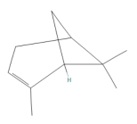 | Бицикличе ский монотерпен | Ингибитор ацетилхолинэстеразы (улучшает память), антибактериальные свойства (Staphy lococcus aureus , Campylobacter jejuni), ока зывает защитное действие на поджелудочную железу и легкие, бронхолитический и противовоспалительный эффект
Камфен | 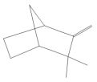 | Бицикличе ский монотерпен | Антиагрегационные свойства, антисепти ческий, противовоспалительный, спазмолити ческий, отхаркивающий эффекты
Сабинен | 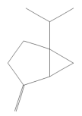 | Бицикличе ский монотерпен | Обладает антиоксидантным, противовоспали тельным, антибактериальным, противоопухо левым и противогрибковым свойствами
β-пинен | 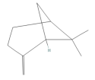 | Бицикличе ский монотерпен | Обладает противовоспалительными и антибактериальными свойствами
Мирцен | 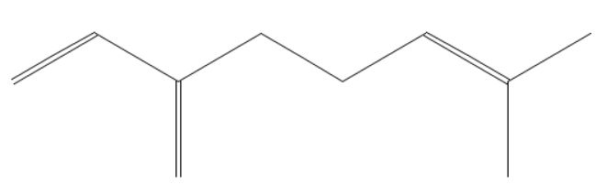 | Ацикличе ский монотерпен | Противовоспалительный, аналгезирующий, антиинвазивный эффекты
3-карен | 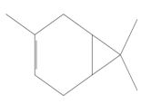 | Бицикличе ский монотерпен | Противогрибковая активность (Candida, Epidermophyton, Aspergillus, Penicillium) Повреждает клеточные стенки бактерий. Раздражает дыхательные пути и слизистые
1,8-цинеол | 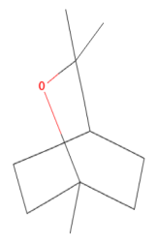 | Моноциклический монотерпен | Активен в отношении грамположительных и грамотрицательных бактерий, некоторых вирусов, простейших и грибов. Усиливает дренажную функцию мерцательного эпителия дыхательных путей, облегчает образование и выделение мокроты. При нанесении на кожу оказывает противозудное, местное раздражающее действие
Линалоол | 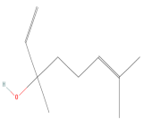 | Ацикличес кий монотер пеноид, моно терпеновый спирт | Обладает антимикробными и противогриб ковыми и инсектицидными свойствами
β-туйон | 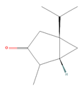  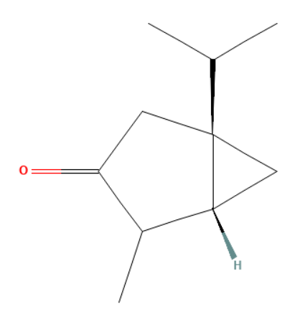 | Бицикличе ский монотерпин | Инсектицидные, антигельминтные свойства, обладает нейротоксичными свойствами для человека
Транс-пинокам фон | 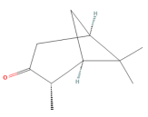 | Бицикличе ский монотер пеновый кетон | Обладает мышечно-релаксирующими, противо грибковыми (Candida albicans и Candida glabrata) и инсектицидными свойствами
Продолжение таблицы 3

1 | 2 | 3 | 4
Борнеол | 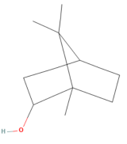 | Бицикличе ский монотерпе новый спирт | Антисептическое, общетонизирующее дейст вие, стимулирует кору надпочечников, умень шает стресс, оказывает антидепрессивное действие, применяется при нервном исто щении, тонизирует сердечную деятельность, улучшает кровообращение, стимулирует пищеварение, оказывает ветрогонное действие, используется при бронхитах, простуде и гриппе. Обладает обезболивающим и антиспазматическим свойствами
Цис-пино камфон | 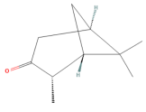 | Бицикли ческий монотерпено вый кетон | Свойства аналогичны свойствам транс-пинокамфона
α-терпинеол | 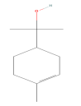 | Моноциклический монотер пеновый спирт | Антимикробные свойства, кардиоваскуляр ный, гипотензивный, антиоксидантный, противоопухолевый, противоязвенный, инсектицидный, бронхолитический эффекты
Миртенол | 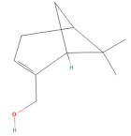 | Моноциклический монотер пеновый спирт | Выраженная антибактериальная, противогриб ковая активности
Борнилацетат | 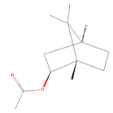 | Сложный эфир, предста витель терпеноидов | Успокаивающее, противовоспалительное, гастропротективное действия
β-бурбонен | 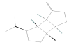 | Сесквитерпен | Обладает противоопухолевым, противовоспа лительным и противогрибковым действием
Гермакрен D | 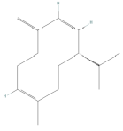 | Монгоци клический сесквитерпен | Успокаивающие, ранозаживляющие свойства. Нормализует артериальное давление, улуч шает качество сна. Уменьшает заложенность носа. Обладает инсектецидными свойствами. Вызывает легкий эффект эйфории
Бициклогермакрен | 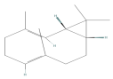 | Сесквитерпен | Обладает противовоспалительной актив ностью и антибактериальным действием в отношении грамположительных бактерий
Лимонен | 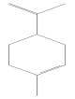 | Моноциклический монотерпен | Антиоксидантные, дезинфицирующие, инсектецидные свойства
Спату ленол | 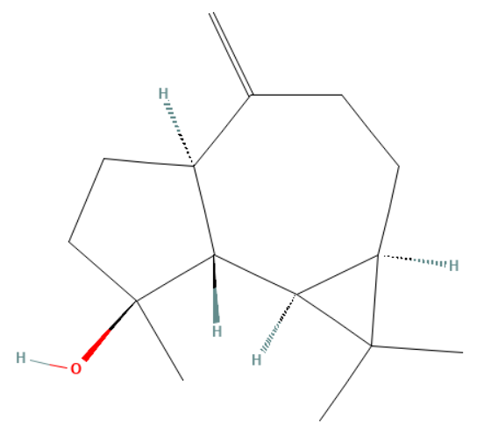 | Трициклический сескви терпеновый спирт | Противовоспалительный, аналгезирующий эффект, нейропротективные свойства
Кариофил лен оксид | 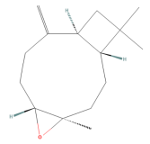 | Оксид бицикли ческого сесквитер пена | Незначительная каннабиноидная активность, аналгезирующий, противовоспалительный, противоопухолевый, кардиопротективный, гепатопротективный, иммуномодулирующий, антиоксидантный, гастропротективный и антимикробный эффекты
Продолжение таблицы 3

1 | 2 | 3 | 4
γ-эудесмол | 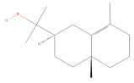 | Бицикли ческий сескви терпенол | Антиангинальное, антиаритмическое и гипотензивное действие
I-транс-пинокарвеол | 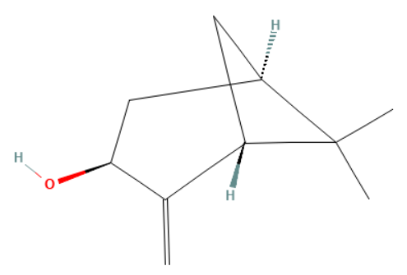 | Бицикли ческий монотерпеноидный спирт | Антиоксидантная активность, противовоспа лительное действие и способность снижать уровень холестерина в крови
Вербенол | 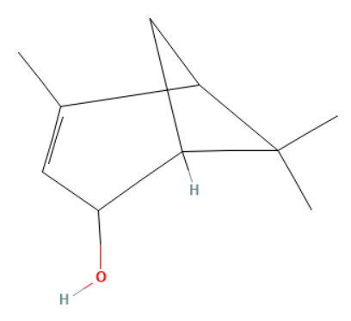 | Моноциклический монотер пеновый спирт | Антибактериальное, противовоспалительное, антигельминтное, противосудорожное, гастро протекторное, нейро- и кардиопротекторное, а также противоопухолевое действие
Палюстрол | 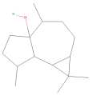 | Трициклический сескви терпеновый спирт | Инсектицидные свойства
Примечание – Составлено по источникам [30-82]

Согласно данным, представленным в таблице 3, в составе эфирных масел растений рода Hyssopus L. присутствуют ациклические, моноциклические и бициклические монотерпены; монотерпеновые спирты, бициклические кетоны терпенового ряда; сложные эфиры; сесквитерпены; трициклические сесквитерпеновые спирты; оксиды бициклических сесквитерпенов; трициклические сесквитерпеновые спирты.
Ациклические монотерпеноиды широко распространены в природе и нередко являются основными компонентами эфирных масел (углеводороды, спирты, сложные эфиры, оксосоединения). В эфирных маслах могут быть представлены в виде изомеров, отличающихся положением двойной связи. Положение изолированной двойной связи определяет форму изомера (α- или β-). β-форма термодинамически более стабильна и поэтому является более распространенной в природе (на 97-98%). В эфирных маслах растений рода Hyssopus L. одним из представителей ациклических монотерпеноидов является мирцен.
Все ациклические спирты, кроме линалоола, относятся к первичным, т.е. имеют гидроксильную группу при первыичном атоме углерода. Линалоол – третичный спирт.
Моноциклические монотерпены представлены 1,8-цинеолом (эвкалиптолом), лимоненом.
Среди моноциклических спиртов представлены насыщенные и ненасыщенные соединения с одной или двумя двойными связями. Среди моноциклических спиртов распространены диастереоизомеры, которые в свою очередь имеют (-) – и (+)- формы, отличающиеся по запаху и вкусу. В эфирных маслах представителей рода Hyssopus L. обнаружены α-терпинеол, вербенол.
Бициклические монотерпеноиды разделяются по характеру циклов и расположению заместителей. Важнейшими структурами являются туйан (β-туйон), каран (3-карен), пинан (α- и β-пинены), камфан (борнеол), изокамфан (камфен), фенхан [83].
Сесквитерпены классифицируются по тому же принципу, что и монотерпены – по степени циклизации углеродного скелета, но ввиду большого числа структурных вариантов при отнесении сесквитерпена к определенному типу учитывается также пространственное строение молекулы.
Ациклические сесквитерпены среди основных компонентов эфирных масел Hyssopus не представлены.
Моноциклические сесквитерпены – циклогексановые соединения, представлены рядом гермакрана (гермакрен D).
Бициклические сесквитерпены представлены кариофиллен оксидом, бициклогермакреном, γ-эудесмолом, β-бурбоненом, спатуленолом.
Трициклические сесквитерпеновые спирты в эфирных маслах растений рода Hyssopus L. представлены палюстролом [84, 85].
Спектр фармакологической активности сырья различных видов растений рода Hyssopus L. является очень широким, что также отражено в таблице 3. Надземные части Hyssopus используются в иранской народной медицине для лечения следующих заболеваний: астма, бронхит; как ветрогонное, антисептическое и противомикробное средство. В традиционной медицине Hyssopus officinalis L. применяется как тонизирующее, отхаркивающее и противокашлевое средство. Растительное сырье и эфирное масло Hyssopus officinalis L. используют в парфюмерно-косметической (ароматические компоненты духов, косметики, мыла), пищевой (пряность и душистая приправа для ароматизации холодных закусок, мясных и рыбных блюд, соусов, алкогольных напитков) и фармацевтической промышленности.

1.3 Перспективы использования лекарственных и парафармацевтических средств на основе 1,8-цинеола
Воспалительные заболевания верхних дыхательных путей занимают 1 место в общей структуре заболеваний во всем мире. В настоящее время отмечается рост полиэтиологических воспалений слизистых ВДП, а также увеличение числа резистентной к антибиотикам патогенной флоры. К воспалительным заболеваниям верхних дыхательных путей относятся ринит, синусит, аденоидит, тонзиллит, ангина, ларингит и фарингит [86-90].
Бактериальная патогенная флора, вызывающая данные заболевания: β-гемолитический стрептококк, Streptococcus pyogenes, Streptococcus viridans, Streptococcus pneumoniae, Staphylococcus aureus, Staphylococcus epidermidis, Candida albicans, Streptococcus salivarius, Pseudomonas aeruginosa [91].
Перспективное направление – разработка ЛП и БАД на основе БАВ растений. 1,8-цинеол привлек наше внимание благодаря множеству доказанных фармакологических свойств: противовоспалительное, антиоксидантное, муколитическое, секретолитическое, бронхолитическое и противомикробное действия и многие другие [92-94].
1,8-цинеол высокоактивен в отношении Botrytis cinerea, Colletotrichum acutatum, Aspergillus flavus; причем, уровень антибактериальной и противогрибковой активности значительно зависит от того, какие компоненты эфирного масла находятся в синергизме с 1,8-цинеолом, при этом не приводит к резистентности [95-97].
1,8-цинеол относится к классу моноциклических терпенов (рисунок 1).

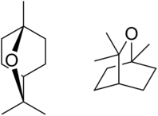

Рисунок 1 ‒ Структурная формула 1,8-цинеола

Химическая формула: C₁₀H₁₈O.
Молярная масса: 154.249г/моль.
Плотность: 0.9225г/см³.
Температура плавления: 1.5°C.
Температура кипения: 176-177°C.
Регистрационный номер CAS: 470-82-6.
Жидкость со характерным запахом и вкусом.
Растворяется в 70%-ном водном растворе спирта этилового в пропорции 1:1,5-1:2, в 50%-ном растворе ‒ 1:12. Плохо растворим в воде.
Активным центром является кислород.
1,8-цинеол обнаружен среди основных компонентов в эфирных маслах следующих растений: эвкалипт, змееголовник разнообразнолистный (Dracocephalum diversifolium), полынь холодная (Artemisia frigida Willd), род Perovskia Kar., гребнецвет Щуровского (Lophanthus schtschurowskianus (Regel) Lipsky), шалфей лекарственный (Salvia officinalis L.), и многих других растениях различных семейств. Основные семейства растений, в составе которых обнаружен 1,8-цинеол, показаны на рисунке 2.
Hyssopus ambiguus (Trautv.) Iljin является потенциальным источником 1,8-цинеола. Hyssopus ambiguus (Trautv.) Iljin произрастает на территории всей Карагандинской области, его сырьевые запасы являются достаточными для сбора и получения эфирного масла.

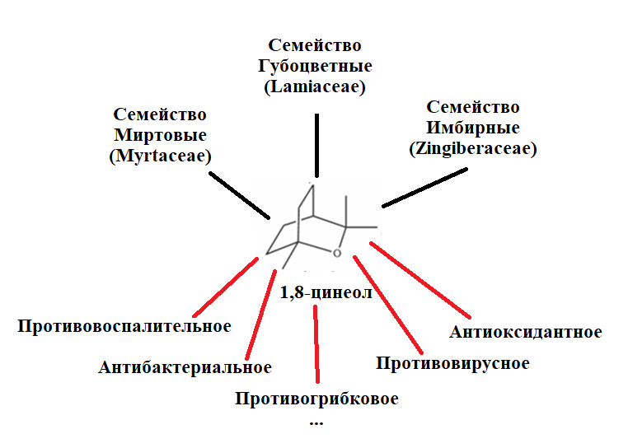

Рисунок 2 ‒ Основные растительные источники 1,8-цинеола и его активность в отношении респираторных заболеваний
Таким образом, разработка лекарственных средств и БАДов на основе эфирного масла Hyssopus ambiguus (Trautv.) Ilijin, поможет значительно снизить уровень заболеваемости ВДП, не вызывая при этом резистентности.

1.4 Методы извлечения биологически активных веществ из растений рода Hyssopus
Для выделения полярных и неполярных вторичных метаболитов из растений рода Hyssopus L. используют различные методы и растворители. Основными задачами при этом являются сокращение времени на получение БАВ, увеличение количества извлекаемых веществ, а также сокращение затрат на методику. В таблице 3 приведены все используемые методы извлечения БАВ из растительного сырья растений рода Hyssopus.
Для выделения летучих компонентов из растительного сырья традиционно используются перегонка с водяным паром на аппарате Клевенжера или на аппарате Дина-Станка, также для выделения монотерпеноидов используется метод экстрации в аппарате Сосклета. Данные методы позволяют максимально извлечь БАВ из растительного сырья, но имеют следующие недостатки: они разрабатываются только в лабораторных или пилотных масштабах, требуют дорогостоящего оборудования и громоздкой установки. На сегодняшний день предложена эффективная и экономически привлекательная технология Détente Instantanée Contrôlée (DIC), представляющая термомеханический процесс, который включает в себя воздействие на сырье насыщенного пара под высоким давлением в течение короткого периода времени с последующим резким падением давления в сторону вакуума. Это действительно вакуумная паровая дистилляция. DIC имеет ряд преимуществ перед другими методами, в том числе более высокое качество экстракта, отсутствие использования растворителей, что делает его экологически безопасным в промышленном масштабе, высокую скорость работы, селективность, возможность автоматического режима и производительность в мягких условиях. При этом выход экстракта оказался самым высоким по сравнению с методами гидродистилляции, ультразвуковой экстракции и метода Сокслета.

Таблица 4 ‒ Методы извлечения биологически активных веществ из растений рода Hyssopus L.

Выделяемые компоненты | Метод
1 | 2
Эфирные масла и другие летучие компоненты растений | Паровая перегонка с гидродистилляцией на аппарате Клевенджера
Эфирные масла и другие летучие компоненты растений | Паровая перегонка с гидродистилляцией на аппарате Дина-Станка
Эфирные масла и другие летучие компоненты растений | Метод экстракции в аппарате Сокслета с использованием пентана/диэтилового эфира и сверхкритической экстракции диоксидом углерода
Эфирные масла и другие летучие компоненты растений | Технология Détente Instantanée Contrôlée (DIC)
Эфирные масла и другие летучие компоненты растений | Экстракция растворителем
Эфирные масла и другие летучие компоненты растений | Мацерация
Эфирные масла и другие летучие компоненты растений | Измельчение и обработка ультразвуком
Фенольные соединения и флавоноиды | Ультразвуковая кавитация
Фенольные соединения и флавоноиды | Ультразвук в сочетании с холодной атмосферной плазмой в качестве предварительной обработки
Водорастворимые полисахариды | Обработка материала импульсным электрическим полем

Одним из новых методов извлечения соединений из тканей растений является ультразвуковая кавитация, позволяющая извлечь большее количество фенольных соединений и флавоноидов. Сравнительно высокое содержание фенольных соединений наблюдалось при микроволновой экстракции H.оfficinalis L.. Ahmadian et al исследовали, что ультразвук в сочетании с холодной атмосферной плазмой в качестве предварительной обработки улучшает экстракцию фенольных компонентов из Hyssopus officinalis L. примерно на 22% по сравнению с одним только ультразвуком.
Для получения различных экстрактов использовались полярные (ацетон, метанол, этанол) и неполярные растворители (гексан, петролейный эфир). Представлено, что полярные растворители использовались наиболее часто и давали лучшие результаты как с точки зрения концентрации, так и с точки зрения биологического потенциала. Для сравнительного высокого выхода экстрактивных веществ лучшим растворителем является водно-спиртовый (70%).
Одним из перспективных методов интенсификации экстрагирования с использованием электрофизического метода обработки является обработка материала импульсным электрическим полем, которая может быть применима к веществам, по физической природе являющихся полярными диэлектриками. В работе представлены результаты исследований по интенсификации процессов экстракции водорастворимых полисахаридов из Hyssopus officinalisL. под действием электрического тока. По сравнению с традиционным фармакопейным методом в условиях обработки импульсным электрическим током продемонстрирована возможность увеличения содержания экстрагируемых полисахаридов на 48% после экстракции. Процесс позволяет сократить время получения водорастворимых полисахаридов в 3 раза по сравнению с традиционными фармакопейными конвекционными методами и снизить энергозатраты в 20 раз. При этом использование электрического тока позволяет снизить предельную температуру обработки с 70 до 40°С, что даст возможность в дальнейшем получить не только водные, но и водно-спиртовые и спиртовые экстракты, а следовательно, осуществить извлечение нерастворимых в воде биологически активных веществ.
Таким образом, существующих методов извлечения БАВ из растений рода Hyssopus L. достаточно много. Каждый имеет свои преимущества и недостатки, а также может быть более или менее эффективен в зависимости от целей использования БАВ. Поэтому выбор системы извлечения БАВ должен основываться на тщательном анализе свойств самих БАВ [29, р. 1683-1-1683-29].

1.5 Принципы ароматерапии, примененные при разработке парафармацевтического средства с эфирным маслом Hyssopus ambiguus в составе
Основой разрабатываемого парафармацевтического средства является эфирномасличная композиция. Приступая к составлению ароматической композиции из нескольких эфирных масел, следует основываться на их совместимости по степени летучести. Эфирные масла подразделяются на высоколетучие, среднелетучие и низколетучие.
Для создания композиции можно взять одно или два эфирных масла с высокой и средней степенью летучести, и только одно с низкой.
Самое оптимальное сочетание - по одному виду масла из каждой колонки. Максимальное количество масел при создании аромакомпозиций - пять, то есть, по одному-два аромата из масел с высокой и средней летучестью, плюс одно с низкой. Это методика Ш. Прайса. Ниже приведены данные по летучести эфирных масел лекарственного растительного сырья, которое нам удалось собрать на территории Республики Казахстан (таблица 4).
Чтобы приготовить ароматическую смесь, необходимо взять от 3 до 5 видов масел, а именно:
‒ 3-4 капли масла с высокой летучестью;
‒ 3 капли масла со средней летучестью;
‒ 3 капли с низкой летучестью.
Эфирное масло, которое вносит корректирующий оттенок в композицию, часто заменяя полностью исходный аромат, называется комплементарным ароматом.

Таблица 5 ‒ Сочетания эфирных масел между собой

 |  | Сочетаемые эфирные масла
Эфирное масло | Летучесть | высоколетучие | среднелетучие | низколетучие
1 | 2 | 3 | 4 | 5
Origanum Vulgare L. | Средняя | Ocimum basilicum L., Citrus bergamia Risso et Poit., Citrus × paradisi Macfad., Cymbopogon citratus (DC.) Stapf, Citrus limon (L.) Burm. f., Citrus aurantium L., Salvia sclarea L., Salvia officinalis L. | Cupressus sempervirens L., род Juniperus, Salvia rosmarinus Spenn., Piper nigrum L. | Не сочетается
Hyssopus ambiguus (Trautv.) Iljin | Средняя | Citrus sinensis (L.) Osbeck, Citrus × paradisi Macfad., Melaleuca cajuputi Powell, Citrus aurantiifolia (Christm.) Swingle, Citrus limon (L.) Burm.f., Citrus reticulata Blanco, род Thymus, Salvia sclarea L., род Eucalyptus | Pelargonium graveolens L’Hér., Cupressus sempervirens L., Lavandula angustifolia Mill., Salvia rosmarinus Spenn.), Satureja hortensis L. | Styrax benzoin Dryand., Zingiber officinale Roscoe, Citrus aurantium var. amara flos (Neroli), Rosa damascena Mill., Santalum album L.
Lavandula angustifolia L. | Средняя | Citrus sinensis L., Ocimum basilicum L., Citrus bergamia Risso, Citrus × paradisi Macfad., Citrus aurantiifolia (Christm.) Swingle, Citrus limon (L.) Burm.f., Thymus vulgaris L., Melaleuca alternifolia (Maiden & Betche) Cheel, Salvia sclarea L., Eucalyptus globulus Labill. | Pelargonium graveolens L’Hér., род Hyssopus, Cupressus sempervirens L., Cymbopogon citratus (DC.) Stapf, род Juniperus Mentha piperita L., Matricaria chamomilla L., Pinus sylvestris L., Foeniculum vulgare Mill., Satureja hortensis L. | Styrax benzoin Dryand., Syzygium aromaticum (L.) Merr. & L.M.Perry, Boswellia carterii Birdw., Commiphora myrrha (Nees) Engl., Citrus aurantium var. amara, Pogostemon cablin (Blanco) Benth.
Juniperus sabina L. | Средняя | Ocimum basilicum L., Citrus × paradisi Macfad., Melaleuca cajuputi Powell, Citrus limon (L.) Osbeck, Citrus aurantium var. amara, Thymus vulgaris L., Salvia sclarea L., Eucalyptus globulus Labill. | Tagetes erecta L., Pelargonium graveolens L'Hér., Cupressus sempervirens L., Lavandula angustifolia Mill., Mentha piperita L., Matricaria chamomilla L., Rosmarinus officinalis L., Satureja hortensis L. | Styrax benzoin Dryand., Syzygium aromaticum (L.) Merr. & L.M.Perry, Zingiber officinale Roscoe, Cedrus atlantica (Endl.) Manetti ex Carrière, Cinnamomum verum J. Presl, Boswellia carterii Birdw., Myristica fragrans Houtt.
Mentha × | Средняя | Citrus sinensis (L.) | Pimpinella anisum L., | Styrax benzoin
Продолжение таблицы 5

1 | 2 | 3 | 4 | 5
piperita L. |  | Osbeck, Ocimum basilicum L., Citrus bergamia Risso, Citrus paradisi Macfad., Coriandrum sativum L., Citrus limon (L.) Osbeck, Citrus reticulata Blanco, Carum carvi L., Melaleuca alternifolia (Maiden & Betche) Cheel, Eucalyptus globulus Labill. | Pelargonium graveolens L’Hér., Cupressus sempervirens L., Lavandula angustifolia Mill., Juniperus communis L., Rosmarinus officinalis L., Pinus sylvestris L., Piper nigrum L. | Dryand., Laurus nobilis L., Zingiber officinale Roscoe, Cinnamomum verum J. Presl, Pogostemon cablin (Blanco) Benth., Rosa damascena Mill.
Pinus sylvestris L. | Средняя | Citrus sinensis (L.) Osbeck, Citrus paradisi | Cupressus sempervirens L., Lavandula | Cedrus atlantica (Endl.) Manetti ex Carrière,
 |  | Macfad., Melaleuca cajuputi Powell, Citrus aurantiifolia (Christm.) Swingle, Citrus limon (L.) Osbeck, Citrus reticulata Blanco, Citrus aurantium var. amara (petitgrain), Thymus vulgaris L., Eucalyptus globulus Labill., Salvia sclarea L. | angustifolia Mill., Juniperus communis L., Mentha piperita L., Rosmarinus officinalis L., Matricaria chamomilla L. | Boswellia carterii Birdw., Pogostemon cablin (Blanco) Benth., Santalum album L.
Род Thymus | Средняя, высокая | Citrus sinensis (L.) Osbeck, Melaleuca cajuputi Powell, Citrus reticulata Blanco, Nardostachys jatamansi (D. Don) DC., Citrus aurantium var. amara L., Melaleuca alternifolia (Maiden & Betche) Cheel. | Pelargonium graveolens L’Hér., Lavandula angustifolia Mill., Myrtus communis L., Juniperus communis L., Mentha piperita L., Matricaria chamomilla L., Rosmarinus officinalis L. | Cananga odorata (Lam.) Hook. f. & Thomson, Zingiber officinale Roscoe, Cedrus atlantica (Endl.) G. Manetti ex Carrière, Myristica fragrans Houtt., Citrus aurantium var. amara (для нероли), Rosa damascena Mill., Pogostemon cablin (Blanco) Benth., Santalum album L.
Salvia sclarea L. | Высокая | Citrus sinensis (L.) Osbeck, Citrus bergamia Risso et Poit., Citrus paradisi Macfad., Citrus aurantifolia (Christm.) Swingle, Citrus limon | Pelargonium graveolens L’Hér., Hyssopus officinalis L., Cupressus sempervirens L., Lavandula angustifolia Mill., | Boswellia carterii Birdw., Myristica fragrans Houtt., Citrus aurantium var. amara, Rosa damascena Mill., Santalum album L.
Продолжение таблицы 5

1 | 2 | 3 | 4 | 5
 |  | (L.) Burm. f., Piper nigrum L., Citrus aurantium var. amara (для петитгрейна), Thymus vulgaris L., Eucalyptus globulus Labill. | Juniperus communis L., Mentha piperita L., Rosmarinus officinalis L., Matricaria chamomilla L.

Максимальное количество комплементарного масла по отношению к основному составляет 30%. Комплемент можно добавить сразу, если корректировать необходимо верхний аромат, или позже - для корректировки нижнего аромата (тяжелого, кисловатого, плотного).
В композицию можно добавить несколько комплементов, но не более трех [98-106].

1.6 Технические аспекты производства парафармацевтического средства в форме спрея
На сегодняшний день казахстанский фармацевтический рынок перенасыщен множеством БАД, однако стандартизация и контроль качества большинства вызывают сомнения [107-109]. Прототипом для разработки фармацевтической субстанции с антимикробными свойствами послужило косметическое средство «Дыши», содержащие 6 эфирных масел и левоментол, используемое для профилактики гриппа и ОРВИ [110].
Мы разработали композицию эфирных масел из лекарственных растений, произрастающих на территории Республики Казахстан, и обладающих антимикробными свойствами, потвержденными в научных публикациях. Такими эфирными маслами стали эфирные масла следующих растений: Hyssopus ambiguus (Trautv.) Iljin, Thymus marschallianus Willd., Thymus serpyllum L., Pinus sylvestris L., Juniperus sabina L., Lavandula angustifolia L., Mentha × piperita L., Melissa officinalisL., Thymus crebrifolius Klok., Origanum Vulgare L. [21, р. 191-198; 111-147].
При создании эфирномасличной композиции учитывались как высокие антибактериальные и противогрибковые свойства эфирных масел, так и принципы составления эфирномасличных композиций, применяемые в ароматерапии.
Разработанные эфирномасличные композиции могут применяться как фармацевтические субстанции при создании лекарственных форм, а также как самостоятельные парафармацевтические средства для пассивной ингаляции, направленные на профилактику и снижение микробной нагрузки в области верхних дыхательных путей.
Наиболее эффективная из разработанных эфирномасличных композиций выбрана для разработки на ее основе лекарственной формы.
В качестве лекарственной формы выбрана форма спрея, так как она обладает рядом преимуществ:
‒ ингаляционная форма введения, что является оптимальным выбором при разработке лекарственной формы с эфирными маслами в составе;
‒ быстрота действия, сравнимая с внутривенным введением;
‒ удобство применения;
‒ точная дозировка лекарства при использовании дозирующих устройств;
‒ флакон герметически закрыт, что предотвращает загрязнение препарата извне [148-151].
Спрей – это аэрозоль, не содержащий пропеллента, высвобождение действующего вещества происходит за счет давления воздуха, образующегосяблагодаря механическому распылителю насосного типа или сжатия упругой упаковки. В спрее не используется заполнение баллона под давлением пропеллента, как в случае с аэрозолями, в связи с чем форма спрея лишена следующих недостатков, присущим аэрозолям:
‒ повышенная взрывооопасность баллона;
‒ использование фреонов негативно влияет на озоновый слой;
‒ аэрозоли, образуемые сжиженными газами, быстро высыхают, что может привести ко рвотному рефлексу;
‒ «эффект холодного фреона» снижает эффективность доставки действующего вещества.

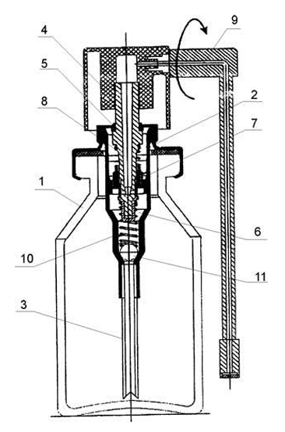

Рисунок 3 – Конструкция флакона спрея Лорофлю

При разработке формы спрея в качестве примера изучен состав и идея флакона спрея Лорофлю (рисунок 3).
Упаковка состоит из флакона из темного стекла (1), который герметично закрыт микроспреем (2), внутри флакона находится сифонная трубка (3). При нажатии на дозирующую насадку (4) шток (5) продвигается вниз и выталкивает дозу препарата через отверстие (7) из полости (6) в канал (8). Возврат штока в начальное положение производится с помощью пружины (10). В этот момент в полости (6) давление воздуха снижается, вследствие чего клапан (11) поднимается, и жидкость из флакона (1) снова наполняет полость (6) по сифонной трубке (3) [152].
Спрей Лорофлю имеет удобный флакон с распылителем, который не требует сложного оборудования для его заполнения на производстве, что также снижает стоимость технологического процесса производства спрея, что использовано при разработке собственного спрея для горла (смотрите таблицу 6) [153].

Таблица 6 ‒ Аналоги разработанного парафармацевтического средства по действию и по составу

Название препарата | Состав | Показания к применению | Недостатки | Положительные качества
Масло «Дыши»  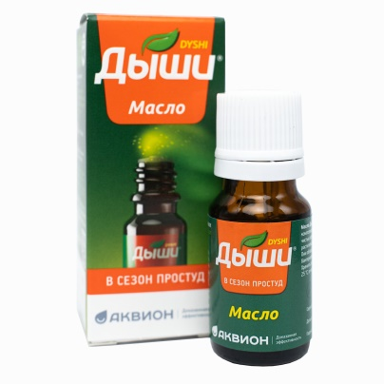 | Масло мятное, масло эвкалиптовое, масло каепутовое, левоментол, масло винтегриновое, масло можжевеловое, масло гвоздичное. | Для пассивных ингаляций у детей с 1 года и взрослых в составе комплексной терапии и для профилактики ОРВИ. | Может остав лять следы на одежде  Неэкономич ное использо вание. Слабая привержен ность к регулярному применению.  Сильный характерный запах.  Высокая стоимость. | Синергизм действия эфирных масел в композиции.  Полностью натуральный состав.  Простая технология изготовления.
Спрей «Лорофлю»  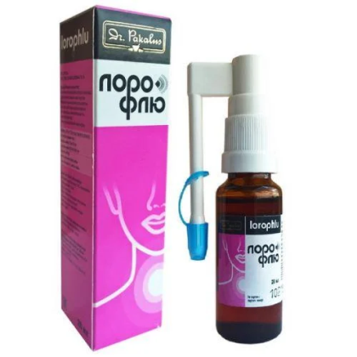 | Масло ноготков, масло облепихи, эфирное масло каяпутового дерева, оливковое масло. | Биологически активная добавка на основе растительных масел для облегчения симптомов инфекционно-воспалительных заболеваний полости рта и горла | Характерный вкус.  Только одно эфирное масло в составе.  Высокая стоимость. | Длинный нако нечник-доза тор, благодаря ему средство попадает сразу на заднюю стенку глотки, что очень удобно.  Полностью натуральный состав.  Простая технология изготовления.

Таким образом, выявлено, что разрабатываемое парафармацевтическое средство для лечения воспалительных заболеваний горла целесообразно использовать в виде спрея, что позволит равномерно орошать воспаленную слизистую горла. Будут учтены и устранены следующие недостатки препаратов-аналогов (композиции эфирных масел «Дыши» и спрея «Лорофлю»): неэкономичное использование, слабая приверженность к регулярному применению, сильный характерный запах, характерный вкус, только одно эфирное масло в составе, высокая стоимость готового средства. Будут определены параметры стандартизации разработанного парафармацевтического средства, что позволит получать высококачественное, эффективное и безопасное средство. Разработанный спрей будет использоваться как вспомогательный препарат в составе комплексного лечения воспалительных заболеваний горла.

1.7 Анализ ассортимента спреев на фармацевтическом рынке Республики Казахстан
Одной из важнейших стратегических задач здравоохранения Республики Казахстан является обеспечение население безопасными, эффективными, качественными и доступными лекарствами. На сегодняшний день потребность населения нашей страны практически удовлетворяется за счет импорт зависимости.
Одним из приоритетов Государственной программы индустриально-инновационного развития на 2020-2025 годы является сокращение импорта лекарственных средств, увеличение мощностей отечественного производства, сырьевого и научно-технического потенциала. Развитие фармацевтической отрасли в стране позволит поставлять на внутренний фармацевтический рынок не менее 50 % отечественной продукции.
Воспалительные заболевания полости рта и горла чаще всего связывают с острыми респираторно-вирусными заболеваниями (ОРВИ), сопровождающиеся подключением вторичных инфекций, всплески которых обычно носят характер сезонности. Высокий уровень заболеваемости ОРВИ связан не только с исключительно высокой способностью распространения вирусов среди групп населения, а также ослабленным иммунитетом.
Это делает тему изучения спреев противомикробного и противовоспалительного действия весьма актуальной в целях поиска новых, эффективных, дешевых, а самое главное, отечественных препаратов.
Создание лекарственных препаратов на растительной основе является очень перспективным направлением. Флора Республики Казахстан богата и разнообразна, многие лекарственные растения являются неизученными, что дает простор для изучения новых свойств растительного сырья и создания на их основе инновационных лекарственных препаратов.
Использование лекарственного сырья с выраженными антимикробными свойствами позволяет создавать препараты более безопасные, но при этом не менее эффективные, чем синтетические антибактериальные препараты.
Для анализа фармацевтического рынка спреев для лечения заболеваний верхних дыхательных путей использованы данные IMS Health за период 2019-2023 годы (Приложение А).
На казахстанском фармацевтическом рынке зарегистрированы 30 марок спреев для горла, из которых 29 являются лекарственными препаратами и 1 спрей – парафармацевтическим средством – спрей Лорофлю (рисунок 4).

Рисунок 4 – Классификация спреев для горла как медицинских средств

На казахстанском фармацевтическом рынке зарегистрировано 30 марок спреев для горла, из них только 1 спрей имеет полностью растительный состав (рисунок 5).

Рисунок 5 ‒ Состав спреев для лечения заболеваний верхних дыхательных путей

Спреем с полностью растительным составом является спрей Лорофлю (Латвия). В состав спрея входят: масло ноготков, масло облепиховое, эфирное масло каяпутового дерева, оливковое масло.
На сегодняшний день потребность населения нашей страны в спреях для горла только на 13,79% удовлетворяется за счет спреев казахстанского производства (рисунок 6).

Рисунок 6 ‒ Производители спреев для лечения заболеваний верхних дыхательных путей

Из 30 зарегистрированных торговых марок 5 спреев производит Турция, 4 – Украина, 3 – Россия, 2 спрея – Чехия и Бельгия; по 1 спрею представлено из таких стран, как Молдова, Вьетнам, Испания, Италия, Македония, Франция, Латвия, Сан-Марино, Словения, Беларусь и Нидерланды [154].

Выводы по первому разделу
- Род Hyssopus относится к семейству Lamiaceae (Губоцветные), включающему около 15 видов растений. На территории Казахстана произрастают 4 вида: H. cuspidatus Boriss., H. ambiguus Iljin, H. macranthus Boriss., H. tianschanicus Boriss.
- Одним из перспективных и недостаточно изученных представителей рода является Hyssopus ambiguus (Trautv.) Iljin, издавна применяемый как в традиционной, так и в научной медицине. Растение относится к сорным видам и, согласно флористической карте Казахстана, широко распространено на территории страны, что свидетельствует о достаточности его сырьевой базы. В народной медицине Hyssopus ambiguus используется при широком спектре заболеваний благодаря многокомпонентному составу эфирного масла.
- Согласно обзору научной литературы, основными компонентами эфирного масла растений рода Hyssopus являются: α-пинен, камфен, сабинен, β-пинен, мирцен, 1,8-цинеол, линалоол, транс-пинокамфон, цис-пинокамфон, β-бурбонен, гермакрен D, бициклогермакрен.
- При анализе Государственного реестра лекарственных средств Республики Казахстан установлено, что препараты отечественного производства на основе Hyssopus ambiguus (Trautv.) Iljin отсутствуют. Также выявлено, что на фармацевтическом рынке Республики Казахстан реализуется 30 спреев антимикробного и противовоспалительного действия, из которых 29 имеют синтетическое происхождение.
- Разработка лекарственных и биологически активных средств на основе растений, содержащих 1,8-цинеол, является перспективным направлением благодаря множеству доказанных фармакологических свойств, включая антибактериальное и противогрибковое действие в отношении возбудителей инфекций верхних дыхательных путей.
- Выбор системы извлечения биологически активных веществ из растительного сырья должен основываться на тщательном анализе их физико-химических свойств.
- При составлении ароматических композиций из нескольких эфирных масел необходимо учитывать их совместимость по степени летучести.
- При разработке парафармацевтического средства в форме спрея следует учитывать технологические особенности, характерные для данной лекарственной формы.
- В настоящее время потребность населения Республики Казахстан в спреях для горла удовлетворяется за счёт продукции отечественного производства лишь на 13,79%.

2 МАТЕРИАЛЫ И МЕТОДЫ ИССЛЕДОВАНИЯ.

При выполнении экспериментальной части диссертационного исследования использованы материалы и методы в соответствии с требованиями нормативных документов, действующих на территории РК, Государственной фармакопеи Республики Казахстан (ГФ РК), а также фармакопеи Евразийского экономического союза (Ф ЕАЭС).

2.1 Материалы исследования
Субстанции для разработки парафармацевтического средства
Объекты данного исследования - надземная часть Hyssopus ambiguus (Trautv.) Iljin; эфирное масло Hyssopus ambiguus (Trautv.) Iljin; композиции эфирных масел с эфирным маслом Hyssopus ambiguus (Trautv.) Iljin в составе; спрей для горла на основе композиции эфирных масел с эфирным маслом Hyssopus ambiguus (Trautv.) Iljin в составе.
Надземная часть Hyssopus ambiguus (Trautv.) Iljin – сырье производящего растения Hyssopus ambiguus (Trautv.) Iljin, собранного на территории г. Каркаралинска (Карагандинская область) в фазу генерации в июле 2021 года.
Эфирное масло Hyssopus ambiguus (Trautv.) Iljin представляет собой подвижную жидкость светло-желтого цвета с характерным запахом. Не растворимо в воде, не растворимо в спирте этиловом 96%, хорошо растворимо в хлороформе. Эфирное масло получено самостоятельно из надземной части Hyssopus ambiguus (Trautv.) Iljin.
Композиции эфирных масел с эфирным маслом Hyssopus ambiguus (Trautv.) Iljin в составе – композиции, составленные самостоятельно в соответствии с принципами ароматерапии и результатами исследования антимикробной активности отдельных эфирных масел, вошедших в состав эфирномасличных композиций:
Композиция 1 – эфирные масла Hyssopus ambiguus (Trautv.) Iljin и Thymus marschallianus Willd. (1:1). Подвижная жидкость с характерным запахом, светло-оранжевого цвета. Не растворима в воде. Со спиртом этиловым образует белый осадок, который исчезает при добавлении 18 мл спирта этилового 70%. При растворении эфирномасличной композиции в гексане образуются жирные капли на дне; растворяется полностью в хлороформе; при растворении в диметилсульфоксиде – студенистый осадок. Легче воды.
Композиция 2 – эфирные масла Hyssopus ambiguus (Trautv.) Iljin и Thymus crebrifolius Klok. (1:1). Подвижная жидкость с характерным запахом, светло-желтого цвета. Легче воды. Полностью растворима в спирте этиловом 70% уже при добавлении 1 мл спирта. При растворении в гексане образуется мутный раствор; с хлороформом – маслянистый раствор; при растворении в диметилсульфоксиде – белый осадок.
Композиция 3 – эфирные масла Hyssopus ambiguus (Trautv.) Iljin и Thymus serpyllum L. (1:1). Подвижная жидкость с характерным запахом, светло-оранжевого цвета. Легче воды. Не растворима в воде. Полностью растворима в спирте этиловом 70% уже при добавлении 1 мл спирта этилового. При растворении в гексане образуются жирные капли на дне; с хлороформом – маслянистый раствор; при растворении в диметилсульфоксиде – белый осадок.
Композиция 4 – эфирные масла Hyssopus ambiguus (Trautv.) Iljin, Thymus marschallianus Willd., Juniperus sabina L. и Mentha × piperita L. (1:1:1:1). Подвижная жидкость с характерным запахом, светло-оранжевого цвета. Легче воды. При растворении в спирте и гексане образует мутный осадок; не растворима в хлороформе; хорошо растворима в диметилсульфоксиде.
Спрей для горла на основе композиции эфирных масел с эфирным маслом Hyssopus ambiguus (Trautv.) Iljin в составе – готовое парафармацевтическое средство, полученное в результате исследований и состоящее из наиболее активных и оптимальных компонентов. Представляет собой подвижную жидкость оранжевого цвета, не растворимую в воде, не растворимую в спирте этиловом 96% и хорошо растворимую в гексане.

Вспомогательные вещества, использованные при разработке парафармацевтического средства
При разработке состава и технологии антимикробного парафармацевтического спрея для горла в рамках данной работы использованы вспомогательные вещества, разрешенные к медицинскому применению (таблица 7):

Таблица 7 ‒ Вспомогательные вещества, вводимые в состав парафармацевтического средства в форме спрея

Наименование компонента | Производитель
Оливковое масло | ЧАО «Золотоношская парфюмерно-косметическая фабрика, Украина
Облепиховое масло | ПК «Фирма «КЫЗЫЛМАЙ», Республика Казахстан
Масло зверобоя | ЧАО «Золотоношская парфюмерно-косметическая фабрика, Украина
Масло календулы | ЧАО «Золотоношская парфюмерно-косметическая фабрика, Украина

Оливковое масло - Жирное масло, получаемое холодным прессованием свежих зрелых плодов многолетнего культивируемого дерева оливы европейской – Olea europaea L., вид рода маслина (Olea), сем. маслиновых – Oleaceae, применяемое для производства лекарственных препаратов. Прозрачная маслянистая жидкость от светло-желтого до зеленовато-желтого цвета без запаха или со слабым характерным запахом. На воздухе не высыхает. Очень легко растворимо в хлороформе, петролейном эфире, мало растворимо в спирте 95%. Плотность от 0,910 до 0,916. В соответствии с требованиями ГФ РК (2.2.5) «Плотность».
Облепиховое масло - жирное масло, получаемое из высушенного жома плодов дикорастущего или культивируемого кустарника или небольшого дерева облепихи крушиновидной - Hippophae rhamnoides L., сем. лоховых - Eleagnaceae экстракцией подсолнечным маслом при соотношении сырья к конечному продукту 2:1 или разбавлением облепихового масла концентрата подсолнечным маслом, или экстракцией метиленхлоридом при соотношении сырья к конечному продукту (4-8):1, применяемое в качестве лекарственного препарата и для производства лекарственных препаратов. Маслянистая жидкость оранжево-красного цвета с характерным запахом; допускается незначительный осадок, растворяющийся при нагревании до 40°С. Практически нерастворимо в воде, легко растворимо хлороформе. Плотность от 0,912 до 0,922 г/см³. В соответствии с требованиями ГФ РК (2.2.5) «Плотность».
Масло зверобоя – жирное масло, получаемое из надземной части зверобоя продырявленного (Hypéricum perforátum, сем. Зверобойные (Hypericaceae)), собранного в период генерации. Представляет собой мацерат на основе жирного масла (льняного, оливкового, кунжутного или др.). Цвет масла – оранжево-красный, запах характерный. На воздухе не высыхает. Очень легко растворимо в хлороформе, петролейном эфире, мало растворимо в спирте 95%. Плотность от 0,910 до 0,916. В соответствии с требованиями ГФ РК (2.2.5) «Плотность».
Масло календулы – получают из краевых цветков или целых цветочных корзинок ноготков лекарственных (календулы) – Calendula officinalis L. (семейство астровые – Asteraceae). Цвет масла – светло-желтый, запах характерный. На воздухе не высыхает. Очень легко растворимо в хлороформе, петролейном эфире, мало растворимо в спирте 95%. Плотность от 0,910 до 0,916. В соответствии с требованиями ГФ РК (2.2.5) «Плотность».
Вышеперечисленные жирные масла использованы в разработке спрея в качестве основы, а также приданию спрею дополнительных витаминных, бактерицидных и противовоспалительных свойств.

2.2 Методы исследования
Физико-химические и фармакопейные методы анализа о растительного сырья Hyssopus ambiguus (Trautv.) Iljin
Цель применения: оценка подлинности, доброкачественности и соответствия лекарственного растительного сырья требованиям фармакопейной нормативной документации.
Нормативная база: ГФ РК (1-е изд.), Фармакопея ЕАЭС (2-е изд.).
Методы:
Описание лекарственного растительного сырья выполнено в соответствии с требованиями ГФ РК, т. 1, с. 565, согласно общей фармакопейной статье «Трава». Объект исследования — надземная часть высушенного лекарственного растительного сырья Hyssopus ambiguus (Trautv.) Iljin, семейства Lamiaceae. Запах и вкус — характерные.
Макроскопия. Макроскопические признаки определяли согласно требованиям Ф ЕАЭС 2.1.8.17; ГФ РК, т. 1, с. 565.
Микроскопия. Микроскопические признаки исследовали в соответствии с Ф ЕАЭС 2.1.8.17; ГФ РК, т. 1, 2.8.3.
Посторонние примеси. Определение проводили по Ф ЕАЭС 2.1.8.2; ГФ РК, т. 1, 2.8.2.
Потеря в массе при высушивании. Испытание выполняли согласно Ф ЕАЭС 2.1.2.31; ГФ РК, т. 1, 2.2.32.
Общая зола. Определение общей золы проводили по Ф ЕАЭС 2.1.4.16; ГФ РК, т. 1, 2.4.16.
Зола, нерастворимая в 10 % растворе хлороводородной кислоты. Испытание выполняли согласно Ф ЕАЭС 2.1.8.1; ГФ РК, т. 1, 2.8.1.
Определение содержания пестицидов. Содержание остаточных количеств пестицидов определяли в соответствии с ГФ РК (1-е изд.), статья 2.8.6 «Пестициды».
Микроэлементы и тяжелые металлы. Определение содержания микроэлементов и тяжелых металлов проводили методом атомно-эмиссионной спектрометрии с индукционно связанной плазмой (ICP-AES) согласно МВИ KZ.00.01378-2016 в химико-аналитической лаборатории ТОО «Азимут-Геология».
Радионуклиды. Содержание радионуклидов определяли гамма- и бета-спектрометрическими методами в Испытательном центре «ECO EXPERT».

Технологические методы исследования лекарственного растительного сырья
Цель применения: Оценка физических характеристик сырья, влияющих на технологические параметры переработки.
Методики определения показателей проводили по общепринятым фармакогностическим методам. Определяли следующие показатели:
- Удельную массу растительного сырья:
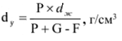
,

где Р – масса абсолютно сухого сырья, г;
G – масса колбы с водой, г;
F – масса колбы с водой и сырьем, г;
dж – плотность воды, г/см (d=0,9982 г/ см³).
- Объемную массу растительного сырья:

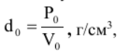

где Pо – масса неизмельченного сырья при определенной влажности, г;
Vо – объем, занимаемый сырьем, см³.

- Насыпную массу сырья:

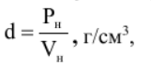

где Pн – масса неизмельченного сырья при определенной влажности, г;
Vн – объем, занимаемый сырьем, см³.
- Пористость растительного сырья:

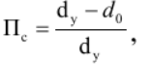

где dу – удельная масса сырья, г/ см³ ;
dо – объемная масса сырья, г/ см³.
- Порозность растительного сырья:

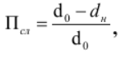

где dо – объемная масса сырья, г/ см³;
dн – насыпная масса сырья, г/ см³.
- Свободный объем слоя растительного сырья:
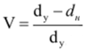
, ,

где dу – удельная масса сырья, г/ см³;
dн – насыпная масса сырья, г/ см³.

Методы стандартизации эфирных масел
Физико-химические методы
Цель применения:
Контроль качества эфирного масла и разработанных эфирномасличных композиций и соответствие требованиям фармакопейной нормативной документации.
Нормативная база: ГФ РК, т. I, статьи 2.2.5, 2.2.7, 2.2.28, 2.5.1, 2.8.5, 2.8.7, 2.8.9, 2.8.10; Фармакопея ЕАЭС, т. I.
Методы:
Описание – эфирное масло или композиции должны быть бесцветными или окрашенными прозрачными жидкостями, чаще желтоватого цвета, с характерным запахом и плотностью меньше плотности воды.
Идентификация – хроматограмма испытуемых растворов должна содержать пики определяемых компонентов эфирных масел.
Растворимость – композиции мало или практически не растворимы в воде; легко растворимы в спирте, эфире и других органических растворителях.
Спирт этиловый – методики 1 и 2: отсутствие помутнения и окрашивания ваты вокруг капель композиции.
Жирные и минеральные масла – не должно наблюдаться помутнения раствора и образование жирных капель.
Вода в эфирных маслах – определялось методом Карла Фишера, среднее значение 0,30 ± 0,02 % (не более 0,5 % по фармакопейным нормам).
Содержание пестицидов – методики ГФ РК, контроль безопасности композиции.
Остаток после выпаривания – 1,01–1,60 %.
Плотность – 0,900–0,910 г/см³.
Оптическое вращение – измерение на поляриметре ATAGO AP-300.
Кислотное число – 1,00–1,03.
Количественное определение 1,8-цинеола – 6,51–20,34 %, ГХ-МС (Agilent-7890A/5975C, колонка HP-5ms, температурная программа +70→+270°C).

Технологические методы
Цель применения: оценка физико-химических характеристик композиции, влияющих на её стабильность и технологические свойства.
Методы:
Подготовка проб: 150 мкл эфирного масла или композиции растворяли в 800 мкл растворителя до полного растворения.
Газовая хроматография с масс-спектрометрическим детектированием для анализа компонентного состава.
Использование библиотек масс-спектров NIST-2017 и Agilent ChemStation для обработки данных.

Микробиологические методы
Цель применения: оценка антимикробной активности эфирномасличных композиций и спрея.
Нормативная база: ГФ РК, статьи 2.6.12, 2.6.13; CLSI.
Выбор штаммов:
Использованы как стандартные тест-штаммы, так и клинически значимые патогенные микроорганизмы:
Staphylococcus aureus ATCC 6538 – грамположительный кокк, патоген кожи и слизистых;
Bacillus subtilis ATCC 6633 – контрольный грамположительный штамм;
Escherichia coli ATCC 25922 – грамнегативный контрольный штамм;
Candida albicans ATCC 10231 – контрольный дрожжевой гриб;
Streptococcus pyogenes ATCC 19615 – клинический патоген дыхательных путей;
Streptococcus pneumoniae K3 77729, K3 54678 – клинические штаммы пневмококка;
Pseudomonas aeruginosa K3 47303 – клинический патоген, ассоциированный с дыхательными инфекциями.
Методы
Метод диффузии в агар
Штаммы: Staphylococcus aureus ATCC 6538, Bacillus subtilis ATCC 6633, Escherichia coli ATCC 25922, Candida albicans ATCC 10231.
Диски с неразбавленной композицией на одном сегменте, контрольные диски на другом.
Инкубация: бактерии – 36±1°C, грибы – 28°C, 24 ч.
Оценка зон задержки роста: <10 мм – нет активности, 10–15 мм – слабая, 15–20 мм – умеренная, >20 мм – выраженная.
Изучение активности на патогенных микроорганизмах:
Streptococcus pyogenes ATCC 19615, Streptococcus pneumoniae K3 77729/54678, Pseudomonas aeruginosa K3 47303.
Контроль: Пиперациллин и Цефтазидим.
Метод паров (по Николаевскому):
Дозы эфирных масел: 0,2; 0,4; 0,6 µl.
Определение зоны отсутствия роста бактерий визуально в % к зоне роста на поверхности чашки.
Статистическая обработка:
Программа STATISTICA 12.6.
Проверка нормальности распределения – критерий Колмогорова-Смирнова (уровень 0,051).
Межгрупповые различия – t-критерий Стьюдента.

Фармакологические методы
Цель применения: оценка острой токсичности и безопасности эфирномасличной композиции.
Нормативная база: Решение Коллегии ЕЭК №202 от 26.11.2019.
Методы:
Эксперименты на половозрелых белых крысах мужского пола, масса 260–276 г, возраст 7 месяцев.
Случайное распределение по группам: контрольная – 4 крысы, исследуемая – 16.
Введение композиции через заморочную камеру (пластиковый контейнер 47×36,5×26,5 см, ватный спонж, дозатор).
Дозирование многократно с интервалами 60 мин на протяжении 4 ч.
Период наблюдения – 14 суток.
Регистрируемые показатели: летальность, время гибели животных, симптомы отравления, масса тела, потребление корма и воды, вскрытие, описание животных, массовые коэффициенты внутренних органов.
Выбор и совокупность применённых методов исследования были обусловлены необходимостью технологического обоснования возможности использования эфирного масла Hyssopus ambiguus (Trautv.) Iljin в качестве действующего начала парафармацевтического средства. Методы морфолого-анатомического, физико-химического, микробиологического и фармакологического анализа использовались для формирования воспроизводимой технологии получения эфирномасличной композиции и лекарственной формы, разработки показателей качества, а также оценки безопасности и стабильности продукта в контексте требований образовательной программы «Технология фармацевтического производства».

Методы анализа готового парафармацевтического средства в форме спрея для горла
В соответствии с нормативными документами РК и ТР ТС 021/2011, объект регулируется как сопутствующая продукция, а не как ЛС. Ввиду отсутствия отдельных методик для контроля качества ПФС, применялись методики, разработанные для лекарственных средств.

Физико-химические методы
Цель применения: контроль качества и соответствие параметров спрея требованиям нормативных документов.
Нормативная база: Ф ЕАЭС, т.1, ч.1; ГФ РК, т.1–3; статьи 2.1.2.3, 2.2.5, 2.9, 2.4.16.
Методы:
Описание – светло-желтая, однородная масляная жидкость с характерным запахом (ФЕАЭС, т.1, ч.1, 2.1.6.0; ГФ РК, т.1, с.547).
Подлинность и количественное определение 1,8-цинеола – ГХ-МС на Agilent-7890A/5975C, капиллярная колонка HP-5ms 30мЧ0,25 мм, температурная программа +70→+270°C, газ-носитель – гелий, идентификация по NIST-2017.
Динамическая, кинематическая и стандартная плотность – вискозиметр Anton Paar, модель SVM 3000 (ст. 2.2.5 ГФ РК).
Примеси – определение по ГФ РК, т.1, 2.4.16.

Технологические методы
Цель применения: оценка физических характеристик спрея, влияющих на качество и удобство применения.
Методы:
Однородность консистенции – Ф ЕАЭС т.1, ч.1, 2.1.9.10; ГФ РК, т.1.
Однородность массы дозы – ГФ РК, т.3, 1/3:0671.
Количество доз в упаковке – ГФ РК, т.3, 1/3:0671.
Определение факела распыла – фиксация отпечатка распыления на фотобумаге, визуальная оценка внутреннего и внешнего диаметров и их соотношения.

Микробиологические методы
Цель применения: контроль микробиологической чистоты готового спрея.
Нормативная база: ГФ РК, т.1, статьи 2.6.12 и 2.6.13.

Методы:
Определение микробиологической чистоты с использованием стандартных методик ГФ РК.

Фармакологические методы
Цель применения: оценка безопасности и стабильности парафармацевтического средства.
Нормативная база: ГФ РК, т.1–3; Ф ЕАЭС, т.1, ч.1; статьи 2.1.2.3, 2.2.5, 2.9, 2.4.16. Испытания проводились на трех сериях парафармацевтического средства для оценки изменений физических, химических и микробиологических параметров с течением времени.

Статистическая обработка результатов
Все экспериментальные измерения выполнялись в три повторности. Для каждого показателя рассчитывали среднее значение (M) и стандартную ошибку среднего (m). Проверку нормальности распределения данных проводили с использованием критерия Колмогорова–Смирнова (уровень значимости 0,051). Межгрупповые различия оценивали с помощью t-критерия Стьюдента. Обработка данных осуществлялась с применением программы STATISTICA 12.6 (StatSoft, США).

Ниже приведена обобщающая таблица по методам анализа (таблица 8)

Таблица 8 – Методы исследований

Блок методов | Метод | Цель применения | Нормативная база | Количест  во повторов | Статистика
Методы анализа растительного сырья Hyssopus ambiguus (Trautv.) Iljin
1 | 2 | 3 | 4 | 5 | 6
Физико-химические | Макроскопия | Оценка внешних признаков сырья | Ф ЕАЭС 2.1.8.17; ГФ РК т.1, с.565 | 3 | Среднее ± m
Физико-химические | Микроскопия | Определение микроскопических признаков | Ф ЕАЭС 2.1.8.17; ГФ РК т.1, 2.8.3 | 3 | Среднее ± m
Физико-химические | Посторонние примеси | Контроль чистоты сырья | Ф ЕАЭС 2.1.8.2; ГФ РК т.1, 2.8.2 | 3 | Среднее ± m
Физико-химические | Потеря в массе при высушивании | Контроль влажности | Ф ЕАЭС 2.1.2.31; ГФ РК т.1, 2.2.32 | 3 | Среднее ± m
Физико-химические | Общая зола | Контроль минеральной составляющей | Ф ЕАЭС 2.1.4.16; ГФ РК т.1, 2.4.16 | 3 | Среднее ± m
Физико-химические | Зола, нерастворимая в 10% растворе хлороводородной кислоты | Оценка минеральных примесей и чистоты сырья | Ф ЕАЭС 2.1.8.1; ГФ РК, т. 1, 2.8.1. | 3 | Среднее ± m
Физико-химические | Пестициды | Контроль безопасности | ГФ РК 1-е изд., ст. 2.8.6 | 3 | Среднее ± m
Физико-химические | Микроэлементы, тяжелые металлы | Контроль безопасности | МВИ KZ.00.01378-2016 | 3 | Среднее ± m
Физико-химические | Радионуклиды | Контроль безопасности | Лаборатория «ECO EXPERT» | 3 | Среднее ± m
Технологические | Удельная, объемная, насыпная масса; пористость; порозность; свободный объем слоя | Оценка физических свойств сырья для переработки | Фармакогностические методики | 3 | Среднее ± m
Методы стандартизации эфирных масел
Физико- | Описание | Контроль качества эфирного | ГФ РК, т. 1, 3/1:2098 | 3 | Среднее ± m
Продолжение таблицы 8

1 | 2 | 3 | 4 | 5 | 6
химические | Подлинность и количественное определение 1,8-цинеола | масла и разработанных эфирномасличных композиций и соответствие требованиям фармакопейной нормативной документации | ГФ РК т. 1, 2.2.28 | 3 | Среднее ± m
 | Растворимость |  | ГФ РК, т. 1, 3/1:2098 | 3 | Среднее ± m
 | Спирт этиловый |  | ГФ РК, т. 1, 2.8.10 | 3 | Среднее ± m
 | Жирные и минеральные масла |  | ГФ РК, т. 1, 2.8.7 | 3 | Среднее ± m
 | Вода в эфирных маслах |  | ГФ РК, т. 1, 2.8.5  Ф ЕАЭС, т. 1, 2.8.5 | 3 | Среднее ± m
 | Содержание пестицидов |  | ГФ РК, т. 1, 2.8.6 | 3 | Среднее ± m
 | Остаток после выпаривания |  | ГФ РК, т. 1, 2.8.9 | 3 | Среднее ± m
 | Плотность |  | ГФ РК, т. 1, 2.2.5 | 3 | Среднее ± m
 | Оптическое вращение |  | ГФ РК, т. 1, 2.2.7 | 3 | Среднее ± m
 | Кислотное число |  | ГФ РК, т. 1, 2.5.1 | 3 | Среднее ± m
Микробиологические | Метод диффузии в агар, метод паров | Определение антимикробной активности | ГФ РК т.1, 2.6.12–2.6.13; CLSI | 3 | Среднее ± m
Фармакологические | Исследование острой токсичности на крысах | Оценка безопасности | Решение ЕЭК №202 (26.11.2019) | 16 опытных, | Среднее ± m
Методы анализа готового парафармацевтического средства
Физико-химические | Описание | Контроль качества и соответствие параметров спрея требованиям нормативных документов | ГФ РК, т.1, с.547  Ф ЕАЭС, т.1, ч.1, 2.1.6.0 | 3 | Среднее ± m
 | Подлинность и количественное определение 1,8-цинеола |  | ГФ РК т. 1, 2.2.28 | 3 | Среднее ± m
 | Динамическая, кинематическая и стандартная плотность |  | ГФ РК, т. 1, 2.2.5 | 3 | Среднее ± m
 | Примеси |  | ГФ РК, т.1, 2.4.16 | 3 | Среднее ± m
Микробиологические | Метод диффузии в агар | Определение антимикробной активности | ГФ РК т.1, 2.6.12–2.6.13; CLSI | 3 | Среднее ± m
Продолжение таблицы 8

1 | 2 | 3 | 4 | 5 | 6
Статистическая обработка | Проверка нормальности, t-критерий Стьюдента | Достоверность данных | STATISTICA 12.6 | Все группы | M ± m

Выводы по второму разделу
Во втором разделе диссертационной работы представлены материалы и методы исследования растительного сырья Hyssopus ambiguus (Trautv.) Iljin и разработки парафармацевтического средства на его основе. Использованные методики обеспечили комплексное изучение химического состава, физико-химических, технологических и микробиологических свойств исследуемого объекта, а также позволили обосновать выбор оптимального состава и формы выпуска парафармацевтического спрея для горла.
Все исследования выполнялись в соответствии с требованиями ГФ РК и Ф ЕАЭС, с применением актуальных фармакопейных подходов и стандартизированных процедур.
Для анализа эфирных масел и композиций использовался метод газовой хроматографии с масс-спектрометрическим детектированием (ГХ–МС), позволивший установить качественный и количественный состав компонентов. Оценка физико-химических показателей (плотность, показатель преломления, кислотное и перекисное числа) подтвердила стабильность и качество исследуемых образцов.
В соответствии с нормативными документами РК и ТР ТС 021/2011, объект регулируется как сопутствующая продукция, а не как ЛС. Ввиду отсутствия отдельных методик для контроля качества ПФС, применялись методики, разработанные для лекарственных средств.
Технологические характеристики разрабатываемого средства определяли стандартными методиками, принятыми в фармацевтической технологии жидких лекарственных форм. Проведены испытания по определению однородности, устойчивости, микробиологической чистоты и антимикробной активности.
Исследования in vitro и in vivo подтвердили выраженные антимикробные свойства эфирномасличной композиции и готового средства. Контроль микробиологической чистоты осуществлялся в соответствии с требованиями ГФ РК. Антимикробная активность разработанных композиций и готового спрея оценена in vitro, что позволяет сравнить уровень антимикробного действия в стандартных условиях. Вместе с тем отсутствие моделирования воздействия на слизистую оболочку верхних дыхательных путей ограничивает прямую клиническую интерпретируемость результатов и определяет необходимость дальнейших исследований in vivo.
Полученные результаты стали основой для разработки нормативной документации и установления контролируемых показателей качества.
Таким образом, выполненные исследования обеспечили всестороннюю оценку свойств растительного сырья, промежуточных продуктов и готового средства, подтвердили их соответствие фармакопейным требованиям и обосновали технологические решения при создании спрея для горла с антимикробными свойствами.

3 РЕСУРСОВЕДЧЕСКИЙ И ФАРМАКОГНОСТИЧЕСКИЙ АНАЛИЗ РАСТИТЕЛЬНОГО СЫРЬЯ HYSSOPUS AMBIGUUS (TRAYTV.) ILJIN

3.1 Ареал распространения и сырьевые запасы Hyssopus ambiguus (Trautv.) Iljin
Ареал распространения растения Hyssopus ambiguus (Trautv.) Iljin на территории Казахстана на территории от Алтая до Тарбагатая и Джунгарского Алатау, и в Центральном Казахстане (рисунок 6). Растет по щебенистым и каменистым склонам гор, на галечниках.

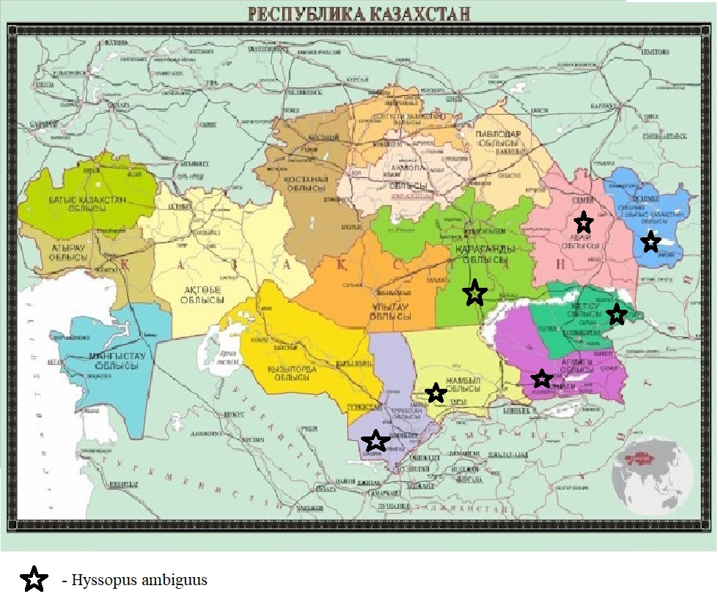

Рисунок 6 ‒ Распространение Hyssopus ambiguus (Trautv.) Iljin на территории Казахстана

Hyssopus ambiguus (Trautv.) Iljin собран близ Каркаралинска, где он произрастает совместно с полынью гладкой в составе разнотравно-полынного сообщества. Проективное покрытие - около 5,0%.

Таблица 9 ‒ Морфометрические показатели надземных органов Hyssopus ambiguus (Trautv.) Iljin в разнотравно-полынном сообществе Каркаралинского мелкосопочника

Сообщество | Высота надземной массы, см | Диаметр надземной массы, см | Количество генеративных побегов на 1-ой особи, шт.
Разнотравно-полынное | 30,0±1,0 | 45,0±1,0 | 20,0±1,0
В соответствии с таблицей 9, высота растений Hyssopus ambiguus (Trautv.) Iljin составляла 30,0±1,0см, диаметр надземных органов 45,0±1,0 см, численность генеративных побегов 20,0±1 штук.
В возрастном составе преобладали виргинильные растения (около 45-50%), генеративные особи составили 30%. Сенильные особи не выявлены. Из этого следует, что данная ЦП Hyssopus ambiguus (Trautv.) Iljin является молодой, развивающейся с доминированием особей прегенеративного периода. Заготовку сырья осуществлять возможно.
Площадь разнотравно-полынного сообщества оценена в 10,0 га при урожайности сырья Hyssopus ambiguus (Trautv.) Iljin 250±20 кг/га. Эксплуатационный запас составил 2626 кг, объем возможного сбора сырья 2810 кг (таблица 10).

Таблица 10 ‒ Урожайность и сырьевые запасы Hyssopus ambiguus (Trautv.) Iljin из различных сообществ Каркаралинского мелкосопочника (в пересчете на воздушно-сухой вес)

Сообщество | Площадь, га | Урожайность, кг/га | Эксплуатационный запас, кг | Объем возможных заготовок, кг
Разнотравно-полынное | 10,0 | 250±20 | 2626 | 1323

Высота растений составила 30,0±1,0 см, диаметр надземной массы 45,0±1,0 см, количество генеративных побегов 30,0±1,0 шт/особь (таблица 9).
Соотношение возрастных групп растений следующее: на 100 особей приходится 21 виргинильных, 22 молодых генеративных, 35 средневозрастных генеративных, 15 старых генеративных и 7 сенильных. ЦП средневозрастная, устойчивая, пригодная для сбора сырья.
Площадь сообщества Hyssopus ambiguus (Trautv.) Iljin составила 10,0 га. Эксплуатационный запас надземных органов при урожайности 250±20 кг рассчитан на уровне 2626 кг, объем возможного сбора 2810 кг (смотрите таблицу 8).
Таким образом, близ г. Каркаралинска выявлен 1 тип сообщества с участием Hyssopus ambiguus (Trautv.) Iljin, совокупная площадь которых составила 63,8га. Эксплуатационный запас сырья оценен в 20545 кг, объем возможного сбора в 10282 кг [161-167].

3.2 Сбор, сушка и хранение растительного сырья Hyssopus ambiguus (Trautv.) Iljin
Сбор и заготовка растительного сырья Hyssopus ambiguus (Trautv.) Iljin, а также можжевельника казацкого (Juniperus sabinaL.), сосны обыкновенной (Pinus sylvestrisL.), тимьяна частолистого (Thymus crebrifolius Klokov), лаванды узколистной (Lavandula angustifoliaMill.), тимьяна Маршалла (Thymus marschallianus Willd.), тимьяна ползучего (Thymus serpyllum L.), душицы обыкновенной (Origanum vulgareL.), мяты лекарственной (Mentha×piperitaL.), мелиссы лекарственной (Melissa officinalis L.) осуществлено в соответствии с Надлежащей практикой сбора лекарственных растений (GACP) и решении Совета Евразийской экономической комиссии №15 от 26 января 2018 г. "Об утверждении Правил надлежащей практики выращивания, сбора, обработки и хранения исходного сырья растительного происхождения" Заготовка лекарственного растительного сырья проводилось в фазу цветения в июле-августе 2020 г.
Согласно регламентируемым принципам GACP сбор ЛРС проведен в сухую погоду, в дневное время, срезая надземную часть (стебли, цветки и листья) растения ножом на высоте 10-15 см от земли, собранное сырье контролировали на содержание частиц почвы, грязи, пыли, насекомых.
Сушку ЛРС осуществляли в теневом в хорошо проветриваемом помещении при температуре окружающей среды (25±2)°С, и относительной влажности (60±5)%. Сырье раскладывали слоями на поверхность крафт-бумаги и периодически и переворачивали каждые 20 минут. Окончание сушки сырья определяли по характеристическому треску. Сырье упаковывали в мешки из крафт-бумаги (ГОСТ 2228-81) по 5 кг, наклеивая этикетку с указанием наименования сырья, места заготовки, времени сбора и массы нетто. Подтверждение видовой принадлежности производящих растений осуществлено с участием профессора кафедры ботаники М.Ю. Ишмуратовой, образцы растений депонированы в гербарий факультета биологии и географии НАО «Карагандинский университет им. Е.А. Букетова» (Караганда) (Приложение Б). Сырье исследовано на содержание тяжелых металлов в геолого-геофизической компании «Азимут геология», результаты отражены в (Приложении В).
Описание технологии заготовки и сушки растительного сырья (рисунок 7).
Стадия 1. Сбор и очистка сырья Hyssopus ambiguus (Trautv.) Iljin
В течение 1-2 ч после сбора сырья доставили в помещение для сушки. Проведена идентификация растения, и проведен контроль по чистоте от примесей.
Стадия 2. Сушка сырья Hyssopus ambiguus (Trautv.) Iljin. Стеллажи и полки.
Стадия 3. Упаковка в мешки. Линия упаковки. Взвешивание и распределение высушенного сырья Hyssopus ambiguus (Trautv.) Iljin в крафт-мешки, соответствующие требованию ГОСТ 2228-81. Контролировали вес и целостность упаковки.
Стадия 4. Упакованное сырье, этикетки. Маркировка мешков. Сырье Hyssopus ambiguus (Trautv.) Iljin разложили в двухслойные крафт-мешки и оформили их этикетками с указанием наименования растительного сырья, места заготовки, времени сбора, нетто массы, и серии в соответствии с приказом №КР ДСМ-11 МЗ РК от 27 января 2021 года. Контролировали правильность маркировки.
Стадия 5. Упаковка мешков в коробки. Стол для упаковки. Коробки, маркированные мешки, инструкция по применению. Коробки с мешками, содержащие сырье Hyssopus ambiguus (Trautv.) Iljin.

Сырье, промежуточные  продукты и материалы |  | Технологические  стадии |  | Контроль в процессе  производства

Цветки и листья Hyssopus ambiguus (Trautv.) Iljin |  | Стадия 1.  Сбор сырья |  | Морфологические признаки
 |  | Стадия 2.  Сушка сырья  Стеллажи |  | - Температура (25±2⁰С);  -Перемешивали каждые 20 мин  Влажность (60±5 %)  - Степень высушенности;
Цельное высушенное сырье, мешки из крафт-бумаги |  | Стадия 3.  Упаковка  Упаковка в мешки |  | Масса (5кг), качество упаковки
Цельное высушенное сырье, мешки из крафт-бумаги, этикетки |  | Стадия 4.  Маркировка |  | Контроль маркировки
 |  | Стадия 5.  Карантин, хранение |  | Температура (25±2⁰С)  RH (60±5 %)  Микробиологическая чистота
 |  | Готовая продукция

Рисунок 7 ‒ Технологическая схема заготовки и сушки лекарственного растительного Hyssopus ambiguus (Trautv.) Iljin

Контролировали количество мешков в коробках, и контроль готовой продукции.

3.3 Макро- и микроскопические исследования Hyssopus ambiguus (Trautv.) Iljin
Растительное сырье собрано на территории Карагандинской области Республики Казахстан. Изучение микроскопических признаков, анатомическое исследование и гистохимические тесты проводили согласно методикам ГФ РК с помощью светового микроскопа Биомед-4 и макроскопа Левенгук [168].
Основными диагностическими признаками травы Hyssopus ambiguus (Trautv.) Iljin можно назвать: волоски, эфирномасличные железки. Эти признаки можно обнаружить также в измельченном сырье. Произведен анализ анатомических и морфологических признаков листа, стебля и цветков; описаны характерные признаки эфирномасличных железок. Гистохимический анализ проведен с использованием светового микроскопа «Биомед-4» и ультрафиолетовой лампы, что позволило изучить наличие и расположение фенольных соединений, флавоноидов, эфирного масла, полисахаридов, терпеноидов и дубильных веществ в тканях и трихомах сырья Hyssopus ambiguus (Trautv.) Iljin.
Исследование макроскопических признаков растительного сырья Hyssopus ambiguus (Trautv.) Iljin проведено согласно методикам ГФ РК 1 издания (ОФС) с помощью макроскопа Левенгук.
Исследование морфометрических и микроскопических признаков растительного сырья, а также гистохимический анализ проведен согласно методикам Государственной фармакопеи РК 1 издания с помощью микроскопа «Биомед-4» и ультрафиолетовой лампы.
Для исследования надземной части Hyssopus ambiguus (Trautv.) Iljin сухое растительное сырье размягчали в растворе Страуса-Флеминга (смесь глицерин-спирт-вода дистиллированная в соотношении 1:1:1). Поверхностные препараты и срезы готовились вручную. Фотографии микропрепаратов выполнены в программы Altami Studio, обработаны в Paint 10.0. При описании анатомического строения использовали принципы, изложенные в трудах А.А.Долгова, В.Н. Вехова, Л.И. Лотовой, И.А. Самылиной [169-172].
Hyssopus ambiguus (Trautv.) Iljin собран в июне 2020 года, в фазу цветения, место сбора – Каркаралинск (Карагандинская область) (рисунок 8).

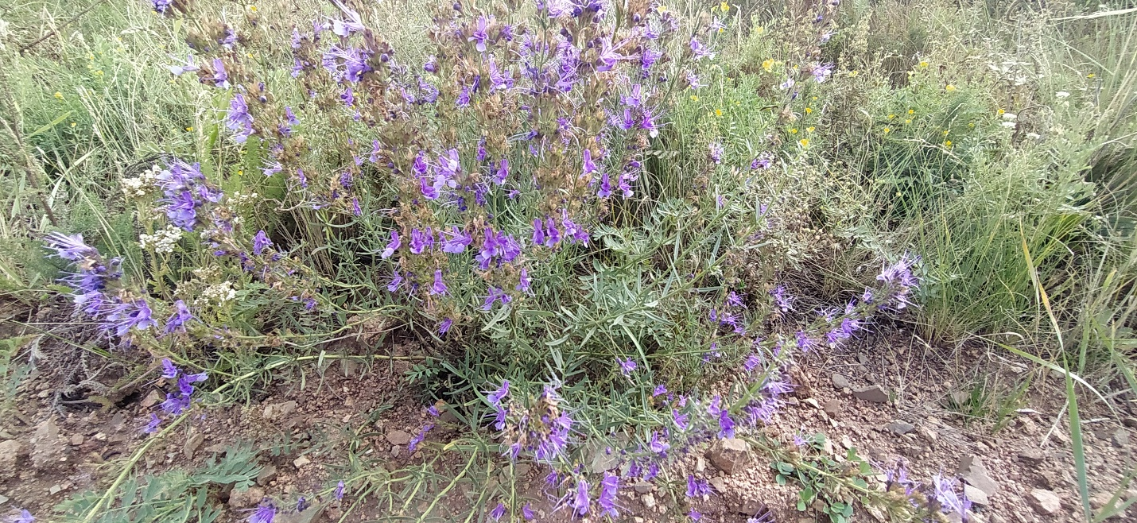

Рисунок 8 ‒ Hyssopus ambiguus (Trautv.) Iljin

Примечание – Hyssopus ambiguus (Trautv.) Iljin в фазе цветения

Для выявления характерных внешних признаков надземных органов Hyssopus ambiguus (Trautv.) Iljin проводили осмотр составных компонентов аналитической пробы визуально, используя макроскоп Левенгук (рисунки 9-11).
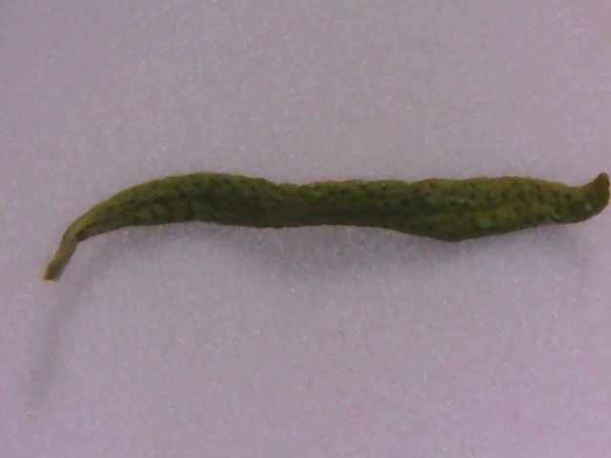
а
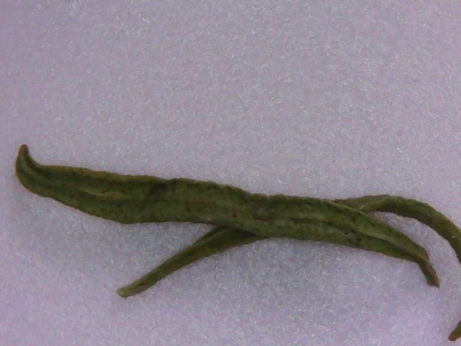
б
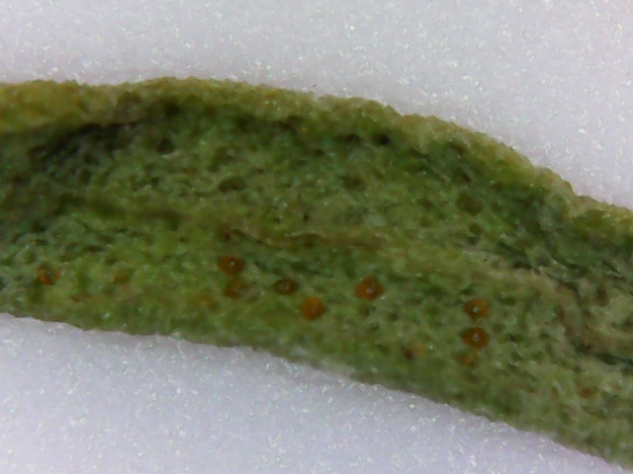
в

Снимок в макроскопе: а – верхняя сторона листа, б – нижняя сторона листа: Листовая пластинка узко-ланцетной формы, дорзо-вентрального типа, 10-20 мм длиной и 1-1,5 мм шириной. Черешок очень короткий, 1-2 мм длиной. Края листовой пластинки немного загибаются на нижнюю сторону. Жилкование выражено слабо, отчетливо наблю дается главная жилка с нижней стороны листа; в – структура поверх ности листа: Поверхность листа с обеих сторон шероховатая, зеленая, с многочисленными эфирномасличными железками, оранжевого-коричневого цвета. Опушение отсутствует

Рисунок 9 ‒ Макроскопические признаки надземных органов Hyssopus ambiguus (Trautv.) Iljin, лист
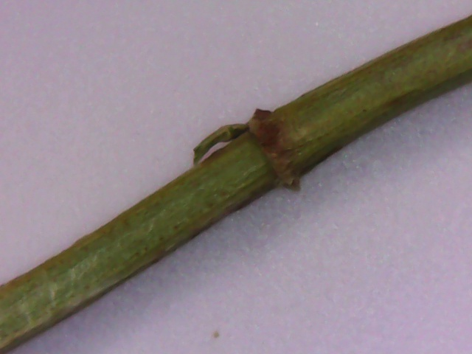
г
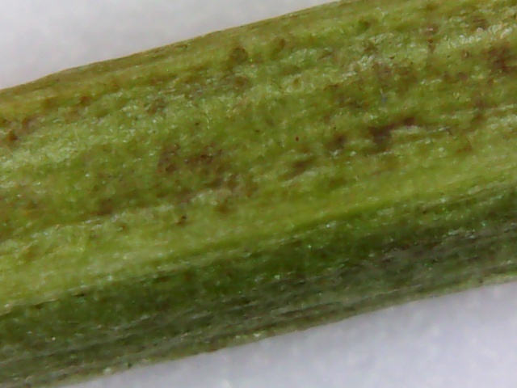
д
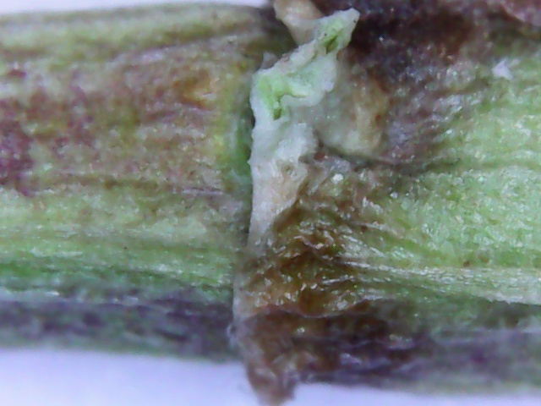
е

г ‒ стебель: стебель прямостоячий, по всей длине зеленый, в узлах окрашенный в сиренево-лиловый цвет; на поперечном срезе 4-гранный. На изломе почти белый. Диаметр стебля 2-4 мм; д, е – поверхность стебля гладкая, железки и трихомы не выражены

Рисунок 10 - Макроскопические признаки надземных органов Hyssopus ambiguus (Trautv.) Iljin. стебель
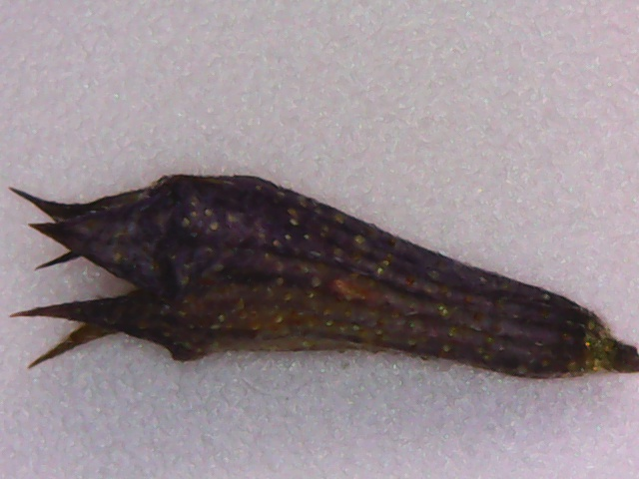
ж

ж ‒ чашечка: чашечка цветка не ясно-двугубая, до 5-8 мм длиной и до 2-3 мм шириной; форма узко-колокольчатая, поверхность ребристая. Верхняя часть расширена и заканчивается короткими и заостренными зубцами. Цвет зубцов и жилок - лилово-фиолетовый, нижняя часть чашечки – зелено-окрашенная

Рисунок 11 - Макроскопические признаки надземных органов Hyssopus ambiguus (Trautv.) Iljin,, чашелистник

Обобщая полученные результаты изучения микродиагностических признаков Hyssopus ambiguus (Trautv.) Iljin, можно отметить, что к диагностически значимым признакам относятся: форма листовой пластины – узко-ланцетная; окраска стебля – зеленый по всей длине, в узлах окрашенный в сиренево-лиловый цвет, на изломе – почти белый, на стебле отсутствует опушение; форма чашелистника – узко-колокольчатая, поверхность - ребристая; расположение трихом – отсутствуют на листьях и стеблях, зубцы чашелистника покрыты редкими простыми белыми трихомами; расположение эфирно-масличных железок – обильно покрывают поверхность листа с обеих сторон, отсутствуют полностью на стебле, рядами размещаются вдоль жилок чашечки.

Установление анатомических признаков листьев Hyssopus ambiguus (Trautv.) Iljin
Клетки верхнего и нижнего эпидермиса листа Hyssopus ambiguus (Trautv.) Iljin многоугольной формы, с утолщенными стенками, 0,8 нм длиной и 1,0 мм шириной (рисунки 12, 13). Устьица диацитного типа, 1,5-1,6 µm шириной, расположены с обеих сторон листа. По всей поверхности листа разбросаны многочисленные эфирномасличные железки округлой формы диаметром 0,5-0,7 µm. Трихомы простые, расположены по краю листовой пластины, имеют длину 1-1,2 µm и ширину 0,2 µm.

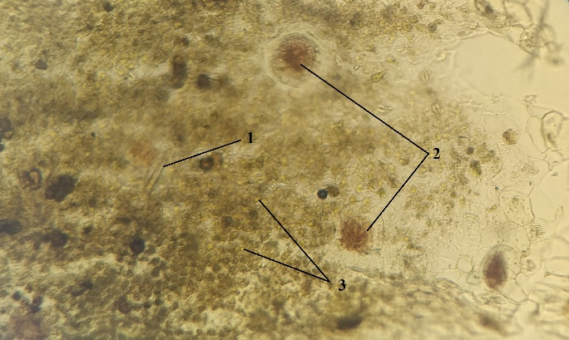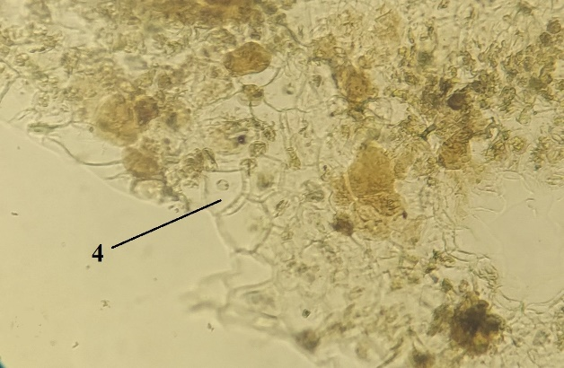
а б

а – фрагмент с эфирномасличными железками и с простыми трихомами: 1 – трихома; 2 – устьица; 3 – эфирномасличные железки; б – фрагмент с основными клетками эпидермиса: 4 – основные клетки эпидермиса

Рисунок 12 ‒ Верхний эпидермис листа Hyssopus ambiguus (Trautv.) Iljin

Примечание – Препарат с поверхности. Увеличение 10х15

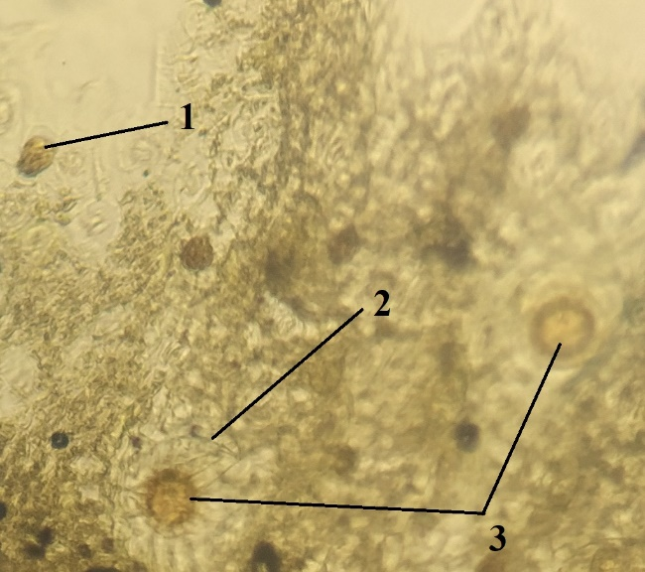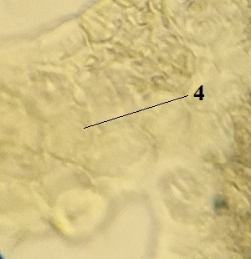
а б

а – фрагмент с эфирномасличными железками, трихомами и устьицами: 1 – эфирно-масличная железка; 2 – трихома; 3 – устьица; б – фрагмент с основными клетками эпидермиса: 4 – основные клетки эпидермиса

Рисунок 13 ‒ Нижний эпидермис листа Hyssopus ambiguus (Trautv.) Iljin

Примечание – Препарат с поверхности. Увеличение 10х15

На поперечном срезе лист Hyssopus ambiguus (Trautv.) Iljin плоский, дорзо-вентрального типа (рисунок 14), с ясно-выраженным делением мезофилла на палисадную и губчатую ткани. Ширина листовой пластинки – 3,6-5 µm, длина – 12,5-13,6 µm. С обеих сторон лист окружен однослойным эпидермисом, шириной 0,3-0,4 µm, клетки которого округло-прямоугольной формы с утолщенными стенками. Столбчатый мезофилл состоит из трех слоев клеток и имеет ширину 1-1,5 µm; губчатый мезофилл толщиной 1,4-1,8 µm.
Проводящий пучок коллатерального типа, закрытый, состоит из тяжей ксилемы и флоэмы. Диаметр центрального проводящего пучка составляет 2-2,2 µm, диаметр бокового проводящего пучка – 1,2-1,3 µm. Хорошо просматриваются редкие простые трихомы, длина которых 0,2-0,6 µm и ширина 0,2 µm, а также эфирномасличные железки округлой формы, приподняты над поверхностью эпидермиса, диаметр от 0,2 до 0,5 µm.

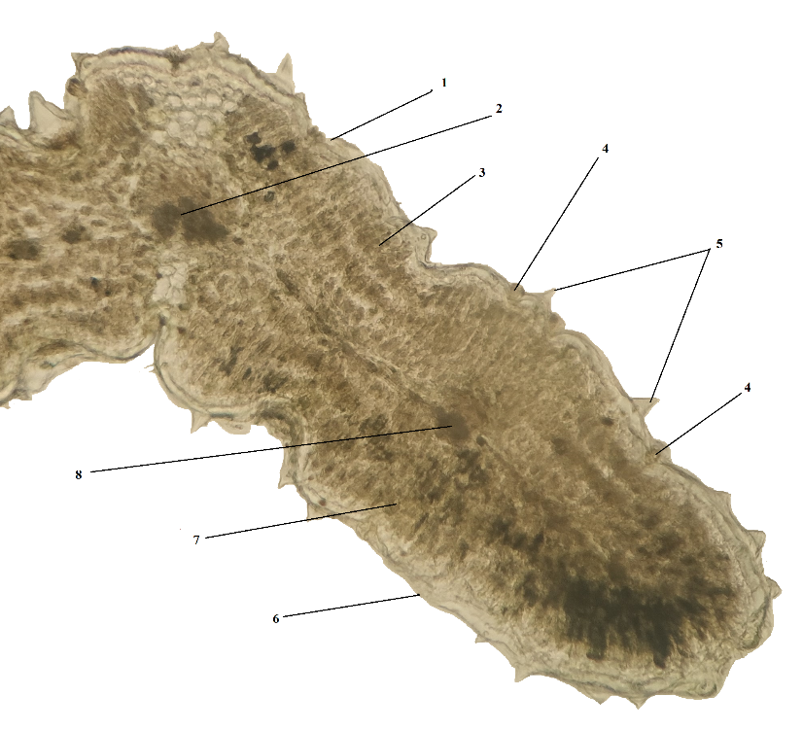
а
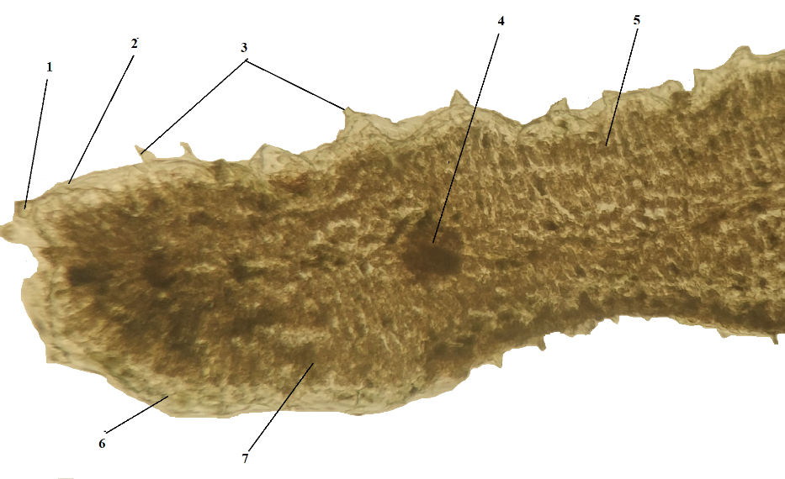
б

а – фрагмент с центральной жилкой: 1 -нижний эпидермис листа, 2- центральный проводящий пучок, 3- столбчатый мезофилл, 4-эфиромасличные железки, 5-трихомы, 6- верхний эпидермис, 7- губчатый мезофилл, 8- боковой проводящий пучок; б – боковой фрагмент листа: 1 – эфирномасличная железка, 2 – нижний эпидермис, 3 – трихома, 4 – проводящий пучок, 5–столбчатый мезофилл, 6 –губчатый мезофилл, 7 – верхний эпидермис

Рисунок 14 ‒ Поперечный срез листа Hyssopus ambiguus (Trautv.) Iljin

Примечание – Увеличение 10х15

Стебель Hyssopus ambiguus (Trautv.) Iljin на поперечном срезе четырехгранный, прямоугольно-лопастной (рисунок 15), непучкового типа. По периметру стебля расположена однослойная эпидерма шириной 0,3-0,4 µm с утолщенными наружными оболочками клеток. На эпидерме стебля обнаружены округлые эфирномасличные железки диаметром 0,2-0,4 µm и простые трихомы шириной от 0,2 до 0,4 µm и длиной 0,2-0,5 µm. Под эпидермой залегают участки хлоренхимы шириной 0,5-0,6 µm, прерывающиеся над ребрами участками уголковой колленхимой толщиной 2 µm. Между проводящей зоной и хлоренхимой располагается коровая паренхима толщиной 0,5-0,7 µm. Проводящая зона ограничена однослойной эндодермой шириной от 0,7 до 1,5 µm. Проводящая система представлена кольцом флоэмы, ориентированной к периметру, и кольцом ксилемы. Хорошо выражены ряды ксилемы шириной 2-3,5 µm. В центре стебля – сердцевинная паренхима, представляющая рыхло лежащими тонкостенными клетками, диаметр сердцевины от 9,5 до 12 µm.

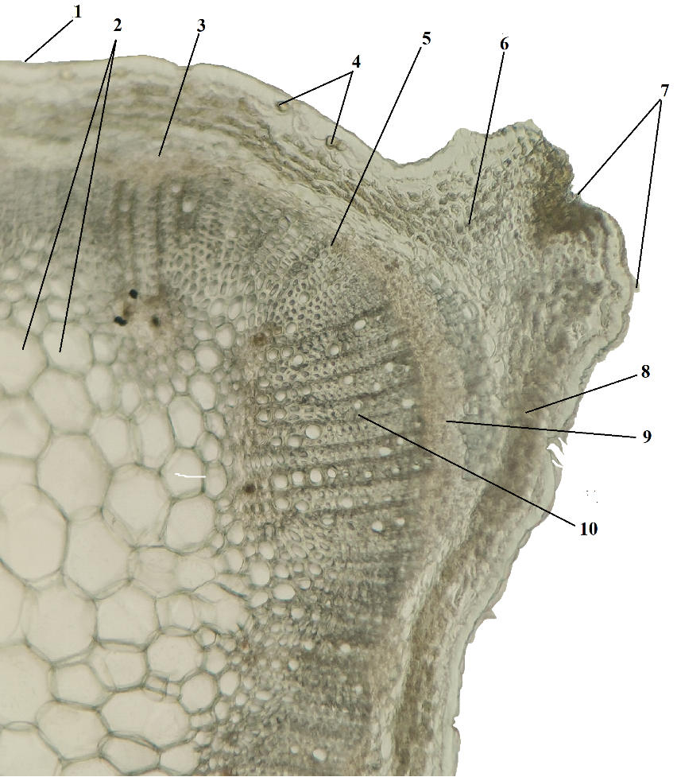

1 – эпидермис; 2 – серцевинное паренхима; 3 – краевая паренхима; 4 – трихомы; 5 – эндодерма; 6 – уголковая колленхима; 7 –эфирномасличные железки; 8 – хлоренхима; 9 – флоэма; 10 – ксилема

Рисунок 15 ‒ Поперечный срез стебля Hyssopus ambiguus (Trautv.) Iljin

Примечание – Увеличение 10х15

Основные клетки эпидермиса чашелистника (рисунок 16) имеют прозенхимную форму, стенки слегка извилистые, размером 0,3х1 µm. Вся поверхность чашелистника усыпана многочисленными эфирномасличными железками округлой формы, диаметром 0,5-1 µm. По поверхности чашелистника пролегают жилки толщиной от 0,6 до 1,1 µm. Трихомы простые, длиной 0,9-1,5 µm и шириной 0,2 µm, в основном расположены по краю зубцов [173].
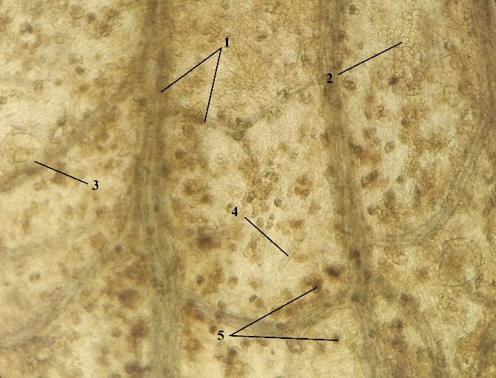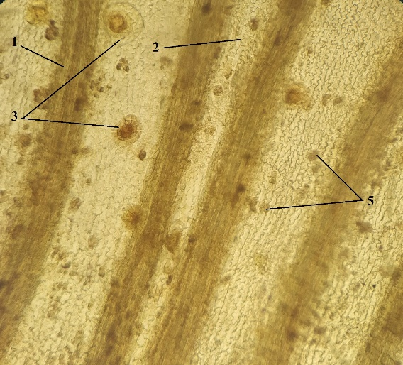
а б
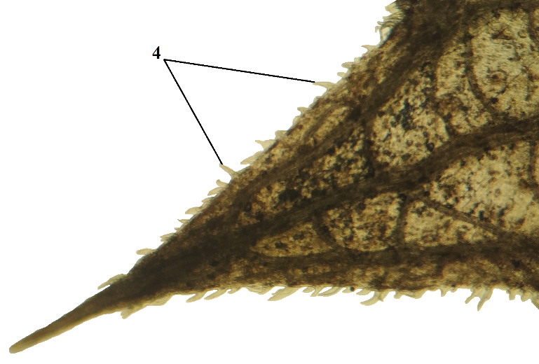
в

а, б – фрагмент средней части чашелистника: 1 – жилки; 2 – основные клетки эпидермиса; 3 – эфирномасличные железки; 5 – пыльцевые зерна; в – зубец чашелистника: 4 – трихомы

Рисунок 16 ‒ Чашелистник Hyssopus ambiguus (Trautv.) Iljin

Примечание – Препарат с поверхности. Увеличение 10х15

Данные обработаны статистически. Выборка состояла из 10 измерений. Выявленные макро- и микроскопические признаки исследуемого сырья сравнивали с существующими научными данными.

3.4 Изучение фитохимического состава Hyssopus ambiguus (Trautv.) Iljin
Гистохимический анализ (таблица 11) для определения наличия и расположения биологически активных веществ выполняли с помощью растворов реактивов: метиленовый синий (эфирное масло); 10% раствор тимола и к. H2SO4 (сахара, крахмал, инулин), железа (III) хлорид 3% и калия дихромат (фенольные соединения); спиртовой раствор хлорида железа (III) 1% (флавоноиды), ванилин и концентрированная серная кислота (терпеноиды), реактив Вагнера и реактив Драгендорфа (алкалоиды); раствор Люголя с глицерином (крахмал); железа (III) сульфат и раствор натрия нитрита в кислой среде (дубильные вещества) [174-176].

Таблица 11 ‒ Гистохимическое исследование травы Hyssopus ambiguus (Trautv.) Iljin

Определяемый  компонент | Реактив | Окрашивание | Вид надземных органов |  |  |  |  |  | Результат
Определяемый  компонент | Реактив | Окрашивание | лист | стебель |  | чашелистник
1 | 2 | 3 | 4 | 5 |  | 6 |  |  | 7
Фенольные соединения | Спиртовой раствор хлорида железа (III) 3% | Коричневый, зелено-черный | 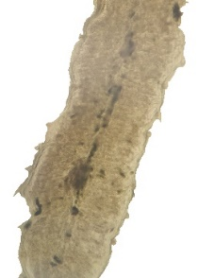 | 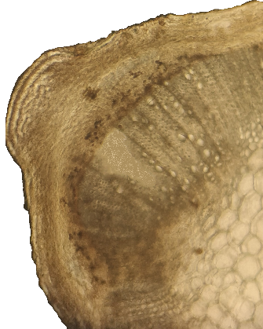 |  | 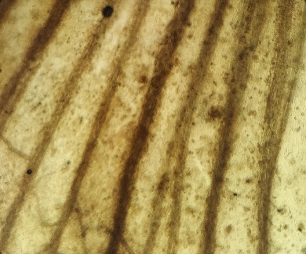 |  |  | Фенольные соединения присутствуют во всех частях Hyssopus ambiguus (Trautv.) Iljin
Фенольные соединения | 10% спиртовой раствор калия дихромата | Коричневое, желтое | 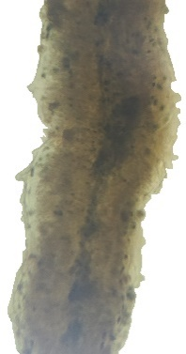 | 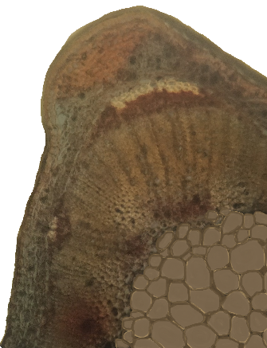 |  | 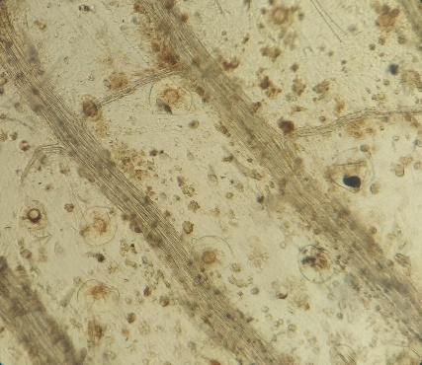
Полисахариды (крахмал, инулин) | Раствор тимола 10%, концентри рованная серная кислота | Оранжево-красное | 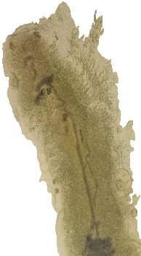 | 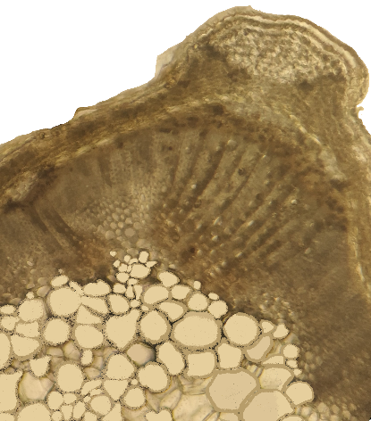 |  | 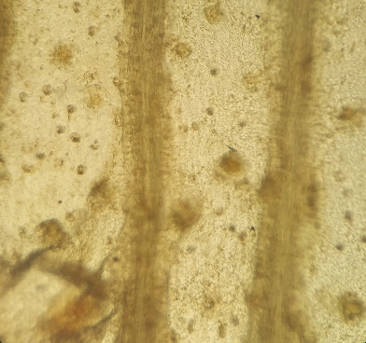 |  |  | Полисаха риды присутствуют во всех частях Hyssopus ambiguus (Trautv.) Iljin
Продолжение таблицы 11

1 | 2 | 3 | 4 | 5 |  | 6 |  |  |  | 7
Крахмал | Люголь с глицерином | Синее | 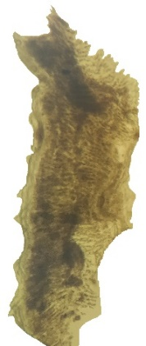 | 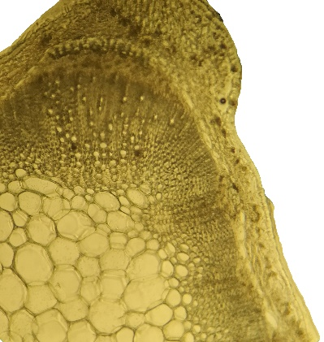 |  | 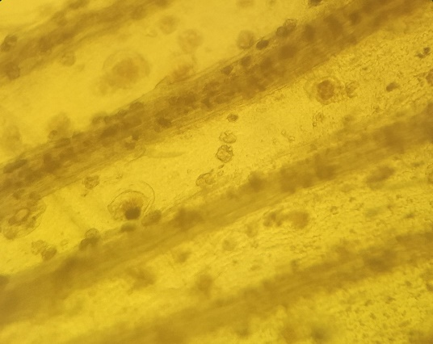 |  |  |  | Крахмал отсутствует во всех частях Hyssopus ambiguus (Trautv.) Iljin
Алкалоиды | Реактив Драгендорфа | Оранжевое или желтое | 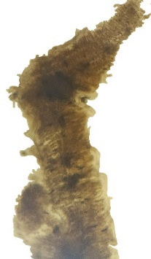 | 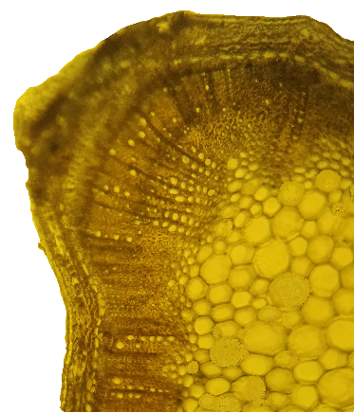 |  | 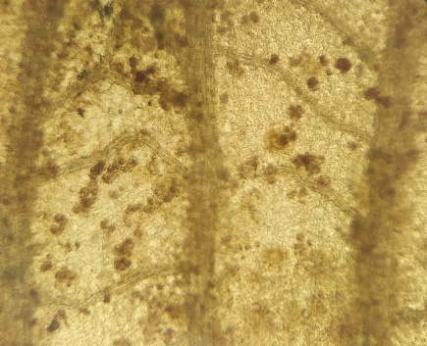 |  |  |  | Алкалоиды отсутствуют во всех частях Hyssopus ambiguus (Trautv.) Iljin
 | Реактив Вагнера | Черное | 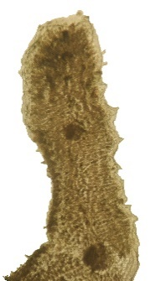 | 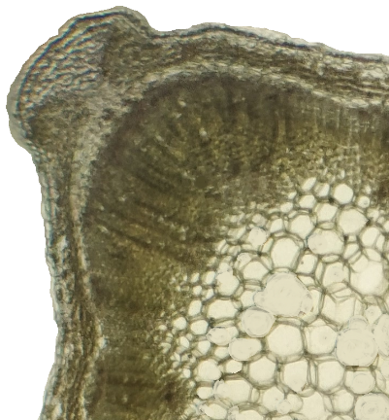 |  | 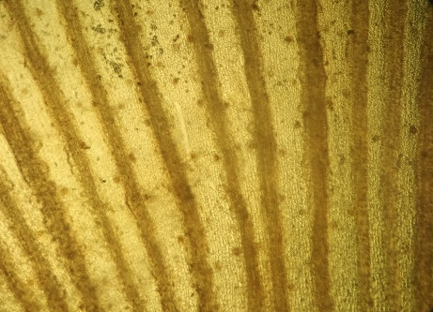
Продолжение таблицы 11

1 | 2 | 3 | 4 | 5 |  | 6 |  |  |  | 7
Эфирное масло | Метилено вый синий 2% | Синее | 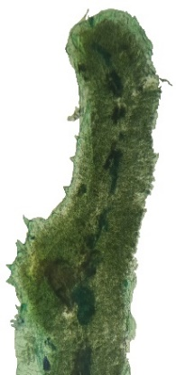 | 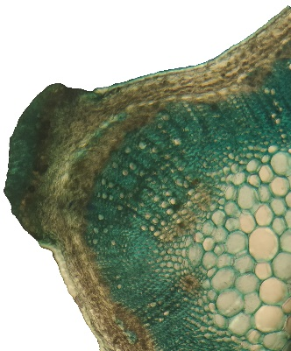 |  | 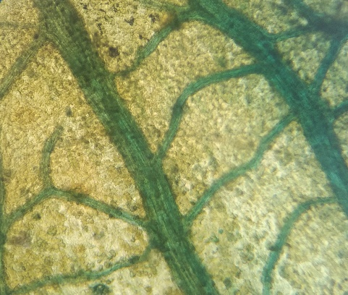 |  |  |  | Эфирное масло присутствует во всех частях Hyssopus ambiguus (Trautv.) Iljin
1,8-цинеол | Ванилин, концентро ванная серная кислота | От красно-розового до фиолетового (в зависи мости от количества реагента) | 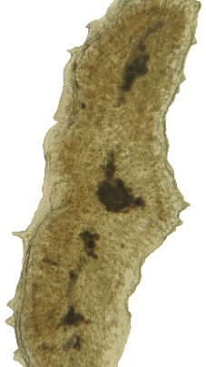 | 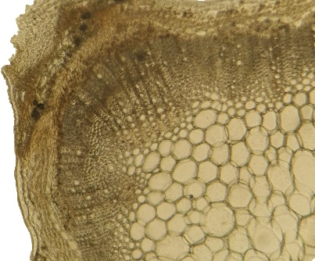 |  | 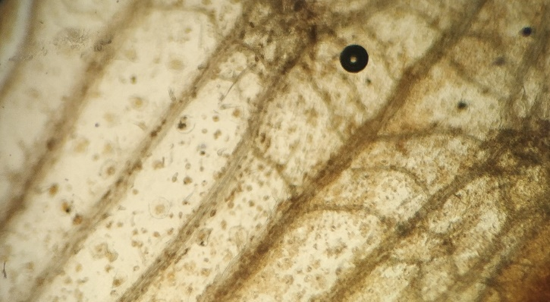 |  |  |  | 1,8-цинеол присутствует во всех частях Hyssopus ambiguus (Trautv.) Iljin
Продолжение таблицы 11

1 | 2 | 3 | 4 |  | 5 |  | 6 | 7
Танины (дубильные вещества) | Железа (III) сульфат | Гидролизуемые дубиль-ные веще-ства – тем-но-синее, конденси-рованные – темно-зеленый | 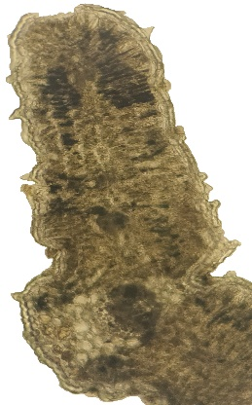 |  | 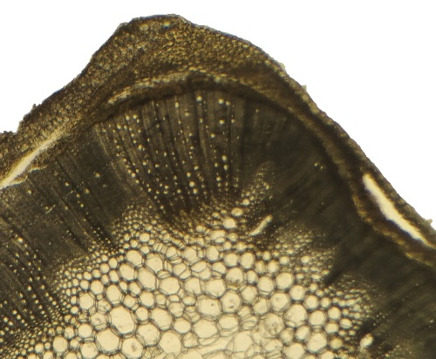 |  | 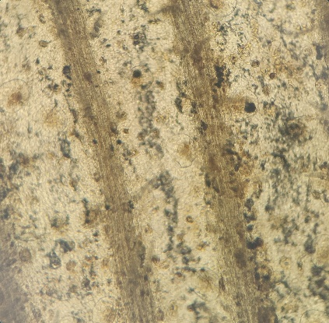 | В листьях и стеб лях Hyssopus ambiguus (Trautv.) Iljin обнаружены конденсиро ванные танины, в чашелистниках – гидролизуемые танины
Терпеноиды | Ванилин, концентрированная серная кислота | Красно-оранжевое |  |  |  |  |  | Терпеноиды присутствуют во всех частях Hyssopus ambiguus (Trautv.) Iljin

Цветовые особенности флуоресценции неокрашенных тканей
На рисунке 17 приведены сравнительные результаты микроскопии тканей и трихом Hyssopus ambiguus без воздействия УФ-излучения и под его воздействием. Цвет флуоресценции от ярко-голубой до беловатой говорит о наличии фенолов в клетках сырья; свечение от желтоватого до коричневатого цвета является признаком присутствия конденсированных танинов; ярко-зеленая флуоресценция указывает на содержание липидов в срезах растительного сырья.

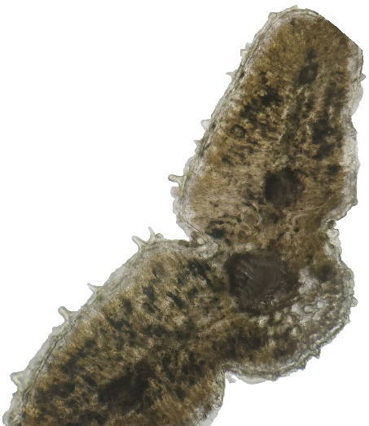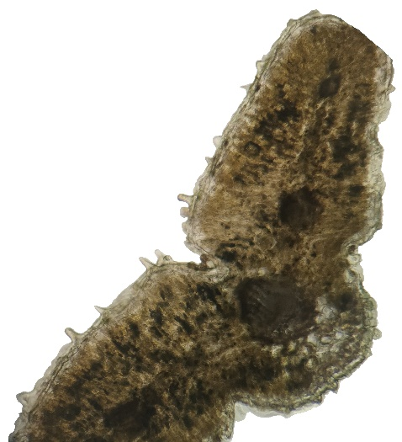
1 2
а
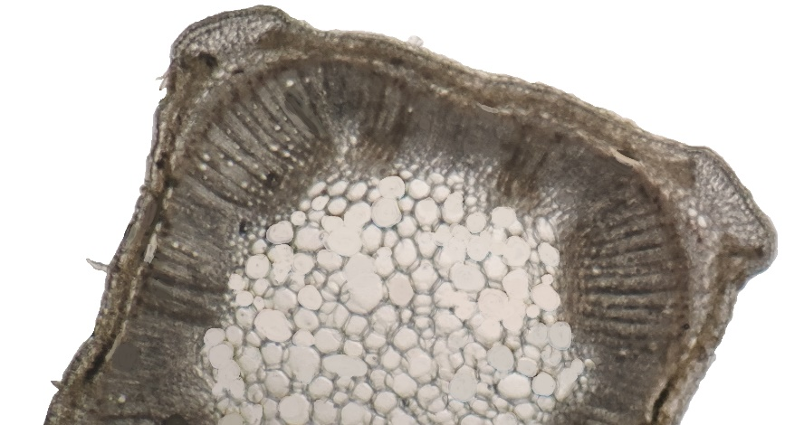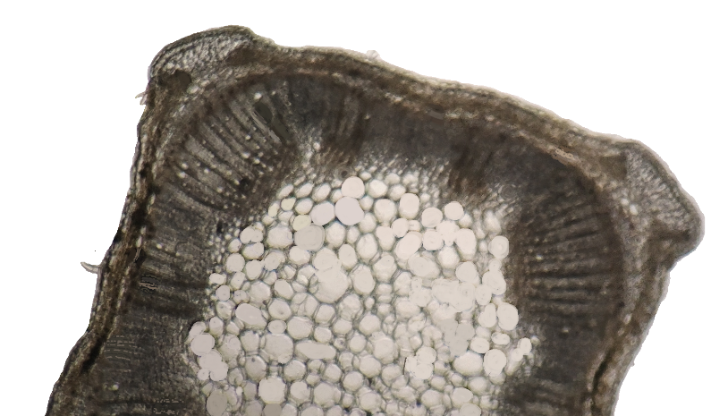
1 2
б
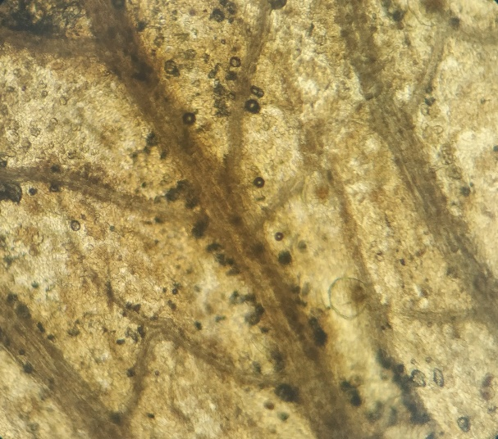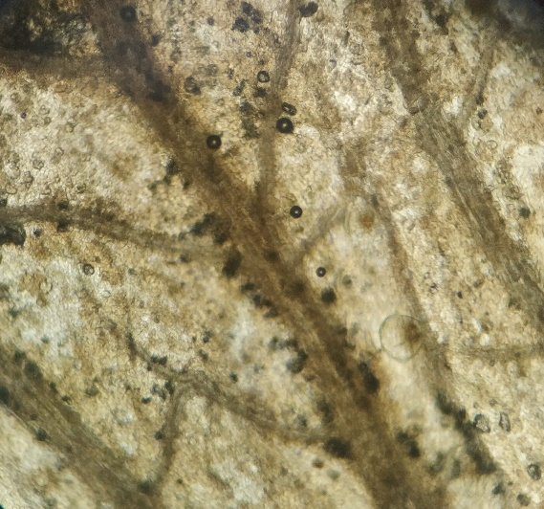
1 2
в

а – лист: коричневая флуоресценция говорит о присутствии конденсированных танинов: 1 – без воздействия УФ-света; 2 – под воздействием УФ-света; б – стебель: флуоресценция отсутствует: 1 – без воздействия УФ-света; 2 – под воздействием УФ-света; в – чашелистник: беловатая флуоресценция говорит о наличии фенолов: 1 – без воздействия УФ-света; 2 – под воздействием УФ-света

Рисунок 17 – Цветовые особенности флуоресценции неокрашенных тканей Hyssopus ambiguus (Trautv.) Iljin
Согласно полученным результатам, мы можем судить о наличии конденсированных танинов в листьях Hyssopus ambiguus (Trautv.) Iljin и фенолов в чашелистниках растения. Эти данные подтверждаются также результатами гистохимического анализа, отображенными в таблице 9.

3.5 Показатели качества сырья Hyssopus ambiguus (Trautv.) Iljin
В сырье Hyssopus ambiguus (Trautv.) Iljin посторонние примеси не обнаружены, отсутствуют поражение плесенью и амбарными вредителями, качество сырья соответствует требованиям ЕАЭС Ф 2.1.8.2 и ГФ РК, т.1, 2.8.2.
Показатель «Вода в эфирных маслах» для растительного сырья Hyssopus ambiguus (Trautv.) Iljin составляет 0,30±0,02%, что соответствует требованиям ГФ РК, т.1, 2.8.5. и ЕАЭС Ф 2.1.8.5.
Показатель «Пестициды» для сырья Hyssopus ambiguus (Trautv.) Iljin составил 0,004 ± 0,001 % (80 ± 20 мг/кг), что соответствует требованиям ЕАЭС Ф 2.8.6 и ГФ РК, т.1, 2.8.6 (не более 0,01% (100 мг/кг)).
Показатель «Общая зола» для сырья Hyssopus ambiguus (Trautv.) Iljin составил 5,5±0,3, что соответствует требованиям ЕАЭС Ф 2.1.4.16 и ГФ РК, т.1, 2.4.16.
Показатель «Зола, нерастворимая в 10% кислоте хлороводородной», для сырья Hyssopus ambiguus (Trautv.) Iljin составил 0,5±0,1, что соответствует требованиям ЕАЭС Ф 2.1.8.1 и ГФ РК, т.1, 2.8.1.
Согласно проведенным испытаниям, сырье Hyssopus ambiguus (Trautv.) Iljin соответствует требованиям ЕАЭС Ф 2.3.1.4 и ГФ РК т. І, 2.6.12, 2.6.13 по показателю «Микробиологическая чистота» [177].
Количественное содержание суммы эфирных масел в сырье Hyssopus ambiguus (Trautv.) Iljin составило 0,4%, то есть для получения 1 мл эфирного масла необходимо взять 65,5 г сырья Hyssopus ambiguus (Trautv.) Iljin. Исследованные показатели отображены в таблице 12.

Таблица 12 – Показатели качества сырья Hyssopus ambiguus (Trautv.) Iljin

Исследуемый показатель | Источник | Норматив согласно ГФ РК | Результат
1 | 2 | 3 | 4
Посторонние примеси | ЕАЭС Ф 2.1.8.2 и ГФ РК, т.1, 2.8.2. | посторонние примеси не обнаружены, нет поражений плесенью и амбарными вредителями | Соответствует
Потеря в массе при высушивании | ЕАЭС Ф 2.1.2.31;  ГФ РК т.1, 2.2.32 | Не более 10% | 8,4 ± 0,3
Пестициды | ЕАЭС Ф 2.8.6 и ГФ РК, т.1, 2.8.6 | Не болем 0,01% | 0,004 ± 0,001
Общая зола | ЕАЭС Ф 2.1.4.16 и ГФ РК, т.1, 2.4.16 | Не более 8% | 5,5±0,3
Зола, нерастворимая в 10% кислоте хлороводородной | ЕАЭС Ф 2.1.8.1 и ГФ РК, т.1, 2.8.1 | Не более 1% | 0,5±0,1
Продолжение таблицы 12

1 | 2 | 3 | 4
Микробиологическая чистота | ЕАЭС Ф 2.3.1.4 и ГФ РК т. І, 2.6.12, 2.6.13 | Общее число аэробных бактерий, КОЕ/г не более 10⁷ | Соответствует
Микробиологическая чистота | ЕАЭС Ф 2.3.1.4 и ГФ РК т. І, 2.6.12, 2.6.13 | Общее число грибов, КОЕ/г | Соответствует
Микробиологическая чистота | ЕАЭС Ф 2.3.1.4 и ГФ РК т. І, 2.6.12, 2.6.13 | E.Coli в 1 г отсутствует | Соответствует
Количественное содержание 1,8-цинеола | ГФ РК т.1, 2.2.25  ГФ РК т.1, 2.2.28 | Не менее 0,4% | 0,4%

Содержание микроэлементов, радионуклидов, тяжелых металлов в сырье Hyssopus ambiguus (Trautv.) Iljin
Для определения содержания микроэлементов и, тяжелых металлов в сырье Hyssopus ambiguus (Trautv.) Iljin сырье передано в химико-аналитическую лабораторию ТОО «Азимут-Геология» (Приложение В). Исследование проводилось с использованием атомно-эмиссионного приближенно-количественного метода с индукционно-связанной плазмой согласно МВИ KZ.00.01378-2016. Испытания проводились при t=21℃, влажности 59% и давлении 727 мм. рт. ст.
Для исследования сырья по показателю «Радионуклиды» измельченное сырье Hyssopus ambiguus (Trautv.) Iljin передано в лабораторию Испытательного Центра «ECO EXPERT». Испытания проводились с применением гамма-спектрометрического и бета-спектрометрического анализов при t=20℃, влажности 50% (Приложение В). Результаты исследования приведены в таблице 13.

Таблица 13 ‒ Определения микроэлементов, радионуклидов, тяжелых металлов в растительном сырье Hyssopus ambiguus (Trautv.) Iljin

Определяемый элемент | Обозначение | Требования НД | Содержание
Фосфор | P | - | 1061,5 мг/кг
Марганец | Mn | - | 71,5 мг/кг
Цинк | Zn | - | 30,7 мг/кг
Медь | Cu | - | 13,0 мг/кг
Бор | B | - | ˂1 мг/кг
Селен | Se | - | ˂0,1 мг/кг
Стронций-90 | Sr | Не более 200 Бк/кг | ˂ 10 Бк/кг
Цезий-137 | Cs | Не более 400 Бк/кг | ˂2,2 Бк/кг
Мышьяк | As | Не более 0,5 | ˂0,1 мг/кг
Кадмий | Cd | Не более 1 | ˂0,05 мг/кг
Ртуть | Hg | Не более 0,1 | Не обнаружена
Свинец | Pb | Не более 5 мг/кг | 0,5 мг/кг

Согласно полученным данным, сырье Hyssopus ambiguus (Trautv.) Iljin соответствует требованиям ГФ РК т.1, с.564 по показателю «Радионуклиды».
Согласно полученным данным, сырье Hyssopus ambiguus (Trautv.) Iljin соответствует требованиям ЕАЭС Ф 2.1.4.21 и ГФ РК т.1, 2.4.8, метод А, ГФ РК т. 1, с. 564 по показателю «Тяжелые металлы»

Изучение фармацевтико-технологических параметров Hyssopus ambiguus (Trautv.) Iljin.
Для обеспечения максимального извлечения эфирного масла из растительного сырья Hyssopus ambiguus (Trautv.) Iljin определены его удельная, объемная и насыпная массы, пористость, порозность и свободный объем слоя сырья согласно методикам, приведенным в литературе, а также в ГФ РК т.1 [148, с. 4-546; 178-182].
В таблице 14 представлены результаты определения технологических показателей. Проведено три параллельных определения со статистической обработкой результатов. Вариационные ряды экспериментальных данных проверены на нормальность распределения по критерию Шапиро–Уилка при уровне значимости p = 0,05 с использованием программы Statistica 10.0. Распределение всех исследуемых показателей соответствует нормальному (p > 0,05), что позволяет применять методы параметрической статистики при обработке результатов.

Таблица 14 – Результаты определения технологических параметров сырья Hyssopus ambiguus (Trautv.) Iljin

Технологические параметры, г/см3 | Установленные значения
Удельная масса | 1,51±0,02
Объемная масса | 0,35±0,01
Насыпная масса | 0,40±0,01
Пористость | 0,61±0,02
Порозность | 0,2±0,02
Свободный объем слоя сырья | 0,65±0,01

3.6 Разработка спецификации качества и установление сроков хранения Hyssopus ambiguus (Trautv.) Iljin
После установления показателей подлинности сырья в соответствии с требованиями ГФ РК, Ф ЕАЭС и Приказа МЗ РК №КР ДСМ-20 от 16 февраля 2021 года определены критерий качества лекарственного сырья Hyssopus ambiguus (Trautv.) Iljin: описание, идентификация, в том числе макро и микроскопические характеристики, качественные реакции, потеря массы при высушивания, общая зола, содержание золы, нерастворимой в 10% HCL, примеси, микробиологическая чистота (ГФ РК т.1, 2.6.12., 2.6.13.), количественное определение, содержание радионуклидов и тяжелых металлов в соответствии с требованиями нормативных документов (таблица 15). Результаты анализа показателей полностью соответствует утвержденным требованиям НД.

Таблица 15 ‒ Определяемые показатели качества растительного сырья надземной части Hyssopus ambiguus (Trautv.) Iljin

Показатели качества | Нормы отклонений |  | Методы испытаний
1 | 2 |  | 3
Определение | Надземная часть высушенного лекарственного растительного сырья Hyssopus ambiguus Trautv. Iljin, семейства Губоцветные (Lamiaceae). Запах и вкус характерные. |  | ГФ РК, т.1, с.565 согласно общей статье "Трава"
В. Микрос копия | Стебель. Стебель Hyssopus ambiguus (Trautv.) Iljin на поперечном срезе четырех гранный, прямоугольно-лопастной, непучкового типа. По периметру стебля расположена однослой ная эпидерма шири ной 0,3-0,4 µm с утолщенными на ружными оболочками клеток. На эпидерме стебля обнаружены округлые эфирно-масличные железки диаметром 0,2-0,4 µm и простые трихомы шириной от 0,2 до 0,4 µm и длиной 0,2-0,5 µm. Под эпидермой залегают участки хлоренхимы шириной 0,5-0,6 µm, прерывающиеся над ребрами участками уголковой колленхимой толщиной 2 µm. Между проводящей зоной и хлоренхимой располагается коровая паренхима толщиной 0,5-0,7 µm. Проводящая зона ограничена однослойной эндодермой шириной от 0,7 до 1,5 µm. Проводящая система представлена кольцом флоэмы, ориентированной к периметру, и кольцом ксилемы. Хорошо выражены ряды ксилемы шири ной 2-3,5 µm. В центре стебля – сердцевинная паренхима, представляющая рыхло лежащими тонкостенными клетками, диаметр сердцевины от 9,5-12 µm.  Листья. Клетки верхнего и нижнего эпидермиса листа Hyssopus ambiguus многоугольной формы, с утолщенными стенками, 0,8 нм длиной и 1,0 мм шириной. Устьица диацитного типа, 1,5-1,6 µm шириной, расположены с обоих сторон листа. По всей поверхности листа разбросаны многочисленные эфирномасличные железки округлой формы диаметром 0,5-0,7 µm. Трихомы простые, расположены по краю листовой пластины, имеют длину 1-1,2 µm и ширину 0,2 µm. На поперечном срезе лист Hyssopus ambiguus плоский, дорзовентрального типа, с ясно-выраженным делением мезофилла на палисадную и губчатую ткани. Ширина листовой пластинки – 3,6-5 µm, длина – 12,5-13,6 µm. С обеих сторон лист окружен однослойным эпидермисом, шириной 0,3-0,4 µm, клетки которого округло-прямоугольной формы с утолщенными стенками. Столбчатый мезофилл состоит из трех слоев |  | ЕАЭС Ф 2.1.8.17  ГФ РК, т.1, 2.8.3.
С. Качествен ная реакция  -эфирное масло  - терпеноиды | Эфирное масло присутствует во всех частях Hyssopus ambiguus (Trautv.) Iljin  Терпеноиды присутствуют во всех частях Hyssopus ambiguus (Trautv.) Iljin |  | В соответствии с ГФ РК (т. 1-2), Ф ЕАЭС (т. 1, статья «Эфирные масла»)
Продолжение таблицы 15

1 |  | 2 | 3
Посторонние примеси |  | Цельное сырье  - потемневшие и побуревшие части сырья – не более 10.0%  - кусочков стеблей толщиной 2 мм– не более 1%  - органические примеси – не более 1.0%  - минеральные примеси – не более 1.0%  Измельченное сырье  -потемневшие и побуревшие части сырья – не более | ЕАЭС Ф 2.1.8.2  ГФ РК, т.1, 2.8.2.
Потеря в массе при высушивании |  | Не более 10% | ЕАЭС Ф 2.1.2.31  ГФ РК, т.1, 2.2.32
Пестициды |  | Не более 0,01% | ЕАЭС Ф 2.8.6  ГФ РК, т.1, 2.8.6
Общая зола |  | Не более 8,0% | ЕАЭС Ф  2.1.4.16  ГФ РК, т.1, 2.4.16
Зола, нераст воримая в 10% кислоте хло роводородной |  | Не более 1% | ЕАЭС Ф 2.1.8.1  ГФ РК, т.1, 2.8.1.
Микробиологическая чистота |  | Лекарственное растительное сырье должен соответствовать ГФ РК, т.1, 5.1.4, категория 4 А  - общее число жизнеспособных аэробных микроорганиз мов: не более 10⁷ бактерий и не более 10⁵ грибов в 1 г  - не допускается наличие Escherichia coli. | ЕАЭС Ф 2.3.1.4  ГФ РК т. І, 2.6.12, 2.6.13
Количественное определение 1,8-цинеола |  | Не менее 0,4% | ГФ РК т.1, 2.2.25  ГФ РК т.1, 2.2.28
Радионуклиды |  | В соответствии с требованиями Государственного органа | ГФ РК т.1, с.564
Тяжёлые металлы |  | В соответствии с требованиями государственного органа | ЕАЭС Ф  2.1.4.21  ГФ РК т.1, 2.4.8, метод А,  ГФ РК т.1, с.564
Упаковка |  | Сырье по 5 кг упаковывают в мешки из крафт-бумаги, трехслойные. | В соответствии с ГОСТ 2228-81
Маркировка |  | В соответствии с утвержденными требованиями к маркировке. | Пр. МЗ РК № КР ДСМ-11 от 27.01.21 г,
Хранение |  | В защищенном от света месте при температуре не выше 25 С⁰ | Приказ МЗ РК № КР ДСМ-19 от 16.02.2021 г.
Срок хранения |  | 24 месяца | Приказ МЗ РК от 28.10. 2020 года № КР ДСМ-165/2020
Продолжение таблицы 15

1 | 2 |  | 3
Транспортирование | Транспортировка осуществляется согласно условиям хранения ЛРС по НД. |  | Приказ МЗ РК № КР ДСМ-19 от 16.02.2021 г.,  ГОСТ 17768-90Е
Основное фармакологическое действие | Антимикробное |  | В соответствии с НД РК

Валидация методики количественного определения 1,8-цинеола в траве Hyssopus ambiguus.
Оценка аналитической методики основана на доказательстве её валидности, предполагающем исследование комплекса взаимосвязанных валидационных характеристик, включая специфичность, пригодность хроматографической системы, линейность, правильность и воспроизводимость.
Приготовление образцов.
Раствор №1. 50,0 мг (точная навеска) СО 1,8-цинеола помещают в мерную колбу объемом 25 мл и растворяют в гексане, доводят объем раствора до метки тем же растворителем и перемешивают.
Растворы № 2-№ 8. Около 35,0 г; 40,0 г; 45,0 г; 50,0 г; 55,0 г; 60,0 г; 65,0 г (точная навеска) травы Hyssopus ambiguus подвергают гидродистилляции на аппарате Клевенджера в течение 2 часов. Полученное эфирное масло растворяют в гексане и количественно переносят в мерную колбу на 25 мл, доводят объем раствора тем же растворителем до метки и перемешивают (испытуемый раствор).
По 1,0 мкл испытуемого раствора и раствора СО 1,8-цинеола попеременно вводят в хроматограф.
Специфичность. Пробоподготовка и хроматографическая система оптимизированы таким образом, чтобы пики растворителя пробы, сопутствующих и родственных соединений не оказывали влияния на определение действующего вещества. Они имеют следующие времена удерживания: растворитель пробы – 1,32±0,2 мин; родственные соединения – 14,06±0,2 мин, 14,13±0,2 мин, 15,30±0,2 мин; 1,8-цинеола – 14,45±0,2 мин. Идентификация 1,8-цинеола подтверждена совпадением времени удерживания анализируемого компонента и СО 1,8-цинеола, также полученным масс-спектром.
Пригодность хроматографической системы. Оценку пригодности хроматографической системы проводили с использованием раствор № 1. Параметры хроматографической системы расчитывали для пика 1,8-цинеола по пяти хроматограммам (таблица 16).

Таблица 16 – Оценка пригодности хроматографической системы

№ опыта | Эффективность  хроматографичекой колонки, т.т. | Относительное стандартное отклонение площади пика 1,8-цинеола,  % | Коэффициент симметрии пика 1,8-цинеола | Степень разделения пиков
1 | 206 018 | 0,82 | 1,31 | 1,16
2 | 206 054 | 0,82 | 1,29 | 1,18
3 | 206 032 | 0,82 | 1,34 | 1,14
4 | 206 046 | 0,82 | 1,28 | 1,16
5 | 206 024 | 0,82 | 1,32 | 1,18

Для данной хроматографической системы характерен высокий уровень эффективности (таблица 14): эффективность хроматографической колонки по пику 1,8-цинеола имеет значение не менее 206 000 теоретических тарелок, степень разделения пиков 1,8-цинеола и сопутствующих компонентов не ниже 1,14, фактор симметрии пика близок к 1, а относительное стандартное отклонение площади пика не превышает 1,0 %.
Линейность результатов и аналитическая область представленной методики определена путем статистической обработки выборки, установленной в результате анализа количественного содержания в 7 модельных проб (растворы № 2-8) на 7 уровнях концентрации в интервале 70-130 % от содержания 1,8-цинеола в 50 г сырья Hyssopus ambiguus, принятого за 100 %.
Линейная зависимость охарактеризована уравнением регрессии: y = bx + a, где b – тангенс угла наклона прямой; a – точка пересечения прямой с осью у. Калибровочная зависимость площади пика от концентрации 1,8-цинеола отражается уравнением: y = 24 712,81x + 7276,32, а линейность характеризуется высоким коэффициентом корреляции (0,9991). На основании полученных результатов установлена линейная зависимость между величинами площадей хроматографических пиков и содержанием 1,8-цинеола в испытуемых растворах в интервале 70-130 % от величины принятой за 100 %. Этот интервал определили как аналитическую область (диапазон применения) методики.
Правильность прелагаемой методики определена по результатам анализа растворов № 2-8 с применением СО 1,8-цинеола для трех повторных определений 7 аналитических концентраций (таблица 17).

Таблица 17 – Оценка правильности

Количество действующего вещества от принятого за 100 % в сырье, % | Количество действующего вещества, г | Найдено*, г | Регенерация*, %
1 | 2 | 3 | 4
70 | 0,0490 | 0,0489 | 99,9
80 | 0,0560 | 0,0552 | 98,6

Продолжение Таблицы 17

1 | 2 | 3 | 4
90 | 0,0630 | 0,0623 | 98,9
100 | 0,0700 | 0,0701 | 100,2
110 | 0,0770 | 0,0762 | 98,9
120 | 0,0840 | 0,0827 | 98,4
130 | 0,0910 | 0,0907 | 99,7
Примечвание - * Среднее из 3 определений

На основании полученных данных установлено, что методика характеризуется удовлетворительной точностью, средний процент регенерации для 1,8-цинеола составляет 99,2 %, все полученные значения находятся в интервале 98,4-100,2 %.
Воспроизводимость аналитической методики отражает степень согласованности результатов индивидуальных определений, полученных при её многократном применении. На основании показателей воспроизводимости, представленных в таблице 16, методика характеризуется удовлетворительной воспроизводимостью. Относительная ошибка среднего результата количественного определения 1,8-цинеола составляет 0,7 % (таблица 18).

Таблица 18 – Оценка воспроизводимости методики

Метрологические характеристики методики количественного определения 1,8-цинеола в траве Hyssopus ambiguus (Trautv.) Iljin (Р=0,95)
Значение вариантов выборки, Х_{i}, г | 0,0710; 0,0698; 0,0711; 0,0709; 0,0700; 0,0699; 0,0700; 0,0704; 0,0702
Объем выборки, n | 9
Среднее значение выборки, Х_{ср} | 0,0704
Стандартное отклонение, S | 0,48
Критерий Стьюдента, t (Р, f) | 3,68
Полуширина доверительного интервала, ∆Х_{ср} | 0,0016
Относительная ошибка, е_{ср}, % | 0,7

Таким образом, на основании полученных валидационных характеристик разработанная методика является специфичной для определения содержания 1,8-цинеола в траве Hyssopus ambiguus, характеризуется удовлетворительной точностью и воспроизводимостью, а также демонстрирует линейную зависимость в аналитической области ±30 % от номинального уровня (100 %), что подтверждает возможность её применения для достоверной количественной оценки содержания 1,8-цинеола в данном растительном сырье
.

Результаты испытания стабильности лекарственного растительного сырья Hyssopus ambiguus (Trautv.) Iljin
В соответствии с требованиями Приказа МЗ РК №КР ДСМ-165/2020 от 28 октября 2020г. «Об утверждении Правил проведения производителем лекарственного средства исследования стабильности, установления срока хранения и повторного контроля лекарственных средств» исследована стабильность и определены сроки хранения растительного сырья Hyssopus ambiguus (Trautv.) Iljin в течение 24 мес методом долгосрочного испытания.
При исследовании стабильности методом долгосрочного испытания растительного сырья (2 года) при температуре (25±2)°С и относительной влажности (60±5)% качественные и количественные показатели находились в установленных пределах. Существенных изменений определяемых показателей качества не наблюдалось.
Результаты испытания стабильности лекарственного растительного сырья Hyssopus ambiguus (Trautv.) Iljin представлены в таблице 19. Периодичность контроля серии составляла по основным показателям качества: 0, 3, 6 ,9, 12, 18, 24 мес., для показателя качества микробиологическая чистота – 0, 24 мес. Значительных изменений контролируемых параметров качества не наблюдалось.
Таким образом, в результате проведенных испытании по изучению стабильности надземной части Hyssopus ambiguus (Trautv.) Iljin в процессе хранения в условиях долгосрочных испытаний не выявлено значительных изменений контролируемых параметров качества, что соответствует требованиям Приказа Министра здравоохранения РК от 28 октября 2020 г. №КР ДСМ-165/2020 «Об утверждении Правил проведения производителем лекарственного средства исследования стабильности, установления срока хранения и повторного контроля лекарственных средств».

Таблица 19 ‒ Результаты испытания на стабильность, установление срока хранения травы Hyssopus ambiguus, серия 010203

Упаковка: многослойные бумажные мешки
Дата начала испытания: 09.2020 г
Дата окончания испытания: 09.2023 г
Серия: 010203
показатели качества |  | условия исследований |  | методы исследований | нормы | периоды контроля, мес
 |  |  |  |  |  | 0 | 3 | 6 | 9 | 12 | 18 | 24 | 30 | 36
1 |  | 2 |  | 3 | 4 | 5 | 6 | 7 | 8 | 9 | 10 | 11 | 12 | 13
Описание |  | Температура: (25±2)°С, относительная влажность: (60±5) % |  | ГФ РК, т.1, с.565 согласно общей статье "Трава" | Надземная часть высушен ного лекарст венного расти тельного сырья Hysso pus ambiguus (Trautv.) Iljin. Запах и вкус характерные. | соотв | соотв | соотв | соотв | соотв | соотв | соотв | соотв | соотв
Идентификация: |  |  |  | В соответствии с ГФ РК (т. 1-2), Ф ЕАЭС (т. 1, статья «Эфирные масла»)
- терпеноиды |  |  |  |  | От прибавления ванилина с концентрированной серной кислотой появ ляется красно-оранжевое окрашивание | соотв | соотв | соотв | соотв | соотв | соотв | соотв | соотв | соотв
- эфирное масло |  |  |  |  | При добавлении метиленового синего 2% наблюдается синее окрашивание | соотв. | соотв. | соотв | соотв | соотв | соотв | соотв | соотв | соотв
Продолжение таблицы 19

1 | 2 |  | 3 |  | 4 | 5 | 6 | 7 | 8 | 9 | 10 | 11 | 12 | 13
- потемневшие и побуревшие части сырья | Температура: (25±2)°С, относительная влажность: (60±5) % |  | ГФ РК, т. 1, 2.8.2,  Ф ЕАЭС 2.1.8.2 |  | не более 10.0% | 4,22 | 4,22 | 4,23 | 4,20 | 4,21 | 4,20 | 4,20 | 4,21 | 4,21
-органические примеси |  |  |  |  | не более 1.0% | 0,70 | 0,70 | 0,71 | 0,70 | 0,75 | 0,72 | 0,72 | 0,73 | 0,73
- минеральные примеси |  |  | ГФ РК, т. 1, 2.8.2, Ф ЕАЭС 2.1.8.2 |  | не более 1.0% | 0,33 | 0,33 | 0,34 | 0,33 | 0,35 | 0,36 | 0,36 | 0,36 | 0,36
Потеря в массе при высушивании |  |  | ГФ РК, т.1, 2.2.32,  Ф ЕАЭС 2.1.2.31 |  | Не болем 10% | 8,1 | 8,3 | 8,5 | 8,4 | 8,6 | 8,2 | 8,7 | 8,4 | 8,5
Общая зола |  |  | ГФ РК, т. 1, 2.4.16, Ф ЕАЭС 2.1.4.16 |  | Не более 8% | 5,2 | 5,2 | 5,3 | 5,3 | 5,3 | 5,2 | 5,2 | 5,3 | 5,3
Микробиологи  ческая чистота |  |  | ГФ РК, т.1, 2.6.12 и ГФ РК, т.2, 2.6.13 |  | В 1 г. сырья аэ робных микро организмов не более 10⁵, грибов не более 10⁴, энтеробак терий не более 10ᶟ, отсутствие в 1,0 г. E.coli и в 10 г. Salmonella | соотв | соотв | соотв | соотв | соотв | соотв | соотв | соотв | соотв
Количественное определение 1,8-цинеола |  |  | ГФ РК т.1, 2.2.25  ГФ РК т.1, 2.2.28 |  | Не менее 0,4% | 0,45% | 0,45% | 0,44% | 0,46% | 0,45% | 0,45% | 0,45% | 0,44% | 0,44%
Тяжёлые металлы |  |  | ЕАЭС Ф  2.1.4.21  ГФ РК т.1, 2.4.8, метод А, ГФ РК т.1, с.564 |  | Мышьяк - не более 0,5 мг/кг; кадмий - не более 1 мг/кг; ртуть - не более 0,1 мг/кг; свинец - не более 6 мг/кг | соотв | соотв | соотв | соотв | соотв | соотв | соотв | соотв | соотв
Продолжение таблицы 19

1 | 2 |  |  | 3 | 4 | 5 | 6 | 7 | 8 | 9 | 10 | 11 | 12 | 13
Радинуклиды | Температура: (20±2) °С, относительная влажность: (50±5) % |  |  | ГФ РК т.1, с. 564 | Стронций-90 - не более 200 Бк/кг; цезий-137 - не более 400 Бк/кг | соотв | соотв | соотв | соотв | соотв | соотв | соотв | соотв | соотв
Упаковка | Температура: (25±2) °С, относительная влажность: (60±5) % |  |  | В соответствии с ГОСТ 2228-81 | Сырье по 5 кг упаковывают в мешки из крафт-бумаги, трехслойные  В соответствии с ГОСТ 2228-81 | соотв | соотв | соотв | соотв | соотв | соотв | соотв | соотв | соотв
Хранение |  |  |  | Приказ МЗ РК № КР ДСМ-19 от 16.02.2021 г. | В защищенном от света месте при температу ре не выше 25°С | соотв | соотв | соотв | соотв | соотв | соотв | соотв | соотв | соотв
Срок хранения |  |  |  | Приказ МЗ РК от 28.10. 2020 года № КР ДСМ-165/2020 | 2 года  В соответствии с проектом НД | соотв | соотв | соотв | соотв | соотв | соотв | соотв | соотв | соотв
Продолжение таблицы 19

1 | 2 |  |  | 3 | 4 | 5 | 6 | 7 | 8 | 9 | 10 | 11 | 12 | 13
Транспорти рование | Температура: (25±2) °С, относительная влажность: (60±5) % |  |  | Приказ МЗ РК № КР ДСМ-19 от 16.02.2021 г.,  ГОСТ 17768-90Е | В соответствии с ГОСТ 17768-90Е | соотв | соотв | соотв | соотв | соотв | соотв | соотв | соотв | соотв

По итогам исследования спецификации качества и стабильности сырья Hyssopus ambiguus составлен проект нормативного документа (Приложение Д).

Выводы по третьему разделу
Во втором разделе представлено исследование морфологических, анатомических и гистохимических характеристик лекарственного растительного сырья Hyssopus ambiguus (Trautv.) Iljin. Сбор и заготовка сырья осуществлены в соответствии с требованиями Надлежащей практики сбора лекарственных растений (GACP) и решением Совета Евразийской экономической комиссии № 15 от 26 января 2018 г. «Об утверждении Правил надлежащей практики выращивания, сбора, обработки и хранения исходного сырья растительного происхождения». Заготовка растительного материала проведена в Карагандинской области. Видовая принадлежность растения подтверждена профессором кафедры ботаники КарГУ — Ишмуратовой М. Ю.
Сушка травы Hyssopus ambiguus (Trautv.) Iljin осуществлена в хорошо проветриваемом теневом помещении при температуре окружающей среды (25 ± 2) °С и относительной влажности воздуха (60 ± 5) %. В результате комплексного исследования установлены диагностические признаки лекарственного растительного сырья на макро- и микроскопическом уровнях.
К макроскопическим признакам относятся форма листовой пластины, окраска, отсутствие опушения стебля, форма чашелистника, характер расположения трихом и эфирно-масличных железок. На микроскопическом уровне определены диагностические особенности различных органов растения:
– листа — форма клеток эпидермиса, тип и распределение эфирно-масличных железок и трихом;
– стебля — характер проводящей системы непучкового типа, форма и расположение железок и трихом;
– чашелистника — особенности клеточного строения эпидермиса и распределение эфирно-масличных железок на зубцах чашечки.
Впервые проведено углублённое изучение секреторных структур Hyssopus ambiguus (Trautv.) Iljin с использованием световой и флуоресцентной микроскопии, а также гистохимического анализа. Гистохимические тесты позволили выявить и локализовать основные группы биологически активных веществ: фенольные соединения, полисахариды, эфирные масла, терпеноиды, флавоноиды и дубильные вещества. Их распределение в тканях растения установлено в эпидермисе, коровой паренхиме, ксилеме, хлоренхиме и жилках чашелистника.
По результатам качественного и количественного анализа в траве Hyssopus ambiguus (Trautv.) Iljin идентифицированы основные группы действующих веществ, подтверждающие её фармакологическую ценность. Проведена стандартизация надземной части растения, разработана спецификация качества и установлены нормативные показатели, необходимые для дальнейшего фармакопейного анализа.
Проведена валидация методики количественного определения 1,8-цинеола в траве Hyssopus ambiguus. Примененная методика характеризуется удовлетворительной точностью и воспроизводимостью, а также демонстрирует линейную зависимость в аналитической области ±30 % от номинального уровня (100 %), что подтверждает возможность её применения для достоверной количественной оценки содержания 1,8-цинеола в данном растительном сырье.
При исследовании стабильности образцов Hyssopus ambiguus (Trautv.) Iljin при долгосрочном хранении в условиях (25 ± 2) °С и относительной влажности (60 ± 5) % на трёх сериях лекарственного растительного сырья установлен срок годности — 24 месяца.

4 РАЗРАБОТКА ОПТИМАЛЬНОЙ ТЕХНОЛОГИИ ЭФИРНОМАСЛИЧНЫХ КОМПОЗИЦИЙ С ЭФИРНЫМ МАСЛОМ HYSSOPUS AMBIGUUS (TRAUTV.) ILJIN В СОСТАВЕ И ИХ СТАНДАРТИЗАЦИЯ

4.1 Технология получения эфирного масла Hyssopus ambiguus (Trautv.) Iljin
Эфирное масло Hyssopus ambiguus (Trautv.) Iljin получено по стандартной методике, описанной в ГФ РК, том 2, и использовано в качестве исходного компонента для разработки эфирномасличной композиции.
Эфирные масла получали методом гидродистилляции с водяным паром в аппарате Клевенджера в соответствии с методикой, описанной в ГФ РК. Для выделения эфирного масла навеску измельчённого растительного сырья массой 50 г помещали в круглодонную колбу из термостойкого стекла ёмкостью 1000 мл, приливали 300 мл дистиллированной воды и кипятили в течение 2 часов. На основе проведённого эксперимента составлен лабораторный регламент получения эфирного масла Hyssopus ambiguus (Trautv.) Iljin (Приложение Е).
Стадия 1. Подготовка исходного сырья
К исходным компонентам относились измельчённая трава Hyssopus ambiguus (Trautv.) Iljin и вода очищенная. Измельчение растительного сырья осуществляли вручную; степень измельчения контролировали при помощи сит для ручного просева. Полученное растительное сырьё собирали в чистые полиэтиленовые мешки, взвешивали и маркировали этикеткой «Промежуточная продукция» (рисунок 18).
Для получения образца эфирного масла навеску сырья массой 50 г помещали в круглодонную колбу, добавляли 300 мл очищенной воды и тщательно перемешивали.
Стадия 2. Гидродистилляция
Гидродистилляцию проводили в аппарате Клевенджера. Отгон эфирного масла осуществляли в течение 2 часов до прекращения выделения капель масла.
Стадия 3. Отделение эфирного масла от воды
После окончания дистилляции аккуратно открывали кран установки Клевенджера, сливали эфирную воду, а затем отдельно — эфирное масло. Полученное масло отделяли и определяли его выход. Выход эфирного масла Hyssopus ambiguus (Trautv.) Iljin, пересчитанный на абсолютно сухое сырьё, составил 0,4–0,6 %, что соответствует литературным данным для видов рода Hyssopus. Данный показатель свидетельствует о высоком содержании эфирного масла в исследуемом растительном сырье и подтверждает перспективность его использования для создания эфирномасличных композиций.
Стадия 4. Осушение и фильтрация эфирного масла
Остатки влаги из эфирного масла удаляли с использованием безводного сульфата магния (MgSO₄), после чего масло фильтровали через фильтровальную бумагу с применением стеклянной воронки и приёмной колбы. Получали прозрачное эфирное масло, готовое к дальнейшему анализу.

Контроль в процессе производства
Технологические стадии
Сырье, промежуточные продукты и материалы

Стадия 1
Подготовка исходного сырья
Сырье Hyssopus ambiguus (Trautv.) Iljin, вода очищенная, сито, весы, круглодонная колба, измерительная колба
Размер частиц сырья, взвешивание навески сырья, измерение необходимого объема воды

Время отгонки – 2 часа
Аппарат Клевенджера
Стадия 2
Гидродистистилляция

Контроль отделения ЭМ
Стадия 3
Отделение ЭМ от воды

Отсутствие воды в ЭМ, отделение частиц Mg2SO4 от ЭМ

Mg2SO4 безводный, чистая колба, стеклянная воронка, фильтровальная бумага

Стадия 4
Осушение и фильтрация ЭМ

Флаконы из темного стекла, пробки
Чистота флаконов и пробок, герметичность
Стадия 5
Подготовка флаконов и укупорочных средств

Весы, этикетки, картонные коробки, инструкции по применению

Взвешивание, контроль маркировки, правильность печати инструкции
Стадия 6
Фасовка, маркировка, упаковка готовой продукции

В защищенном от света месте, при t 5-10 °C и влажности не более 60%
Холодильник
Стадия 7
Хранение

Рисунок 18 ‒ Технологическая схема получения эфирного масла
Hyssopus ambiguus (Trautv.) Iljin

Стадия 6. Фасовка, маркировка и упаковка готовой продукции
Фасовку эфирного масла осуществляли в предварительно подготовленные флаконы из тёмного стекла. Операции фасовки, укупоривания и упаковки выполняли на упаковочном столе. Контролировали массу заливаемого продукта и качество герметичности укупорки.
На этикетке указывали:
‒ наименование эфирного масла;
‒ массу или объём фасовки;
‒ наименование используемого растительного сырья;
‒ номер серии и дату изготовления.
Маркировка образцов осуществлялась в соответствии с требованиями Технического регламента Республики Казахстан «Требования к маркировке продукции» (Приказ Министра торговли и интеграции РК от 21 мая 2021 г. № 348-НК).
Готовую продукцию упаковывали в картонные коробки, обеспечивающие защиту флаконов при транспортировке, и передавали на склад.
Стадия 7. Хранение готовой продукции
Эфирное масло Hyssopus ambiguus (Trautv.) Iljin хранили в плотно укупоренной таре из тёмного стекла в защищённом от света месте при температуре (5–10) °C и относительной влажности воздуха не выше 60 %, что соответствует требованиям Государственной фармакопеи Республики Казахстан (т. 1, статья «Эфирные масла»).

4.2 Изучение компонентного состава эфирного масла Hyssopus ambiguus (Trautv.) Iljin
Компонентный состав образцов эфирных масел Hyssopus ambiguus (Trautv.) Iljin, собранных в Карагандинской области, изучен впервые.
Объектами исследования являлись эфирные масла Hyssopus ambiguus, собранного в окрестностях г. Каркаралинска (49.412951° с. ш., 75.477275° в. д.), посёлка Сортау (49.970554° с. ш., 73.2226789° в. д.), аэропорта г. Караганды (49.6700° с. ш., 73.3300° в. д.), посёлка Топар (49.512516° с. ш., 72.820476° в. д.) и села Корнеевка (50.2201° с. ш., 74.2852° в. д.).
Лекарственное растительное сырьё, из которого получены эфирные масла, собрано авторами исследования самостоятельно в период цветения растений — в августе и сентябре 2021 года. Идентификация образцов проведена на кафедре ботаники НАО «Карагандинский университет имени академика Е. А. Букетова».
Компонентный состав эфирных масел определяли методом ГХ-МС в соответствии с требованиями ГФ РК (п. 2.3).
Результаты исследования компонентного состава эфирных масел Hyssopus ambiguus представлены на рисунках 18–22 и в таблице 20.

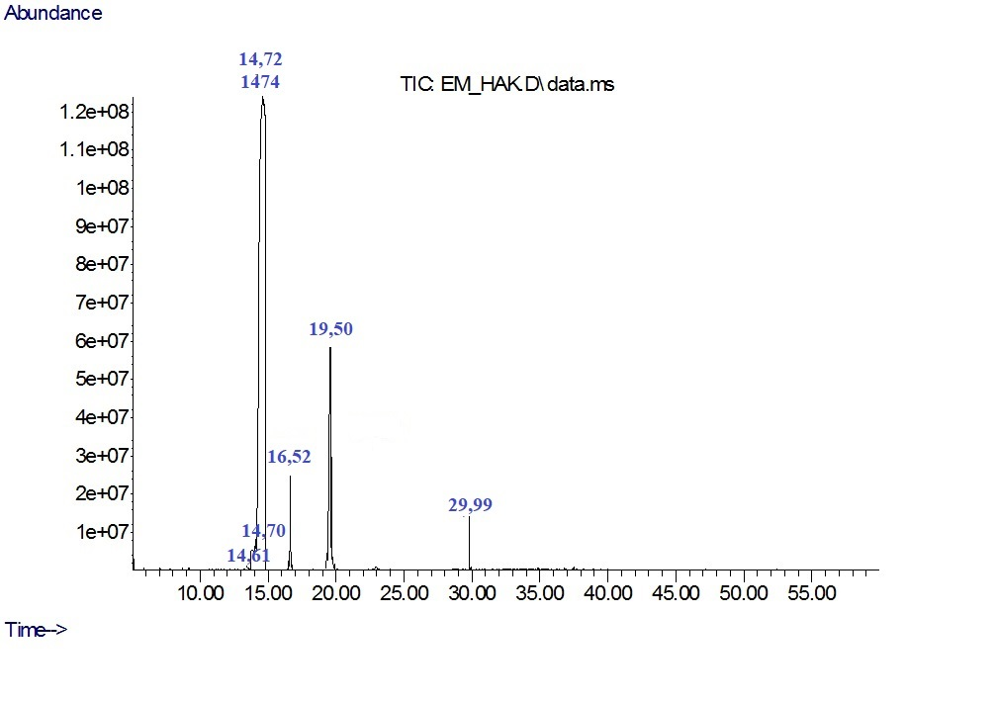

Рисунок 18 ‒ Хроматограмма образца эфирного масла Hyssopus ambiguus, собранного в окрестностях г. Каркаралинска

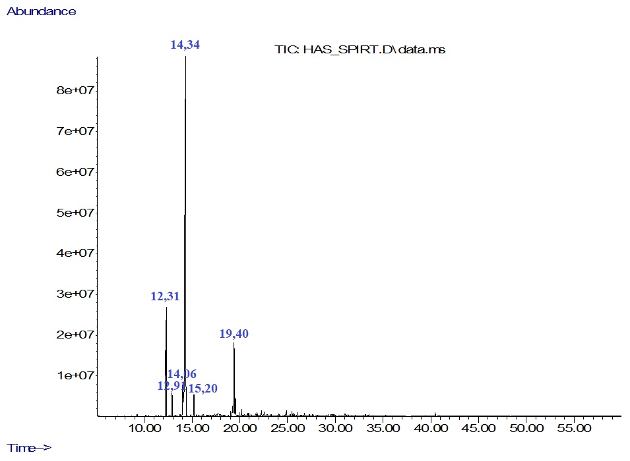

Рисунок 19 ‒ Хроматограмма образца эфирного масла Hyssopus ambiguus, собранного в окрестностях поселка Сортау

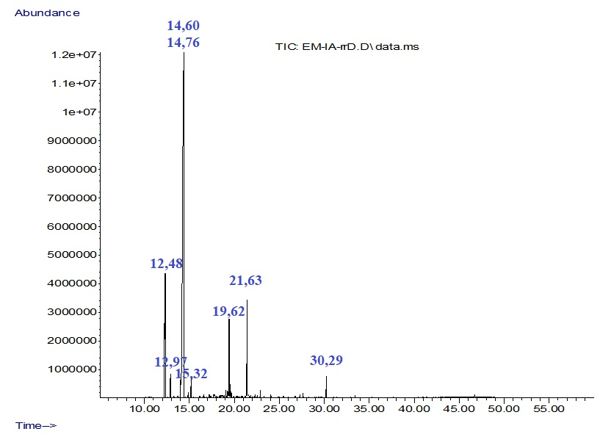

Рисунок 20 ‒ Хроматограмма образца эфирного масла Hyssopus ambiguus, собранного в окрестностях аэропорта Караганды

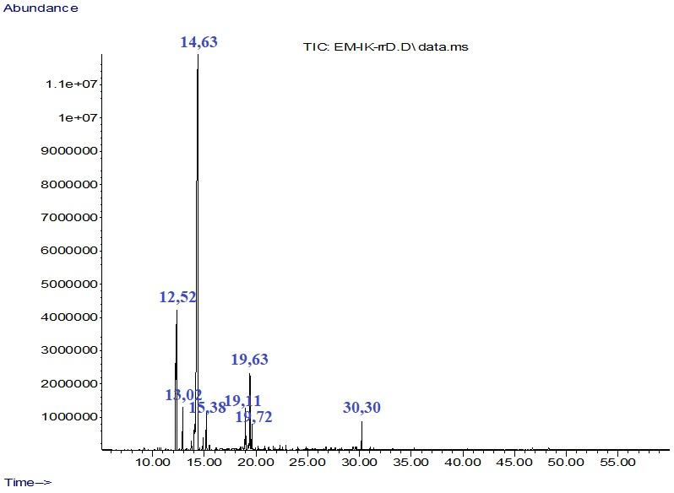

Рисунок 21 ‒ Хроматограмма образца эфирного масла Hyssopus ambiguus, собранного в окрестностях села Корнеевка

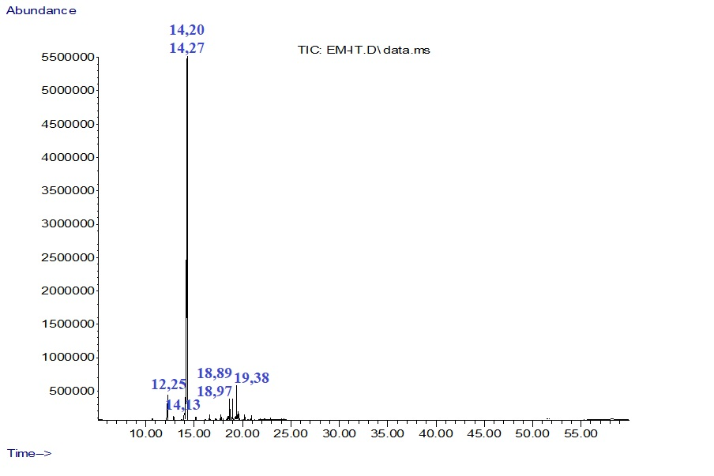

Рисунок 22 ‒ Хроматограмма образца эфирного масла Hyssopus ambiguus, собранного в окрестностях поселка Топар

Таблица 20 ‒ Основные компоненты образцов эфирного масла Hyssopus ambiguus (Trautv.) Iljin, собранного на территории Карагандинской области

Время удержи- вания | Индекс удерживания | Название компонента | Содержание в эфирном масле Hyssopus ambiguus, %
Время удержи- вания | Индекс удерживания | Название компонента | Собранного в окрестностях Каркаралинска | Собранного в окрестностях поселка Сортау | Собранного в окрестностях аэропорта  г. Караганды | Собранного в окрестностях поселка Топар | Собранного в окрестностях села Корнеевка
12,35±0,12 | 943 | β-Пинен | - | 4,58 | 2,75 | 1,89 | 1,41
12,97±0,06 | 983 | β-Мирцен | - | 1,33 | 2,11 | 2,44 | -
14,06±0,00 | 1015 | О-Цимен | - | 3,35 | - | - | -
14,13±0,00 | 1018 | D-Лимонен | - | - | - | - | 2,13
14,52±0,29 | 1022 | Эвкалиптол (1,8-Цинеол) | 36,15 | 43,29 | 39,81 | 30,49 | 28,85
15,30±0,09 | 1050 | γ-Терпинен | - | 1,27 | 1,71 | 2,10 | 0,34
18,35±0,02 | 1164 | Терпинен-4-ол | 2,63 | - | - | 1,74 | 1,06
19,50±0,12 | 1175 | α-Терпинеол | 5,94 | 3,90 | - | 4,02 | 1,79
19,72±0,00 | 1176 | Эстрагол | - | - | - | 1,16 | -
21,63±0,00 | 1241 | Цитраль | - | - | 21,73 | - | -
29,99±0,00 | 1477 | Гермакрен D | 1,83 | - | - | - | -
30,30±0,01 | 1586 | Ледол | - | - | 1,64 | 1,44 | -

Из таблицы 20 видно, что образцы эфирного масла Hyssopus ambiguus, собранного в окрестностях Каркаралинска, поселка Сортау, в окрестностях аэропорта г. Караганды, в окрестностях поселка Топар и в окрестностях села Корнеевка отличаются по качественному и количественному составу. Эфирное масло Hyssopus ambiguus (Trautv.) Iljin, собранного близ поселка Сортау, содержит наибольшее количество 1,8-цинеола (эвкалиптола) – 43,29%, β-пинена – 4,58% и о-цимена – 3,35%; эфирное масло Hyssopus ambiguus (Trautv.) Iljin, собранного в окрестностях г. Каркаралинска, содержит наибольшее количество α-терпинеола – 5,94%, терпинен-4-ола – 2,63%, гермакрена D – 1,83%; максимальным содержанием β-мирцена – 2,44% и эстрагола – 1,16% отличилось эфирное масло Hyssopus ambiguus (Trautv.) Iljin, собранного в поселке Топар; наибольшее содержание цитраля обнаружено в эфирном масле, собранном в окрестностях аэропорта Караганды – 21,73%; по самому высокому содержанию ледола выделяются эфирные масла Hyssopus ambiguus (Trautv.) Iljin, собранные в окрестностях аэропорта Караганды и в окрестностях поселка Топар – 1,64% и 1,44% соответственно; наибольшее содержание D-лимонена обнаружено в эфином масле Hyssopus ambiguus (Trautv.) Iljin, собранного в окрестностях села Корнеевка – 2,13%.
Для разработки эфирномасличной композиции с эфирным масла Hyssopus ambiguus (Trautv.) Iljin отобран образец эфирного масла, полученный из сырья, собранного в окрестностях Каркаралинска ввиду наиболее благоприятных экологических условий произрастания растительного сырья Hyssopus ambiguus (Trautv.) Iljin. Результаты проведения испытаний сырья на тяжелые металлы описаны в п.п. 3.11 и в (Приложении В).

4.3 Разработка спецификации качества эфирного масла Hyssopus ambiguus (Trautv.) Iljin
В соответствии с требованиями ГФ РК, Ф ЕАЭС и Приказа МЗ РК №КР ДСМ-20 от 16 февраля 2021 года «Об утверждении правил разработки производителем лекарственных средств и согласования государственной экспертной организацией нормативного документа по качеству лекарственных средств при экспертизе лекарственных средств» определены критерий качества и допустимые нормы показателей эфирного масла Hyssopus ambiguus (Trautv.) Iljin.
В результате проведенного исследования определен компонентный состав и предложена оптимальная технология получения эфирного масла Hyssopus ambiguus (Trautv.) Iljin. В ходе испытаний эфирного масла установлено, что полученное эфирное масло Hyssopus ambiguus (Trautv.) Iljin соответствуют основным физико-химическим и технологическим требованиям, предъявляемым к эфирным маслам ГФ РК и Ф ЕАЭС. Результаты представлены в таблице 21.
Для дальнейших исследований и разработки парафармацевтического спрея отобрано эфирное масло Hyssopus ambiguus (Trautv.) Iljin, собранного в окрестностях г. Каркаралинска ввиду экологически более благоприятных условий произрастания.

Таблица 21 – Стандартизация эфирного масла Hyssopus ambiguus (Trautv.) Iljin

Показатели качества | Результаты
Описание | Подвижная жидкость с характерным запахом, светло-желтого цвета. Легче воды.
Подлинность | Относительное время удерживания пиков на хроматограмме испытуемого раствора соответствуют таковым 1,8-цинеола
Растворимость | Не растворимо в воде. Полностью растворяется в спирте этиловом 70% уже при добавлении 1 мл спирта этилового.
Спирт этиловый | Не дает помутнения по методике 1 и не дает фиолетово-розового окрашивания по методике 2.
Жирные и минеральные масла в эфирных маслах | Помутнение не наблюдается, жирные капли не образовываются.
Вода в эфирных маслах | 0,27%
Пестициды | 0,002%
Остаток эфирного масла после выпаривания | 1,40%
Плотность | 0,900 г/см³
Оптическое вращение | +0,01̊
Показатель преломления | 1,3800
Кислотное число | 1,02
Количественное определение | Содержание 1,8-цинеола (не менее 35%)

Валидация методики количественного определения 1,8-цинеола в эфирном масле Hyssopus ambiguus (Trautv.) Iljin.
Проведена валидация методики количественного определения 1,8-цинеола в эфирном масле Hyssopus ambiguus (Приложение Г). На основе совокупности определенных валидационных характеристик подтверждена специфичность методики определения 1,8-цинеола в эфирном масле Hyssopus ambiguus, её соответствие фармакопейным требованиям по точности и воспроизводимости, а также линейность в аналитической области ±30 % от номинального значения, что обосновывает её применение для количественного определения 1,8-цинеола в данном объекте анализа.
Валидация методики количественного определения 1,8-цинеола в составе эфирного масла Hyssopus ambiguus (Trautv.) Iljin проводилась в соответствии с требованиями ГФ РК, том 1, статья 2.2.28 «Валидация аналитических методик».
Хроматографическая система признаётся пригодной при выполнении следующих условий:
- эффективность хроматографической колонки, рассчитанная по пику 1,8-цинеола, соответствует установленным требованиям;
- относительное стандартное отклонение (RSD) площади пика 1,8-цинеола на хроматограммах раствора сравнения не превышает 5,0 %;
- коэффициент асимметрии пика 1,8-цинеола не превышает 1,5.
Количественное определение 1,8-цинеола выполнялось на газовом хроматографе Agilent 7890B, оснащённом масс-спектрометрическим детектором Agilent 5977A. Для анализа навеску эфирного масла массой 0,1 г растворяли в 1,0 мл гексана. Полученный раствор анализировали хроматографически. Определение проводилось в пяти параллельных измерениях (таблица 22).

Таблица 22 ‒ Оценка воспроизводимости метода количественного определения 1,8-цинеола в составе Hyssopus ambiguus (Trautv.) Iljin

Метрологическая характеристика метода количественного определения 1,8-цинеола в составе Hyssopus ambiguus (Trautv.) Iljin (Р=0,95)
Содержание 1,8-цинеола, % | 36,10; 36,12; 36,15; 36,18; 36,20
Объем выборки, n | 5
Средний показатель выборки, Х_{среднее} | 36,15%
Стандартное отклонение, S | 0,026
Критерий Стьюдента, t (95%,4) | 2,132
Доверительный интервал | 36,095–36,205%
Относительная погрешность, Д, % | 0,072 %

На основании полученных данных можно сделать вывод, что разработанная методика обладает высокой воспроизводимостью и пригодна для аналитического контроля эфирного масла Hyssopus ambiguus (Trautv.) Iljin.

Результаты испытания стабильности эфирного масла Hyssopus ambiguus (Trautv.) Iljin
В соответствии с требованиями Приказа МЗ РК №КР ДСМ-165/2020 от 28 октября 2020 г. «Об утверждении Правил проведения производителем лекарственного средства исследования стабильности, установления срока хранения и повторного контроля лекарственных средств» установлены сроки хранения эфирного масла Hyssopus ambiguus (Trautv.) Iljin, собранного в окрестностях г. Каркаралинска, в течение 18 мес. методом долгосрочного испытания.
При исследовании стабильности методом долгосрочного испытания эфирного масла Hyssopus ambiguus (Trautv.) Iljin (2 года) при температуре (25±5)°С и относительной влажности (60±5)% качественные и количественные показатели микробиологическая чистота находились в установленных пределах. Существенных изменений определяемых показателей качества не наблюдалось.
Результаты испытания стабильности эфирного масла Hyssopus ambiguus (Trautv.) Iljin представлены в таблице 23. Периодичность контроля серии составляла по основным показателям качества: 0, 3, 6, 9, 12, 18, 24 месяцев, для показателя качества микробиологическая чистота – 0, 24 месяцев. Значительных изменений контролируемых параметров качества не наблюдалось.
Испытания по изучению стабильности эфирного масла Hyssopus ambiguus (Trautv.) Iljin в настоящее время продолжаются.

Таблица 23 –Показатели стабильности эфирного масла Hyssopus ambiguus (Trautv.) Iljin
Упаковка: флаконы из темного стекла
Дата начала испытания:09.2020 г
Дата окончания испытания: 09.2023 г
Серия: 010203
показатели качества | условия исследований | методы исследований | нормы | периоды контроля, месяцы
 |  |  |  | 0 | 3 | 6 | 9 | 12 | 18 | 24
Описание | Температура: (25±2)°С, относи  тельная влажность: (60±5)% | В соответствии с ГФ РК и Ф ЕАЭС | Подвижная жидкость с характерным запахом, светло-желтого цвета. Легче воды. | соотв | соотв | соотв | соотв | соотв | соотв | соотв
Идентификация:  -1,8-цинеол | Температура: (25±2)°С, относи  тельная влажность: (60±5)% | В соответствии с ГФ РК и Ф ЕАЭС | Определение пиков 1,8-цинеола при помощи ГХ-МС | соотв | соотв | соотв | соотв | соотв | соотв | соотв
Количественное определение:  -1,8-цинеол, % | Температура: (25±2)°С, относи  тельная влажность: (60±5)% | В соответствии с ГФ РК и Ф ЕАЭС | Не менее 35,00 | 36,15 | 36,15 | 36,15 | 36,15 | 36,14 | 36,14 | 36,14
Вода в эфирных маслах, % | Температура: (25±2)°С, относи  тельная влажность: (60±5)% | В соответствии с ГФ РК и Ф ЕАЭС | Не более 0,5% | 0,25 | 0,28 | 0,27 | 0,26 | 0,27 | 0,28 | 0,27
Тяжелые металлы, % | Температура: (25±2)°С, относи  тельная влажность: (60±5)% | В соответствии с ГФ РК и Ф ЕАЭС | Не более 0,01 | 0,001 | 0,001 | 0,001 | 0,001 | 0,001 | 0,001 | 0,001
Микробиологическая чистота | Температура: (25±2)°С, относи  тельная влажность: (60±5)% | В соответствии с ГФ РК и Ф ЕАЭС | Общее число аэробных бактерий – не более 10⁵, общее число грибов – не более 10². Отсутствие Escherichia Сoli, в 1 г. | соотв | соотв | соотв | соотв | соотв | соотв | соотв

4.4 Технология получения эфирномасличных композиций с эфирным маслом Hyssopus ambiguus (Trautv.) Iljin в составе и изучение их компонентного состава
Для определения наиболее перспективных эфирных масел, предназначенных для разработки эфирномасличных композиций, были получены и исследованы на антимикробную активность эфирные масла следующих видов растений: Lavandula angustifolia Mill., Juniperus sabina L., Pinus sylvestris L., Thymus marschallianus Willd., Thymus serpyllum L., Thymus pulegioides L., Origanum vulgare L. и Mentha × piperita L. Антимикробные свойства указанных эфирных масел подробно описаны в литературных источниках. [111; 112, р. 205-207; 113, р. 1129-1133; 114, р. 1904-1-1904-14; 115, р. 729-736; 116, р. 566-571; 117, р. 134-1-134-11; 118, р. 1927-1932; 119, с. 249; 120, с. 4-300; 118, р. 371-322; 120; 122, р. 44-48; 123, р. 332-339; 124, р. 59-70; 125, р.2825-1-2825-15; 126, р. 152-159; 127; 128, р. 291-298; 129, р. 1021-1027; 131, р. 11-20; 132, р. 100250; 133, р. 1999-1-1999-11; 134, р. 1426-1480; 135, р.308-317; 136, р. 173-181; 137, р. 2701-2701-9; 138, р. 878-883; 139, р. 449-457; 140, р. 643-651; 141, с. 31-38; 142, с. 243-249; 143; 144, р. 256-262; 145, р. 279-284; 146, с. 18-19; 147].

Таблица 24 – ЛРС, использованное для получения эфирных масел

Наименование производящего растения | Место сбора ЛРС | Географические координаты | Время сбора ЛРС, фаза развития
Hyssopus ambiguus (Trautv.) Iljin | Окрестности н.п. Сортировка, Карагандинская | 49.970554° с.ш. 73.2226789° в.д. | Сентябрь 2021 г., фаза цветения
Hyssopus ambiguus (Trautv.) Iljin | Окрестности г.Каркаралинска, Карагандинская область | 49.412951° с.ш., 75.477275° в.д. | Август 2021 г.,  фаза цветения
Thymus marschallianus Willd. | Окрестности г.Каркаралинска, Карагандинская область | 49.412951° с.ш., 75.477275° в.д. | Июнь 2020 г.,  фаза цветения
Thymus serpyllum L. | Окрестности г.Каркаралинска, Карагандинская область | 49.412951° с.ш., 75.477275° в.д. | Июнь 2020 г.,  фаза цветения
Juniperus sabina L. | Окрестности г.Каркаралинска, Карагандинская область | 49.412951° с.ш., 75.477275° в.д. | Июнь 2020 г.,  фаза цветения
Pinus sylvestris L. | Окрестности г.Каркаралинска, Карагандинская область | 49.412951° с.ш., 75.477275° в.д. | Май 2021 г., фаза цветения
Mentha × piperitaL. | Караганда, Карагандинская область | 49.8019°с.ш.,  73.1021°в.д. | Июль 2020 г.,  фаза цветения
Lavandula angustifolia L. | Караганда, Карагандинская область | 49.8019°с.ш.,  73.1021°в.д. | Июнь 2021 г., фаза цветения
Thymus crebrifolius Klok. | Улытау, Улытаус кая область | 48.652828° с.ш., 67.025743° в.д. | Май 2021 г., фаза цветения
Origanum Vulgare L. | Алматы, Алматин ская область | 43.2567° с.ш., 76.9286° в.д. | Июнь 2021 г., фаза цветения
Примечания: 1. н.п. – населенный пункт.
2. с.ш. – северная широта.
3. в.д. – восточная долгота

В соответствии с таблицей 24, образцы ЛРС, из которых наработаны эфирные масла, а затем получены эфиромасличные композиции, собраны авторами исследования самостоятельно на территории РК. Растительное сырье собрано в период цветения, так как именно в этот период эфирные масла данных растений обладают наиболее подходящим качественным и количественным компонентным составом. Во всех случаях использовалась надземная часть.
Подтверждение видовой принадлежности производящих растений осуществлено с участием профессора кафедры ботаники М.Ю. Ишмуратовой, образцы растений депонированы в гербарий факультета биологии и географии НАО «Карагандинский университет им. Е.А. Букетова» (РК, г. Караганда). Лекарственное растительное сырье прошло радиационный контроль и испытание на тяжелые металлы.
При изучении указанных видов впервые проведено морфологическое и гистохимическое исследование травы Hyssopus ambiguus (Trautv.) Iljin [174, р. 112-116].
Рассчитан выход каждого эфирного масла для оценки количественного содержания эфирных масел в ЛРС (таблица 25).

Таблица 25 – Выход эфирного масла в ЛРС, собранном на территории Республики Казахстан

Наименование ЛРС | Количество (г) ЛРС для получения 1 мл эфирного масла | Выход эфирного масла, %
Hyssopus ambiguus (Trautv.) Iljin (Каркаралинск) | 65,5 | 0,40
Hyssopus ambiguus (Trautv.) Iljin (Сортау) | 147 | 0,60
Thymus marschallianus Willd. (Каркаралинск) | 197,5 | 0,50
Thymus crebrifolius Klok. (Улытау) | 79,5 | 1,13
Thymus serpyllum L. (Каркаралинск) | 201,0 | 0,40
Juniperus sabina L. (Каркаралинск) | 50,0 | 1,8
Mentha × piperita L. (Караганда) | 65,5 | 0,40
Pinus sylvestris L. (Каркаралинск) | 30 | 0,85
Lavandula angustifolia L. (Караганда) | 79,5 | 1,13
Origanum Vulgare L.) (Алматы) | 197,5 | 0,50

Эфирные масла, входящие в состав каждой эфирномасличной композиции, смешивали в соотношении 1:1 (таблица 26). При составлении композиций использовалась методика Ш. Прайса, описанная в пункте 1.5. Важным фактором при создании эфирномасличных композиций являлся синергизм входящих в их состав эфирных масел. Эфирное масло Hyssopus ambiguus (Trautv.) Iljin, обладающее средней летучестью, оказалось хорошо совместимо с эфирными маслами тимьянов, характеризующихся высокой летучестью.
При разработке композиций также учитывался запах конечного продукта, поскольку эфирное масло Hyssopus ambiguus (Trautv.) Iljin в чистом виде обладает выраженным специфическим ароматом, обусловленным высоким содержанием 1,8-цинеола (эвкалиптола). Эфирные масла различных видов тимьяна имеют менее интенсивный запах и способны корректировать общий аромат эфирномасличной композиции.
Оценку запаха полученных эфирномасличных композиций проводили субъективным методом (рисунок 23).

Таблица 26 – Состав эфирномасличных композиций

Наименование композиции | Состав композиции | Соотношение компонентов эфирномасличной композиции
Композиция 1 | ЭМ Hyssopus ambiguus (Trautv.) Iljin +ЭМ Thymus marschallianus Willd. | 1:1
Композиция 2 | ЭМ Hyssopus ambiguus (Trautv.) Iljin +ЭМ Thymus crebrifolius Klok. | 1:1
Композиция 3 | ЭМ Hyssopus ambiguus (Trautv.) Iljin +ЭМ Thymus serpyllum L. | 1:1
Композиция 4 | ЭМ Hyssopus ambiguus (Trautv.) Iljin +ЭМ Thymus marschallianus Willd. +ЭМ Juniperus sabina L. +ЭМ Mentha × piperita L. | 1:1:1:1

Контроль в процессе производства
Технологические стадии
Сырье, промежуточные продукты и материалы

Точность навесок ЭМ
ЭМ, весы
Стадия 1
Подготовка сырья и материалов

Однородность консистенции
Стадия 2
Смешивание ЭМ
Колба для смешивания ЭМ, магнитный смешиватель

Чистота флаконов и пробок, герметичность
Флаконы из темного стекла, пробки
Стадия 3
Подготовка флаконов и укупорочных средств

Взвешивание, контроль маркировки
Весы, этикетки
Стадия 4
Фасовка, маркировка

По 10 флаконов в коробку, правильность печати инструкции
Картонные коробки, инструкции по применению
Стадия 5
Упаковка готовой продукции в коробки

В тёмном месте, 5–10 °C, RH ≤ 60 %
Холодильник
Стадия 6
Хранение

Рисунок 23 ‒ Технологическая схема получения композиций эфирных масел

Разработанные эфирномасличные композиции также исследованы на антимикробную активность (Приложение Е). Составлен лабораторный регламент на получение эфирномасличной композиции (Приложение Д).
Стадия 1. Подготовка сырья и материалов
Проводится подготовка эфирных масел и их взвешивание в соответствии с рецептурой.
Стадия 2. Смешивание эфирных масел
Эфирные масла смешивают в единой ёмкости в равных соотношениях. Взбалтывание осуществляется сначала вручную, затем с использованием магнитной мешалки до получения однородной маслянистой жидкости.
Стадия 3. Подготовка флаконов и укупорочных средств
Флаконы из тёмного стекла для хранения эфирномасличной композиции тщательно моют, сушат и подготавливают к фасовке.

Стадия 4. Фасовка, маркировка и упаковка готовой продукции
Контролируется точность навесок эфирномасличных композиций и правильность оформления этикеток.
На этикетке указывают:
‒ наименование и количество эфирномасличной композиции;
‒ перечень эфирных масел, входящих в состав, и их соотношение.
Стадия 5. Упаковка готовой продукции
Эфирномасличные композиции разливают в подготовленные флаконы из тёмного стекла, герметично укупоривают крышками и упаковывают по 10 флаконов в картонные коробки вместе с инструкцией по применению. Проверяется правильность печати инструкций и маркировки групповой упаковки и транспортной тары. После проверки продукцию передают на склад полупродукции.
Стадия 6. Хранение
Хранят в хорошо укупоренной таре из тёмного стекла, предохраняющей от воздействия света, при температуре от 5 °C до 10 °C и относительной влажности воздуха не выше 60 %.

4.5 Изучение компонентного состава эфирномасличных композиций, полученных с эфирным маслом Hyssopus ambiguus (Trautv.) Iljin в составе
Компонентный состав эфирномасличных композиций определяли согласно методике, описанной в п.п. 2.3.

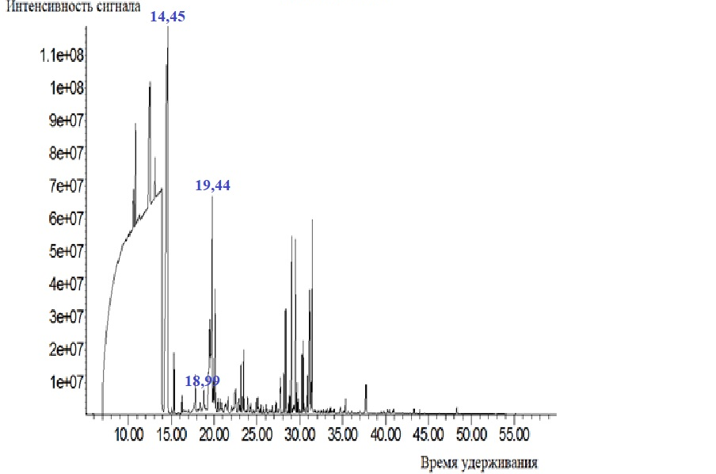

Рисунок 24 – Хроматограмма эфирномасличной композиции 1

На рисунке 24 представлена хроматограмма композиции 1.
В таблице 27 представлены основные компоненты, обнаруженные в эфирномасличной композиции 1.

Таблица 27 – Основные компоненты эфирномасличной композиции 1

Время удерживания | Индекс удерживания | Компонент | Содержание, %
14.45 | 1022 | 1,8-цинеол | 6,51
16.57 | 1086 | Линалоол | 0,29
17.22 | 1150 | γ-Терпинен | 0,21
18.99 | 1164 | Терпинен-4-ол | 1,95
19.44 | 1175 | α-Терпинеол | 0,61
22.24 | 1270 | ρ-Цимен-7-ол | 0,12
24.58 | 1376 | Копаен | 0,13
24.83 | 1382 | (-)-β-Бурбонен | 0,05
25.28 | 1392 | Метилэвгенол | 0,02
25.72 | 1419 | Кариофиллен | 0,04
26.59 | 1451 | Хумулен | 0,02
27.15 | 1472 | γ-Мууролен | 0,13
27.28 | 1477 | Гермакрен D | 0,08
27.77 | 1494 | α-Мууролен | 0,12
28.77 | 1531 | α-Калакорен | 0,06
30.35 | 1592 | β-Оплопенон | 0,22
30.85 | 1607 | Аромадендрен | 0,01

Преобладающими компонентами композиции 1 являются 1,8-цинеол, терпинен-4-ол и α-терпинеол.

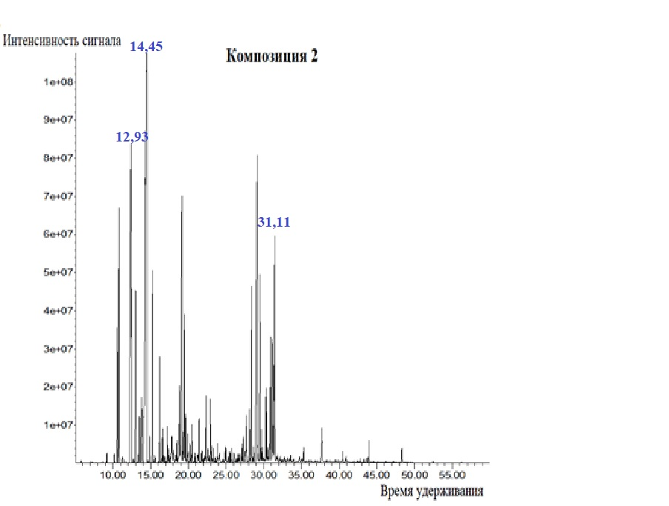

Рисунок 25 – Хроматограмма эфирномасличной композиции 2

На рисунке 25 представлена хроматограмма эфирномасличной композиции 2.
В композиции 2 обнаружено 137 компонентов, среди которых преобладают 1,8-цинеол, терпинен-4-ол, Ʈ-мууролол, ɤ-терпинен и β-мирцен.
В таблице 28 приведены основные компоненты эфирномасличной композиции 2.

Таблица 28 – Основные компоненты эфирномасличной композиции 2

Время удерживания | Индекс удерживания | Компонент | Содержание, %
9.19 | 860 | ρ-Ксилен | 0,10
11.26 | 946 | Камфен | 0,06
12.93 | 983 | β-Мирцен | 2,09
13.30 | 998 | α-Феландрен | 0,12
14.06 | 1015 | О-Цимен | 0,63
14.45 | 1022 | 1,8-цинеол | 20,34
14.57 | 1038 | транс-β-Оцимен | 0,04
16.57 | 1086 | Линалоол | 0,31
17.08 | 1089 | Туйон | 0,02
17.22 | 1091 | ɤ-Терпинен | 2,23
17.38 | 1104 | α-Камфоленал | 0,14
17.99 | 1131 | транс-Вербенол | 0,33
18.51 | 1159 | Пинокарвон | 0,33
18.99 | 1164 | Терпинен-4-ол | 7,03
19.72 | 1185 | (-)-транс-Изопиперитенол | 0,05
20.49 | 1211 | Цитронеллол | 0,035
20.93 | 1222 | D-Карвон | 0,09
21.67 | 1241 | Цитраль | 0,12
22.24 | 1270 | ρ-Цимен-7-ол | 0,10
24.58 | 1376 | Копаен | 0,05
24.83 | 1382 | (-)-β-Бурбонен | 0,10
25.28 | 1392 | Метилэвгенол | 0,07
25.72 | 1419 | Кариофиллен | 0,22
26.78 | 1460 | Аллоаромадендрен | 0,14
27.15 | 1472 | ɤ-Мууролен | 0,16
27.28 | 1477 | Гермакрен D | 0,27
27.56 | 1484 | цис-Муурола-4(15),5-диен | 0,08
27.77 | 1494 | α-Мууролен | 0,41
28.77 | 1531 | α-Калакорен | 0,04
30.23 | 1586 | Ледол | 0,65
30.35 | 1592 | β-Оплопенон | 0,70
30.85 | 1607 | Аромадендрен | 0,03
31.11 | 1632 | Ʈ-Мууролол | 2,28

На рисунке 26 представлена хроматограмма эфирномасличной композиции 3.
В композиции 3 обнаружено 149 компонентов, среди которых преобладают 1,8-цинеол и α-терпинеол.
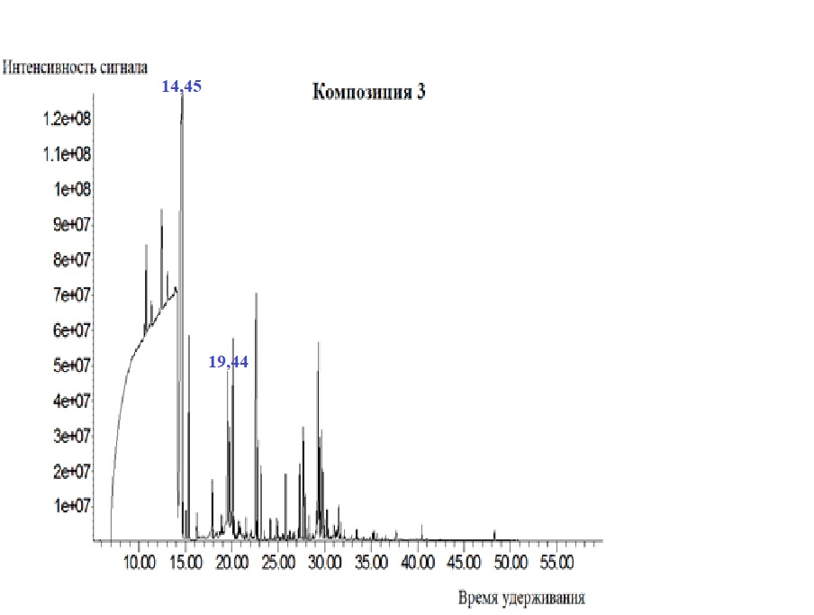

Рисунок 26 – Хроматограмма эфирномасличной композиции 3

В таблице 29 представлены основные компоненты эфирномасличной композиции 3.

Таблица 29 – Основные компоненты эфирномасличной композиции 3

Время удерживания | Индекс удерживания | Компонент | Содержание, %
1 | 2 | 3 | 4
14.45 | 1022 | 1,8-цинеол | 7,33
14.57 | 1038 | транс-β-Оцимен | 0,11
14.90 | 1037 | β-Оцимен | 0,15
16.57 | 1086 | Линалоол | 0,35
18.99 | 1164 | Терпинен-4-ол | 0,54
19.44 | 1175 | α-Терпинеол | 0,90
20.55 | 1201 | D-Вербенон | 0,02
20.93 | 1222 | D-Карвон | 0,04
22.24 | 1270 | ρ-Цимен-7-ол | 0,05
24.05 | 1335 | Эвгенол | 0,06
24.47 | 1370 | Уланген | 0,02
24.58 | 1376 | Копаен | 0,03
25.28 | 1392 | Метилэвгенол | 0,02
25.72 | 1419 | Кариофиллен | 0,22
26.78 | 1460 | Аллоаромадендрен | 0,03
27.15 | 1472 | ɤ-Мууролен | 0,06
27.28 | 1477 | Гермакрен D | 0,26
27.92 | 1540 | β-Бисаболен | 0,17
29.75 | 1582 | Лонгифолен-(V4) | 0,09
29.75 | 1583 | Лонгифолен | 0,01
30.85 | 1607 | Аромадендрен | 0,04
Продолжение таблицы 29

1 | 2 | 3 | 4
30.99 | 1610 | (-)-Спатуленол | 0,07
31.11 | 1632 | Ʈ-Муурол | 0,06

На рисунке 27 представлена хроматограмма композиции 4.

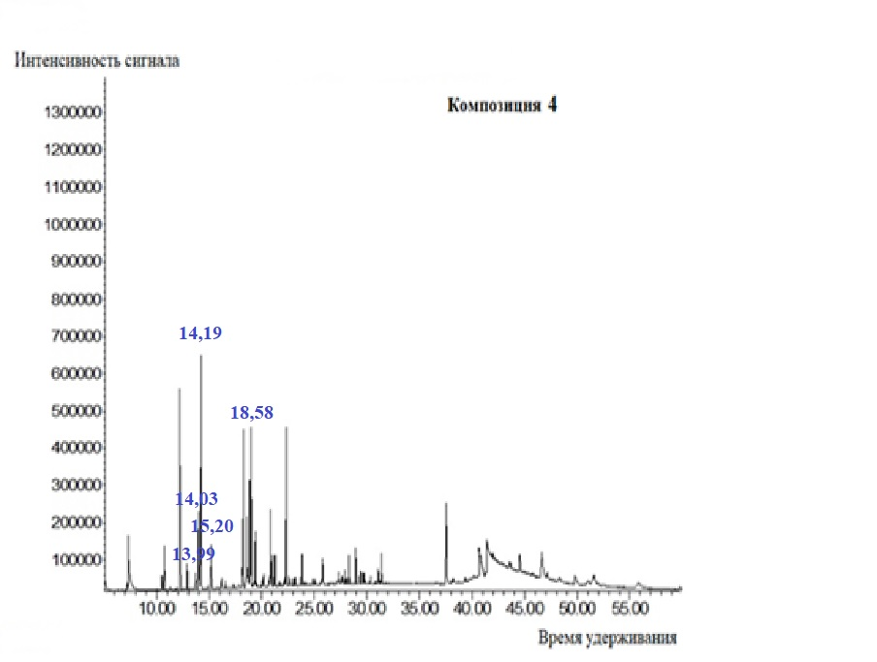

Рисунок 27 – Хроматограмма композиции 4

В композиции 4 обнаружено 111 компонентов, среди которых преобладают 1,8-цинеол, I-ментон, о-цимен, γ-терпинен и ρ-цимен.
В таблице 30 представлены основные компоненты эфирномасличной композиции 4.

Таблица 30 – Основные компоненты эфирномасличной композиции 4

Время удерживания | Индекс удерживания | Компонент | Содержание, %
1 | 2 | 3 | 4
12.27 | 943 | β-Пинен | 0,59
12.89 | 983 | β-Мирцен | 0,75
13.99 | 1014 | ρ-Цимен | 1,17
14.03 | 1015 | О-Цимен | 1,60
14.19 | 1022 | 1,8-цинеол | 7,26
15.20 | 1050 | γ-Терпинен | 1,42
18.58 | 1162 | I-Ментон | 1,79

Продолжение таблицы 30

1 | 2 | 3 | 4
20.95 | 1222 | D-Карвон | 0,59
24.08 | 1335 | Эвгенол | 0,07
24.84 | 1382 | (-)-β-Бурбонен | 0,11
25.74 | 1419 | Кариофиллен | 0,54
27.92 | 1500 | β-Бисаболен | 0,26
29.22 | 1551 | Неролидол | 0,15
30.36 | 1592 | β-Оплопенон | 0,14
31.09 | 1632 | τ-Муурол | 0,42
31.39 | 1642 | α-Кадинол | 0,63

Проведённый анализ компонентного состава эфирного масла Hyssopus ambiguus (Trautv.) Iljin позволил охарактеризовать доминирующие вещества.
1,8-цинеол (эвкалиптол) — монотерпеноид, бесцветная жидкость, нерастворимая в воде, по строению — циклический эфир. Входит в состав эфирных масел многих растений, в частности видов эвкалипта. Обладает выраженной активностью в отношении Enterococcus faecalis ATCC 29212 и умеренной — против Pseudomonas aeruginosa ATCC 27853. Высокоактивен в отношении грибов Botrytis cinerea, Colletotrichum acutatum, Aspergillus flavus ATCC 22546; уровень активности зависит от сочетания с другими компонентами эфирного масла.
Терпинен-4-ол — монотерпеноид с характерным цитрусовым запахом, проявляет выраженные антибактериальные и противогрибковые свойства, индуцирует противоопухолевые эффекты и активен против биоплёнок Streptococcus mutans, Lactobacillus acidophilus, Porphyromonas gingivalis и Fusobacterium nucleatum.
Ʈ-Муурол — сесквитерпеноид, практически нерастворимый в воде, проявляет противогрибковую активность в отношении Trametes versicolor, Gloeophyllum trabeum, Laetiporus sulphureus и Lenzites betulinus.
γ-Терпинен — изопреноид с антиоксидантными, противовоспалительными и антипролиферативными свойствами.
β-Мирцен — ациклический монотерпен с анальгетической, противовоспалительной, антибактериальной и антимутагенной активностью.
α-Терпинеол — монотерпеновый спирт, обладающий противовоспалительными и противоопухолевыми свойствами, активный в отношении Serratia liquefaciens, Listeria innocua и Salmonella Typhimurium, а также проявляющий антиоксидантную активность [58, p. 1261–1278].
Несмотря на высокий уровень 1,8-цинеола (28,85–43,29 %), эфирное масло Hyssopus ambiguus характеризуется избирательной антимикробной активностью — выраженной в отношении грамположительных бактерий, но относительно слабой против грибов рода Candida. В связи с этим обоснована разработка эфирномасличных композиций с эфирным маслом Hyssopus ambiguus в составе. Введение дополнительных эфирных масел с различным спектром биологической активности обеспечивает синергизм, расширяет антимикробное действие, снижает раздражающие свойства и корректирует интенсивный запах и вкус масла иссопа. Это повышает органолептическую приемлемость и безопасность готовых парафармацевтических форм, что делает создание композиций научно и практически оправданным направлением разработки.

4.6 Разработка спецификации качества эфирномасличных композиций с эфирным маслом Hyssopus ambiguus (Trautv.) Iljin в составе и установление сроков хранения
В соответствии с требованиями ГФ РК, Ф ЕАЭС и Приказа МЗ РК №КР ДСМ-20 от 16 февраля 2021 года «Об утверждении правил разработки производителем лекарственных средств и согласования государственной экспертной организацией нормативного документа по качеству лекарственных средств при экспертизе лекарственных средств» определены критерии качества и допустимые нормы показателей эфирномасличных композиций с эфирным маслом Hyssopus ambiguus (Trautv.) Iljin в составе.
В результате проведенного исследования определены составы и предложены оптимальные технологии эфирномасличных композиций из ЛРС, распространенных в Республике Казахстан растений, обладающих антимикробными свойствами. В ходе испытаний полученных композиций установлено, что разработанные составы соответствуют основным физико-химическим и технологическим требованиям, предъявляемым к эфирным маслам в ГФ РК и Ф ЕАЭС. Результаты представлены в таблице 31.

Таблица 31 ‒ Изучение показателей качества эфирномасличных композиций

Показа тель качества | Требования | Результаты испытаний
Показа тель качества | Требования | Композиция 1 | Композиция 2 | Композиция 3 | Композиция 4
1 | 2 | 3 | 4 | 5 | 6
Описа ние | Бесцветные или окрашен ные прозрач ные подвиж ные жидкости, чаще желтова того цвета, с характерным запахом. Легче воды | Подвижная жидкость с характерным запахом, светло-оранжевого цвета. Легче воды. | Подвижная жидкость с характерным запахом, светло-желтого цвета. Легче воды. | Подвижная жидкость с характерным, светло-оранжевого цвета. Легче воды. | Подвижная жидкость с характерным запахом, светло-желтого цвета. Легче воды.
Подлинность | На хромато грамме испыту емых раство ров компози ций должны присутствовать пики определяемых | Относитель ные времена удерживания пиков на хроматогра мме испыту емого раство ра соответст | Относительные времена удерживания пиков на хроматограмме испытуемого раствора соответствуют | Относительные времена удерживания пиков на хроматограмме испытуемого раствора соответствуют | Относитель ные времена удерживания пиков на хроматограм ме испыту емого раство ра соответст вуют таковым
Продолжение таблицы 31

1 | 2 | 3 | 4 | 5 | 6
 | компонентов эфирных масел | вуют таковым 1,8-цинеола | таковым 1,8-цинеола | таковым 1,8-цинеола | 1,8-цинеола
Раство римость | Мало раство римы, очень мало раствори мы или практи чески нераство римы в воде; легко раствори мы или раство римы в спирте различной концентрации, эфире и других органических растворителях | Не раствори ма в воде. Со спиртом этило вым образует белый осадок при добавле нии 1 мл спирта этило вого 70%; оса док исче зает полностью при добавлении 18 мл спирта этило вого 70%. При растворении эфирномасличной компози ции в гексане образуются жирные капли на дне; раст воряется пол ностью в хло роформе; при растворении в диметилсульфоксиде обра зует студенис тый осадок | Не раствори ма в воде. Полностью растворяется в спирте этило вом 70% уже при добавле нии 1 мл спирта. При растворении в гексане обра зует мутный раствор; с хлороформом образует маслянистый раствор; при растворении в диметилсульфоксиде образует белый осадок | Не раствори ма в воде. Полностью растворяется в спирте этиловом 70% уже при добавлении 1 мл спирта этилового. При растворе нии в гексане образует жирные капли на дне; с хлороформом образует маслянистый раствор; при растворении в диметилсульфоксиде образует белый осадок | Не раствори ма в воде. При растворе нии в спирте этиловом 70% и в гексане образутся мутный осадок; не растворима в хлороформе; растворима в диметилсульфоксиде.
Спирт этиловый | Методика 1 – не должно быть помутнения вокруг капель эфирномасличной композиции  Методика 2 - не должно быть фиолетово-розового окраши вания ваты. | Не дает помутнения по методике 1 и не дает фиолетово-розового окрашивания по методике 2.
Жирные и минеральные масла в эфирных маслах | 1 мл эфирного масла взбалты вают в пробирке с 10 мл 96% спирта Р, при этом не должно | Помутнение не наблюдается, жирные капли не образовываются.
Продолжение таблицы 29

1 | 2 | 3 | 4 | 5 | 6
 | наблюдаться помутнение раствора и образование жирных капель.
Остаток эфирно го масла после выпари вания | Не установлены | 1,35% | 1,01% | 1,60% | 1,20%
Пестициды | Не более 0,01% | 0,002 | 0,003 | 0,0025 | 0,0015
Плот ность | Не установлены | 0,900 г/см³ | 0,901 г/ см³ | 0,910 г/ см³ | 0,905 г/ см³
Опти ческое враще ние | Не установлены | +0,01̊ | +0,01̊ | +0,01̊ | +0,01̊
Показа тель прелом ления | Не установлены | 1,3800 | 1,5400 | 1,4800 | 1,5500
Кислотное число | Не должно превышать 4 | 1,02 | 1,03 | 1,00 | 1,00
Количественное опреде ление | Не установлены | Содержание 1,8-цинеола – 6,51% | Содержание 1,8-цинеола – 20,34% | Содержание 1,8-цинеола – 7,33% | Содержание 1,8-цинеола – 7,26%

Для дальнейших исследований и разработки парафармацевтического спрея отобрана эфирномасличная композиция № 4, поскольку она проявила наиболее выраженную антимикробную активность по сравнению с другими исследованными композициями (глава 6). Кроме того, данная композиция является более технологичной в производстве: благодаря большему количеству входящих эфирных масел по сравнению с композициями № 1–3, её удобнее использовать в качестве субстанции и нарабатывать в необходимом объёме.
Несмотря на то, что эфирномасличная композиция № 2 содержит более высокое количество 1,8-цинеола (20,34 %), её антимикробная активность оказалась ниже по сравнению с композицией № 4 (7,26 %). Это объясняется тем, что биологическая активность эфирных масел и их композиций определяется не только содержанием доминирующего компонента, но и характером взаимодействия всех составляющих — эффектами синергизма и антагонизма между терпеновыми и фенольными соединениями.
Композиция № 4, помимо эфирного масла Hyssopus ambiguus (Trautv.) Iljin, включает масла Thymus marschallianus Willd., Juniperus sabina L. и Mentha × piperita L., что обеспечивает широкий спектр биологически активных веществ (в частности, ментол, борнеол, терпинен-4-ол, α-пинен и γ-терпинен). Эти соединения потенцируют действие 1,8-цинеола за счёт усиления проникновения через клеточные мембраны микроорганизмов и ингибирования ферментных систем патогенов, включая грибы рода Candida и грамположительные бактерии.
Таким образом, высокая антимикробная активность композиции № 4 обусловлена комплексным действием входящих в неё эфирных масел, проявляющим выраженный синергизм компонентов. Это подтверждает целесообразность создания многокомпонентных эфирномасличных композиций для расширения спектра антимикробного действия, даже при сравнительно низком содержании индивидуальных веществ, таких как 1,8-цинеол.

Валидация методики количественного определения 1,8-цинеола в эфирномасличной композиции
Осуществлена валидация методики количественного определения 1,8-цинеола в эфирномасличной композиции (Приложение Г). Совокупность полученных валидационных характеристик подтверждает специфичность методики по отношению к 1,8-цинеолу, её соответствие фармакопейным требованиям по показателям точности и воспроизводимости, а также наличие линейной зависимости в аналитической области ±30 % от номинального уровня, что обосновывает возможность применения методики для количественного определения 1,8-цинеола в в эфирномасличной композиции.
Валидация методики количественного определения 1,8-цинеола в составе эфирномасличной композиции проводилась в соответствии с требованиями ГФ РК, том 1, статья 2.2.28 «Валидация аналитических методик».
Хроматографическая система признаётся пригодной при выполнении следующих условий:
- эффективность хроматографической колонки, рассчитанная по пику 1,8-цинеола, соответствует установленным требованиям;
- относительное стандартное отклонение (RSD) площади пика 1,8-цинеола на хроматограммах раствора сравнения не превышает 5,0 %;
- коэффициент асимметрии пика 1,8-цинеола не превышает 1,5.
Количественное определение 1,8-цинеола в композиции выполнялось на газовом хроматографе Agilent 7890B с масс-спектрометрическим детектором Agilent 5977A. Для анализа навеску композиции массой 0,1 г растворяли в 1,0 мл гексана. Полученный раствор анализировали хроматографически. Определение проводилось в пяти параллельных измерениях (таблица 32).

Таблица 32 – Оценка воспроизводимости метода количественного определения 1,8-цинеола в эфирномасличной композиции

Метрологическая характеристика метода количественного определения 1,8-цинеола в составе эфирномасличной композиции (Р=0,95)
Содержание 1,8-цинеола, % | 7,20; 7,22; 7,26; 7,28; 7,30
Объем выборки, n | 5
Средний показатель выборки, Х_{среднее} | 7,26 %
Стандартное отклонение, S | 0,04
Критерий Стьюдента, t (95%,4) | 2,132
Доверительный интервал | 7,175–7,345 %
Относительная погрешность, Д, % | 0,55 %

На основании полученных данных можно сделать вывод, что методика обеспечивает воспроизводимое количественное определение 1,8-цинеола в эфирномасличной композиции и пригодна для аналитического контроля при дальнейшей разработке парафармацевтического спрея.

Результаты испытаний стабильности эфирномасличной композиции
В соответствии с требованиями Приказа МЗ РК № КР ДСМ-165/2020 от 28 октября 2020 г. «Об утверждении Правил проведения производителем лекарственного средства исследования стабильности, установления срока хранения и повторного контроля лекарственных средств» установлен срок хранения эфирномасличной композиции № 4 с эфирным маслом Hyssopus ambiguus (Trautv.) Iljin в составе — 18 месяцев при проведении долгосрочного испытания.
При исследовании стабильности методом долгосрочного испытания (в течение 2 лет) при температуре (25 ± 5) °C и относительной влажности (60 ± 5) % качественные и количественные показатели, включая микробиологическую чистоту, находились в установленных пределах. Существенных изменений определяемых параметров качества не наблюдалось.
Результаты испытаний стабильности эфирномасличной композиции № 4 приведены в таблице 33. Периодичность контроля серии составляла: по основным показателям качества — 0, 3, 6, 9, 12, 18 и 24 месяца; по показателю микробиологической чистоты — 0 и 24 месяца. Значимых изменений контролируемых параметров не выявлено. Испытания по изучению стабильности композиции № 4 продолжаются.

Упаковка: флаконы из темного стекла
Дата начала испытания:09.2020 г
Дата окончания испытания: 09.2023 г
Серия: 010203
Показатели качества | Условия исследований | Методы исследований | Нормы | Периоды контроля, месяцы
 |  |  |  | 0 | 3 | 6 | 9 | 12 | 18 | 24
Описание | Температура: (25±2)°С, относитель  ная влаж ность: (60±5)% | В соот ветствии с ГФ РК и ЕАЭС | Подвижная жидкость с характерным запахом, светло-оранжевого цвета. Легче воды. | соотв | соотв | соотв | соотв | соотв | соотв | соотв
Идентификация  -1,8 цинеол | Температура: (25±2)°С, относитель  ная влаж ность: (60±5)% | В соот ветствии с ГФ РК и ЕАЭС | При добавлении ванилина с концентрированной серной кислотой наблюдается окрашивание от красно-розового до фиолетового | соотв | соотв | соотв | соотв | соотв | соотв | соотв
Микробиологическая чистота | Температура: (25±2)°С, относитель  ная влаж ность: (60±5)% | В соот ветствии с ГФ РК и ЕАЭС | Общее число аэробных бактерий – не более 10⁵, общее число грибов – не более 10². Отсутствие Escherichia Сoli, в 1 г. | соотв | соотв | соотв | соотв | соотв | соотв | соотв
Количественное определение:  - 1,8 цинеол, % | Температура: (25±2)°С, относитель  ная влаж ность: (60±5)% | В соот ветствии с ГФ РК и ЕАЭС | - не менее 7,00 | 7,26 | 7,26 | 7,26 | 7,25 | 7,25 | 7,25 | 7,25
 | Температура: (25±2)°С, относитель  ная влаж ность: (60±5)% | В соот ветствии с ГФ РК и ЕАЭС | Не более 0,5 | 0,31 | 0,34 | 0,33 | 0,32 | 0,35 | 0,33 | 0,34
  Вода в эфирных маслах, %
Таблица 33 ‒ Показатели стабильности эфирномасличной композиции 4 с маслом Hyssopus ambiguus (Trautv.) Iljin. в составе

Выводы по четвёртому разделу
В результате комплексных исследований получены образцы эфирных масел из лекарственного растительного сырья представителей семейства Lamiaceae, произрастающих на территории Республики Казахстан. Проведён скрининг антимикробной активности полученных эфирных масел, а также определён их химический состав.
С учётом полученных данных разработаны четыре композиции эфирных масел, обладающие выраженными антибактериальными и значимыми противогрибковыми свойствами.
Разработанные эфирномасличные композиции характеризуются рядом особенностей:
- Сложный химический состав, включающий природные изопреноиды, препятствует формированию резистентности микроорганизмов и грибов, что является их преимуществом по сравнению с синтетическими антибактериальными и противогрибковыми средствами.
- Установленный химический профиль эфирномасличных композиций обеспечивает широкий спектр и высокую выраженность антимикробного и противогрибкового действия. По активности композиции превосходят препараты сравнения — бензилпенициллина натриевую соль, ампициллина тригидрат, нистатин и эфирномасличную композицию (спрей) «Дыши».
- Комплексная антибактериальная и противогрибковая активность разработанных композиций позволяет рассматривать их в качестве перспективных объектов для создания лекарственных и парафармацевтических средств, предназначенных для профилактики и лечения заболеваний верхних дыхательных путей. Эфирномасличные композиции пригодны для применения методом пассивной ингаляции, что обеспечивает удобство использования и безопасность.
- Разработка и исследование композиций на основе эфирных масел из лекарственного растительного сырья, произрастающего на территории Республики Казахстан, способствует развитию локального производства эффективных, доступных и качественных лечебно-профилактических средств природного происхождения.
Проведённые микробиологические и технологические исследования подтвердили соответствие разработанных эфирномасличных композиций требованиям Государственной фармакопеи Республики Казахстан и общепринятым принципам составления ароматерапевтических смесей. Валидация аналитических методик и методик технологии получения подтвердила воспроизводимость процесса и пригодность методов для контроля качества эфирного масла и эфирномасличной композиции.
Полученные композиции могут рассматриваться как эффективная альтернатива или дополнение к существующим антимикробным и противогрибковым препаратам.

5 ФАРМАЦЕВТИЧЕСКАЯ РАЗРАБОТКА И СТАНДАРТИЗАЦИЯ ПАРАФАРМАЦЕВТИЧЕСКОГО СРЕДСТВА В ФОРМЕ СПРЕЯ С ЭФИРНЫМ МАСЛОМ HYSSOPUS AMBIGUUS (TRAUTV.) ILJIN В СОСТАВЕ

5.1 Разработка состава парафармацевтического средства в форме спрея с эфирным маслом Hyssopus ambiguus (Trautv.) Iljin в составе и исследование компонентного состава образцов парафармацевтического спрея
Разработано 7 образцов спреев на основе ранее полученной эфирномасличной композиции и основы, представляющей собой растительные масла (рисунки 28, 29).

Контроль в процессе производства
Технологические стадии
Сырье, промежуточные продукты и материалы

Стадия 1
Подготовка исходного сырья
ЭМК, масленная основа, весы, колба для смешивания
Контроль точности навесок ЭМК и масленной основы

Точность навесок ЭМК, масленной основы, однородность консистенции
Колба для смешивания, весы, магнитный смешиватель
Стадия 2
Смешивание ЭМК и масленной основы

Стадия 3
Подготовка флаконов и укупорочных средств
Чистота флаконов, наконечников-дозаторов, герметичность
Флаконы из темного стекла, наконечники-дозаторы

Взвешивание, контроль маркировки
Весы, этикетки

Стадия 4
Фасовка, маркировка

Картонные коробки, инструкции по применению
Правильность печати инструкций
Стадия 5
Упаковка готовой продукции в коробки

В тёмном месте, 5–10 °C, RH ≤ 60 %
Холодильник
Стадия 6
Хранение

Рисунок 28 – Технологическая схема получения парафармацевтического спрея с эфирным маслом Hyssopus ambiguus (Trautv.) Iljin в составе
Стадия 1. Подготовка сырья и материалов
Подготовка эфирномасличной композиции и жирных масел. Взвешивание.
Стадия 2. Смешивание ЭМК и масленной основы
Эфирномасличная композиция смешивается с масленной основой в единой таре согласно пропорциям, указанным в таблице 31. Взбалтывание производится сначала вручную, затем с использованием магнитного смешивателя до получения однородной маслянистой жидкости.
Стадия 3. Подготовка флаконов и укупорочных средств
Флаконы из темного стекла и наконечники-дозаторы для хранения парафармацевтического спрея предварительно тщательно моют и сушат.
Стадия 4. Фасовка, маркировка
На этикетке указывают:
‒ название и количество парафармацевтического спрея;
‒какие эфирные и жирные масла в каких количествах использованы;
‒ Маркировка образцов осуществлялась в соответствии с требованиями Технического регламента Республики Казахстан «Требования к маркировке продукции» (Приказ Министра торговли и интеграции РК от 21 мая 2021 г. № 348-НК).Затем препарат передают на склад готовой продукции.
Стадия 5. Упаковка готовой продукции в индивидуальные коробки
Каждый флакон с парафармацевтическим спреем помещают в индивидуальную коробку с инструкцией по применению. Проверяют правильность печати инструкции.
Стадия 6. Хранение
В хорошо укупоренной таре, предохраняющей от действия света, при температуре от 5 °C до 10 °C в прохладном, защищённом от света месте и относительной влажности воздуха не выше 60%. На рисунке 27 показана аппаратная схема получения парафармацевтического спрея с эфирным маслом Hyssopus ambiguus (Trautv.) Iljin в составе.

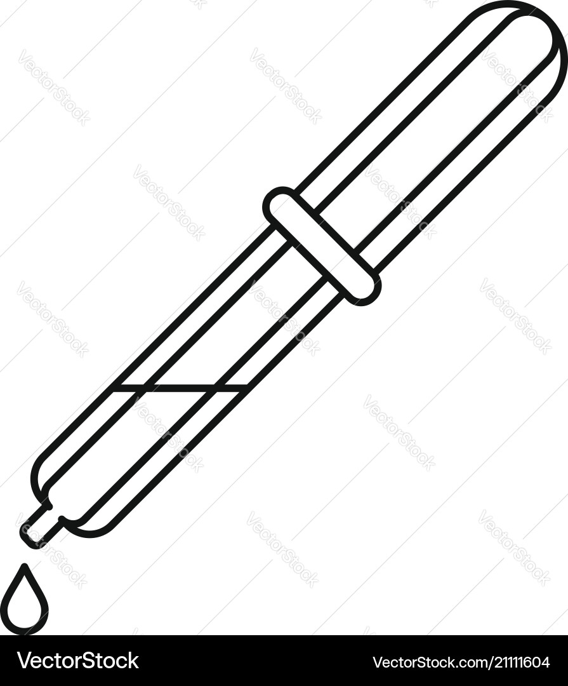

🌿






🌿-сырье
 - измельчение
 - взвешивание
 - дистилляция
💧 – сбор дистиллята
 - декантация и осушение ЭМ
 - фильтрация ЭМ
🏺 – фасовка ЭМ
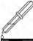 - подготовка других ЭМ для ЭМК
 - подготовка вспомогательных масел для основы
🌀 – смешивание ЭМК и спрея при помощи магнитной мешалки
🔍✔ - контроль качества и однородности ЭМК и спрея
🧴🏷 – фасовка, укупорка и маркировка спрея



💧





🌀
🏺

🔍✔

🧴🏷️
🔍✔
🌀

Рисунок 29 – Аппаратная схема получения парафармацевтического спрея с эфирным маслом Hyssopus ambiguus (Trautv.) Iljin в составе
Подробное описание стадий приведено в таблице 34, где каждая операция сопоставлена с цветовым обозначением, применённым на схеме.
Таблица 34 - Аппаратная схема получения парафармацевтического спрея с эфирным маслом Hyssopus ambiguus (Trautv.) Iljin в составе

I. Получение эфирного масла
№ | Этап процесса | Описание операции | Цвет на схеме | Используемое оборудование (№ из таблицы по экспликации)
1 | Подготовка сырья | Измельчение растительного материала | Зеленый | 1, 2
2 |  | Взвешивание | Зеленый | 1, 2
3 |  | Загрузка в дистиллятор | Зеленый | 5
4 | Дистилляция | Перегонный аппарат с подачей пара | Голубой | 3, 4, 5
 |  | Сбор дистиллята (вода + эфирное масло) | Голубой | 2
5 | Разделение и очистка | Декантация (отделение масла от гидролата), осушение ЭМ | Светло-зелёный | 6
6 |  | Фильтрация | Светло-зелёный | 2, 7
7 | Фасовка эфирного масла | Разлив во флаконы, укупорка | Фиолетовый | 9
II. Подготовка вспомогательных масел
8 | Подготовка основы | Подготовка вспомогательных масел | Синий | 1, 2
9 |  | Взвешивание | Синий | 1, 2
III. Подготовка других эфирных масел для получения ЭМК
10 | Получение и подготовка ЭМ | Получение ЭМ | Желтый | 2, 8
11 |  | Взвешивание ЭМ | Желтый | 1
IV. Получение ЭМК
12 | Смешивание ЭМ | Смешивание ЭМ при помощи магнитной мешалки | Оранжевый | 11
13 | Контроль качества ЭМК | Визуальная оценка, проба на стабильность | Оранжевый | 10
V. Получение парафармацевтического спрея
14 | Смешивание | ЭМК + масляная основа | Оранжевый | 2, 11
15 | Контроль качества | Измерение pH и оценка консистенции | Оранжевый | 16
16 | Фасовка, укупорка, маркировка и упаковка | Разлив готового спрея во флаконы, контроль качества, групповая упаковка | Фиолетовый | 12, 13, 14, 15, 17

Соответствующее оборудование, используемое на данных этапах, представлено в таблице 35 (экспликация оборудования).

Таблица 35 - Экспликация оборудования для лабораторного изготовления парафармацевтического спрея с эфирным маслом Hyssopus ambiguus (Trautv.) Iljin в составе

№ | Наименование оборудования/компонента | Основные характеристики | Назначение | Стадия процесса
1 | 2 | 3 | 4 | 5
1 | Лабораторные весы | Точность 0,01-0,1 г | Для точного взвешивания жирных масел при приготовлении основы спрея | Подготовка сырья
2 | Колбы стеклянные | 500 мл (2шт.), 25 мл (7 шт.), 25 мл, темное стекло (1шт.), 10 мл, темное стекло (1 шт.) | Для воды, растительного сырья, для приёма летучего эфирного масла после дистилляции перед осушением и фильтрацией, приготовления смесей жирных и эфирных масел, смешивания ЭМК с основой спрея | На всех стадиях
3 | Электрическая плитка для нагревания колбы | Лабораторная, регулируемая температура | Для нагревания колбы с растительным сырьем при дистилляции | Дистилляция
4 | Вытяжной шкаф/вытяжка | Лабораторная, химически стойкая, с вентиляцией | Для безопасной рботы с растительным сырьем при дистилляции | Дистилляция
5 | Аппарат Клевенджера с колбой | Колба огнеупорная, 1000 мл | Для проведения дистилляции эфирного масла | Дистилляция
6 | Безводный сульфат магния | Химическое вещество, осушитель | Для удаления оставшейся влаги из эфирного масла | Разделение и очистка
7 | Стеклянная воронка с бумажным фильтром | Диаметр 50–75 мм | Для фильтрации эфирного масла после осушения | Разделение и очистка
8 | Микропипетки или шприцы с делениями 0,01–0,1 мл | Для точного отмеривания эфирных масел | Для дозирования отдельных эфирных масел при создании ЭМК | Приготовление ЭМК
9 | Флаконы для хранения ЭМ и ЭМК | Тёмное стекло, герметичная крышка, 10–50 мл | Для хранения готового ЭМ | Фасовка ЭМ и ЭМК
Продолжение таблицы 35

1 | 2 | 3 | 4 | 5
10 | Блок контроля качества ЭМК | Визуальная оценка, взвешивание, проверка пропорций | Для проверки готовой эфирномасличной композиции перед смешиванием с жирными маслами для спрея | Контроль качества
11 | Магнитная мешалка с колбой для смешивания | Тёмное стекло, объём 25–50 мл | Для однородного смешивания ЭМК с масляной основой при приготовлении спрея | Приготовление ЭМК и спрея
12 | Флаконы с распылителем для готового спрея | Тёмное стекло или ПЭТ, объём 10–50 мл | Для фасовки готового спрея | Фасовка и укупорка
13 | Лабораторный стол / рабочее место для фасовки | Чистая поверхность, химически стойкая | Для разлива готового спрея во флаконы с распылителем, укупорки и маркировки | Фасовка и укупорка
14 | Маркировочные наклейки / этикетки | Самоклеящиеся, термостойкие или водостойкие | Для нанесения информации о продукте на каждый флакон | Маркировка
15 | Индивидуальные коробочки для упаковки | Картонные, соответствующие размеру флакона | Для упаковки спрея с инструкцией по применению | Упаковка
16 | Блок контроля качества готового спрея | Визуальная оценка, проверка объёма, герметичности, запаха, однородности | Для проверки соответствия готового спрея рецептуре и требованиям перед выпуском | Контроль качества
17 | Групповые упаковки | Картонные коробки или ящики, вместимость по 6–12 флаконов | Для упаковки нескольких готовых спреев перед отправкой на склад | Упаковка
18 | Склад готовой продукции | Чистое, сухое помещение, защищённое от света и влаги | Для хранения готовой продукции до реализации | Хранение готовой продукции

Проведённая экспликация оборудования позволяет определить технические условия получения исследуемой лекарственной формы. Следующим шагом является изучение фармакологических свойств жирных масел, выбранных в качестве основы спрея, что обеспечивает научное обоснование их применения в рецептуре. В качестве жирной основы использованы следующие масла: оливковое, облепиховое, масло зверобоя, масло календулы (таблица 36).

Таблица 36 – Фармакологические свойства жирных масел, использованных для разработки парафармацевтического средства в форме спрея

Наименование жирного масла | Фармакологические свойства | Производитель
Масло календулы | Противовоспалительное, антисептик ческое, вяжущее, противогрибковое, смягчающее, заживляющее и тонизирующее свойства | ЧАО «Золотоношская парфюмерно-косметическая фабрика» (Украина)
Оливковое масло | В виде эмульсии используется при камнях в почках, желчном пузыре и желудочно-кишечных заболеваниях; в качестве растворителя некоторых лекарственных веществ | ALSTA (Испания)
Облепиховое масло | Противовоспалительное, ранозаживляющее, противомикробное, обезболивающее, общеукрепляющее, желчегонное и обволакивающее действие. Уско ряет заживление язвенного дефекта, уменьшает кислотность желудочного сока, защищает слизистую оболочку желудка | ПК «Фирма «Кызылмай» (Казахстан)
Масло зверобоя | Регенерирующее, вяжущее, дезинфи цирующее и противовоспалительное действие | ЧАО «Золотоношская парфюмерно-косметическая фабрика» (Украина)
Примечание – Составлено по источникам [183-187]

Разработан проект НД на получение парафармацевтического средства в форме спрея (Приложение Г). Содержание эфирномасличной композиции в каждом из спреев варьировало от 0,25 до 1 г, содержание масляной основы – от 9 до 9,5 г. Состав образцов представлен в таблице 37.

Таблица 37 ‒ Состав образцов спреев с антимикробной активностью

Содержание эфирномасличной композиции | Содержание растительного масла
0,5 г | 5 г облепихового масла, 4,5 г оливкового масла
1 г | 4 г оливкового масла, 5 г облепихового масла
0,5 г | 9,5 г оливкового масла
0,25 г | 5,25 г облепихового масла, 4,5 г оливкового масла
0,75 г | 5 г облепихового масла, 4,5 оливкового масла
0,5 г | 5 г масла зверобоя, 4,5 г оливкового масла
0,5 г | 5 г масла календулы, 4,5 г оливкового масла

Компонентный состав спреев определен при помощи высокоэффективной газожидкостной хроматографии. Компонентный состав спреев представлен на рисунках 30-36 и в таблице 38.

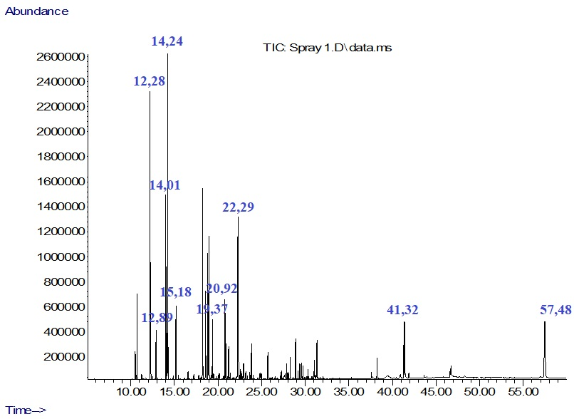

Рисунок 30 – Хроматограмма образца парафармацевтического спрея №1

Основными компонентами образца парафармацевтического спрея №1 являются: 1,8-цинеол (10,35%), β-пинен (1,37%), β-мирцен (1,47%), о-цимен (5,88%), γ-терпинен (2,22%), D-карвон (1,08%), тимол (6,62%), этиловый эфир линолевой кислоты (1,96%), сквален (5,69%).

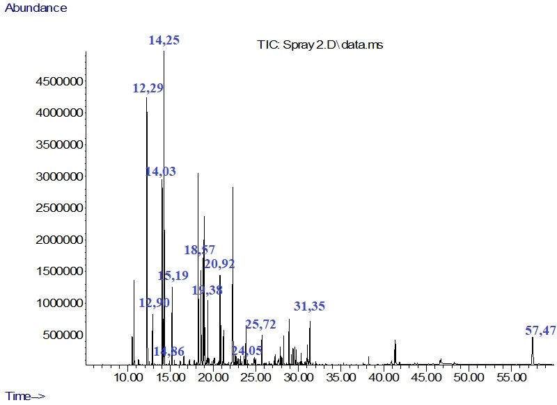

Рисунок 31 – Хроматограмма образца парафармацевтического спрея №2

Основными компонентами образца парафармацевтического спрея №2 являются: 1,8-цинеол (10,58%), β-пинен (1,37%), β-мирцен (1,59%), о-цимен (6,07%), γ-терпинен (2,39%), α-терпинеол (2,18%), D-карвон (1,19%), эвгенол (1,16%), кариофиллен (1,06%), сквален (2,80%), I-ментон (3,86%), α-кадинол (1,52%).

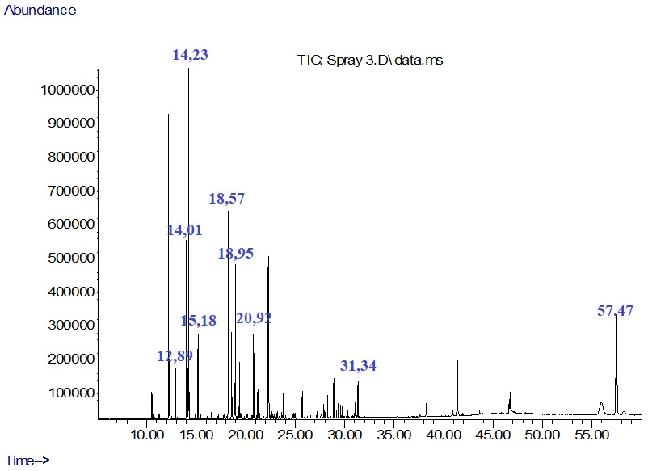

Рисунок 32 – Хроматограмма образца парафармацевтического спрея №3

Основными компонентами образца парафармацевтического спрея №3 являются: 1,8-цинеол (10,84%), β-мирцен (1,50%), о-цимен (5,59%), γ-терпинен (2,56%), D-карвон (1,06%), сквален (10,49%), I-ментон (3,50%), α-кадинол (1,21%), терпинен-4-ол (4,98%).
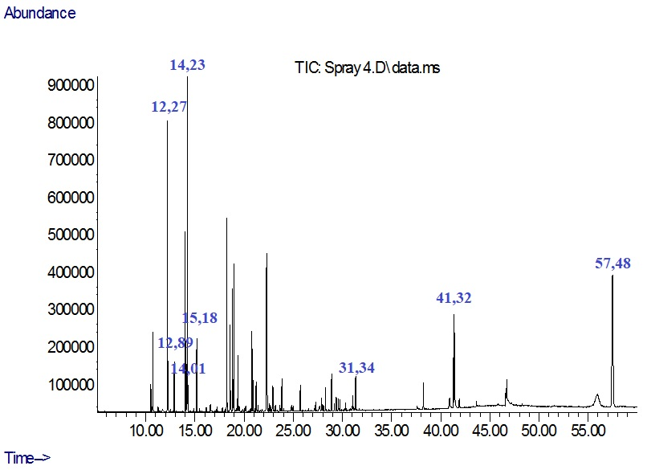

Рисунок 33 – Хроматограмма образца парафармацевтического спрея №4

Основными компонентами образца парафармацевтического спрея №4 являются: 1,8-цинеол (9,94%), β-пинен (1,26%), β-мирцен (1,37%), о-цимен (5,25%), γ-терпинен (2,10%), этиловый эфир линолевой кислоты (3,09%), сквален (12,96%), α-кадинол (1,06%).

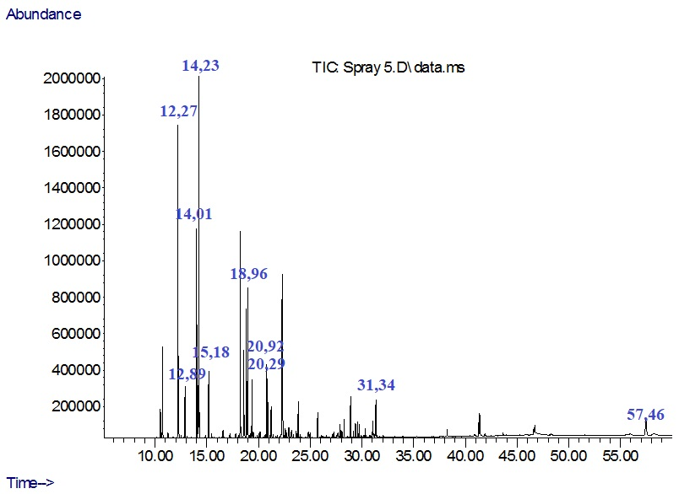

Рисунок 34 – Хроматограмма образца парафармацевтического спрея №5

Основными компонентами образца парафармацевтического спрея №5 являются: 1,8-цинеол (12,12%), β-пинен (1,62%), β-мирцен (1,67%), о-цимен (7,23%), γ-терпинен (2,15%), D-карвон (1,17%), тимол (6,82%), α-кадинол (1,40%), τ-муурол (5,35%), супраен (1,72%).

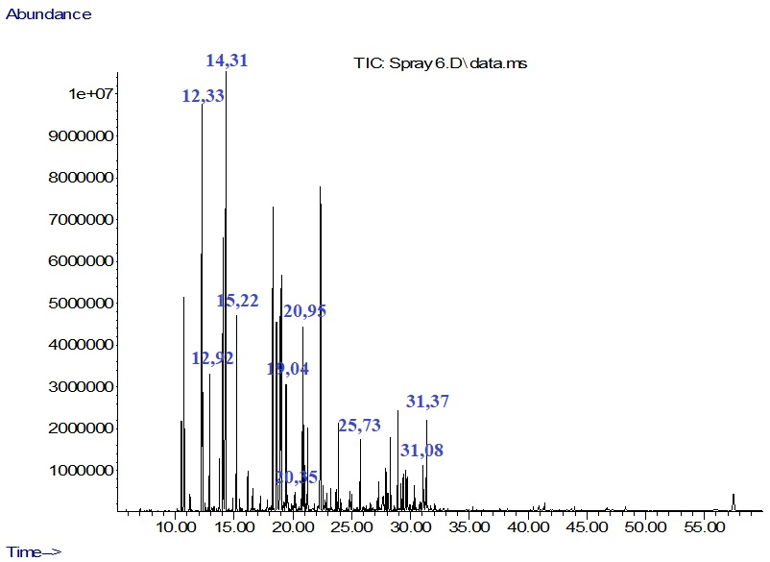

Рисунок 35 – Хроматограмма образца парафармацевтического спрея №6

Основными компонентами образца парафармацевтического спрея №6 являются: 1,8-цинеол (11,59%), β-пинен (1,29%), β-мирцен (1,88%), γ-терпинен (2,85%), D-карвон (2,20%), тимол (6,31%), кариофиллен (1,06%), α-кадинол (1,47%), терпинен-4-ол (4,79%), τ-муурол (1,06%).

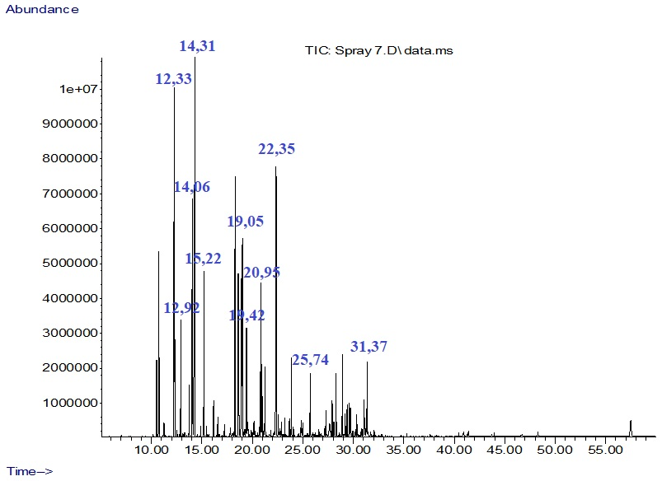

Рисунок 36 – Хроматограмма образца парафармацевтического спрея №7

Основными компонентами образца парафармацевтического спрея №7 являются: 1,8-цинеол (11,54%), β-пинен (1,30%), β-мирцен (1,91%), γ-терпинен (2,80%), α-терпинеол (2,16%), D-карвон (1,18%), тимол (6,25%), кариофиллен (1,06%), α-кадинол (1,46%), τ-муурол (1,05%), ρ-цимен (6,32%).

Таблица 38 – Основные компоненты образцов парафармацевтического спрея

Время удерживания | Индекс удерживания | Компонент | Содержание компонентов в образцах спрея, %
Время удерживания | Индекс удерживания | Компонент | 1 | 2 | 3 | 4 | 5 | 6 | 7
12,30 | 943 | β-Пинен | 1,37 | 1,37 | - | 1,26 | 1,62 | 1,29 | 1,30
12,90 | 983 | β-Мирцен | 1,47 | 1,59 | 1,50 | 1,37 | 1,67 | 1,88 | 1,91
14,06 | 1014 | ρ-Цимен | - | - | - | - | - | 0,04 | 6,32
14,23 | 1022 | 1,8-Цинеол | 10,35 | 10,58 | 10,84 | 9,94 | 12,12 | 11,59 | 11,54
14,30 | 1025 | о-Цимен | 5,88 | 6,07 | 5,59 | 5,25 | 7,23 | 0,04 | -
15,20 | 1050 | γ-Терпинен | 2,22 | 2,39 | 2,56 | 2,10 | 2,15 | 2,85 | 2,80
18,57 | 998 | I-Ментон | - | 3,86 | 3,50 | - | - | - | -
18,99 | 1164 | Терпинен-4-ол | - | - | 4,98 | - | - | 4,79 | -
19,39 | 1175 | α-Терпинеол | 1,97 | 2,18 | - | - | - | - | 2,16
20,93 | 1222 | D-Карвон | 1,08 | 1,19 | 1,06 | 0,96 | 1,17 | 2,20 | 1,18
21,64 | 1270 | Тимол | 6,62 | - | - | - | 6,82 | 6,31 | 6,25
24,05 | 1335 | Эвгенол | 0,13 | 1,16 | 0,10 | 0,09 | - | - | 0,17
25,73 | 1419 | Кариофилен | 0,94 | 1,06 | 0,87 | 0,78 | 0,91 | 1,06 | 1,06
31,08 | 1632 | τ-Муурол | - | - | - | 0,69 | - | 1,06 | 1,05
31,35 | 1642 | α-Кадинол | - | 1,52 | 1,21 | 1,06 | 1,40 | 1,47 | 1,46
41,32 | 1241 | Этиловый эфир линолевой кислоты | 1,96 | 0,79 | - | 3,09 | - | - | -
57,46 | 1211 | Супраен | - | - | - | - | 1,72 | - | -
57,48 | 1500 | Сквален | 5,69 | 2,80 | 10,49 | 12,96 | - | 0,75 | 0,83

Как видно из таблицы 38 и рисунков 30-36, содержание 1,8-цинеола вариирует от 9,94 до 10,84% и является примерно одинаковым в каждом образце спрея. Содержание же других компонетов имеет более существенные отличия.
Различия компонентного состава (качественного и количественного) между образцами парафармацевтического спрея объясняются влиянием масляной основы и концентрации эфирномасличной композиции в составе.
Во всех образцах использовалась одна и та же эфирномасличная композиция (ЭМК), включающая эфирные масла Hyssopus ambiguus (Trautv.) Iljin, Thymus marschallianus Willd., Juniperus sabina L. и Mentha × piperita L.. Однако количество ЭМК и вид масляной основы (оливковое, облепиховое, масло зверобоя, масло календулы) различались. Эти различия обуславливают особенности распределения, растворимости и летучести индивидуальных компонентов.
Эфирные масла представляют собой многокомпонентные системы, включающие соединения с различной полярностью, летучестью и химической стабильностью. При введении ЭМК в различные липидные среды происходят процессы:
- избирательного растворения отдельных компонентов в зависимости от полярности и липофильности масляной основы;
- частичной сорбции или удерживания веществ в жировой фазе, что ограничивает их переход в газовую фазу при хроматографическом анализе;
- возможного окисления и изомеризации терпенов и спиртов при взаимодействии с ненасыщенными жирными кислотами растительных масел;
- снижения концентрации отдельных соединений ниже порога обнаружения прибора при разбавлении ЭМК.
Вследствие этого отдельные компоненты могут отсутствовать на хроматограммах некоторых образцов, несмотря на их наличие в исходной эфирномасличной композиции. Таким образом, наблюдаемые различия не свидетельствуют об изменении состава композиции, а отражают физико-химические особенности поведения эфирных компонентов в различных липидных средах.
Подобные вариации считаются характерными для композиций с природными эфирными маслами и не влияют на стабильность и направленность фармакологического действия препарата, поскольку основные действующие группы соединений (терпеноиды, спирты, кетоны) сохраняются во всех образцах.
Согласно литературным данным, компонентный состав эфирных масел подвержен изменчивости под влиянием растворителя, матрицы и степени разбавления, что согласуется с результатами, полученными в настоящем исследовании [81, 82].
Для дальнейших исследований выбран образец спрея 4, как обладающий наиболее выраженными антимикробными свойствами, описанными в разделе 6. По данному образцу спрея зарегистрирована интеллектуальная собственность (Приложение З).
5.2 Определение показателей качества парафармацевтического средства в форме спрея
Разработанные образцы парафармацевтического спрея подвергнуты комплексному исследованию по ряду физико-химических и фармакотехнических показателей. В частности, оценивались следующие характеристики: органолептические свойства (описание), показатель рН, подлинность и количественное содержание активных веществ, плотность, однородность консистенции, однородность массы дозы, количество доз в упаковке, наличие примесей. Проведение этих исследований позволило всесторонне охарактеризовать качество и стабильность разработанных парафармацевтических форм. Результаты приведены в таблице 39.

Таблица 39 - Определение показателей качества образцов парафармацевтического спрея

Определяемые параметры | Образцы спрея
Определяемые параметры | Образец 1 | Образец 2 | Образец 3 | Образец 4 | Образец 5 | Образец 6 | Образец 7
1 | 2 | 3 | 4 | 5 | 6 | 7 | 8
Описание | Маслянистая жидкость со слабыми характерными запахом и вкусом, оранжевого цвета | Маслянистая жидкость со слабыми характерными запахом и вкусом, оранжевого цвета. | Маслянистая жидкость со слабыми характерными запахом и вкусом, светло-желтого цвета. | Маслянистая жидкость со слабыми характерными запахом и вкусом, оранжевого цвета | Маслянистая жидкость со слабыми характерными запахом и вкусом, оранжевого цвета | Маслянистая жидкость со слабыми характерными запахом и вкусом, желтого цвета. | Маслянистая жидкость со слабыми характерными запахом и вкусом, желтого цвета
рН | 6,81 | 7,25 | 6,94 | 7,15 | 6,85 | 6,92 | 7,33
Количественное содержание 1,8-цинеола, % | 0,30-0,40 | 0,70-0,80 | 0,30-0,40 | 0,10-0,20 | 0,50-0,60 | 0,30-0,40 | 0,30-0,40
Динамическая плотность, Pa x S | 16,665 | 20,525 | 17,765 | 51,509 | 42,470 | 20,616 | 22,240
Кинематическая плотность, мм²/S | 51,725 | 22,230 | 52,625 | 56,337 | 46,476 | 22,627 | 22,320
Стандартная плотность | 0,9125 | 0,9130 | 0,9077 | 0,9143 | 0,9138 | 0,9111 | 22,320

Продолжение таблицы 39

1 | 2 | 3 | 4 | 5 | 6 | 7 | 8
Однородность консистенции | Однородная | Однородная | Однородная | Однородная | Однородная | Однородная | Однородная
Средняя маса дозы, мг | 240,5±3,02 | 241±3,89 | 240±1,64 | 240±1,41 | 240±1,58 | 240,2±1,10 | 240±1,22
Количество доз в упаковке (1 доза– 0,25 мл) | 118 | 118 | 119 | 120 | 120 | 121 | 122
Примеси, % | 0 | 0 | 0 | 0 | 0 | 0 | 0

Все разработанные образцы парафармацевтического спрея представляют собой маслянистые жидкости от жёлтого до оранжевого цвета, со слабым характерным запахом и вкусом.
Органолептические характеристики всех образцов соответствуют требованиям статьи «Описание» (ГФ РК, XIV изд., т. 1).
Измерение показателя pH проводилось с использованием рН-метра Mettler Toledo модели Seven Compact S220.
Согласно литературным данным [187], показатель pH здоровой ротовой полости и гортани находится в диапазоне 6,8–7,4. Препараты, применяемые для обработки слизистой оболочки полости рта и горла, должны иметь близкие значения pH во избежание раздражения и ощущения жжения.
Результаты исследования показали, что все образцы парафармацевтического спрея имеют оптимальный показатель pH и соответствуют установленным требованиям.
Подлинность и количественное определение активных веществ проводились методом газовой хромато-масс-спектрометрии (ГХ–МС) по содержанию 1,8-цинеола, являющегося основным компонентом эфирномасличной композиции.
Определение плотности проводилось согласно статье 5.11 «Определение динамической, кинематической и стандартной плотности» (ГФ РК, XIV изд., т. 1) с использованием вискозиметра Anton Paar модели SVM-3000.
Согласно статье 2.1.9.10 (ГФ ЕАЭС, т. 1, ч. 1) и 1/3:0671 «Спреи» (ГФ РК, XIV изд., т. 3), консистенция спрея должна быть однородной, без признаков расслоения или осадка. Исследуемые образцы соответствовали данным критериям.
Однородность массы дозы определяли по методике, приведённой в статье 1/3:0671 «Спреи» (ГФ РК, XIV изд., т. 3). Для каждого образца проводилось пять измерений массы дозы, после чего вычислялось среднее квадратичное отклонение.
Установлено, что средняя масса дозы спрея составляет 240 мг, что соответствует фармакопейным требованиям.
В соответствии с требованиями статьи 1/3:0671 «Спреи» (ГФ РК, XIV изд., т. 3), для образцов спрея проведён расчёт количества доз в упаковке. При массе содержимого 30 мл среднее количество доз составило 120.
Содержание посторонних примесей исследовалось в соответствии с требованиями Государственной фармакопеи Республики Казахстан (XIV изд., т. 1, статья 2.4.16 «Посторонние примеси»). По результатам анализа посторонние примеси в образце спрея не обнаружены, что соответствует установленным фармакопейным нормам.
Таким образом, все исследованные образцы парафармацевтического спрея соответствуют требованиям ГФ РК по показателям:
«Описание», «Показатель pH», «Количественное определение 1,8-цинеола», «Плотность», «Однородность консистенции», «Однородность массы дозы», «Количество доз в упаковке», «Посторонние примеси».

Определение факела распыла
Результаты экспериментов по определению факела распыла представлены на рисунке 37 и в таблице 40.

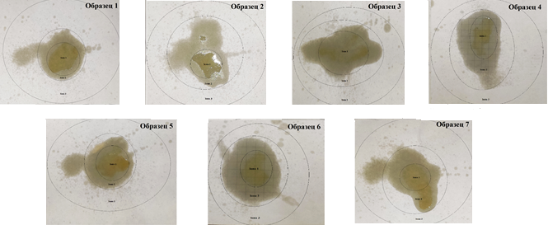

Рисунок 37 – Отпечатки факелов распыла образцов
парафармацевтического спрея

Таблица 40 – Сравнительный анализ факела распыла образцов парафармацевтического спрея

Образцы спрея | Диаметр факела распыла, мм | Соотношение площади зон, %
Образцы спрея | Диаметр факела распыла, мм | внутренняя | рабочая | внешняя
1 | 90 | 30 | 50 | 20
2 | 89 | 20 | 70 | 10
3 | 85 | 50 | 40 | 10
4 | 96 | 28 | 80 | 2
5 | 91 | 30 | 50 | 20
6 | 80 | 25 | 70 | 5
7 | 90 | 25 | 60 | 15
При правильном подборе состава статический отпечаток факела распыла имеет минимальный размер плотного (внутреннего) участка наибольную площадь рабочей зоны и наименьший разброс во внешней среде [188].
Наилучшую эффективность распыления показал образец №4 в связи с чем данный образец выбран для проведения дальнейших исследований.

Микробиологическая чистота
Ввиду антимикробной активности для проведения испытания «Микробиологическая чистота» образец спрея №4 предварительно нейтрализован путем разведения. Для подсчета использован метод мембранной фильтрации на аппарате Sartorius.
Для проведения испытаний приготовлены тест-штаммы организмов, согласно ГФ РК 2.0 Т.1 ст. 2.6.12. Методика приведена в таблице 41.

Таблица 41 – Приготовление тест-микроорганизмов

Микроорганизм | Условия для приготовления тест-штамма
Staphylococcus aureus ATCC 6538 | Соево-казеиновый агар, t=30-35℃, 18-24ч
Pseudomonas aeruginosa ATCC 9027 | Соево-казеиновый агар, t=30-35℃, 18-24ч
Bacillus subtilis ANCC 6633 | Соево-казеиновый агар, t=30-35℃, 18-24ч
Candida albicans ATCC 10231 | Агар Сабуро с декстрозой, t=20-25℃, 2-3 суток
Aspergillus brasiliensis ATCC 16404 | Агар Сабуро с декстрозой, t=20-25℃, 5-7 суток

На емкость с питательной средой посеяно небольшое (не больше 100 КОЕ) количество микроорганизмов. Инкубирование проводилось в соответствии с соблюдением условий, описанных в ГФ РК 2.0 Т.1 ст. 2.6.12.
В 1 г препарата допускается наличие не более 100 бактерий и грибов (суммарно).
В таблице 42 отображены результаты исследований образца парафармацевтического спрея №4 на микробиологическую чистоту.

Таблица 42 – Результаты исследования образцов парафармацевтического спрея на микробиологическую чистоту

Показатель | Норма по ГФ РК | Результат | Соответствие
Общее количество аэробных бактерий и грибов, КОЕ/г | ≤ 100 | < 100 | Соответствует
Энтеробактерии, КОЕ/г | ≤ 10 | < 10 | Соответствует
Staphylococcus aureus ATCC 6538 | Не допускается | Не обнаружено | Соответствует
Pseudomonas aeruginosa ATCC 9027 | Не допускается | Не обнаружено | Соответствует
Bacillus subtilis ANCC 6633 | Не нормируется | Не обнаружено | —
Candida albicans ATCC 10231 | Не нормируется | Не обнаружено | —
Aspergillus brasiliensis ATCC 16404 | Не нормируется | Не обнаружено | —

Препарат не является стерильным. Полученные результаты свидетельствуют о соответствии образцов требованиям по микробиологической чистоте для препаратов местного применения (нестерильных лекарственных форм). В соответствии с результатами проведения испытаний по показателю «Микробиологическая чистота» сделан вывод о соответствии образца спрея №4 требованиям ГФ РК 2.0 Т.1 ст. 2.6.12.
Проверка вариационных рядов на нормальность распределения и определение уровня значимости не проводились, поскольку результаты испытаний имеют качественный (описательный) характер и не требуют статистической обработки.

5.3 Определение критериев качества и установление сроков хранения спрея на основе эфирномасличной композиции с эфирным маслом Hyssopus ambiguus (Trautv.) Iljin в составе
В соответствии с требованиями ГФ РК, Ф ЕАЭС и Приказа МЗ РК №КР ДСМ-20 от 16 февраля 2021 года «Об утверждении правил разработки производителем лекарственных средств и согласования государственной экспертной организацией нормативного документа по качеству лекарственных средств при экспертизе лекарственных средств» определены критерий качества и допустимые нормы показателей спрея на основе эфирномасленной композиции с эфирным маслом Hyssopus ambiguus (Trautv.) Iljin в составе. Определение показателей производилось для образца спрея №4. Проверка вариационных рядов на нормальность распределения и установление уровня значимости не проводились, поскольку представленные данные носят нормативный характер и не требуют статистической обработки. Результаты приведены в таблице 43.

Таблица 43 – Спецификация качества спрея на основе эфирномасличной композиции с эфирным маслом Hyssopus ambiguus (Trautv.) Iljin в составе

Показатели качества | Нормы отклонений | Методы испытаний
1 | 2 | 3
Описание | Маслянистая жидкость со слабыми ха рактерными запахом и вкусом, однород ной консистенции, оранжевого цвета | Ф ЕАЭС, т.1, ч.1, 2.1.6.0.,  ГФ РК, т.1, с.547
Идентификация  - 1,8 цинеол | Идентификацию 1,8-цинеола осуществляли методом ГХ-МС на основании сопоставления масс-спектров с библиотечными данными. | В соответствии с ГФ РК и Ф ЕАЭС
рН | рН=6,0-7,5 | Ф ЕАЭС т.1, ч.1, 2.1.2.3  ГФ РК, т.1, 2.9.7
 | Однородная | Ф ЕАЭС т.1, ч.1, 2.1.9.10 ГФ РК, т.1.
  Однородность консистенции
Микробиологическая чистота (категория 1) | В 1 г препарата допускается наличие не более 100 аэробных бактерий и грибов (суммарно), не более 10 энтеробактерий. | Ф ЕАЭС т.1, ч.1, 2.1.9.10  ГФ РК, т. 1, 2.6.12, 2.6.13
Продолжение таблицы 43
1 | 2 | 3
 | В 1 г не допускается наличие бактерий Pseudomanas aeruginosa и Staphylococcus aureus
Примеси | Отсутствуют | Ф ЕАЭС 2.3.5.0  ГФ РК, т. 1, 2.4.16
Количественное определение:  -1,8-цинеол | Не менее 0,10 % | Газовая хроматография  Ф ЕАЭС т.1, ч.1, 2.1.2.27  ГФ РК т.1, 2.2.28
Масса содержимого упаковки | 30 мл | В соответствии с проектом НД
Упаковка | По 30 мл фасуют во флаконы из темного стекла с дозатором.  Каждую тубу вместе с инструкцией помещают в картонную пачку | В соответствии с ТР ТС 021/2011
Маркировка | На упаковке фиксируют торговое наименование лекарственного препа рата, дату выпуска, срок годности, номер серии, концентрацию, массу, способ применения, условия отпуска, условия хранения, предупредительные надписи. | В соответствии с ТР ТС 022/2011
Транспортирование | В соответствии с ГОСТ 17768-90. | ГОСТ 17768-90
Хранение | В сухом, защищенном от света месте при температуре не выше + 25⁰C | В соответствии с проектом НД
Срок хранения | 9 мес. | В соответствии с проектом НД
Фармакологическое действие | Антимикробное | В соответствии с проектом НД

Валидация методики количественного определения 1,8-цинеола в парафармацевтическом спрее с эфирным маслом Hyssopus ambiguus (Trautv.) Iljin в составе.
Проведена валидация методики количественного определения 1,8-цинеола в парафармацевтическом спрее на основе эфирномасличной композиции с эфирным маслом Hyssopus ambiguus (Приложение Г). На основании полученных валидационных характеристик разработанная методика является специфичной для определения содержания 1,8-цинеола в парафармацевтическом спрее на основе эфирномасличной композиции с эфирным маслом Hyssopus ambiguus, характеризуется удовлетворительной точностью и воспроизводимостью, а также демонстрирует линейную зависимость в аналитической области ±30 % от номинального уровня (100 %), что подтверждает возможность её применения для достоверной количественной оценки содержания 1,8-цинеола в данном данном объекте анализа.
Для валидации количественного определения 1,8-цинеола в парафармацевтическом спрее использовалось содержание 1,8-цинеола, рассчитанное вручную по общей массе готового продукта, и составившее 0,10–0,20 %. Данное значение соответствует запланированной технологической дозировке и отражает реальное содержание активного компонента в спрее.
Результаты, полученные методом газовой хроматографии с масс-спектрометрическим детектором (GC-MS), показали относительное содержание 1,8-цинеола 9,94 %. Данное расхождение объясняется спецификой аналитического метода: GC-MS определяет только летучие компоненты эфирномасличной композиции и не учитывает массу масляной основы спрея, что приводит к завышению относительного процента активного компонента.
Таким образом, для целей аналитического контроля в качестве исходного значения использовано расчетное содержание 1,8-цинеола по массе спрея, что полностью соответствует требованиям валидации и позволяет корректно оценить воспроизводимость и точность методики.
Валидация методики количественного определения 1,8-цинеола в составе образца парафармацевтического спрея № 4 проводилась для подтверждения её пригодности к контролю качества конечного продукта. Методика основана на газовой хроматографии с использованием стандартного образца 1,8-цинеола и проверена на воспроизводимость и точность результатов.
Навеску спрея массой 0,5 г растворяли в 10 мл гексана, после чего полученный раствор анализировали хроматографически. Определение 1,8-цинеола выполняли в пяти параллельных измерениях. Содержание 1,8-цинеола в спрее, рассчитанное вручную по общей массе продукта, составило 0,10–0,20 %, что соответствует запланированной технологической дозировке.
Методика признана пригодной при соблюдении следующих условий:
- относительное стандартное отклонение (RSD) площади пика 1,8-цинеола не превышает 5 %;
- коэффициент асимметрии пика ≤ 1,5;
- доверительный интервал содержания 1,8-цинеола охватывает расчетное значение 0,10–0,20 %. Результаты отображены в таблице 44.

Таблица 44 – Оценка возобновления метода количественного определения 1,8-цинеола в составе парафармацевтического спрея

Метрологическая характеристика метода количественного определения 1,8-цинеола в составе парафармацевтического спрея (Р=0,95)
Содержание 1,8-цинеола, % | 0,12; 0,11; 0,13; 0,12; 0,12
Объем выборки, n | 5
Средний показатель выборки, Х_{среднее} | 0,12%
Стандартное отклонение, S | 0,007
RSD, % | 5,8
Критерий Стьюдента, t (95%,4) | 2,132
Доверительный интервал | 0,11–0,13%
Относительная погрешность, Д, % | 12,4%

На основании проведённых измерений пяти параллельных навесок спрея и расчёта средних значений, RSD, доверительного интервала и относительной погрешности можно сделать вывод, что методика количественного определения 1,8-цинеола:
- Обладает высокой воспроизводимостью и точностью;
- Позволяет достоверно контролировать содержание активного компонента в готовом продукте (0,10–0,20 % по массе спрея);
- Полностью пригодна для аналитического контроля качества парафармацевтического спрея и для подтверждения соответствия продукта заданным технологическим параметрам.
Таким образом, разработанная методика обеспечивает корректную оценку содержания 1,8-цинеола в спрее и может быть использована на всех этапах технологического процесса, включая серийное производство.

Результаты испытания стабильности образца парафармацевтического спрея
В соответствии с требованиями Приказа Министра здравоохранения РК №КР ДСМ-165/2020 от 28 октября 2020г «Об утверждении Правил проведения производителем лекарственного средства исследования стабильности, установления срока хранения и повторного контроля лекарственных средств» определены сроки хранения спрея на основе эфирномасленной композиции с эфирным маслом Hyssopus ambiguus (Trautv.) Iljin в составе в течение 12 месяцев методом долгосрочного испытания.
При исследовании стабильности спрея при температуре (25±5)°С и относительной влажности (60±5)% качественные и количественные показатели микробиологическая чистота находились в установленных пределах. Существенных изменений определяемых показателей качества не наблюдалось.
Результаты испытания стабильности образца парафармацевтического спрея №4 представлены в таблице 45.

Таблица 45 – Испытание стабильности образца парафармацевтического спрея №4

Упаковка: флаконы из темного стекла с наконечником-дозатором
Дата начала испытания:05.2022 г
Дата окончания испытания: 05.2024 г
Серия: 010203
Показатели качества | Условия исследований | Методы исследований | Нормы | Периоды контроля, мес
 |  |  |  | 0 | 3 | 6 | 9 | 12 | 18 | 24
Описание | Температура: (25±2)°С, относительная влажность: (60±5)% | Ф ЕАЭС, т.1, ч.1, 2.1.6.0.,  ГФ РК, т.1, с.547 | Маслянистая жидкость со слабыми характерными запахом и вкусом, однородной консистенции, оранжевого цвета | соотв. | соотв. | соотв. | соотв. | соотв. | соотв. | соотв.
Идентификация  - 1,8 цинеол | Температура: (25±2)°С, относительная влажность: (60±5)% | Ф ЕАЭС, т.1, ч.1, 2.1.6.0.,  ГФ РК, т.1, с.547 | Проводили методом ГХ-МС путём сопоставления полученных масс-спектров с библиотекой спектров | соотв. | соотв. | соотв. | соотв. | соотв. | соотв. | соотв.
рН | Температура: (25±2)°С, относительная влажность: (60±5)% | Ф ЕАЭС, т.1, ч.1, 2.1.6.0.,  ГФ РК, т.1, с.547 | 6,0-7,5 | 7,15 | 7,14 | 7,14 | 7,15 | 7,15 | 7,15 | 7,15
Однородность | Температура: (25±2)°С, относительная влажность: (60±5)% | Ф ЕАЭС, т.1, ч.1, 2.1.6.0.,  ГФ РК, т.1, с.547 | Должен быть однородной консистенции | соотв. | соотв. | соотв. | соотв. | соотв. | соотв. | соотв.
Количественное определение:  - 1,8-цинеол | Температура: (25±2)°С, относительная влажность: (60±5)% | Ф ЕАЭС, т.1, ч.1, 2.1.6.0.,  ГФ РК, т.1, с.547 | Не менее 0,10% | 0,18 | 0,18 | 0,18 | 0,18 | 0,18 | 0,18 | 0,18
Микробиологическая чистота | Температура: (25±2)°С, относительная влажность: (60±5)% | Ф ЕАЭС т.1, ч.1, 2.1.9.10  ГФ РК, т. 1, 2.6.12, 2.6.13 | В 1 г препарата до пускается наличие не более 100 аэробных бактерий и грибов (суммарно), не более 10 энтеробактерий.  В 1 г не допускается наличие бактерий Pseudomanas aeruginosa и Staphylococcus aureus | соотв. | соотв. | соотв. | соотв. | соотв. | соотв. | соотв.
Примеси | Температура: (25±2)°С, относительная влажность: (60±5)% | ГФ РК, т.1, 2.4.16 | Нет примесей | 0% | 0% | 0% | 0% | 0% | 0% | 0%
Масса содержимого упаковки | Температура: (25±2)°С, относительная влажность: (60±5)% | В соответствии с проектом НД | 30,00 мл | 29,99 | 29,99 | 29,98 | 29,98 | 29,98 | 29,98 | 29,98

5.4 Валидация технологического процесса лабораторного производства парафармацевтического спрея на основе эфирномасличной композиции с эфирным маслом Hyssopus ambiguus (Trautv.) Iljin
Для документального подтверждения, что лабораторный технологический процесс производства парафармацевтического спрея на основе эфирномасличной композиции с эфирным маслом Hyssopus ambiguus (Trautv.) Iljin обеспечивает надежное, воспроизводимое и эффективное получение целевого и промежуточных продуктов соответсвующего качества по требованиям НД, проведена его валидация. Для надлежащего производства парафармацевтического средства проведена оценка критических стадий технологического процесса с использованием методов анализа рисков.
В лабораторных условиях выполнено получение трёх серий промежуточных продуктов (эфирное масло, эфирномасличная композиция) и трёх серий готовой формы спрея. В соответствии с требованиями GMP валидация технологического процесса предусматривает проведение предварительной квалификации применяемого оборудования, а также валидации аналитических методик. Указанные мероприятия были выполнены, получены положительными результатами.
В таблице 46 представлен план валидации лабораторного технологического процесса получения парафармацевтического спрея с эфирным маслом Hyssopus ambiguus (Trautv.) Iljin, в котором выделены критические стадии технологии. Для каждой стадии определены ключевые технологические параметры, методы контроля, точки отбора проб и критерии приемлемости, позволяющие обеспечить воспроизводимость и обоснованность лабораторного процесса.
Сухое сырье массой 50 г (листья и цветки Hyssopus ambiguus) загрузили в колбу с очищенной водой объемом 300 мл и осуществили гидродистилляцию на аппарате Клевенджера в лабораторных условиях. Контроль за параметрами процесса (температура, время гидродистилляции, количество полученного масла) осуществляли каждые 5 минут для каждой серии.
Валидация параметра проводилась на трёх последовательных лабораторных сериях для оценки воспроизводимости (рисунки 38-43).
Оценка заданных параметров свидетельствует о стабильности технологических операций «Гидродистилляция» и «Отстаивание/очистка масла, осушение». Стандартное отклонение температуры гидродистилляция и выхода эфирного масла не превышало 2,0 %. Контрольные карты находятся в пределах регламентируемых норм, а значения индексов возможности процесса (Cpk) свидетельствуют о статистической управляемости данных технологических операций.
Температура воды в колбе (средняя, °C) и статистические показатели: серия 1: средняя температура 96°C, стандартное отклонение 1,80°C, Cpk = 1,60 ≥ 1,3; серия 2: средняя температура 96°C, стандартное отклонение 2,05°C, Cpk = 1,85 ≥ 1,3; серия 3: средняя температура 95,5°C, стандартное отклонение 1,95°C, Cpk = 1,70 ≥ 1,3.

Таблица 46 - План валидации технологического процесса получения парафармацевтического спрея с эфирным маслом Hyssopus ambiguus

Стадия / операция | Критические параметры | Отбор образцов | Метод измерения / контроля | Критерий приемлемости
1 | 2 | 3 | 4 | 5
Стадия 1. Подготовка сырья и материалов:
1.1 Подготовка растительного сырья | Показатели качества растительного сырья | 1 | Фармакопейные методы | В соответствии с проектом НД
1.1 Подготовка растительного сырья | Масса сырья | 1 | Весы | 50,0 г
1.2 Гидродистилляция эфирного масла (аппарат Клевенжера) | Объем воды |  | Мерный цилиндр | 300,0 мл
1.2 Гидродистилляция эфирного масла (аппарат Клевенжера) | Время  гидродистилляции | 1 | Таймер | 2,0 часа
1.2 Гидродистилляция эфирного масла (аппарат Клевенжера) | Температура гидродистилляции | Каждые 5 минут | Термометр | 95,0–98,0°C
1.3 Отстаивание/очистка масла, осушение | Выход ЭМ (в пересчете на воздушно-сухое сырье) | 1 | Весы | Выход ЭМ не менее 0,4 % (в пересчете на воздушно-сухое сырье)
1.3 Отстаивание/очистка масла, осушение | Показатели качества эфирного масла | Проба масла из каждой лабораторной серии (каждая серия 10 мл) | Фармакопейные методы | В соответствии с  проектом НД
1.4 Получение эфирномасличной композиции | Показатели качества эфирномасличной композиции | Проба композиции после гомогенизации каждой серии | Фармакопейные методы | В соответствии с проектом НД
1.4 Получение эфирномасличной композиции | Скорость смешивания | 1 | Прибор учета скорости | 100 об/мин
1.4 Получение эфирномасличной композиции | Время гомогенизации | 1 | Таймер | 15 мин
1.5 Получение масленной основы | Температура смешивания | 1 | Термометр | 20-25°C
1.5 Получение масленной основы | Время смешивания | 1 | Таймер | 15 мин
Продолжение таблицы 46

1 | 2 | 3 | 4 | 5
 | Скорость смешивания | 1 | Прибор учета скорости | 80 об/мин
Стадия 2. Смешивание ЭМК и масленной основы | Время перемешивания | 1 | Таймер | 15 мин
Стадия 2. Смешивание ЭМК и масленной основы | Скорость смешивания | 1 | Прибор учета скорости | 90 об/мин
Стадия 2. Смешивание ЭМК и масленной основы | Показатели качества спрея | Проба готового спрея перед фасовкой (каждая серия) | В соответствии с ТР ТС 021/2011 | Показатели качества спрея в соответствии с ТР ТС 021/2011
Стадия 4. Фасовка и укупорка (флакон из тёмного стекла, номинальный объем 30 мл, дозатор-распылитель) | Масса наполнения | Отбор 3–5 флаконов на серию (верх/середина/низ партии) | Весы | Масса содержимого 30 мл (±5%)
 | Метрологическая точность дозатора | Отбор 3–5 флаконов на серию (верх/середина/низ партии) | Проверка числа/массы доз | Количество доз 120±5%
 | Герметичность | Отбор 3–5 флаконов на серию (верх/середина/низ партии) | Тест на герметичность | В соответствии с ТР ТС 021/2011
 | Чистота условий фасовки | Отбор 3–5 флаконов на серию (верх/середина/низ партии) | Визуальный контроль | Отсутствие подтёков/протечек

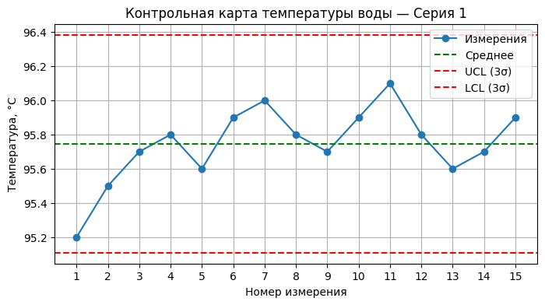
Рисунок 38 – Контрольная карта температуры воды в колбе (серия 1)

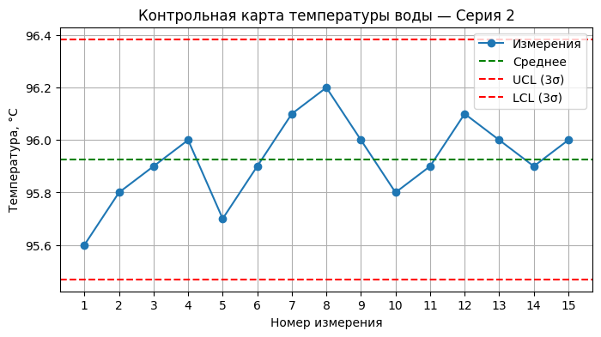
Рисунок 39 – Контрольная карта температуры воды в колбе (серия 2)

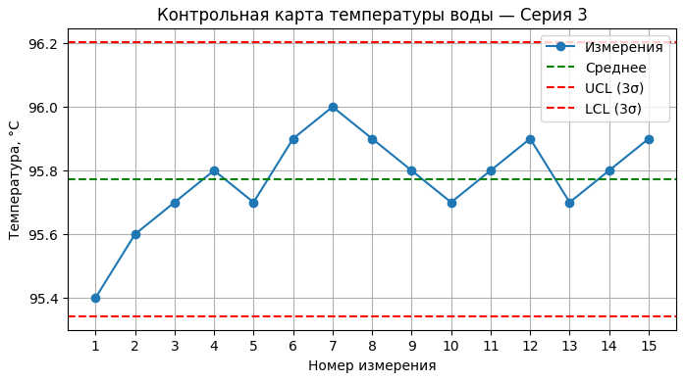
Рисунок 40 – Контрольная карта температуры воды в колбе (серия 3)
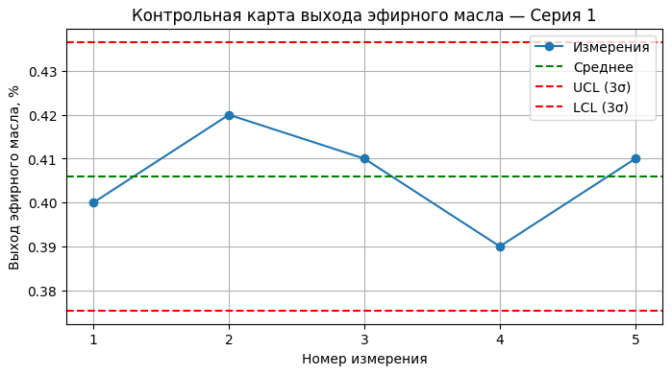
Рисунок 41 – Контрольная карта выхода эфирного масла (серия 1)

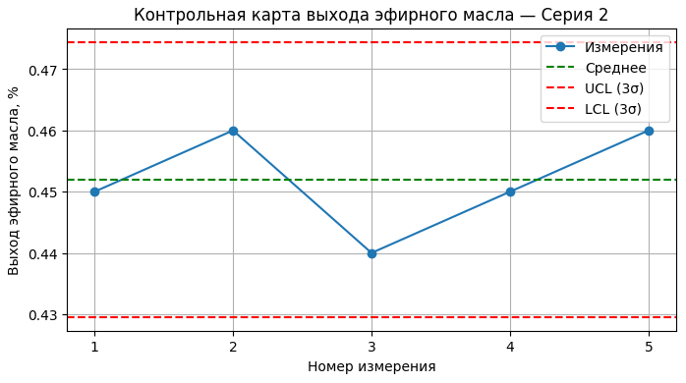
Рисунок 42 – Контрольная карта выхода эфирного масла (серия 2)

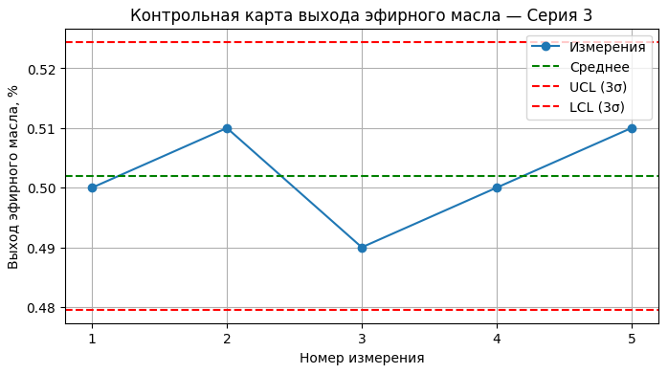
Рисунок 43 – Контрольная карта выхода эфирного масла (серия 3)
Выход эфирного масла (%, в пересчете на воздушно-сухое сырье) и статистические показатели: серия 1: 0,4 %, Cpk = 1,40 ≥ 1,3; серия 2: 0,5 %, Cpk = 1,50 ≥ 1,3; серия 3: 0,6 %, Cpk = 1,45 ≥ 1,3.
Полученные данные свидетельствуют, что технологические операции «Гидродистилляция» и «Отстаивание/очистка масла, осушение» статистически управляемые, параметры процессов стабильны и соответствуют регламентируемым требованиям.
Контрольные карты скорости смешивания эфирных масел технологической операции «Получение эфирномасличной композиции» представлены на рисунках 44-46.

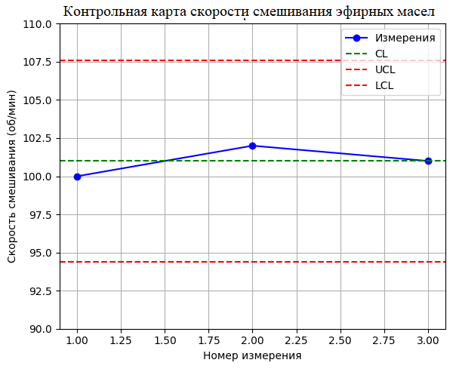
Рисунок 44 – Контрольная карта скорости смешивания эфирных масел
(серия 1)

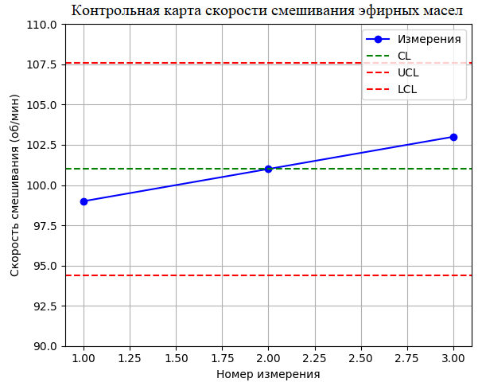
Рисунок 45 – Контрольная карта скорости смешивания эфирных масел
(серия 2)
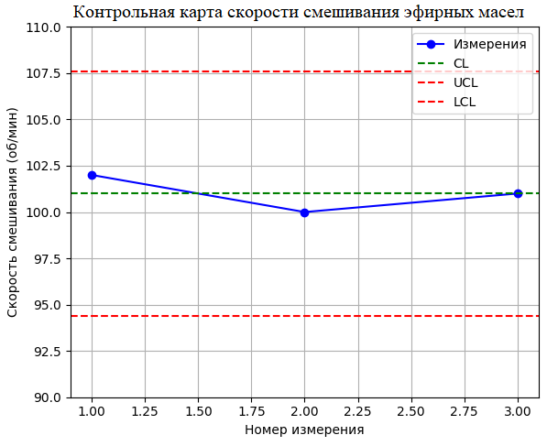
Рисунок 46 – Контрольная карта скорости смешивания эфирных масел
(серия 3)

Центральная линия (CL) соответствует среднему значению скорости (101 об/мин), верхний и нижний контрольные пределы (UCL 107,6 об/мин, LCL 94,4 об/мин) рассчитаны по методу I–MR. Все измеренные значения находятся внутри контрольных пределов, что свидетельствует о стабильности и управляемости процесса смешивания эфирных масел. Сдвигов не выявлено, технологическая операция «Получение эфирномасличной композиции» воспроизводима.
Контрольные карты скорости смешивания жирных масел (масляной основы) также построена на трёх сериях (рисунки 47-49). Центральная линия (CL) равна 80 об/мин, UCL = 84 об/мин, LCL = 76 об/мин. Все точки находятся в пределах контрольных линий, что подтверждает стабильность процесса приготовления масляной основы и однородность продукта.

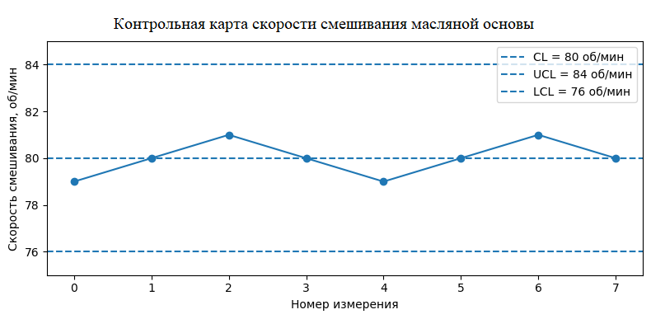

Рисунок 47 – Контрольная карта скорости смешивания масляной основы (серия 1)
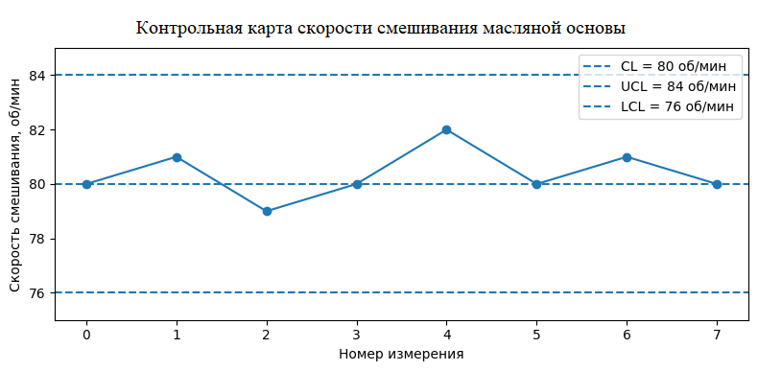

Рисунок 48 – Контрольная карта скорости смешивания масляной основы (серия 2)
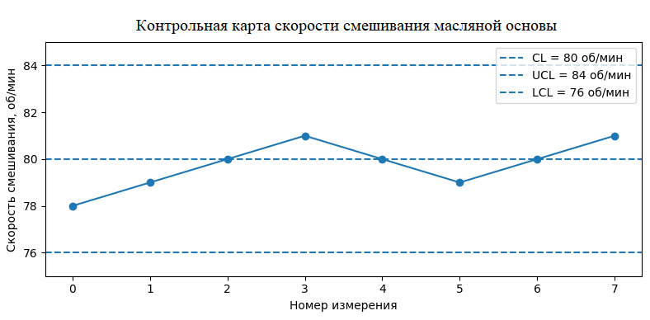

Рисунок 49 – Контрольная карта скорости смешивания масляной основы (серия 3)

Контрольные карты итогового смешивания эфирномасличной композиции и масляной основы построена на трёх сериях (рисунки 50-52). CL = 90 об/мин, UCL = 94 об/мин, LCL = 86 об/мин. Все точки находятся в пределах контрольных линий, процесс управляем, однородность готового спрея обеспечена. Нарушений стабильности технологической операции не выявлено.

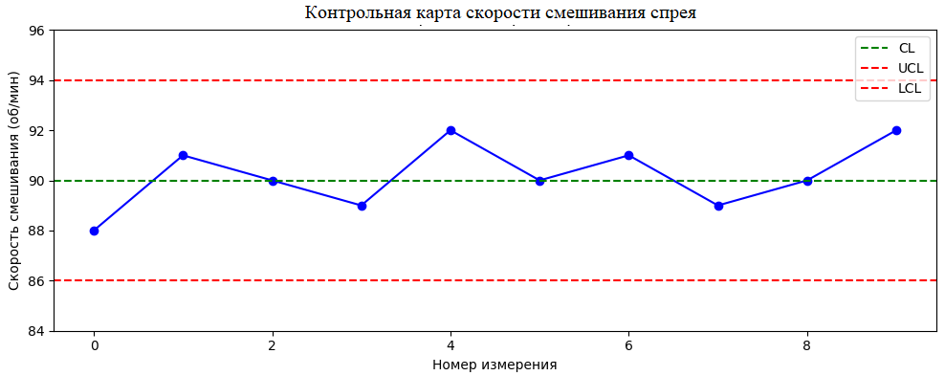
Рисунок 50 – Контрольная карта скорости смешивания спрея (серия 1)
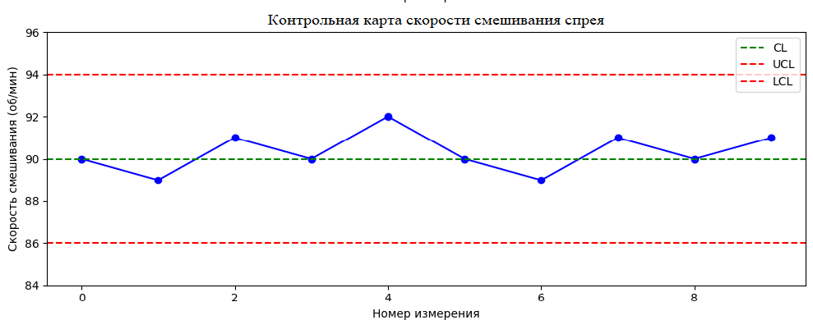

Рисунок 51 – Контрольная карта скорости смешивания спрея (серия 2)

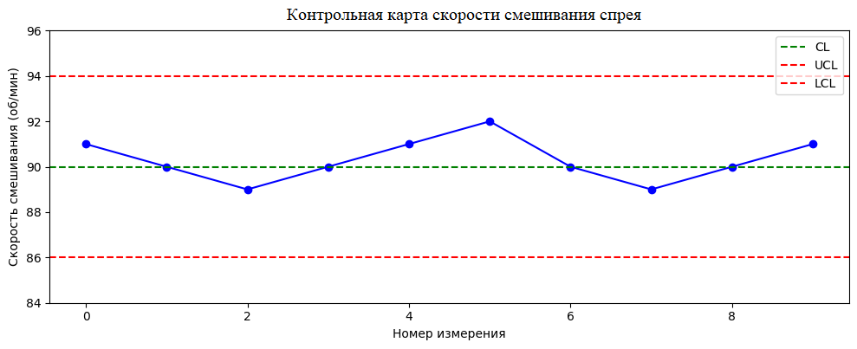

Рисунок 52 – Контрольная карта скорости смешивания спрея (серия 3)

После оценки критических параметров с использованием контрольных карт необходимо отметить, что остальные стадии технологического процесса - приём и первичная подготовка растительного сырья, сушка, очистка и осушение эфирного масла, фасовка и укупорка, а также микробиологический контроль готового продукта - также находятся под систематическим контролем. Критические параметры данных стадий приведены в таблице 44, где они представлены в хронологическом порядке технологического процесса. Контроль осуществляется с применением визуальных и лабораторных методов, а результаты фиксируются в соответствующих регистрационных документах партии. Такой подход обеспечивает управляемость процесса, воспроизводимость промежуточных и готовых продуктов, а также соответствие установленным нормативным требованиям.
Таким образом, на основании проведенной валидации документально подтверждена, что технологический процесс лабораторного производства парафармацевтического спрея с эфирным маслом Hyssopus ambiguus характеризуется комплексным контролем: критические параметры оцениваются количественно с применением контрольных карт, а остальные стадии контролируются посредством документированного качественного и количественного анализа, что обеспечивает стабильность, воспроизводимость и соответствующее качество производимого продукта.
Выводы по пятому разделу
Выбор лекарственной формы обоснован результатами анализа Государственного реестра лекарственных средств Министерства здравоохранения Республики Казахстан, согласно которым доля отечественных спреев для горла составляет лишь 13,79% от общего количества зарегистрированных препаратов данного назначения. Это свидетельствует о необходимости расширения ассортимента отечественных средств местного действия, что подтверждает актуальность разработки парафармацевтического спрея с антимикробной активностью на основе эфирномасличной композиции.
Разработан состав и технология получения спрея с эфирным маслом Hyssopus ambiguus (Trautv.) Iljin. В состав средства входят: действующее вещество — 0,25 г эфирномасличной композиции, содержащей эфирное масло Hyssopus ambiguus (Trautv.) Iljin, и вспомогательные вещества — 5,25 г облепихового масла и 4,5 г оливкового масла. Обоснован выбор компонентов с точки зрения их совместимости, стабильности и технологичности процесса, а также фармакологического потенциала в отношении патогенной микрофлоры верхних дыхательных путей.
Разработана технологическая схема получения спрея, определены и обоснованы показатели качества в соответствии с требованиями ГФ РК. Проведены экспериментальные исследования по оценке физико-химических и микробиологических характеристик, на основании которых разработана спецификация качества на готовую продукцию.
Проведена валидация методики количественного определения 1,8-цинеола в составе парафармацевтического спрея, подтвердившая её высокую воспроизводимость, точность и пригодность для аналитического контроля содержания активного компонента в готовом продукте.
Валидация технологической методики получения парафармацевтического спрея показала стабильность и воспроизводимость процесса, а также соответствие полученных образцов установленным требованиям по внешнему виду, рН, содержанию 1,8-цинеола и однородности.
Испытания стабильности спрея при температуре (25 ± 5 °C) и относительной влажности (60 ± 5%) показали, что в течение всего срока хранения показатели микробиологической чистоты, физико-химические свойства и внешний вид средства оставались в пределах установленных норм. Существенных изменений определяемых показателей не выявлено, что подтверждает стабильность и пригодность разработанного парафармацевтического спрея к производству и применению.

6 ИЗУЧЕНИЕ ФАРМАКОЛОГИЧЕСКОЙ АКТИВНОСТИ И БЕЗОПАСНОСТИ ПАРАФАРМАЦЕВТИЧЕСКОГО СПРЕЯ НА ОСНОВЕ ЭФИРНОМАСЛИЧНОЙ КОМПОЗИЦИИ С ЭФИРНЫМ МАСЛОМ HYSSOPUS AMBIGUUS (TRAUTV.) ILJIN В СОСТАВЕ

6.1 Изучение антимикробной активности образцов эфирного масла Hyssopus ambiguus (Trautv.) Iljin, собранных на территории Карагандинской области
Исследованы образцы эфирного масла Hyssopus ambiguus, собранного в Карагандинской области (в окрестностях г. Каркаралинска, п.Сортау, аэропорта г. Караганды, п. Топар и с. Корнеевка). Исследования проводились согласно методике, описанной в п.п. 2.4.11. Результаты отображены в таблице 47.

Таблица 47 ‒ Антимикробная активность эфирного масла Hyssopus ambiguus, собранного в Карагандинской области, в отношении грамположительных, грамотрицательных бактерий и грибов (зона торможения измеряется в мм)

Мм | Шифр образца
Мм | Staphylococcusaureus  АТСС 6538 | Bacillus subtilis  АТСС 6633 | Escheriсhia coli  АТСС 25922 | Candida albicans  АТСС 10231
1 | 2 | 3 | 4 | 5
Эфирное масло Hyssopus ambiguus, собранного в окрестностях г. Каркаралинска | 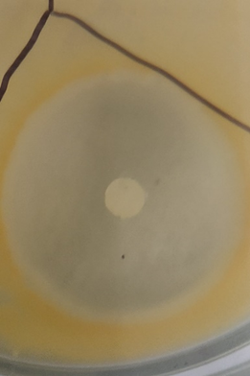  33,0±7,0  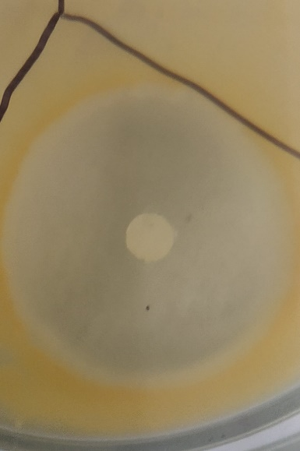 | 34,0±5,0  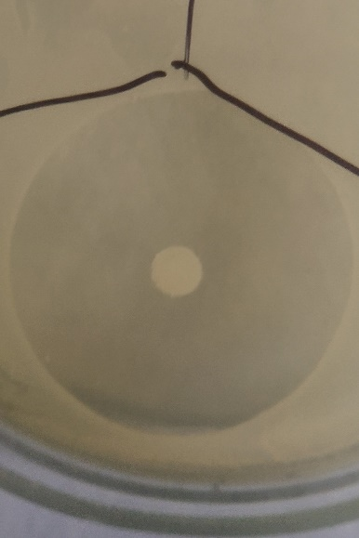 | 13,0±2,0   | 9,0±2,0  
Эфирное масло Hyssopus ambiguus, собранного в окрестностях поселка Сортау | 39,0±3,0  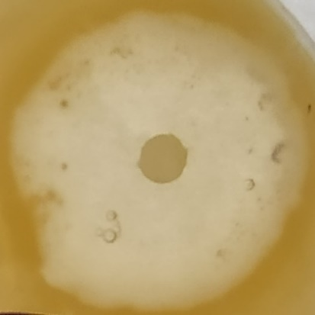 | 21,0±1,0   | 7,0±0,6   | 7,0±0,6  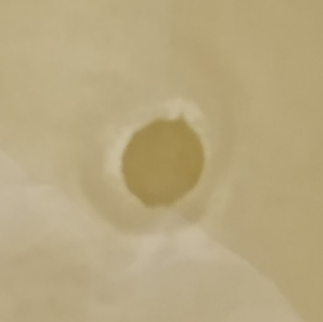
Эфирное масло Hyssopus ambiguus, собранного в окрестностях аэропорта г.Караганды | 13,7±3,1  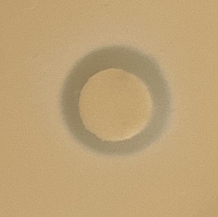 | 12,0±0,0  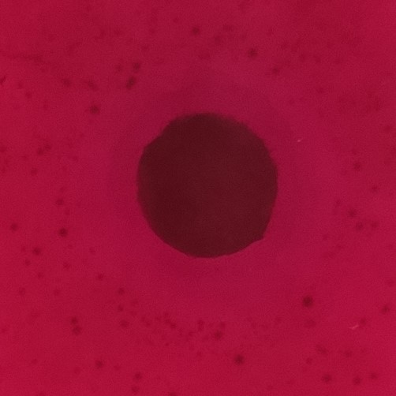  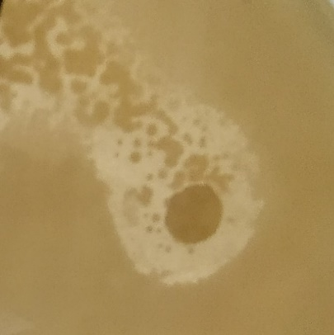 | 25,7±4,0 | 15,0±2,7  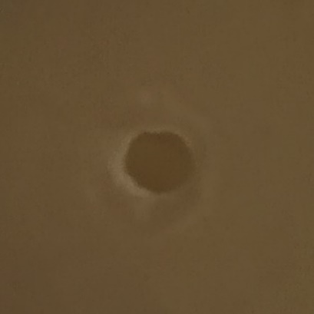
Эфирное масло Hyssopus ambiguus, собранного в окрестностях поселка Топар |   12,0±1,0 | 10,3±0,6   | 24,0±7,9  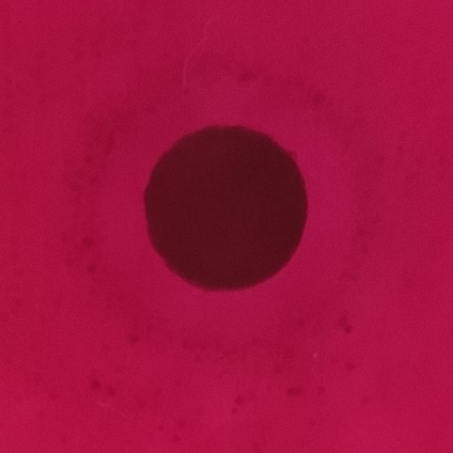 | 10,0±3,5  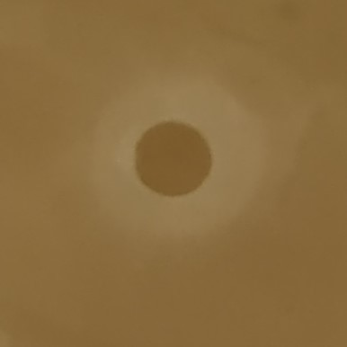
Продолжение таблицы 47

1 | 2 | 3 | 4 | 5
Эфирное масло Hyssopus ambiguus, собранного в окрестностях села Корнеевка | 10,7±4,2   | 10,0±1,0  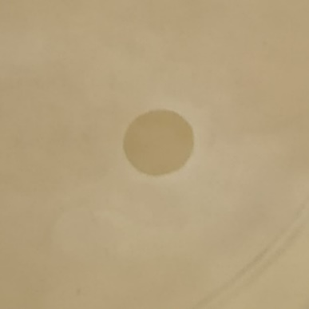 | 33,3±7,7  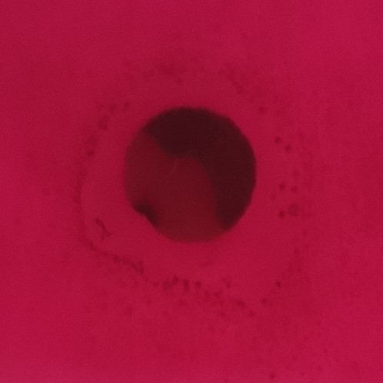 | 14,7±0,6  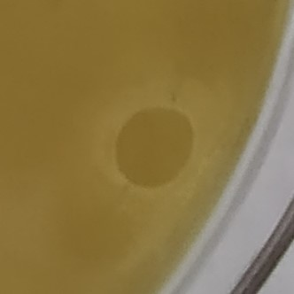
Бензилпенициллина натриевая соль | 21,0 ± 0,1  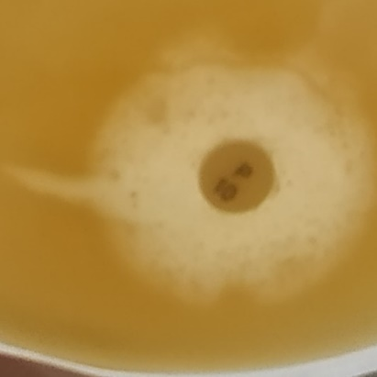 | 14,0 ± 0,1   | 15,0 ± 0,1   | -
Нистатин | - | - | - | 23,0±3,0  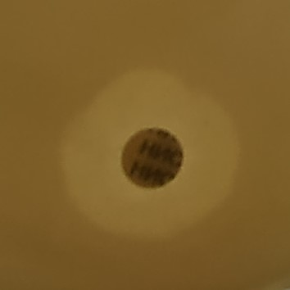
Масло «Дыши» | 7,4±0,9  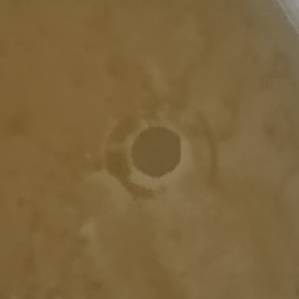 | 8,5±3,0   | 16,25±2,2  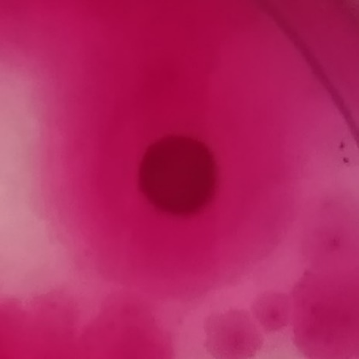 | 7,7±0,6  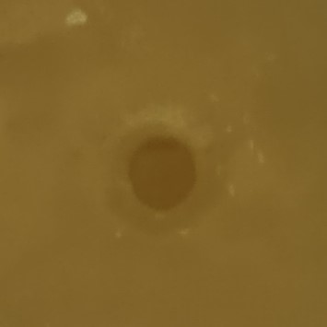
Примечание - «-» - зона задержки роста отсутствует, диаметры зон задержки роста меньше 10 мм и сплошной рост в чашке оценивали, как отсутствие антимикробной активности, 10-15 мм - слабая активность, 15-20 мм - умеренно выраженная активность, свыше 20 мм – выраженная [182, с. 374-378]

В результате исследования на антибактериальную и противогрибковую активность установлено, что образец эфирного масла Hyssopus ambiguus, собранного в окрестностях п. Сортау, проявляет наибольшую активность среди полученных образцов эфирного масла и обладает выраженной антибактериальной активностью по отношению к штаммам грамположительных бактерий Staphylococcus aureus, превышает действие бензилпенициллина натриевой соли в 1,6 раз, а композиции «Дыши» - в 4,5 раза; образец эфирного масла Hyssopus ambiguus, собранного в окрестностях г. Каркаралинска, обладает наибольшей активностью среди полученных образцов эфирного масла в отношении Bacillus subtilis, обладает выраженной антибактериальной активностью, превышающей таковую у бензилпенициллиновой соли в 2,4 раза, а по сравнению с композицией «Дыши» - в 4 раза; образец эфирного масла Hyssopus ambiguus, собранного в окрестностях села Корнеевка, проявляет наибольшую активность среди полученных образцов эфирного масла и обладает выраженной антибактериальной активностью в отношении грамотрицательных бактерий Escheriсhia coli, превышает действие бензилпенициллина натриевой соли в 2,2 раза, а композиции «Дыши» - в 2 раза и образец эфирного масла Hyssopus ambiguus, собранного в окрестностях аэропорта г. Караганда и села Корнеевка, проявляет наибольшую активность среди полученных образцов эфирного масла и обладает умеренной противогрибковой активностью в отношении грибов Candida albicans, превышая действие композиции «Дыши» в 1,9 раз (таблица 39).
Полученные результаты антимикробной активности эфирного масла Hyssopus ambiguus (Trautv.) Iljin коррелируют с его компонентным составом, в котором преобладают 1,8-цинеол и монотерпеновые углеводороды (α- и β-пинен, лимонен). Известно, что данные соединения обладают способностью нарушать целостность клеточных мембран микроорганизмов, что определяет выраженность антимикробного действия эфирного масла in vitro.
Образцы эфирных масел Hyssopus ambiguus, собранные на территории Карагандинской области, могут использоваться как основа для разработки лекарственных и парафармацевтических средств с антибактериальными противогрибковыми свойствами.

6.2 Изучение антимикробной активности эфирномасличных композиций на тест-штаммах микроорганизмов
Получены и исследованы на антибактериальную и противогрибковую активность 4 эфирномасличных композиций с эфирным маслом Hyssopus ambiguus в составе. Скрининг антибактериальной и противогрибковой активности эфирных масел и их композиций и анализ результатов произведен на кафедре биомедицины в микробиологической лаборатории НАО «Карагандинский медицинский университет» (РК). Результаты исследований приведены в таблице 48.
Все разработанные композиции эфирных масел обладают выраженной антибактериальной и противогрибковой активностью. Для разработки образцов спреев выбрана композиция 4 как композиция с наиболее выраженными антимикробными свойствами.
Статистическую обработку результатов проводили с помощью программы «STATISTICA» 12.6, 2015 года выпуска (StatSoft, США). Вариационные ряды проверяли на нормальность распределения с помощью критерия Колмогорова-Смирнова, уровень вероятности 0,051. Для всех групп вычисляли среднее значение и стандартную ошибку среднего значения. Для оценки межгрупповых различий применяли t-критерий Стьюдента.

Таблица 48 – Антимикробная активность композиций эфирных масел

Название композиции/препарата сравнения | Зона задержки роста микроорганизмов, мм
Название композиции/препарата сравнения | Staphylococcus aureus  АТСС 6538 | Bacillus subtilis  АТСС 6633 | Escherihia coli  АТСС 25922 | Сandida albicans  АТСС 10231
1 | 2 | 3 | 4 | 5
Композиция 1 | 28,7±2,3  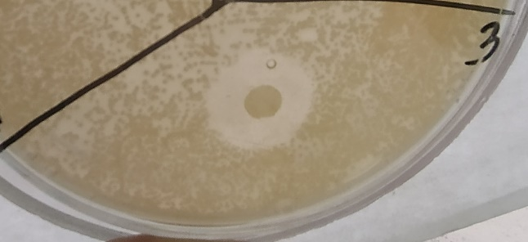 | 21,7±2,1  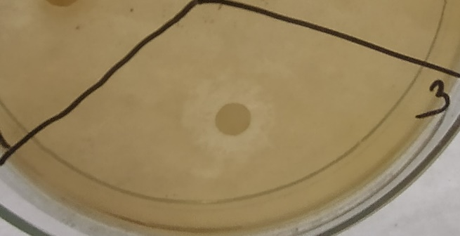 | 9,7±2,3  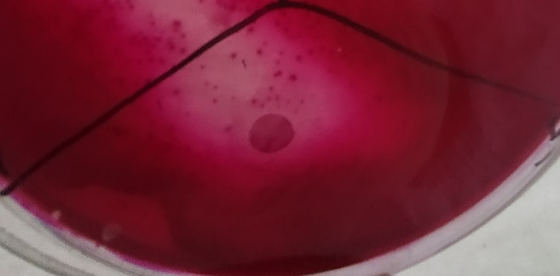 | 16,0±10,4  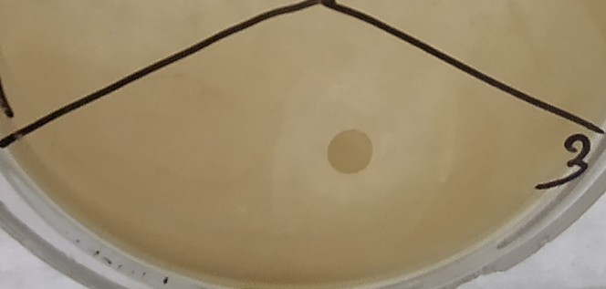
Композиция 2 | 27,7±4, 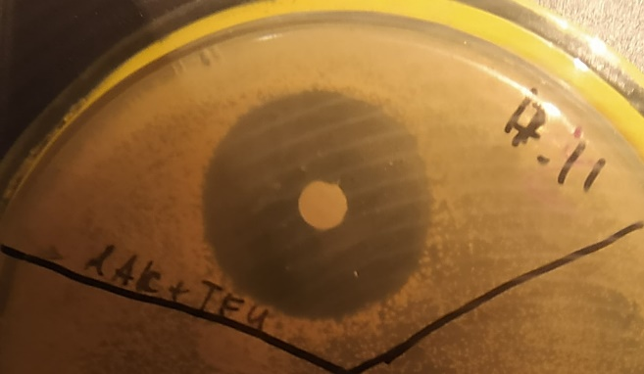 | 25,0±14,8  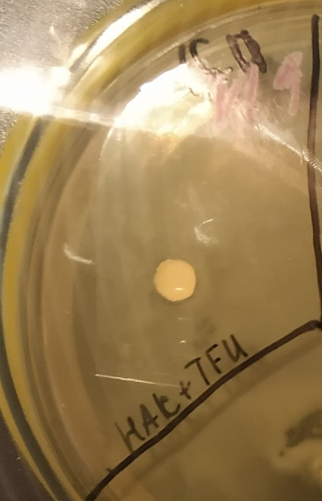 | 9,0±1,0  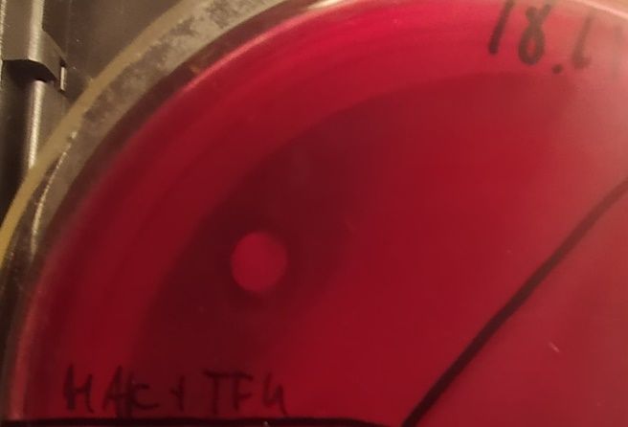 | 18,0±10,1
Композиция 3 | 27,5±0,7  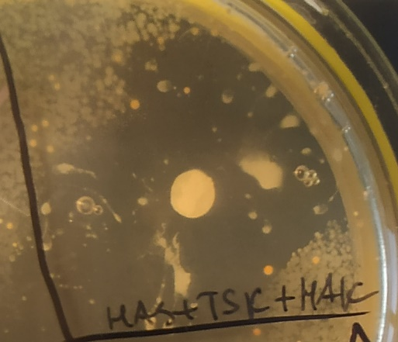 | 19,5±3,5  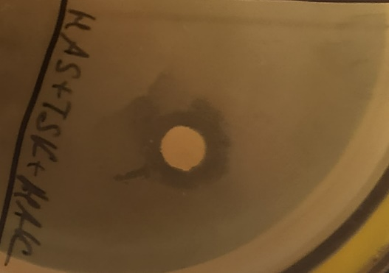 | 9,5±2,1  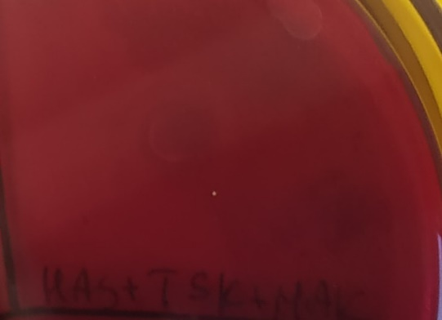 | 10,0±1,4  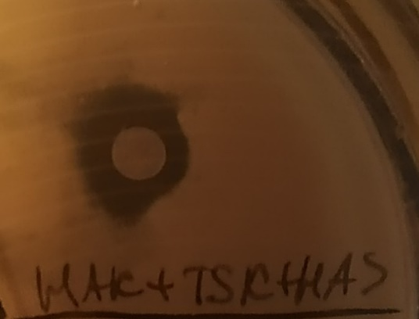
Композиция 4 | 43,5±0,3  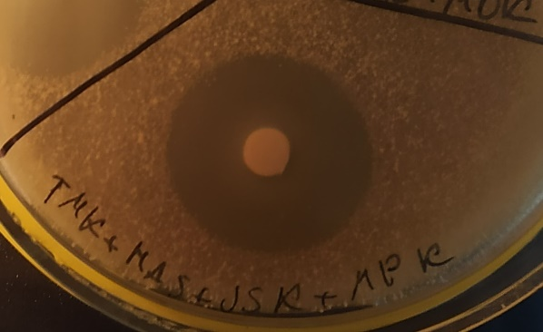 | 14,8±1,2  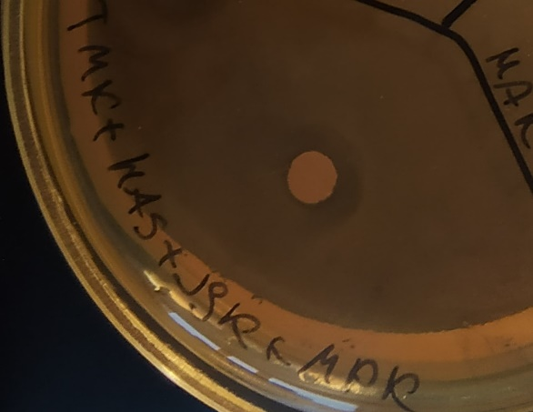 | 13,5±2,5  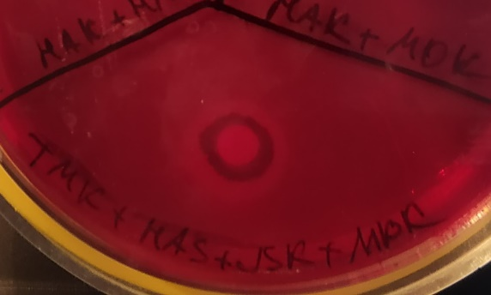 | 21,5± 2,1  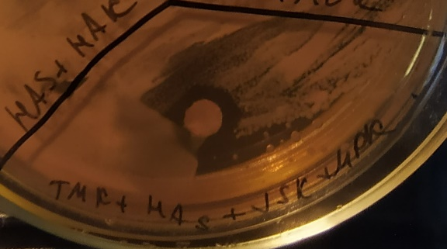
Композиция «Дыши» | 7,4±0,9 | 8,5±3,0 | 16,25±2,2 | 7,7±0,6
Бензилпенициллина натриевая соль | 21,0 ± 0,1 | 14,0 ± 0,1 | 15,0 ± 0,1 | ─
Нистатин | ─ | ─ | ─ | 23,0±3,0
Примечание - зона задержки роста отсутствует

6.3 Изучение антимикробной активности эфирномасличной композиции на патогенных штаммах микроорганизмов
После получения данных о сравнительно высоких антибактериальных и противогрибковых свойствах эфирномасличной композиции №4 также проведены исследования на определения чувствительности к тест-штаммам Streptococcus pyogenes ATCC 19615, клиническим штаммам Streptococcus pneumoniae K3 77729, Streptococcus pneumoniae K3 54678, Pseudomonas aeruginosa K3 47303. Для культивирования Streptococcus pyogenes и Streptococcus pneumoniae использовался кровяной агар; для культивирования Pseudomonas aeruginosa - мясопептонный бульон. В качестве препаратов контроля использовались Пиперациллин и Цефтазидим. Результаты исследования представлены в таблице 49.

Таблица 49 – Результаты скрининга эфирномасличной композиции №4 на антибактериальную активность в отношении тест-штаммов бактерий Streptococcus pyogenes K3 ATCC 19615, клинических штаммов бактерий Streptococcus pyogenes К3 46939, Streptococcus pneumoniae K3 77729, Streptococcus pneumoniae K3 54678, Pseudomonas aeruginosa K3 47303

Название препарата контроля/композиции | Зона задержки роста микроорганизмов, мм
Название препарата контроля/композиции | Streptococcus pyogenes  ATCC 19615 | Streptococcus pneumo niae K3 77729 | Streptococcus pneumo niae K3 54678
Цефтазидим | 18,0±0,1 | 19,0±0,1 | 19,0±0,1
Пиперациллин | 25,0±0,1 | 20,0±0,1 | 20,0±0,1
Композиция №4 | 12,3±5,3  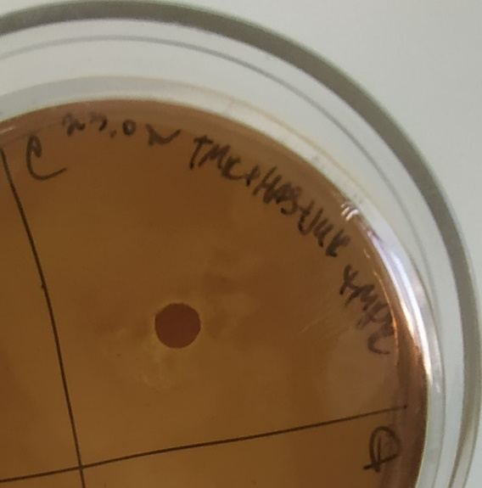 | 16,5±9,1  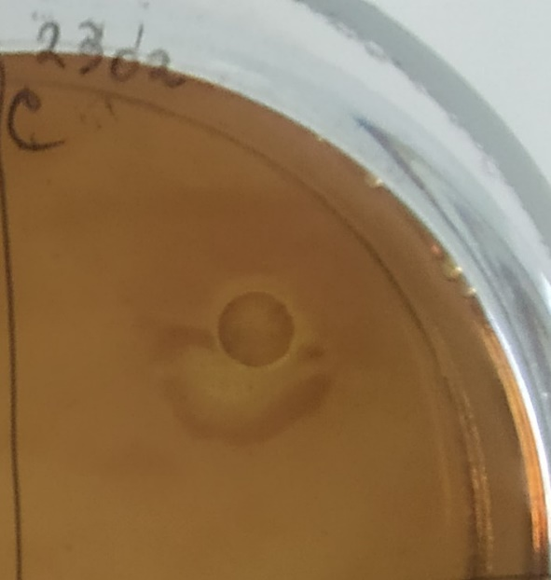 | 22,0±19,2  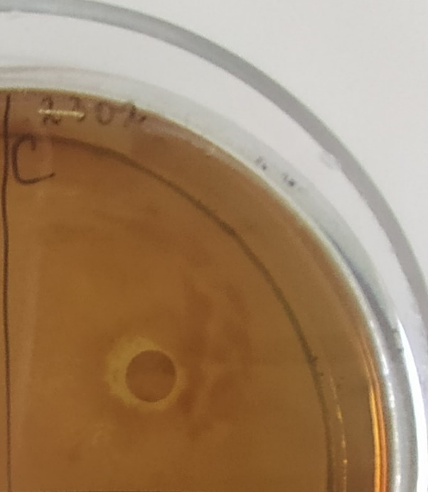

Согласно полученным данным, эфирномасличная композиция №4 проявила выраженную антибактериальную активность в отношении Streptococcus pneumoniae K3 54678; умеренную антибактериальную активность в отношении Streptococcus pneumoniae K3 77729; в отношении Streptococcus pyogenes ATCC 19615 композиция №4 показала слабый антибактериальный эффект.
Кроме методики, описанной выше, использовался также модифицированный метод паров, описанный в монографии В.В. Николаевского [181, с. 4-142]. Данная методика позволяет оценить антибактериальную и противогрибковую активность паров эфирного масла, что является очень важным показателем в разработке состава эфирномасличных композиций, которые разрабатывались именно для ингаляционного применения. Композицию №4, показавшую сравнительно высокую антибактериальную и противогрибковую активность в предыдущих экспериментах, с помощью дозатора вносили в ампулы, прикрепленные к крышкам чашек Петри. Дозы эфирных масел составляли 0,2, 0,4 и 0,6 µl. Опыт проводился на тест-штаммах Streptococcus pyogenes ATCC 19615 (кровяной агар), клинических штаммах Streptococcus pneumoniae K3 77729 (кровяной агар), Streptococcus pneumoniae K3 54678 (кровяной агар), Pseudomonas aeruginosa K3 47303 (мясопептонный бульон). В качестве контроля использовались чашки Петри с засеянной культурой без добавления композиции эфирных масел. Оценку зоны подавления роста бактерий проводили визуально, определяя её площадь в процентном соотношении к зоне роста микроорганизмов на поверхности чашки. Воздействие паров эфирномасличной композиции приводило к снижению роста бактерий, что выражалось в уменьшении площади колоний относительно общей площади чашки Петри. Результаты исследования отражены в таблице 50.

Таблица 50 – Антибактериальная активность активность эфирномасличной композиции №4 в отношении тест-штаммов бактерий Streptococcus pyogenes ATCC 19615, клинических штаммов бактерий Streptococcus pneumoniae K3 77729, Streptococcus pneumoniae K3 54678, Pseudomonas aeruginosa K3 47303

Штаммы | Streptococcus pyogenes  ATCC 19615 |  |  |  | Pseudomonas aeruginosa  К3 47303 |  |  | Streptococcus pneumonia  K3 77729 |  |  | Streptococcus pneumonia  K3 54678
Коли чество композиции эфир ного масла, µl | 0,02 | 0,04 | 0,06 |  | 0,02 | 0,04 | 0,06 | 0,02 | 0,04 | 0,06 | 0,02 | 0,04 | 0,06
Композиция №4 | 77%  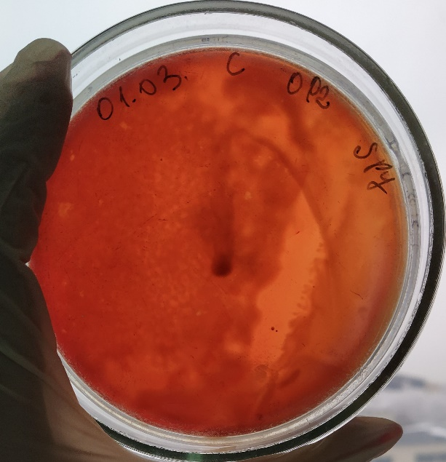 | 55%  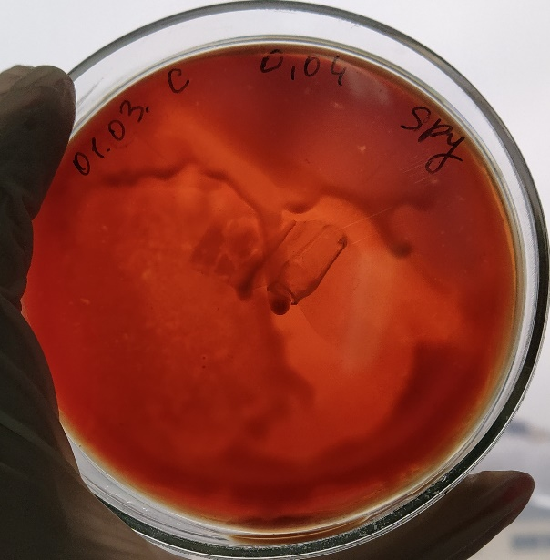 | 30%  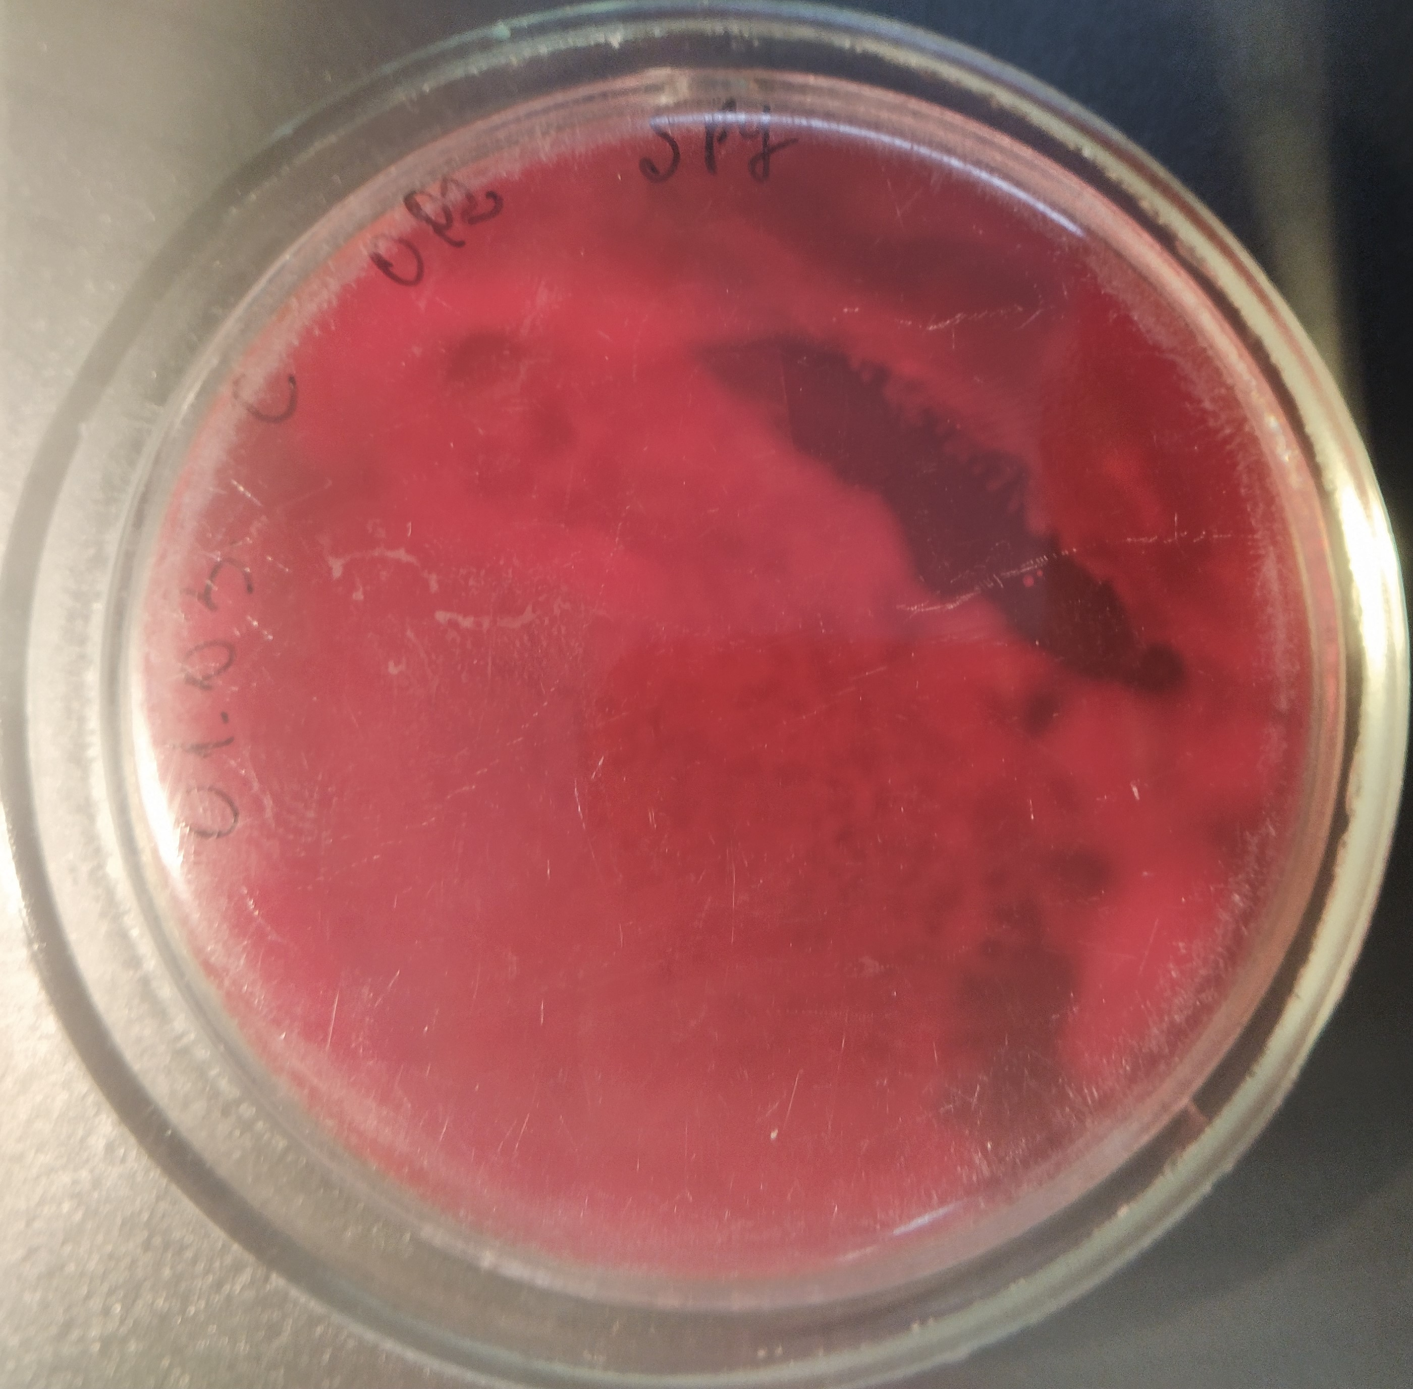 | 0%  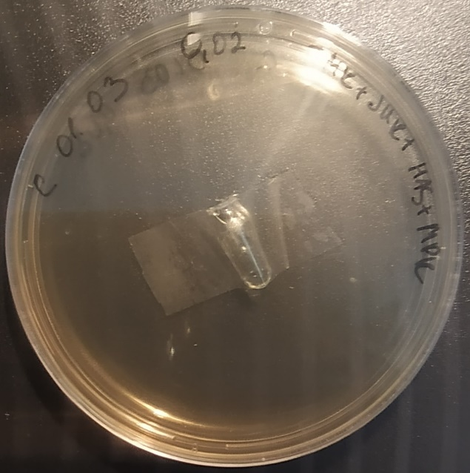 |  | 0%  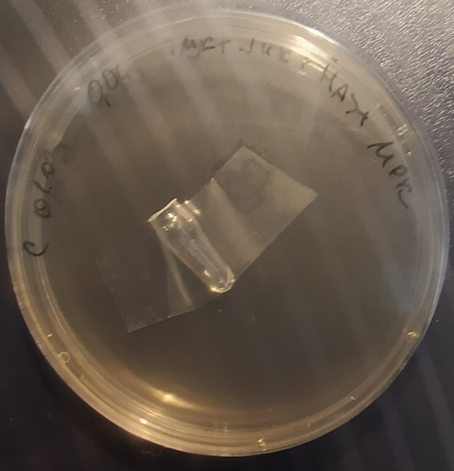 | 0%  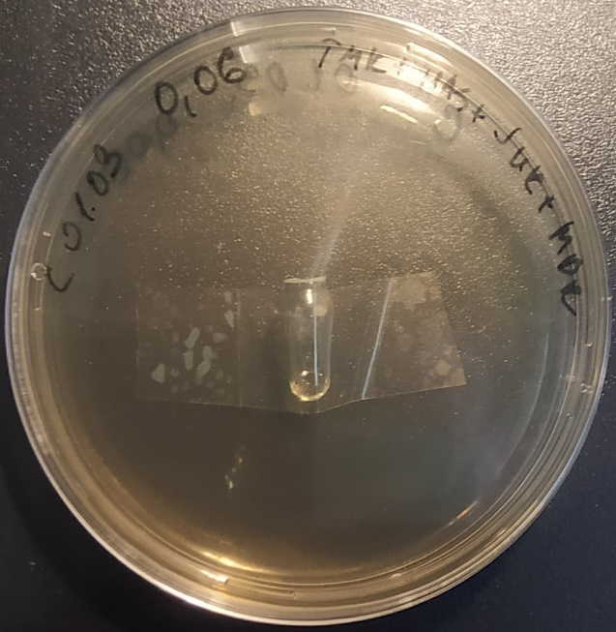 | 44%  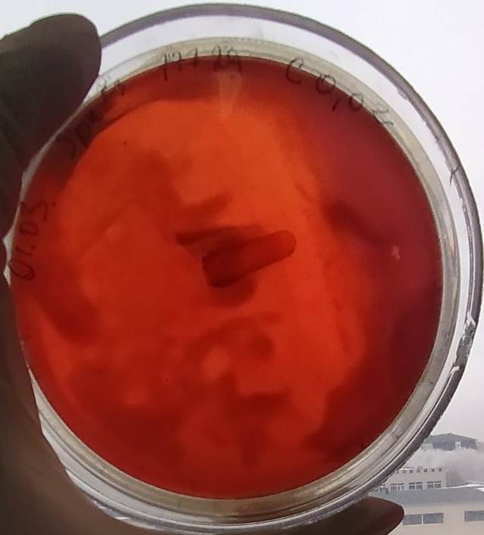 | 22%  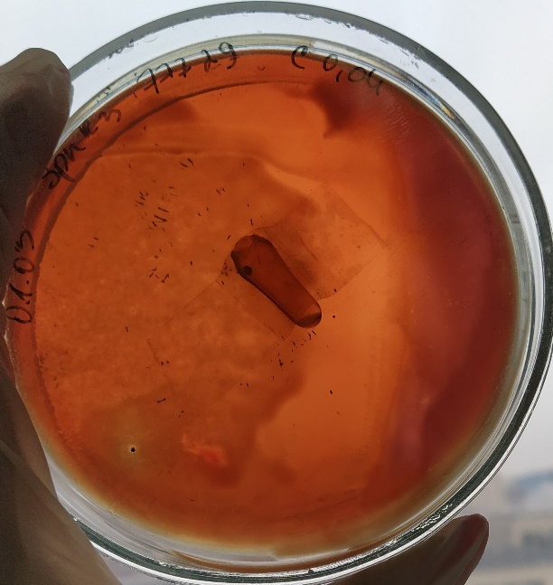 | 5%  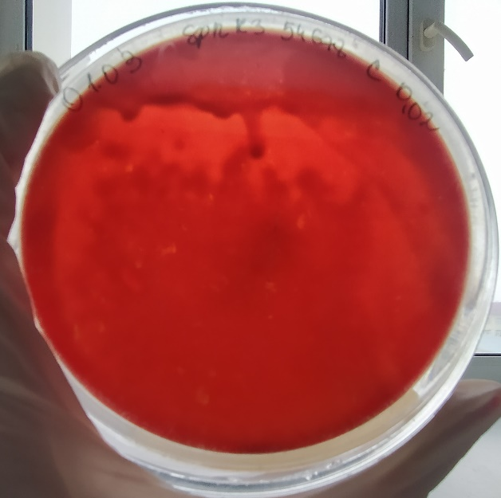 | 88%  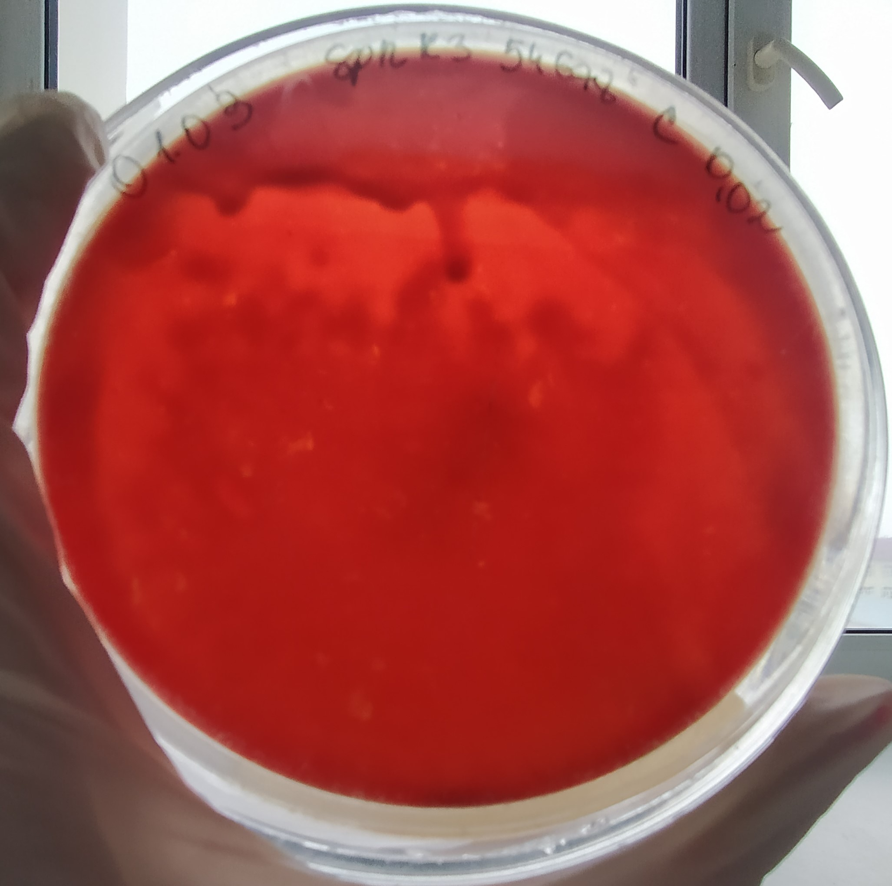 | 77%  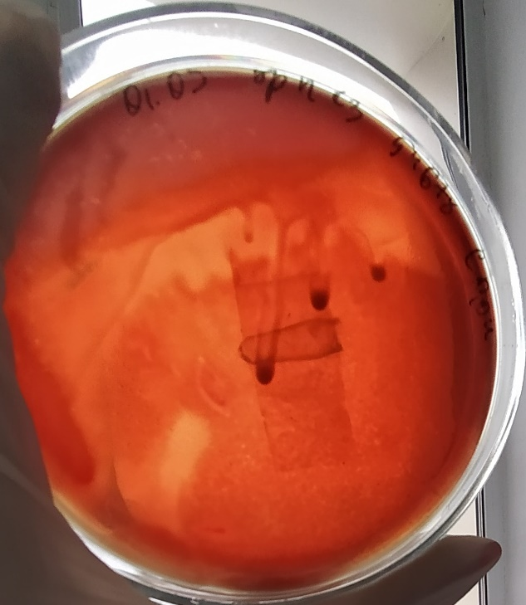 | 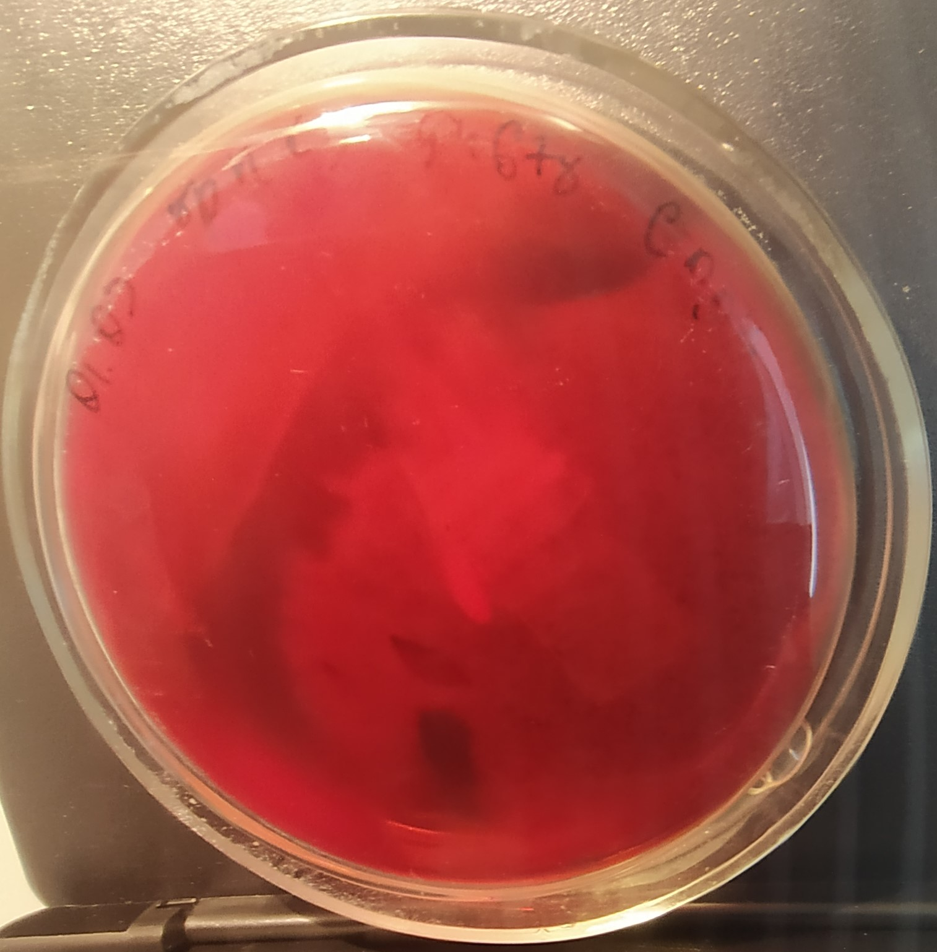  60%

Проведенные исследования показали, что эфирномасличная композиция №4 активна в отношении бактерий Streptococcus pyogenes ATCC 19615, Pseudomonas aeruginosa 47303, Streptococcus pneumonia K3 77729, Streptococcus pneumonia K3 54678. Необходимо отметить, что для проведения исследования использовалось количество эфирного масла от 0,02 до 0,06 µl, и при постепенном увеличении дозы композиции антибактериальная активность увеличивалась, что говорит о перспективности исследований с большим количеством композиции эфирных масел.
Композиция №4 показала наиболее выраженные антибактериальные и противогрибковые свойства, превышающие таковые даже по сравнению с препаратами контроля, в связи с чем разработано парафармацевтическое средство именно на основе композиции №4. По технологии получения данной эфирномасличной композиции и исследованию ее антимикробной активности зарегистрирована интеллектуальная собственность (Приложение З).
Выраженная антимикробная активность эфирномасличных композиций в отношении клинических штаммов Streptococcus pyogenes, Streptococcus pneumoniae и Pseudomonas aeruginosa указывает на клиническую значимость полученных результатов. Усиление антимикробного эффекта по сравнению с отдельными компонентами свидетельствует о синергетическом взаимодействии эфирных масел в составе композиций. Ведущая роль в реализации эффекта принадлежит 1,8-цинеолу, при этом монотерпеновые углеводороды способствуют повышению проницаемости клеточных мембран микроорганизмов, потенцируя его действие. Полученные данные обосновывают перспективность применения разработанных композиций при инфекционно-воспалительных заболеваниях верхних дыхательных путей.

6.4 Изучение безопасности эфирномасличной композиции с эфирным маслом Hyssopus ambiguus (Trautv.) Iljin в составе
Основным критерием получения качественного продукта растительного происхождения является не только использование качественного сырья, но и обязательное проведение неклинических исследований для оценки безопасности фитосубстанции. Неклиническое исследование лекарственных средств растительного происхождения включает оценку безопасности (острая, подострая и хроническая токсичность), для мягких лекарственных форм — определение местно-раздражающего и аллергизирующего действия, а также их фармакологической активности.
Эфирное масло различных видов иссопа характеризуется высокой вариабельностью компонентного состава, что во многом зависит от географического ареала произрастания растения, климатических условий и фазы вегетации. По литературным данным, основными компонентами эфирного масла Hyssopus officinalis являются пинокамфон и изопинокамфон — монотерпеновые кетоны, обладающие судорожным и нейротоксическим действием при высоких дозах [188, 189]. В связи с этим эфирное масло иссопа аптечного ограничено к применению внутрь, особенно у детей и беременных женщин.
В то же время проведённый компонентный анализ эфирного масла Hyssopus ambiguus (Trautv.) Iljin, собранного на территории Центрального Казахстана [29], показал иное соотношение терпенов: пинокамфон и изопинокамфон в составе образца отсутствовали, а преобладающими компонентами являлись 1,8-цинеол, β-пинен, лимонен, камфен и α-пинен. Эти соединения обладают мягким фармакологическим профилем и при ингаляционном воздействии в низких концентрациях не проявляют нейротоксического эффекта [189].
С учётом низкого содержания эфирного масла Hyssopus ambiguus в составе разработанной эфирномасличной композиции, а также класса безопасности А, установленного в результате проведённого неклинического исследования острой токсичности, риск нейротоксического действия оценивается как минимальный [190-192].
При расчётах использованы следующие параметры: плотность эфирных масел принята 0,9 mg/µl; доля эфирного масла иссопа в эфирномасличной композиции (ЭМК) — 25%; средняя масса крысы — 268 g. Рассчитано, что при максимальной введённой дозе 0,20 µl ЭМК экспозиция пинокамфонов (при условии, что весь вклад масла иссопа представлен кетонами) составила приблизительно 0,168 mg/kg, что в 476 раз ниже консервативной пороговой дозы (80 mg/kg), при которой в литературе описаны признаки нейротоксического действия (таблица 51).

Таблица 51 — Расчёт максимально возможного содержания пинокамфонов при ингаляции ЭМК

Доза ЭМК, µl | Масса ЭМК, mg | Масса масла иссопа (25%), mg | Масса пинокамфонов*, mg | Эквивалентная доза, mg/kg | Превышение токсической дозы (80 mg/kg), крат
0,05 | 0,045 | 0,01125 | 0,01125 | 0,042 | 1906×
0,10 | 0,090 | 0,02250 | 0,02250 | 0,084 | 953×
0,15 | 0,135 | 0,03375 | 0,03375 | 0,126 | 635×
0,20 | 0,180 | 0,04500 | 0,04500 | 0,168 | 476×
Примечание - *расчёт выполнен по принципу «худшего сценария», при котором вся фракция масла иссопа гипотетически представлена кетонами (пинокамфон, изопинокамфон). Фактически их содержание существенно ниже, а в исследуемом образце - не обнаружено

Таким образом, риск нейротоксического действия эфирномасличной композиции при наружном и ингаляционном применении в исследованных дозах представляется пренебрежимо малым. Результаты испытаний острой токсичности дополнительно подтвердили высокий уровень безопасности исследуемой композиции, отнеся её к классу А.
Эксперименты поставлены на половозрелых белых крысах мужского пола, выращенных в виварии НАО «Карагандинский медицинский университет». Протокол исследований одобрен Локальной комиссией по биоэтике при НАО «Карагандинский медицинский университет» (Приложение И). Отобраны особи массой 260–276 г в возрасте 7 месяцев.
Животные распределялись по группам случайным образом методом рандомизации. Крысы, вошедшие в контрольную и исследуемую группы, не имели внешних различий и были гомогенны по массе тела (±10%).
Введение сравниваемых доз эфирномасличной композиции осуществлялось посредством импровизированной заморочной камеры, представлявшей собой пластиковый контейнер 47см х 36,5см х 26,5 см со съемной крышкой, в которойпроделаны отверстия для воздуха и к внутренней стороне которой прикреплен ватный спонж, на который при помощи дозатора наносилась исследуемая эфирномасличная композиция (рисунок 53).

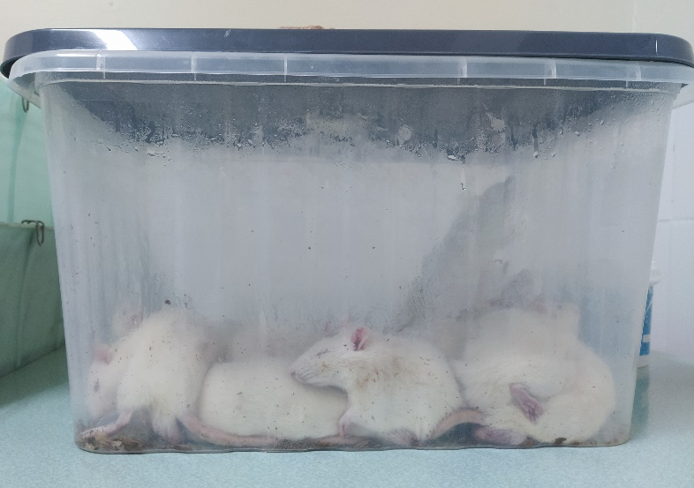

Рисунок 53 ‒ Заморочная камера

Для достижения больших доз эфирномасличную композицию вводили многократно с интервалами 60 минут на протяжении 4 часов. Введены дозы препарата от 0,05 до 0,2 µл с шагом в 0,05 µл. Объем вводимых доз рассчитан в соответствии с Решением Коллегии Евразийской экономической комиссии от 26 ноября 2019 года № 202 «Об утверждении Руководства по доклиническим исследованиям безопасности в целях проведения клинических исследований и регистрации лекарственных препаратов».
В контрольную группу определено 4 крысы, в исследуемую – 16 крыс. Контрольная группа посажена в отдельную клетку и никакому воздействию не подвергалась. Исследуемая группа в количестве 16 особей помещена в заморочную камеру.
Период наблюдения составлял 14 суток. Регистрировались следующие показатели: летальность, время гибели животных, симптоматика отравления, общее состояние особей и их поведение, изменение массы тела, потребление корма и воды, вскрытие, описание животных (эвтаназия осуществлялась в стеклянном эксикаторе с эфиром для наркоза), определение массовых коэффициентов внутренних органов.
Статистический анализ
Обработка данных производилась с помощью сравнения средних по t-критерию Стьюдента.
Результаты и обсуждение.
В первый час наблюдения крысы вели себя активно. Судорог не наблюдалось, координация сохранена. Тонус скелетных мышц, частота и глубина дыхания осталась в норме. На втором часу наблюдения активность крыс снизилась. На третьем и четвертом часу часть крыс передвигалась по камере, часть погрузилась в сон.
По истечении 4 часов крысы пересажены в клетки, им выдан корм и вода. Крысы активно принимали пищу и пили воду.
Измерение массы животных производилось на 1, 3 и 7 сутки наблюдения. Результаты измерения массы тела крыс представлены в таблице 52.

Таблица 52 ‒ Влияние острого введения эфирномасличной композиции на массу тела крыс (г, М±m)

Время наблюдения (дни) | Экспериментальная группа
Время наблюдения (дни) | контроль | эфирномасличная композиция
1-й день | 267,75±6,85 | 266,06±6,40
3-й день | 267,75±5,85 | 266,44±6,68
7-й день | 271,25±6,50 | 271,19±6,33

Анализ выявленных данных показывает равномерный набор средней массы тела как у контрольной группы крыс, так и подвергшихся ингаляции эфирномасличной композицией, из чего можно сделать вывод, что эфирномасличная композиция не оказала влияния на среднюю массу животных.
Данные некропсии
Шерсть обеих групп крыс осталась блестящей, без очагов облысения. Расположение внутренних органов нормальное. Подчелюстные лимфатические узлы не увеличены. Поверхность легких имела бледно-розовый цвет, легкие спались при вскрытии грудной клетки. На разрезе – бледно-розовая ткань. Сердце плотное, темно-вишневого цвета на поверхности и на поперечном срезе. Селезенка имела темно-бордового цвета, с гладкой поверхностью и плотной консистенцией. Желудок нормальной формы, заполнен плотной измельченной пищей, слизистая желудка имела светло-розовый цвет. Слизистая кишок имела блестящую, гладкую поверхность. Печень умеренно-плотная, темно-бордового цвета. Почки имели темно-вишневый цвет, гладкую блестящую поверхность. Яички нормальной формы.
В таблице 53 приведены коэффициенты массы внутренних органов белых крыс при остром введении эфирномасличной композиции. Анализ полученных данных не выявил явных различий между контрольной группой животных и группой, подвергшихся ингаляции эфирномасличной композицией.

Таблица 53 ‒ Коэффициенты массы внутренних органов белых крыс при остром введении эфирномасличной композиции (г, М±m)

Орган | Экспериментальная группа
Орган | контроль | эфирномасличная композиция
Легкие | 1,31±0,04 | 1,30±0,04
Сердце | 0,91±0,04 | 0,91±0,03
Желудок | 4,36±0,15 | 4,30±0,20
Печень | 9,53±1,30 | 9,51±1,21
Селезенка | 0,78±0,19 | 0,78±0,18
Почки | 1,08±0,12 | 1,16±0,07
Яички | 3,62±0,06 | 3,57±0,09

Токсикометрия
При введении доз препарата от 0,05 до 0,2 µл летальных эффектов достичь не удалось (Приложение Д) [157, с. 198-200].
С учётом предполагаемого способа применения разработанного средства — местного распыления на слизистую оболочку ротоглотки — полученные данные острой токсичности характеризуются значительным запасом безопасности. В эксперименте использовалась ингаляционная модель с многократным введением эфирномасличной композиции в замкнутом объёме, обеспечивающая существенно более высокую экспозицию летучих компонентов по сравнению с реальными условиями применения спрея для горла.
При клиническом использовании средство наносится локально, в малых объёмах, без формирования системной ингаляционной нагрузки, что существенно снижает вероятность как нейротоксического, так и общего токсического действия. Отсутствие летальных исходов, клинических признаков интоксикации, а также морфофункциональных изменений внутренних органов при дозах, многократно превышающих потенциальную терапевтическую экспозицию, позволяет рассматривать исследуемую эфирномасличную композицию как безопасную для местного применения в форме спрея для горла в рекомендуемых режимах дозирования.

6.5 Изучение антимикробной активности образцов парафармацевтического спрея
Разработанные 7 образцов парафармацевтического спрея исследованы на антимикробную активность.

Таблица 54 – Антимикробная активность образцов спреев

Название композиции/препарата сравнения | Зона задержки роста микроорганизмов, мм
Название композиции/препарата сравнения | Staphylococcus  aureus  АТСС 6538 | Bacillus subtilis  АТСС6633 | Escherihia coli  АТСС 25922 | Сandida albicans  АТСС 10231
1 | 2 | 3 | 4 | 5
Образец 1 | 15,00±0,00 | 11,33±3,21 | 13,00±2,65 | 10,33±2,52
Продолжение таблицы 54

1 | 2 | 3 | 4 | 5
Образец 2 | 14,00±2,65 | 16,33±3,21 | 11,00±1,73 | 10,67±1,53
Образец 3 | 14,00±1,00 | 12,66±2,08 | 10,67±1,15 | 10,33±0,58
Образец 4 | 13,33±2,89 | 19,33±6,03 | 14,00±5,29 | 10,33±0,58
Образец 5 | 12,33±0,58 | 13,33±1,53 | 14,67±0,58 | 12,67±5,51
Образец 6 | 12,33±3,06 | 13,66±1,53 | 14,33±1,15 | 10,33±1,53
Образец 7 | 12,33±2,08 | 14,33±1,15 | 14,66±1,53 | -
Бензилпенициллина натриевая соль | 26,2±5,2 | 31,2±8,5 | 11,0±1,7 | -
Нистатин | - | - | - | 15,67±1,15
Примечание: - зона задержки роста отсутствует

Как мы видим из данных, приведенных в таблице 54, наиболее активными оказались образцы 1-4.
Сохранение антимикробной активности в составе готового парафармацевтического средства в форме спрея свидетельствует о стабильности эфирномасличной композиции и эффективности выбранной лекарственной формы. Полученные результаты позволяют рассматривать разработанный спрей как перспективное средство для местного применения при инфекционно-воспалительных заболеваниях верхних дыхательных путей.

Выводы по шестому разделу
- Проведённый скрининг антибактериальной и противогрибковой активности показал, что эфирное масло Hyssopus ambiguus (Trautv.) Iljin проявляет более выраженную эффективность по сравнению с контрольными препаратами: в 1,5 раза превосходит бензилпенициллин натриевую соль и в 4 раза — препарат «Дыши» в отношении Staphylococcus aureus; в 2,4 раза — бензилпенициллин натриевую соль и в 4 раза — «Дыши» в отношении Bacillus subtilis; а также в 1,2 раза эффективнее «Дыши» в отношении грибов рода Candida albicans.
- Наиболее активная из разработанных эфирномасличных композиций показала высокую антибактериальную и противогрибковую эффективность: в 2 раза превышает активность бензилпенициллина натриевой соли и в 7 раз — препарата «Дыши» против Staphylococcus aureus; в 1,8 раза — против Bacillus subtilis; в 1,3 раза — против Escherichia coli по сравнению с бензилпенициллином; а также в 1,2 раза эффективнее нистатина и в 3,2 раза — «Дыши» в отношении Candida albicans.
- Установлена безопасность эфирномасличной композиции, содержащей эфирное масло Hyssopus ambiguus. В исследовании острой токсичности при введении животным летальных исходов не наблюдалось, что позволяет отнести композицию к малотоксичным веществам (V класс токсичности).
- Проведённый скрининг антибактериальной и противогрибковой активности разработанного парафармацевтического спрея показал: слабую активность в отношении Staphylococcus aureus; активность, в 1,4 раза превышающую бензилпенициллин натриевую соль против Bacillus subtilis; слабое действие против Escherichia coli и Candida albicans.
- Установлено, что фармакологическая активность разработанных эфирномасличных композиций и спрея обусловлена синергетическим взаимодействием их компонентов, прежде всего 1,8-цинеола и монотерпеновых углеводородов (α-пинен, β-пинен, лимонен), что обеспечивает выраженное антимикробное действие и обосновывает целесообразность применения композиции в форме спрея для горла.
- Полученные результаты по антимикробной активности, токсикологическим исследованиям позволяют позволяют рассматривать исследуемые образцы парафармацевтического спрея как перспективные средства для дальнейшего внедрения в отечественную фармацевтическую практику.

7 ТЕХНИКО-ЭКОНОМИЧЕСКОЕ ОБОСНОВАНИЕ ПРОИЗВОДСТВА СПРЕЯ С ЭФИРНЫМ МАСЛОМ HYSSOPUS AMBIGUUS (TRAUTV.) ILJIN В СОСТАВЕ

7.1 Маркетинговый обзор
В рамках исследования проведено технико-экономическое обоснование (ТЭО) производства парафармацевтического средства в форме спрея на основе эфирномасличной композиции с эфирным маслом Hyssopus ambiguus (Trautv.) Iljin.
Анализ рынка показал отсутствие зарегистрированных парафармацевтических или лекарственных средств с данным эфирным маслом на предприятиях Республики Казахстан, стран СНГ и дальнего зарубежья (табл. 55). На фармацевтическом рынке Казахстана цены на спреи для горла превышают 500 тенге за упаковку.

Таблица 55 – Анализ спреев для горла, зарегистрированных в Республике Казахстан

Действующее вещество | Вспомогательные  вещества | Фармакологическое действие | Наименование | Страна-производитель | Форма регистрации | Средняя цена за упаковку
1 | 2 | 3 | 4 | 5 | 6 | 7
Прополис - 3,0 г | Спирт этиловый, глицерин | Противовоспалительное противомикробное, болеутоляющее, регенерирующее действия. | Пропосол | ЗАО «Алтайвитамины», Российская Федерация; Микрофарм (Украина) | Лекарственный препарат | 950
Бензидамин гидрохлорид 1.500 мг | Натрия бикарбонат, полисор бат 20, спирт этиловый 96%, вода очищенная, глицерин, сахарин натрия, метилпара гидроксибензоат, эссенция мятная | Противовоспалительное и обезболивающее действия. | Танфлекс | Abdi Ibrahim (Турция) | Лекарственный препарат | 1944
Бензидамин гидрохлорид 1.500 мг | Натрия гидрокарбонат, поли сорбат 20, спирт этиловый 96%, глицерин, сахарин, метилпарагидроксибензоат, масло мяты перечной, вода очищенная | Противовоспалительное и обезболивающее действия. | Лоридамин | КП Флумед-Фарм ООО (Молдова) | Лекарственный препарат | 1620
Бензидамин гидрохлорид 0,045 г | Глицерин, сахарин, натрия гидрокарбонат, спирт этило вый 95%, метилпарагидрок сибензоат, эссенция мятная, полисорбат 20, вода очищенная. | Оказывает противовоспа лительное, противоотеч ное и анальгетическое действия. | Танфлекс Форте | Abdi Ibrahim (Турция) | Лекарственный препарат | 2106
 | Глицерол, этанол 96%, |  | Золотая Звезда | Данафа Фармасью тикал Джойнт | Лекарственный препарат | 1170
Продолжение таблицы 55

1 | 2 | 3 | 4 | 5 | 6 | 7
 | натрия сахаринат, аромати затор мятный, вода очищен ная |  |  | Сток Компани (Вьетнам)
Бензидамина гидрохлорид 0,15 г | Этанол 96%, глицерол, метилпарагидроксибензоат, ароматизатор ментоловый (вкусовая добавка), сахарин, натрия гидрокарбонат, поли сорбат 20, воду очищенную. |  | Тантум Верде | Азиенде Кимике Риуните Анжелини Франческо А.К.Р.А.Ф. С.п.А | Лекарственный препарат | 2820
Бензидамина гидрохлорид 1,5 мг. | Метилпарагидроксибензоат, глицерол, этанол 96%, натрия сахаринат, натрия гидрокарбонат, полисорбат 60, ароматизатор мяты перечной (жидкий), краси тель хинолиновый желтый 70 E (104), краситель индиготин 85 E (132), очищенная вода. | Оказывает противовоспалительное, противоотечное и анальгетическое действия. | Герветин | Replek Farm Ltd. Skopje (Маке дония) | Лекарственный препарат | 2303
 | Этанол 96%, глицерин, метилпарабен (Е 218), сахарин натрия, натрия гидрокарбонат, полисорбат 20, мятный ароматизатор, вода очищенная. |  | Зипелор (Хепилор) | АО «Фармак», Украина | Лекарственный препарат | 1778
Йод 0,01 г | Калия иодид, глицерин 85%, вода очищенная | Антисептическое, местнораздражающее, бактерицидное действия. | Люголит DF | Досфарм ТОО (Казахстан) | Лекарственный препарат | 1090
Йод 12,5 мг | Вода очищенная 37,5 мг, глицерол 85% 1175 мг, калия йодид 25 мг. | Антисептическое, местнораздражающее, бактерицидное действия. | Люголь спрей | Досфарм ТОО (Казахстан) | Лекарственный препарат | 850
Продолжение таблицы 55

1 | 2 | 3 | 4 | 5 | 6 | 7
Биклотимол 0,75 г | Бензиловый спирт, лецитин соевый, динатриевая соль ЭДТА, метилпарагидрокси бензоат, аниса эфирное масло восстановленное, ам мония глицирризинат, нат рия сахарин, AVICEL RC 591 (целлюлоза микрокрис таллическая и натрия карбоксиметилцеллюлоза), глицерин, спирт этиловый 95 %, вода очищенная. | Оказывает противомикробное местноанестезирующее, противовоспалительное и анальгетическое действия. | Гексаспрей | Laboratoires Bouchara-Recordati (Франция) | Лекарственный препарат | 2770
Гексетидин 0.0577 г | Масло эфирное анисовое, масло эфирное эвкалипто вое, масло эфирное из цвет ков апельсинового дерева (Нероли), масло эфирное мяты перечной, левоментол, метилсалицилат, натрия сахаринат моногидрат, глицерин 85%, этанол 96%. | Антисептическое, анестезирующее, бактерицидное, фунгицидное действия. | Стопангин | Тева Чешские Предприятия с.р.о. (Чехия) | Лекарственный препарат | 1630
Натрия сульфани ламида - 0,750 (стрептоцид раст воримый), натрия сульфатиазола пентагидрат - 0,750 г; масло эвкалиптовое - 0,015 г; масло мяты перечной - 0,015 г; тимол - 0,015 г | Этанол (95% спирт этиловый), сахароза (сахар-рафинад), глицерол (глицерин), полисорбат-80, вода очищенная, азот. | Противомикробное противовоспалительное, обезболивающее действия. | Ингалипт | ЗАО «Алтайвитамины», Российская Федерация; Микрофарм (Украина) | Лекарственный препарат | 590
Продолжение таблицы 55

1 | 2 | 3 | 4 | 5 | 6 | 7
Масло ноготков 18мг/54 мг, масло облепихи 28, 8мг/86,4 мг | Эфирное масло каяпутового дерева, оливковое масло | Улучшает состояние сли зистых оболочек рото вой полости и зева, ока зывают противовоспали тельное, регенериру ющее действие.  Активизирует иммун ную систему организма и является источником витамина Е и каротинои дов  Каяпутовому дереву свой ственно антисептиче ское, антибактериальное, противовирусное и про тивогрибковое действия | Лорофлю | AS «Rigas farmaceitiska fabrika», Ozolu iela 10, Riga, LV-1005 Latvija. | Парафармацевтическое средство | 1950
Хлоргексидина диглюконат 191.70 мг и бензидамина гидрохлорид 45.00 мг | Полиэтиленгликоль ПЭГ 600 (Макрогол), полисорбат 20 (Твин 20), поливинилпирролидон (Повидон ПВП К30), масло мяты перечной NAEFCО095, глицерин, спирт этиловый 96 %, вода очищенная. | Противовоспалительное, местное обезболива ющее действия, анти септическое действие против широкого спектра микроорганизмов. | Анзибел | Казахстан, АО «Нобел Алматин ская Фармацевтическая Фабрика» | Лекарственный препарат | 1820
Гиалуронат натрия 0.150 г, сухие экстракты исландского мха и подорожника лан цетного 0.150 г, глинопорошок из листьев алоэ вера 0.150 г. | Фруктоза 15.000 г, глицерин 11.252 г, смола акации 2.500г, водно-глицериновый экстракт прополиса 1.500г, витамин С 1.500 г, сорбат калия 0.200 г. | Противовоспалительное, местно анестезирующее действие. | Мунаторил | Pharmaluce S.r.l, Республика Сан-Марино | Лекарственный препарат | 3250
Продолжение таблицы 55

1 | 2 | 3 | 4 | 5 | 6 | 7
Хлорбутанола гемигидрат - 0,3 г; камфора рацемиче ская - 0,3 г;  левоментол - 0,3 г; эвкалиптовое масло - 0,3 г | Этанол (спирт этиловый ректификованный), изопропилмиристат. | Местное антисептиче ское, противовоспали тельное, легкое местно анестезирующее, сосудо суживающее, анестези рующее, противоотеч ное, противомикробное действия | Каметон | Алтайвитамины (Россия) | Лекарственный препарат | 790
Гексетидин в пере счете на 100% вещество – 1 мг, холина салицилат 80% в пересчете на 100% вещество – 5 мг, хлорбута нола гемигидрат в пересчете на 100% безводное вещество – 2,5 мг; | Этанол (96%), сахарин натрия, полисорбат 20, кислота пропионовая, масло лимонное, масло анисовое, ментол (левоментол), эвкалиптол, вода очищенная. | Антибактериальное, противогрибковое, противовоспалительное, обезболивающее действие. | Хепилор | Фармак (Украина) | Лекарственный препарат | 2190
Бензидамина гидрохлорид О, 150 мг/l, 50 мг Цетилпиридиния хлорида моногид рат 0,526 мг/5,26 мг, экви валентно цетилпиридиния хлориду  0,500 мг/5,00 мг | Этанол, глицерол, макрогола глицерилгидроксистеарат, натрия сахаринат, мяты перечной листьев масло, вода очищенная | Противовоспалительное, обезболивающее, антисептическое действия. | Септолете Тотал | KRKA, d.d., Novo Mesto (Словения) | Лекарственный препарат | 2450
Продолжение таблицы 55

1 | 2 | 3 | 4 | 5 | 6 | 7
Хлоргексидина глюкона - 2 мг; лидокаина гидрохлорид - 500 мкг | Кислоты лимонной моногид рат, сукралоза, ароматизатор лимонный CRA1585L, про пиленгликоль, глицерин, спирт этиловый 96%, вода очищенная | Местное анальгезирующее, антибактериальное, противовоспалительное, анальгезирующее действия. | Ангал С (лимон) | Квалифар Н.В./С.А. (Бельгия) | Лекарственный препарат | 3020
 | Левоментол, масло эвкалип товое, глицерол, натрия сахаринат, кислоты лимон ной моногидрат, этанол 40%, вода очищенная. |  | Ангал С | Квалифар Н.В./С.А. (Бельгия) | Лекарственный препарат | 2920
 | Глицерин, этанол безвод ный, сукралоза, лимонная кислота моногидрат, масло эвкалипта, левоментол, вода очищенная |  | Пафесан | Уорлд Медицин Илач Сан.Ве Тидж.А.Ш. (Турция) | Лекарственный препарат | 2130
Бензидамина гидрохлорид - 45 мг, хлоргексидина диглюконата раствор - 180 мг | Глицерин, сахарин натрия, этанол 96 %, масло перечной мяты, полисорбат 20, натрия гидрокарбонат или кислота хлороводородная, вода очищенная. | Противовоспалительное, местное анестезирую щее, антибактериальное действия | Танфлекс Плюс | Abdi Ibrahim (Турция) | Лекарственный препарат | 2106
Повидон йод 0,085г, аллантоина 0,001г | Левоментол, кислоты лимон ной моногидрат, натрия цитрата дигидрат, спирт этиловый 96%, пропилен гликоль, вода очищенная. | Широкий спектр проти вомикробного действия, противоспалительное действие. | Йокс | Тева Чеш ские пред приятия с.р.о. (Чехия) | Лекарственный препарат | 1990
Стрептоцид раст воримый 0,75 г; сульфатиазол нат рия (гексагидрата) в пересчете на сульфатиазол натрия безводный
Продолжение таблицы 55

1 | 2 | 3 | 4 | 5 | 6 | 7
0,54 г; тимол 0,015 г; масло эвкалиптовое 0,015 г; масло мяты перечной 0,015 г; шалфея лекарственного листа экстракт жидкий (1:10) 1,26г; ромашки экстракт жидкий (6:10) 1,26 г
Деквалиния хлорид 1.25 мг лидокаина гидрохлорид 1.0 мг | Пропиленгликоль этанол 96% сукралоза хлороводо родная кислота натрия гидроксид вода очищенная | Противовоспалительное, анальгетическое, антибактериальное, антисептическое, противовирусное действия. | Вернисал | Уорлд Медицин Илач Сан.Ве Тидж.А.Ш. (Турция) | Лекарственный препарат | 2170
Деквалиния хлорид 0.1 г, тиротрицин 0.4 г, β–глицирретовая кислота 0.06 г, гидрокортизона ацетат 0.06 г, лидокаина гидрохлорид 0.1 г, | Пропиленгликоль, масло ананасовое, натрия сахаринат, этанол 96 %. |  | Ангиноваг | Феррер Интернасиональ С.А., Испания. | Лекарственный препарат | 1633
Хлоргексидина диглюконат 20 % раствора 1.064 г; лидокаина гидрох лорид 0.050 г | Лимонной кислоты моногид рат, глицерин, натрия сахарин, левоментол, цинеол, этанол 96%, вода очищенная до 100 мл | Анальгезирующее, антибактериальное, противовоспалительное действия. | Лидин-ДФ | Досфарм ТОО (Казахстан) | Лекарственный препарат | 1440
Продолжение таблицы 55

1 | 2 | 3 | 4 | 5 | 6 | 7
Хлоргексидина биглюконат (в виде хлоргексидина биглюконата 20% раствор) – 30,0 мг (150,0 мг), тетракаина гидрохлорид – 15,0 мг; | Глицерин, этиловый спирт 96%, аспартам (Е 951), ароматическая добавка «Мята» (пропиленгликоль (Е1520), масло мяты, ментол, анисовое масло, эвкалиптол натуральный), пропилпарагидроксибензоат (пропилпарабен), лимонная кислота безводная, вода очищенная. | Антисептическое, местноанестезирующее, анальгезирующее действия. Повышает неспецифическую резистентность организма. | Ангисептин | ООО «Рубикон», Республика Беларусь | Лекарственный препарат | 1850
Хлоргексидина биглюконата 20% раствор (эквива лентно хлоргекси дина биглюко ната) – 1,20 мг (0,24 мг) / 0,60 г (0,12 г); тетра каина гидрохл орида - 0,12 мг / 0,06 г | Глицерол 85%, этанол 96%, аспартам, ароматизатор мятный, пропилпарагидрок сибензоат, кислота лимонная безводная, вода очищенная. |  | Анти-ангин формула | Херкель Б.В., Нидерланды | Лекарственный препарат | 1590

7.2 Экономические расчёты
В рамках исследования проведено технико-экономическое обоснование (ТЭО) производства парафармацевтического средства в форме спрея на основе эфирномасличной композиции с эфирным маслом Hyssopus ambiguus (Trautv.) Iljin.
Проведены расчёты для предварительной оценки экономической целесообразности производства спрея на пилотном масштабе (1 000 единиц продукции). Исходные данные приведены в таблице 56.

Таблица 56 – Технико-экономическое обоснование производства эфирномасличной композиции с эфирным маслом Hyssopus ambiguus (Trautv.) Iljin в составе

Наименование | Ед.изм. | Норма расхода | Цена (тг) за 1 кг/литр/шт | Стоимость
Основное сырье
Растительное сырье Hyssopus ambiguus (Trautv.) Iljin | кг | 13,1 | 500 | 6 550
Растительное сырье Thymus marschallianus Willd. | кг | 39,5 | 500 | 19 750
Растительное сырье Juniperus sabina L. | кг | 10,0 | 500 | 5 000
Растительное сырье Mentha × piperita L. | кг | 13,1 | 3 500 | 48 850
Итого основное сырье |  |  |  | 80 150тг
Вспомогательные материалы
Стеклянные флаконы | шт | 1000 | 30 | 30 000
Этикетка | шт | 1000 | 5 | 5 000
Амортизация основных средств |  |  | 3 000 | 3 000
Другие вспомогательные материалы |  |  | 1 000 | 1 000
Итого вспомогательные материалы |  |  |  | 39 000
Другие производственные материалы
З/плата+отчисления |  |  |  | 100 000
Прочие расходы |  |  |  | 10 000
Итого других расходов |  |  |  | 110 000
Всего производственная себестоимость |  |  |  | 229 150
Б. Полная себестоимость
Производственная себестоимость |  |  |  | 229 150
Административные расходы |  |  | 30% | 68 745
Коммерческие расходы |  |  | 20% | 45 830
Всего полная себестоимость |  |  |  | 343 725
Полная себестоимость единицы продукции |  |  |  | 343,7
В. Расчетная минимальная цена реализации
Полная себестоимость |  |  |  | 343 725
Минимальная доходность (рентабельность) |  |  | 30% | 103117,5
Всего расчетная минимальная цена 10000 ед. продукции |  |  |  | 446842,5
Стоимость одного флакона эфирномасличной композиции с эфирным маслом Hyssopus ambiguus (Trautv.) Iljin в составе, шт |  |  |  | 446,8

Себестоимость одной единицы эфирномасличной композиции составила 343,7 тг, а расчетная минимальная цена реализации – 446,8 тг при рентабельности 30%. Срок окупаемости проекта составляет 3 года 4 месяца, что свидетельствует о его экономической целесообразности.
Производство можно сделать менее затратным при организации собственного выращивания исходного сырья, в частности мяты перечной, что позволит сократить затраты и повысить рентабельность, а также контролировать качество и экологическую чистоту продукции.
Для производства спрея на основе эфирномасличной композиции полная себестоимость 1 единицы продукции (30 мл) составила 1 806,2 тг. При этом производственная себестоимость 1 000 единиц – 926 276,3 тг, административные расходы – 277 882,9 тг, коммерческие расходы – 185 255,3 тг (таблица 57). Расчет позволяет оценить финансовые потребности проекта и определить минимальную цену реализации продукции.

Таблица 57 ‒ Расчет минимальной стоимости единицы продукций при реализации

А. Производственная себестоимость |  |  |  |  |  |  |  |  |  |  |  | 1000 ед. продукции
наименование |  |  | ед.изм. |  | норма расхода |  | цена (тг) |  |  |  |  | стоимость
1 |  |  | 2 |  | 3 |  | 4 |  |  |  |  | 5
Основное сырье
Эфирномасличная композиция |  |  | л |  | 0,2 |  | 446,8 |  |  |  |  | 446842,5
Облепиховое масло |  |  | л |  | 15,73 |  | 12 200 |  |  |  |  | 191 906
Оливковое масло |  |  | л |  | 13,46 |  | 8 680 |  |  |  |  | 116 832,8
Итого основное сырье |  |  |  |  |  |  |  |  |  |  |  | 755581,3
Вспомогательные материалы
Туба |  |  | шт |  | 1000 |  | 5 |  |  |  |  | 5000
Пачки |  |  | шт |  | 1000 |  | 30 |  |  |  |  | 30 000
Инструкции по применению |  |  | шт |  | 1000 |  | 8 |  |  |  |  | 8 000
Крафт бумага |  |  | м |  | 1 |  | 95 |  |  |  |  | 95
Скотч |  |  | м |  | 2 |  | 60 |  |  |  |  | 120
Этикетка групповая |  |  | шт |  | 200 |  | 2,4 |  |  |  |  | 480
Гофра-короб |  |  | шт |  | 200 |  | 30 |  |  |  |  | 6 000
Другие вспомогательные материалы |  |  |  |  | 1 |  | 1000 |  |  |  |  | 1000
Итого вспомогательные материалы |  |  |  |  |  |  |  |  |  |  |  | 50 695
Другие производственные материалы
З/плата+отчисления |  |  |  |  |  |  |  |  |  |  |  | 110 000
Прочие расходы |  |  |  |  |  |  |  |  |  |  |  | 10 000
Итого других расходов |  |  |  |  |  |  |  |  |  |  |  | 120 000
Всего производственная себестоимость |  |  |  |  |  |  |  |  |  |  |  | 926276,3
Б. Полная себестоимость
Производственная себестоимость |  |  |  |  |  |  |  |  |  |  |  | 926276,3
Продолжение таблицы 57

1 |  |  | 2 |  | 3 |  | 4 |  |  |  |  | 5
Административные расходы |  |  |  |  |  |  | 330% |  |  |  |  | 277882,9
Коммерческие расходы |  |  |  |  |  |  | 220% |  |  |  |  | 185255,3
Всего полная себестоимость |  |  |  |  |  |  |  |  |  |  |  | 1389414,5
Полная себестоимость единицы продукции |  |  |  |  |  |  |  |  |  |  |  | 1389,4
В. Расчетная минимальная цена реализации
Полная себестоимость |  |  |  |  |  |  | - |  |  |  |  | 1389414,5
Минимальная доходность (рентабельность) |  |  |  |  |  |  | 330% |  |  |  |  | 416 824,4
Всего расчетная минимальная цена 10000 ед. продукции |  |  |  |  |  |  |  |  |  |  |  | 1806238,9
Стоимость одной единицы спрея, 30 мл |  |  |  |  |  |  |  |  |  |  |  | 1806,2
Этикетка групповая |  | шт |  |  | 200 |  | 2,4 |  |  |  | 480
Гофра-короб |  | шт |  |  | 200 |  | 30 |  |  |  | 6 000
Другие вспомогательные материалы |  | - |  |  | 1 |  | 1000 |  |  |  | 1000
Итого вспомогательные материалы |  | - |  |  | - |  | - |  |  |  | 50 695
Другие производственные материалы
З/плата+отчисления |  |  |  |  |  |  |  |  |  | 110 000
Прочие расходы |  |  |  |  |  |  |  |  |  | 10 000
Итого других расходов |  |  |  |  |  |  |  |  |  | 120 000
Всего производственная себестоимость |  |  |  |  |  |  |  |  |  | 926276,3
Б. Полная себестоимость
Производственная себестоимость |  |  |  |  |  |  |  |  |  | 926276,3
Административные расходы |  |  |  |  |  |  |  | 330% |  | 277882,9
Коммерческие расходы |  |  |  |  |  |  |  | 220% |  | 185255,3
Всего полная себестоимость |  |  |  |  |  |  |  |  |  | 1389414,5
Полная себестоимость единицы продукции |  |  |  |  |  |  |  |  |  | 1389,4
В. Расчетная минимальная цена реализацИИ
Полная себестоимость |  |  |  |  |  |  |  |  |  | 1389414,5
Минимальная доходность (рентабельность) |  |  |  |  |  |  |  |  | 330% | 416 824,4
Всего расчетная минимальная цена 10000 ед. продукции |  |  |  |  |  |  |  |  |  | 1806238,9
1806238,9 | 1806238,9 |  |  | 1806238,9 |  | 1806238,9 |  |  |  | 1806,2

Рассчитанная розничная цена одной единицы спрея – 1 806,2 тг, что существенно ниже средней цены аналогичных препаратов на рынке Казахстана (от 500 тг). Срок окупаемости проекта составляет 3 года 4 месяца при производстве 1 000 единиц продукции и рентабельности 30%.
Таким образом, проведенный анализ подтверждает экономическую целесообразность промышленного производства парафармацевтического спрея на основе эфирномасличной композиции с эфирным маслом Hyssopus ambiguus (Trautv.) Iljin, обладающего антимикробным действием.

ЗАКЛЮЧЕНИЕ

Результаты диссертационного исследования заключаются в следующем:
- Фармакогностическое исследование растительного сырья. Обоснованы и реализованы условия сбора, заготовки и хранения лекарственного растительного сырья Hyssopus ambiguus (Trautv.) Iljin в соответствии с требованиями GACP. Проведены макро- и микроскопические исследования, выявлены основные группы биологически активных веществ: фенольные соединения, полисахариды, эфирное масло, терпеноиды, флавоноиды, дубильные вещества с установлением их локализации. Определены показатели качества и разработана спецификация растительного сырья. На основании трёхлетних исследований установлены оптимальные условия хранения (температура 25 ± 2 °С, относительная влажность 60 ± 5 %, срок годности — 24 месяца) и фармацевтико-технологические параметры, обеспечивающие эффективную экстракцию БАВ.
- Разработка эфирномасличной композиции (ЭМК). Разработаны эфирномасличные композиции с использованием эфирного масла Hyssopus ambiguus (Trautv.) Iljin. Проведён химический анализ методом газовой хроматографии–масс-спектрометрии, в результате которого идентифицировано 40 компонентов, среди которых доминируют 1,8-цинеол, p-цимен, o-цимен, γ-терпинен и l-ментон. Разработана технологическая схема получения эфирномасличной композиции и спецификация качества. Результаты длительных испытаний подтверждают стабильность основных показателей и пригодность ЭМК для дальнейшего применения.
- Разработка технологии парафармацевтического спрея. На основе эфирномасличной композиции разработан парафармацевтический спрей. Обоснован оптимальный состав: действующее вещество — 0,25 г ЭМК, вспомогательные компоненты — 5,25 г облепихового масла и 4,5 г оливкового масла. Разработаны технологическая схема производства и спецификация качества готового продукта. Испытания стабильности при температуре 25 ± 2 °С и относительной влажности 60 ± 5 % показали отсутствие существенных изменений показателей качества.
- Оценка безопасности и антимикробной активности. Проведены исследования острой токсичности эфирномасличной композиции и парафармацевтического спрея на модельных животных, подтвердившие их безопасность. Согласно классификациям Hodge–Sterner и К.К. Сидорова исследуемые объекты относятся к практически нетоксичным соединениям (V класс опасности, LD₅₀ > 5000 мг/кг). In vitro скрининг антимикробной активности выявил выраженное действие эфирномасличной композиции и спрея в отношении музейных и клинически значимых штаммов микроорганизмов: Staphylococcus aureus ATCC 6538, Bacillus subtilis ATCC 6633, Escherichia coli ATCC 25922, Candida albicans ATCC 10231, Streptococcus pyogenes ATCC 19615, Streptococcus pneumoniae (K3 54678, K3 77729), Pseudomonas aeruginosa K3 47303. Полученные данные подтверждают перспективность разработанных композиций для профилактики воспалительных заболеваний верхних дыхательных путей.
- Стандартизация и контроль качества. Разработаны методики стандартизации эфирномасличной композиции и парафармацевтического спрея, определены показатели качества и стабильности готового продукта. Валидация аналитических и технологических методик подтвердила их точность, воспроизводимость и пригодность для контроля качества на всех этапах разработки, что обеспечивает достоверность экспериментальных данных и возможность серийного производства.
- Технико-экономическая оценка. Проведена технико-экономическая оценка промышленного производства эфирномасличной композиции и парафармацевтического спрея. Установлена целесообразность внедрения разработки в производство, определены основные производственные затраты и потенциальная рентабельность, что подтверждает практическую значимость выполненной работы.
Заключительный вывод. Комплексный характер выполненных исследований — ресурсоведческих, фармакогностических, технологических, микробиологических и стабилизационных — позволяет рассматривать полученные результаты не только в прикладном, но и в системном фармакопейном контексте. Полученные данные об эфирном масле Hyssopus ambiguus (Trautv.) Iljin, эфирномасличных композициях и разработанной лекарственной форме формируют научную базу для расширения перечня видов рода Hyssopus L., допустимых к фармацевтическому применению. Разработанные показатели качества, спецификации и методы контроля могут рассматриваться в качестве прототипа фармакопейной монографии.

СПИСОК ИСПОЛЬЗОВАННЫХ ИСТОЧНИКОВ

1 Флора Казахстана / под ред. Н.В. Павлова. – Алма-Ата, 1964. – Т. 7. - 497 с.
2 Флора Казахстана / под ред. Н.В. Павлова. – Алма-Ата, 1958. – Т. 2. – 292 с.

3 Hyssopus ambiguus (Trautv.) Iljin // https://www.plantarium.ru. 10.11.0204.
4 Коваленко Н.А., Леонтьев В.Н., Супиченко Г.Н. и др. Антимикробные свойства эфирного масла растений рода Monarda, культивируемых в Беларуси // Химия растительного сырья. – 2021. – №2. – С. 137-144.
5 Сачивко Т.В., Ахрамович Т.И., Коваленко Н.А. и др. Антимикробные свойства эфирных масел новых сортов душицы обыкновенной // Химия растительного сырья. – 2023. – №4. – С. 343-351.
6 Сидорова Н.Р., Виноградова А.В. Оценка антимикробных свойств эфирных масел // Современные научные взгляды в эпоху глобальных трансформаций: проблемы, новые векторы развития: сб. тр. – Р-на-Д., 2021. – С.854-856.
7 de Sousa D.P., Damasceno R.O.S., Amorati R. et al. Essential Oils: Chemistry and Pharmacological Activities // Biomolecules. – 2023. – Vol. 13. – Р.1144-1-1144-29.
8 Слепокуров А.С., Паштецкий В.С. О программном обеспечении развития производства и применения эфиромасличных и лекарственных растений // Научный и инновационный потенциал развития производства, переработки и применения эфиромасличных и лекарственных растений: сб. науч. тр. – Симферополь, 2022. – С. 15-24.
9 Слепокуров А.С. Научный и инновационный потенциал стран ЕАЭС для возрождения эфиромасличной отрасли // Проблемы и перспективы инновационного развития экономики: сб. науч. тр. – Симферополь 2021. – С.48-52.
10 Ткаченко К.Г. Перспективные эфиромасличные и лекарственные растения для замещения импорта // Научный и инновационный потенциал развития производства и переработки эфиромасличных и лекарственных растений Евразийского Экономического Союза: сб. тр. – Симферополь, 2021. – С. 29-32.
11 Бутумбаева М.К., Ишмуратова М.Ю., Тлеукенова С.У. Оценка хозяйственных свойств видов из семейства Губоцветные флоры Карагандинской области // Актуальные проблемы науки и образования естественных и сельскохозяйственных наук: матер. междунар. науч.-практ. – Петропавловск, 2020. – С. 74-77.
12 Раджабов Г.К., Мусаев А.М., Исламова Ф.И. и др. Анализ накопления летучих органических соединений в растениях Hyssopus officinalis L., интродуцированных в горных условиях // Устойчивое развитие горных территорий. – 2023. – Т. 15, №1. – С. 174-181.
13 Сачивко Т.В. Оценка сортов иссопа лекарственного по основным хозяйственно полезным признакам // Овощевод. – 2022. – Т. 26. – С. 141-146.
14 Шариба С. Фитохимическое изучение иссопа лекарственного. –Квалификационная работа. – Харьков, 2023. – 63 с.
15 Сачивко Т.В., Блохин А.А., Босак В.Н. Аллелопатическая активность различных сортов иссопа лекарственного // Актуальные проблемы АПК и инновационные пути их решения. – 2021. – С. 131-134.
16 Mohamadpoor H. et al. Chemical Compositions and Antioxidant Activity of Essential Oils from Inflorescences of Two Landraces of Hyssop [Hyssopus officinalis L. subsp. angustifolius (Bieb.)] Cultivated in Southwestern, Iran // TEOP. – 2019. – Vol. 22, Issue 2. – Р. 1-8.
17 Moulodi F., Khezerlou A., Zolfaghari H. et al. Chemical Composition and Antioxidant and Antimicrobial Properties of the Essential Oil of Hyssopus officinalis L // Univ Med Sci. – 2019. – Vol. 22, Issue 4. – P. е85256-1-е85261-6.
18 Rashidi S., Eikani M.H., Ardjmand M. Extraction of Hyssopus officinalis L. essential oil using instant controlled pressure drop process // Journal of Chromatography A. – 2018. – Vol. 1579. – P. 9-19.
19 Sampietro D.A. et al. Chemical composition and antifungal activity of essential oils from medicinal plants of Kazakhstan // Natural Product Research. – 2017. – Vol. 31, Issue 12. – P. 1464-1467.
20 Suleimen E.M., Tursynova N.K., Ibataev Zh.A. et al. Consituent composition and biological activity of essential oil from Hyssopus ambiguus // Chemistry of Natural Compound. – 2015. – Vol. 51. – P. 1186-1187.
21 Коваленко Н.А., Ахрамович Т.И. и др. Антибактериальная активность эфирных масел иссопа лекарственного // Химия растительного сырья. – 2019. – №1. – С. 191-199.
22 Куканиев М.А., Джамшедов Дж.Н., Шаропов Ф.С. Изучение химического состава эфирного масла Иссопа Зеравшанского // https://www.researchgate.net/publication/322592390_. 10.10.2024.
23 Наврось А.Н. Особенности компонентного состава эфирного масла иссопа лекарственного // Матер. 68-й науч.-техн. конф. учащихся, студентов и магистрантов». – Минск, 2017. – Ч. 2. – С. 129-131.
24 Шевчук О.М., Коротков О.И., Малаева Е.В. и др. Компонентный состав эфирного масла Hyssopus Crataceus Dubj. и Hyssopus Officinalis L. // Промышленная ботаника. – 2019. – Вып. 19, №3. – С. 49-54.
25 Лакомкина Е.В. Сравнительная характеристика состава эфирных масел различных видов иссопа // Образование будущего: ветер перемен: сб. тр. студен. науч.-практ. конф. с междунар. уч. в рамках 6-й Центрально-Азиатской междунар. науч.-практ. конф. по медиц. образ. – Караганда, 2023. – С. 241-245.
26 Zhou X., Hai-Yan G., Tun-Hai X. et al. Physicochemical evaluation and essential oil composition analysis of Hyssopus cuspidatus Boriss from Xinjiang, China // Pharmacogn Mag. – 2010. – Vol. 6, Issue 24. – P. 278-281.
27 Shomirzoeva O., Li J., Numonov S. et al. Chemical components of Hyssopus cuspidatus Boriss.: isolation and identification, characterization by HPLC-DAD-ESI-HRMS/MS, antioxidant activity and antimicrobial activity // Natural Product Research. – 2018. – Vol. 34, Issue 4. – P. 534-540.
28 Kariyemu A., Li J., Yaermaimaiti S. et al. Non-volatile compounds of Hyssopus cuspidatus Boriss and their antioxidant and antimicrobial activities // Food Chemistry. – 2022. – Vol. 372. – P. 131638.
29 Atazhanova G., Ishmuratova M., Lakomkina Y. et al. The Genus Hyssopus: Traditional Use, Phytochemicals and Pharmacological Properties // Plants. – 2024. – Vol. 13. – P. 1683-1-1683-30.
30 Bae G., Park G. et al. Protective effects of alpha-pinene in mice with cerulein-induced acute pancreatitis // Life Sciences. – 2012. – Vol. 91, Issue 17-18. – P. 866-871.
31 Allenspach M., Steuer C. α-Pinene: A never-ending story // Phytochemistry. – 2021. – Vol. 190. – P. 112857.
32 Рахматуллина А.А., Тураев Р.Г., Киселёв С.В. и др. Влияние производных камфена на процессы свёртывания крови // Казанский медицинский журнал. – 2015. – №3. – C. 455-458.
33 Шадеркина В.А., Шадеркин И.А. Терпены и их применение в клинической практике // https://www.uroweb.ru/article/terpeni-i-ih. 10.11.2024.
34 Vallianou I., Hadzopoulou-Cladaras M. Camphene, a Plant Derived Monoterpene, Exerts Its Hypolipidemic Action by Affecting SREBP-1 and MTP Expression // PLoS ONE. – 2016. – Vol. 11, Issue 1. – P. 0147117.
35 Cao Y., Zhang H., Liu H. et al. Biosynthesis and Production of Sabinene: Current State and Perspectives // Appl. Microbiol. Biotechnol. – 2018. – Vol. 102. – P. 1535-1544.
36 Park B., An J., Park S. Recent studies on pinene and its biological and pharmacological activities // EXCLI Journal. - 2021. – Vol. 20. – P. 812-818.
37 Surendran S., Qassadi F., Surendran G. et al. Myrcene-What Are the Potential Health Benefits of This Flavouring and Aroma Agent? // Front Nutr. – 2021. – Vol. 8. – P. 699666.
38 Rao V.S., Menezes A.M., Viana G.S. Effect of myrcene on nociception in mice // J Pharm Pharmacol. – 1990. – Vol. 42. – P. 877-885.
39 Рогов А.В., Рогов В.А., Степень Р.А. Оздоровление воздушной среды производственных помещений зелеными растениями // Химия растительного сырья. – 2008. – №4. – С. 181-184.
40 Ламоткин С.А., Ахрамович Т.И., Сакович А.В. Состав и свойства эфирного масла сосны обыкновенной Рinus sylvestris, произрастающей в одинаковых экологических и почвенно-климатических условиях республики Беларусь // Тр. БГТУ. – 2021. – Вып. 2. – С. 86-93.
41 Федюнина И.В. Новые перспективные противогрибковые композиции на основе природных монотерпеноидов // Вестник Технологического университета. – 2019. – Т. 22, №2. – С. 33-36.
42 Гуляев Д.К., Яковлева Е.И., Мащенко П.С. и др. Антигипоксическая активность фракций эфирного масла пихты сибирской // Химия растительного сырья. – 2020. – №4. – С. 273-280.
43 Jeong J.G., Kim Y.S., Min Y.K. et al. Low concentration of 3-carene stimulates the differentiation of mouse osteoblastic MC3T3-E1 subclone 4 cells // Phytotherapy Research. – 2008. – Vol. 22, Issue 1. – P. 18-22.
44 Pries R., Jeschke S., Leichtle A. et al. Modes of Action of 1,8-Cineol in Infections and Inflammation // Metabolites. – 2023. – Vol. 13. – P. 751-1-751-12.
45 Cai Z.M., Peng J.Q., Chen Y. et al. 1,8-Cineole: A review of source, biological activities, and application // J. Asian Nat. Prod. Res. – 2021. – Vol. 23. – P.938-954.
46 Kamatou Guy P.P., Viljoen A.M. Linalool – A Review of a Biologically Active Compound of Commercial Importance // Natural Product Communications. - 2008. – Vol. 3, Issue 7. – P. 1183-1192.
47 Борисова А.А. Туйон и его влияние на организм человека // Forcipe. – 2019. – Vol. 2. – Р. 580.
48 Nemeth E., Nguyen H. Thujone, a widely debated volatile compound: What do we know about it? // Phytochem Rev. – 2020. – Vol. 19. – P. 405-423.
49 Рудаков Г.А. Химия и технология камфары. – М., 1976. – 203 с.
50 Malabadi R.B., Kolkar K.P., Meti N.T. et al. Camphor tree, Cinnamomum camphora (L.); Ethnobotany and pharmacological updates // Biomedicine. – 2021. – Vol.41. – P. 181-184.
51 Dhifi W., Bellili S., Jazi S. et al. Essential oils’ chemical characterization and investigation of some biological activities: A critical review // Medicines. – 2016. – Vol. 3. – P. 25-1-25-16.
52 Sharifi-Rad J., Quispe C., Kumar M. et al. Hyssopus Essential Oil: An Update of Its Phytochemistry, Biological Activities, and Safety Profile // Oxidative Med. Cell. Longev. – 2022. – Vol. 2022. – P. 8442734.
53 Schepetkin I.A., Özek G., Özek T. et al. Neutrophil Immunomodulatory Activity of (−)-Borneol, a Major Component of Essential Oils Extracted from Grindelia squarrosa // Molecules. – 2022. – Vol. 27. – P. 4897-1-4897-17.
54 Zhang Q.-L., Fu B.M., Zhang Z.-J. Borneol, a novel agent that improves central nervous system drug delivery by enhancing blood–brain barrier permeability // Drug delivery. – 2017. – Vol. 24, Issue 1. – P. 1037-1044.
55 Saebi A., Minaei S., Mahdavian A. et al. Quantity and Quality of Hyssop (Hyssopus officinalis L.) Affected by Precision Harvesting // International Journal of Horticultural Science and Technology. – 2021. – Vol. 8, Issue 3. – P. 291-304.
56 Džamić A., Soković M., Novaković M. et al. Composition, antifungal and antioxidant properties of Hyssopus officinalis L. subsp. pilifer (Pant.) Murb. essential oil and deodorized extracts // Industrial Crops and Products. – 2013. – Vol. 51. – P.401-407.
57 Khaleel C., Tabanca N., Buchbauer G. α-Terpineol, a natural monoterpene: A review of its biological properties // Open Chemistry. – 2018. – Vol. 16, Issue 1. – Р. 349-361.
58 Sales A., Felipe L., Bicas J. Production, Properties, and Applications of α-Terpineol // Food and Bioprocess Technology. – 2020. – Vol. 13. – P. 1261-1279.
59 Остолоповская О.В., Махмуд Р.Ю., Тризна Е.Ю. и др. Миртенол как энхансер противомикробных и противогрибковых препаратов для терапии моно-и двувидовых инфекций S aureus и C. albicans // Химия и технология растительных веществ: тез. докл. – Киров, 2022. –149 с.
60 Mrabti H., Jaouadi I., Zeouk I. et al. Biological and Pharmacological Properties of Myrtenol: A Review // Curr Pharm Des. – 2023. – Vol. 29, Issue 6. – P.407-414.
61 Zhao Z., Sun Y., Ruan X. Bornyl acetate: A promising agent in phytomedicine for inflammation and immune modulation // Phytomedicine. – 2023. – Vol.114. – P. 154781.
62 Houdkova M., Albarico G., Doskocil I. et al. Vapors of Volatile Plant-Derived Products Significantly Affect the Results of Antimicrobial, Antioxidative and Cytotoxicity Microplate-Based Assays // Molecules. – 2020. – Vol. 25. – P.6004-1-6004-31.
63 Wang Z., Liu F., Yu J. et al. β-Bourbonene attenuates proliferation and induces apoptosis of prostate cancer cells // Oncol Lett. – 2018. – Vol. 16, Issue 4. – Р. 4519-4525.
64 Boehme A.K., Noletto J.A. et al. Bioactivity and chemical composition of the leaf essential oils of Zanthoxylum rhoifolium and Zanthoxylum setulosum from Monteverde Costa Rica // Nat. Prod. Res. – 2008. – Vol. 22. – P. 31-36.
65 Noge K., Becerra J. Germacrene D. A Common Sesquiterpene in the Genus Bursera (Burseraceae) // Molecules. – 2009. – Vol. 14. – P. 5289-5297.
66 Cruz B., Cruz I., Rodríguez J.M. et al. Qualitative and quantitative analysis of the active components of the essential oil from 'Brickellia veronicaefolia by nuclear magnetic resonance spectroscopy // Journal of Natural Products. – 2008. – Vol. 69, Issue 8. – P. 1172-1176.
67 Science Direct // https://www.sciencedirect.com. 10.11.2024.
68 Compound Summary for CID 13894537, Bicyclogermacrene // https://pubchem.ncbi.nlm.nih.gov/compound/13894537. 11.11.2024.
69 Razyoba P.E., Viljoen A. Limonene - a Review: Biosynthetic, Ecological and Pharmacological Relevance // Nat. Prod. Com. – 2008. – Vol. 3, Issue 7. – P.1193-1202.
70 Lin H., Li Z., Sun Y. et al. D-Limonene: Promising and Sustainable Natural Bioactive Compound // Appl. Sci. -2024. – Vol. 14. – P. 4605-1-4605-27.
71 Doorandishan M., Gholami M., Ebrahimi P. et al. Spathulenol as the most abundant component of essential oil of Moluccella aucheri (Boiss.) Scheen // Nat. Volatiles & Essent. Oils. – 2021. – Vol. 8, Issue 2. – P. 37-41.
72 Chem Compound Summary for CID 92231, Spathulenol // https://pubchem.ncbi.nlm.nih.gov/compound/Spathulenol. 10.11.2024.
73 Gyrdymova Y., Rubtsova S. Caryophyllene and caryophyllene oxide: a variety of chemical transformations and biological activities // Chemical Papers. – 2022. – Vol. 76. – P. 1-39.
74 Park K-R., Nam D. et al. β-Caryophyllene oxide inhibits growth and induces apoptosis through the suppression of PI3K/AKT/mTOR/S6K1 pathways and ROS-mediated MAPKs activation // Cancer Lett. – 2011. – Vol. 312. – P. 178-188.
75 Compound Summary for CID 1742210, beta-caryophyllene oxide // https://pubchem.ncbi.nlm.nih.gov/compound/beta. 10.11.2024.
76 MSDS/SDS Database Search // https://www.chemsrc.com/en. 10.11.2024.
77 Szoke E. er al. β-Eudesmol, a New Sesquiterpene Component in Intact and Organized Root of Chamomile // Journal of Chromatographic Science. – 2004. – Vol.42, Issue 5. – P. 229-233.
78 Compound Summary for CID 88302, (1r,3s,5r)-6,6-Dimethyl-2-methylidenebicyclo[3.1.1]heptan-3-ol // https://pubchem.ncbi.nlm.nih. 10.11.2024.
79 Xu Z., Chen P., Yan R. et al. Antenna-Biased Odorant Receptor PstrOR17 Mediates Attraction of Phyllotreta striolata to (S)-Cis-Verbenol and (−)-Verbenone // Int. J. Mol. Sci. – 2024. – Vol. 25. – P. 4362-1-4362-14.
80 Vengryte M. et al. Phytochemical Profiling and Biological Activities of Rhododendron Subsect. Ledum: Discovering the Medicinal Potential of Labrador Tea Species in the Northern Hemisphere // Plants. – 2024. – Vol. 13. – P. 901-1-901-15.
81 Khan M.H., Abouelela M.E., Khan M.H., Al-Dosari M.S. Unraveling the variability of essential oil composition in plants: biochemical and genetic perspectives // Plants (Basel). – 2023. – Т. 12, № 4. – С. 812. – DOI: 10.3390/plants12040812.
82 Lima A., Alves J., Santos L. Variation in essential oil chemical composition and valorization of by-products from aromatic plants // Applied Sciences. – 2021. – Т. 11, № 23. – С. 11097. – DOI: 10.3390/app112311097.
83 Племенков В.В. Химия изопреноидов. Глава 5. Монотерпены // Химия растительного сырья. – 2006. – №2. – С. 63-87.
84 Племенков В.В. Химия изопреноидов. Глава 6. Сесквитерпены // Химия растительного сырья. – 2006. – №4. – С. 59-86.
85 Племенков В.В. Введение в химию природных соединений. – Казань, 2001. – 376 с.
86 Гуров А.В., Мужичкова А.В., Юшкина М.А. Комплексный подход к лечению воспалительных заболеваний верхних дыхательных путей // Лечебное дело. – 2021. – №3. – С. 23-28.
87 Абабий И.И. и др. Значения микробной флоры ротоглотки в развитии острых и хронических заболеваний верхних дыхательных путей // Инфекция и иммунитет. – 2020. – Т. 10, №2. – С. 359-367.
88 Челенкова И.Н., Утешев Д.Б., Бунятян Н.Д. Острые и хронические воспалительные заболевания верхних дыхательных путей // РМЖ. – 2010. – Т.18, №30 – С. 1878-1882.
89 Bhowal M., Gopal M. Eucalyptol: Safety and Pharmacological Profile // RGUHS J Pharm Sci. – 2015. – Vol. 5. – P. 125-131.
90 Аскарова О.К., Бобакулов Х.М., Ганиев А.А. и др. Компонентные составы эфирного масла и фенольных соединений надземной части Lophanthus schtschurovskianus // Химия растительного сырья. – 2024. – №1. – С. 234-241.
91 Мелиева Ш.О., Бобакулов Х.М., Абдуллаева Н.С. и др. Эфирное масло и летучие компоненты Dracocephalum diversifolium // Химия растительного сырья. – 2020. – №2. – С. 87-92.
92 Аскарова О.К. Терпеноиды и фенольные соединения растений Perovskia angustifolia и Perovskia botschantzevii // Пути и формы совершенствования фармацевтического образования. Актуальные вопросы разработки и исследования новых лекарственных средств: сб. тр. 9-й междунар. науч.-метод. конф. – Воронеж, 2023. – С. 165-169.
93 Дыленова Е.П., Жигжитжапова С.В., Рандалова Т.Э. и др. Динамика накопления эфирного масла полыни холодной и его компонентный состав // Современные тенденции развития технологий здоровьесбережения: сб. науч. тр. междунар. науч. конф. – М., 2020. – С. 199-204.
94 Шевчук О.М., Феськов С.А. Хемотипическое разнообразие эфирного масла видов и культиваров рода Perovskia Kar в условиях Южного берега Крыма // Земледелие. – 2020. – №7. – С. 20-24.
95 Hoch С., Petry J., Griesbaum L. et al. Wollenberg B.1,8-cineole (eucalyptol): A versatile phytochemical with therapeutic applications across multiple diseases // Biomedicine & Pharmacotherapy. – 2023. – Vol. 167. – P. 115467.
96 Filatov V.A., Kulyak O.Y., Kalenikova E.I. Chemical composition and antimicrobial potential of a plant-based substance for the treatment of seborrheic dermatitis // Pharmaceuticals. – 2023. – Vol. 16, Issue 3. – P. 328-1-328-19.
97 Коростылев А.А., Кустова О.К. Вариабельность компонентного состава эфирного масла Salvia officinalis l. при выращивании в различных природно-климатических условиях // Биология растений и садоводство: теория, инновации. – 2023. – №4(165). – С. 73-81.
98 Туманова Е.Ю. Энциклопедия эфирных масел. – М., 2014. – 74 с.
99 Энциклопедия ароматов / под ред. В.И. Захаренкова. – М., 2000. – 301с.
100 Миллер Л., Миллер Б. Ароматерапия с позиций аюрведы: справоч. руков. / пер. с англ. – М., 2012. – 443 с.
101 Литвинова Т. Ароматерапия: профессиональное руководство в мире запахов. – Р-на-Д., 2003. – 216 с.
102 Лоулесс Д. Энциклопедия ароматических масел / пер. с англ. – M., 2000. – 288 с.
103 Миргородская С. Аромалогия: Quantum satis. – Изд. 2-е. – М., 2003. – 266 с.
104 Николаевский В.В. Ароматерапия: справоч. – М., 2000. – 330 с.
105 Войткевич С.А. Эфирные масла для парфюмерии и ароматерапии. – М., 1999. – 329 с.
106 Янг К. Ароматерапия. Эфирные масла. Лечебные свойства: практика применения. – СПб., 2022. – 416 с.
107 Жилякова Е., ‎Автина Н.В., ‎Тимошенко Е.Ю. Технология производства парафармацевтических средств. – М., 2023. – 104 с.
108 Узикова Е.С., Расторгуева Е.В. Mедицинское и фармацевтическое товароведение. – Ульяновск, 2020. – 180 c.
109 Николаева О.Ю. Классификация лекарственных средствприродного происхождения и травяных сборов для укрепления здоровья в фитотерапии // Фармация Казахстана. – 2020. – №9. – С. 36-40.
110 Видаль: справочник лекарственных средств // https://www.vidal.ru/drugs/oil-dishi. 10.11.2024.
111 274 plant name records match your search criteria Origanum / The Plant List // http://www.theplantlist.org/tpl1.1/search?q=Origanum. 10.10.2024.
112 Özkan О., Güney К., Gür М. et al. Essential Oil of Oregano and Savory; Chemical Composition and Antimicrobial Activity // Indian Journal of Pharmaceutical Education and Research. – 2017. – Vol 51, Issue 3. – Р. 205-208.
113 Božik М., Nový Р., Klouček Р. Chemical composition and antimicrobial activity of cinnamon, thyme, oregano and clove essential oils against plant pathogenic bacteria // Аcta universitatis agriculturae et silviculturae mendelianae brunensis. – 2017. – Vol. 65, Issue 4. – P. 1129-1134.
114 Rostro-Alanis М., Báez-González J. et al. Chemical Composition and Biological Activities of Oregano Essential Oil and Its Fractions Obtained by Vacuum Distillation // Molecules. – 2019. – Vol. 24. – P. 1904-1-1904-15.
115 Bouyahya A., Dakka N., Talbaoui A. et al. Correlation between phenological changes, chemical composition andbiological activities of the essential oil from Moroccan endemic Oregano(Origanum compactumBenth) // Industrial Crops & Products. – 2017. – Vol. 108. – P. 729-737.
116 Napoli E. et al. The effect ofg-irradiation on chemical composition, microbial loadand sensory properties of Sicilian oregano LWT // Food Science and Technology Journal. – 2016. – Vol. 72. – Р. 566-572.
117 Giannenas I., Tzora A., Bonos E. et al. Effects of dietary oregano essential oil, laurel essential oil and attapulgite on chemical composition, oxidative stability, fatty acid profile and mineral content of chicken breast and thigh meat // Europ // Poult. Sci. – 2016. – Vol. 80. – P. 134-1-134-12.
118 Deleanu M., Popa E., Popa M. Chemical Composition and Active Properties Evaluation of Wild Oregano (Origanum Vulgare) and Ginger (Zingiber Officinale-Roscoe) Essential Oils // REV.CHIM. (Bucharest). – 2018. – Vol. 69, Issue 8. – P. 1927-1933.
119 Суббота Р.А., Николаенко И.Н. Фармакологические свойства душицы (Origanum Vulgare L.) // Молодежь – науке и практике АПК: матер. 102-й междунар. науч.-практ. конф. студ. и аспир. – Витебск, 2017. – С. 249-250.
120 Ильина Т.А. Большая иллюстрированная энциклопедия лекарственных растений. – М.: Эксмо, 2015. – 304 с.
121 Baj Т., Korona-Głowniak I., Kowalski R. et al. Chemical composition and microbiological evaluation of essential oil from Hyssopus officinalis L. with white and pink flowers // Open Chem. – 2018. – Vol. 16. – P. 317-323.
122 Asgharia B., Zengin G., Bahadoric M.B. et al. Amylase, glucosidase, tyrosinase, and cholinesterases inhibitory, antioxidant effects, and GC-MS analysis of wild mint (Mentha longifolia var. calliantha) essential oil: A natural remedy // European Journal of Integrative Medicine. – 2018. – Vol. 22. – P. 44-49.
123 Nazem V., Sabzalian M.R. et al. Essential oil yield and composition and secondary metabolites in self- and open-pollinated populations of mint (Mentha spp.) // Industrial Crops and Products. – 2019. – Vol. 130. – P. 332-340.
124 Salhi A., Bouyanzer A., Chetouani A. et al. Chemical composition of essential oil and antioxidant and anti-corrosion activity of extract and essential oil of Pennyroyal Mint (Mentha pulegium, MP) // Moroccan Journal of Chemistry. – 2017. – Vol. 1. – P. 59-71.
125 Wu Z., Tan B., Liu Y. et al. Chemical Composition and Antioxidant Properties of Essential Oils from Peppermint, Native Spearmint and Scotch Spearmint // Molecules. – 2019. – Vol. 24. – P. 2825-1-2825-16.
126 Verma S., Goswami P., Verma R. et al. Chemical composition and antimicrobial activity of bergamot-mint (Mentha citrata Ehrh.) essential oils isolated from the herbage and aqueous distillate using different methods // Industrial Crops and Products. – 2016. – Vol. 91, Issue 30. – P. 152-160.
127 1835 plant name records match your search criteria Thymus / The Plant List, http://www.theplantlist.org/tpl1.1/search?q=Thymus. 10.11.2024.
128 Hosni K., Hassen I., Chaâbane H. et al. Enzyme-assisted extraction of essential oils from thyme (Thymus capitatus L.) and rosemary (Rosmarinus officinalis L.): Impact on yield, chemical composition and antimicrobial activity // Industrial Crops and Products. – 2013. – Vol. 47. – P. 291-299.
129 Alsaraf S., Hadi Z., Al-Lawati W. et al. Chemical composition, in vitro antibacterial and antioxidant potential of Omani Thyme essential oil along with in silico studies of its major constituent // Journal of King Saud University Science. – 2020. – Vol. 32, Issue 1. – P. 1021-1028.
130 2559 plant name records match your search criteria Salvia / The Plant List // http://www.theplantlist.org/tpl1.1/search?q=Salvia. 10.11.2024.
131 Zengina G., Llorent Martínez E., Fernández-de Córdova M. et al. Chemical composition and biological activities of extracts from three Salvia species: S. blepharochlaena, S. euphratica var. leiocalycina, and S. verticillata subsp. Amasiaca // Industrial Crops and Products. – 2018. – Vol. 111. – P. 11-21.
132 Asadollahi M., Firuzi O., Jamebozorgi F. et al. Ethnopharmacological studies, chemical composition, antibacterial and cytotoxic activities of essential oils of eleven Salvia in Iran // Journal of Herbal Medicine. – 2019. – Vol. 17-18. – P.100250.
133 Caputo L., Souza L., Alloisio S. et al. Coriandrum sativum and Lavandula angustifolia Essential Oils: Chemical Composition and Activity on Central Nervous System // Int. J. Mol. Sci. – 2016. – Vol. 17. – P. 1999-1-1999-12.
134 Oueslati M., Abutaha N., Al-Ghamdi F. et al. Analysis of the chemical composition and in vitro cytotoxic activities of the essential oil of the aerial parts of Lavandula atriplicifolia Benth // Journal of King Saud University Science. – 2019. – Vol. 32, Issue 2. – P. 1426-1481.
135 González-Rivera J., Duce C., Falconieri D. et al. Tine Coaxial microwave assisted hydrodistillation of essential oils from five different herbs (lavender, rosemary, sage, fennel seeds and clove buds): Chemical composition and thermal analysis // Innovative Food Science & Emerging Technologies. – 2016. – Vol. 33. – P. 308-318.
136 Blažeković B., Yang W., Wang Y. et al. Chemical composition, antimicrobial and antioxidant activities of essential oils of Lavandula × intermedia ‘Budrovka’ and L. angustifolia cultivated in Croatia // Industrial Crops and Products. – 2018. – Vol. 123, Issue 1. – P. 173-182.
137 Garzoli S., Turchetti G., Giacomello P. et al. Liquid and Vapour Phase of Lavandin (Lavandula intermedia) Essential Oil: Chemical Composition and Antimicrobial Activity // Molecules. – 2019. - Vol. 24. – P. 2701-1-2701-10.
138 Falcão S., Bacém I., Igrejas G. et al. Chemical composition and antimicrobial activity of hydrodistilled oil from juniper berries // Industrial Crops and Products. – 2018. – Vol. 124, Issue 15. – P. 878-884.
139 Zheljazkova V., Kacaniova M., Dincheva I. et al. Essential oil composition, antioxidant and antimicrobial activity of the galbuli of six juniper species // Industrial Crops and Products. – 2018. – Vol. 124, Issue 15. – P. 449-458.
140 Radoukova T., Zheljazkov V., Semerdjieva I. et al. Differences in essential oil yield, composition, and bioactivity of three juniper species from Eastern Europe // Industrial Crops and Products. – 2018. – Vol. 124, Issue 15. – P. 643-652.
141 Самсонова Н.А. и др. Компонентный состав и антибактериальная активность эфирного мала древесной зелени Juniperus communis L.cубарктической зоны России // Cибирский лесной журнал. – 2020. – №2. – С.31-39.
142 Артемкина Н.А., Орлова М.А., Лукина Н.В. Химический состав хвои Juniperus Sibirica (Cupressaceae) в экотоне лес-тундра (Хибинские горы) // Экология. – 2016. – №4. – C. 243-250.
143 303 plant name records match your search criteria Matricaria / The Plant List // http://www.theplantlist.org/tpl1.1/search?q=Matricaria. 10.11.2024.
144 Formisano C., Delfine S., Oliviero F. et al. Correlation among environmental factors, chemical composition andantioxidative properties of essential oil and extracts of chamomile(Matricaria chamomilla L.) collected in Molise (South-central Italy) // Industrial Crops and Products. – 2015. – Vol. 63. – P. 256-263.
145 Göger G., Demirci B., Ilgın B. et al. Antimicrobial and toxicity profiles evaluation of the Chamomile (Matricaria recutita L.) essential oil combination with standard antimicrobial agents // Industrial Crops and Products. – 2018. – Vol. 120. – P. 279-285.
146 Жураева А.А., Абдуллабекова В.Н. и др. Изучение компонентного состава эфирного масла ромашки аптечной, произрастающей в Узбекистане // Вестник фармации. – 2018. – №2(80). – C. 18-20.
147 1717 plant name records match your search criteria Pinus / The Plant List // http://www.theplantlist.org/tpl1.1/search?q. 10.11.2024.
148 Минина С.А., Каухова И.Е. Химия и технология фитопрепаратов. – М., 2004. – 560 с.
149 Краснюк И.И., Михайлова Г.В., Мурадова Л.И. Фармацевтическая технология. – М.: Академия, 2004. – 546 с.
150 Гроссман В.А. Технология изготовления лекарственных форм. – М., 2018. – 336 с.
151 Чуешов В.И., Гладух Е.В., Сайко И.В. Технология лекарств промышленного производства: в 2 ч. – Винница, 2014. – Ч. 1. – 696 с.
152 Губин М.М. Технология лекарств по GMP: спреи и аэрозоли. – Тверь, 2012. – 176 с.
153 Биосфера интернет-магазин // https://biosfera.kz/product. 10.10.2024.
154 Лакомкина Е.В. Анализ ассортимента спреев для горла на фармацевтическом рынке республики Казахстан. Молодежь и глобальные проблемы современности. Материалы Республиканской научно-практической конференции студентов, магистрантов, докторантов и молодых ученых (с международным участием), Қарағанды, Болашақ-Баспа, 2025. - Т.1. - С. 222-225
155 Дыленова Е.П., Жигжитжапова С.В., Гончарова Д.Б. Изучение эфирного масла полыни однолетней и перспективы применения в медицине // От биохимии растений к биохимии человека: сб. тр. междунар. науч. конф. – М., 2022. – С. 161-166.
156 Аскарова О.К., Бобакулов Х.М., Сасмаков С.А. и др. Компонентный состав и антимикробная активность эфирного масла Рerovskia angustifolia // Химия растительного сырья. – 2023. – №2. – С. 107-113.
157 Лакомкина Е.В. Исследование острой токсичности эфирно-масличной композиции // Актуальные проблемы экологии: матер. 15-й междунар. науч.-практ. конф. – Караганда, 2023. – С. 194-197.
158 Хабриев Р.У. Руководство по экспериментальному (доклиническому) изучению новых фармакологических веществю – М., 2005. – 832 с.
159 Бузлама А.В. Доклинические исследования лекарственных средств. – М., 2017. – 384 с.
160 Миронов А.Н. Руководство по проведению доклинических исследований лекарственных средст. – М., 2012. – 944 с.
161 Мырзагалиева А.Б., Медеубаева Б.З., Сулеймен Е.М. и др. Исследование компонентного состава эфирного масла Hyssopus ambiguus L. в условиях Восточного Казахстана // Евразийское научное объединение. – 2016. – №7(19). – С. 9-11.
162 Паутова И.А. Интродукция видов семейства Lamiaceae (на примере коллекции полезных растений ботанического сада Петра Великого БИН РАН) // Ботаника в современном мире: сб. тр. конф. – Махачкала, 2018. – С. 297-300.
163 Атикеева С.Н., Тлеукенова С.У. Характеристика сообществ с участием патринии средней и зизифоры пахучковидной в горах Темирши (Карагандинская область) // Вестник КарГУ. – 2011. – №01(61). – С. 8-13.
164 Государственная фармакопея СССР / Министерство здравоохранения СССР. – Изд. 11-е. – М., 1990. – Т. 2. – 398 с.
165 Исамбаев А.И. Ресурсная характеристика некоторых сырьевых растений Казахстана и их рациональное использование: автореф. … док. биол. наук: 03.00.05. – Алматы, 1994. – 48 с.
166 Егеубаева Р.А. Эфирно-масличные растения юго-востока Казахстана и пути их рационального использования: автореф. … док. биол. наук: 03.00.05. – Алматы, 2003. – 51 с.
167 Мырзагалиева А.Б. Фенологические наблюдения за растениями и охрана растительного мира // Известия НАН РК. – 2006. – №2. – С. 47-50.
168 Прозина М.Н. Ботаническая микротехника. – М., 1960. – 207 с.
169 Долгова А.А., Ладыгина Е.Я. Руководство к практическим занятиям по фармакогнозии. – М., 1977. – 255 с.
170 Вехов В.Н., Лотова Л.И., Филин В.Р. Практикум по анатомии и морфологии высших растений. – М., 1980. – 196 с.
172 Лотова Л.И. Морфология и анатомия высших растений. – М., 2001. – 528 с.
173 Самылина И.А., Ермакова В.А., Бобкова И.В. и др. Фармакогнозия. Атлас: в 3 т. – М., 2010. – Т. 3. – 488 с.
174 Lakomkina Y.V., Ishmuratova M.Y., Atazhanova G.A. Morphometric Study of Hyssopus ambiguus Growing in the Territory of Central Kazakhstan // Journal of Biological Sciences. – 2022. – Vol. 22, Issue 1. – P. 112-117.
175 Gemejiyeva N.G., Grudzinskaya L.M. Current State and Prospects for Studies on the Diversity of Medicinal Flora in Kazakhstan // In book: Vegetation of Central Asia and Environs. – Cham, 2018. – P. 239-262.
176 Grudzinskaya L.M., Gemejiyeva N.G. et al. Botanical coverage of the leading families of medicinal flora of Kazakhstan // BIO Web of Conferences. – 2017. – Vol. 31, Issue 100. – Р. 00007.
177 Дуанбекова Г.Б., Исабаева Г.М., Абилова А.Б. и др. Обиологической активности некоторых синтезированных соединений // https://cyberleninka.ru/article/n/o-biologicheskoy-aktivnosti-nekotoryh. 27.09.2023.
178 Chem Compound Summary for CID 14960 / National Center for Biotechnology Information // https://pubchem.ncbi.nlm.nih.gov/compound/ 10.10.2024.
179 Пухов А.А. Эфирные масла с антимикробными и противовирусными свойствами для медицинской практики // Поликлиника. – 2022. – №1. – С. 76-79.
180 Лакомкина Е.В., Ишмуратова М.Ю., Атажанова Г.А. Компонентный состав и антимикробная активность образцов эфирного масла Hyssopus ambiguus (Trautv.) Iljin., собранного на территории Карагандинской области // Фармация Казахстана. – 2023. – №5. – С. 374-379.
181 Николаевский В.В., Еременко А.Е., Иванов И.К. Биологическая активность эфирных масел. – М.: Медицина, 1987. – 144 с.
182 Lakomkina Ye.V., Atazhanova G.A., Ahmetova S.B. et al. Development of the composition and technology of obtaining antimicrobial compositions based on mono- and sesquiterpenoids // Pharmacy & Pharmacology. – 2023. – Vol. 11, Issue 2. – P. 114-126.
183 Вольф Е.Ю., Козырева В.М., Симакова И.В. и др. Иссдедование жирно-кислотного состава некоторых растительных масел и их купажей // Ползуновский вестник. – 2021. – №3. – С. 131-140.
184 Нарзуллаева М.А., Абдурахмонов Ш. и др. Лекарственное растение облепиха и его полезные свойства в медицине // Инновационные исследования в современном мире: теория и практика. – 2023. – №2(9). – С. 68-70.
185 Азимова Д.Э., Шабанова Н.И. Лечебные и полезные свойства зверобоя // Журнал естественных наук. – 2021. – Т. 1, №5. – С. 185-188.
186 Мирзаолимов М.М., Ниёзов К.А. Флаваноидные консервирующие растительные экстракты // Educational Research in Universal Sciences. – 2023. – Vol. 2, Issue 6. – P. 187-193.
187 Покровский В.М., Коротько Г.Ф. Физиология человека: в 2 т. – М.: Медицина, 1997. – Т. 1. – 448 с.
188 Беляков С.В. Разработка состава и технологиия спрея на основе разветвленного олигогексаметиленгуанидина гидрохлорида для лечения заболеваний полости рта: дис. ... канд. фарм. наук: 14.04.01. – М., 2020. – 129 с.
189 Ситникова Е.А., Рогожникова Е.П., Марданлы С.Г. и др. Исследование острой токсичности препаратов Нифуроксазида в форме суспензии // Токсикологический вестник. – 2019. – №1. – С. 29-33.
190 Sharifi-Rad J., Martorell M., Butnariu M., Calina D., Cho W. C. H. Hyssopus essential oil: an update of its phytochemistry, biological activities and safety profile // Oxidative Medicine and Cellular Longevity. — 2022. — Vol. 2022. — Article ID 8442734. — DOI: 10.1155/2022/8442734. iris.unito.it
191 Dosoky N. S., Setzer W. N. Maternal reproductive toxicity of some essential oils and their constituents // International Journal of Molecular Sciences. — 2021. — Vol. 22, No. 5, Article 2380. — DOI: 10.3390/ijms22052380.
192 Mićović T., Topalović D., Živković L., Spremo-Potparević B., Jakovljević V., Matić S. et al. Antioxidant, antigenotoxic and cytotoxic activity of essential oils and methanol extracts of Hyssopus officinalis L. subsp. aristatus (Godr.) Nyman (Lamiaceae) // Plants. — 2021. — Vol. 10, Article 711. — DOI: 10.3390/plants10040711.
ПРИЛОЖЕНИЕ А

Таблица А.1 – Аудит розничных продаж спреев для горла в Республике Казахстан за 2019-2023 годы
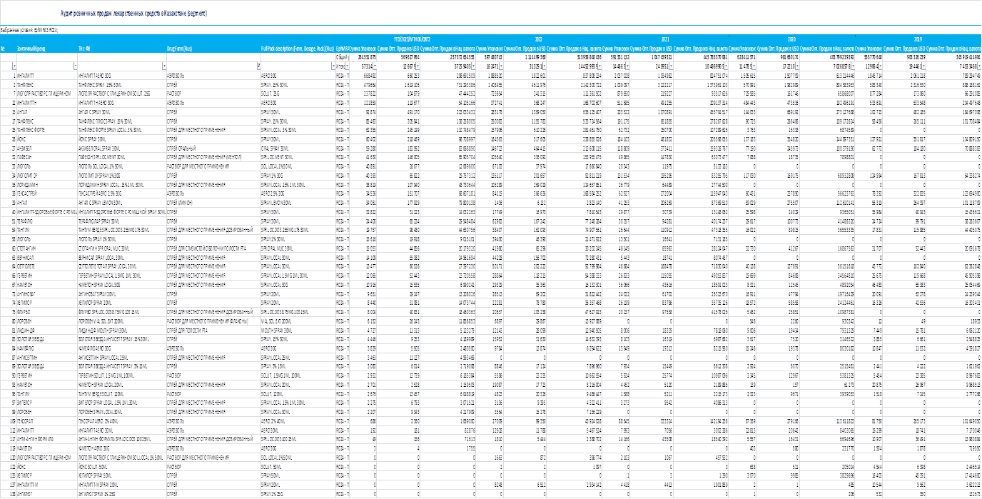

ПРИЛОЖЕНИЕ Б

Заключение о видовой принадлежности сырья

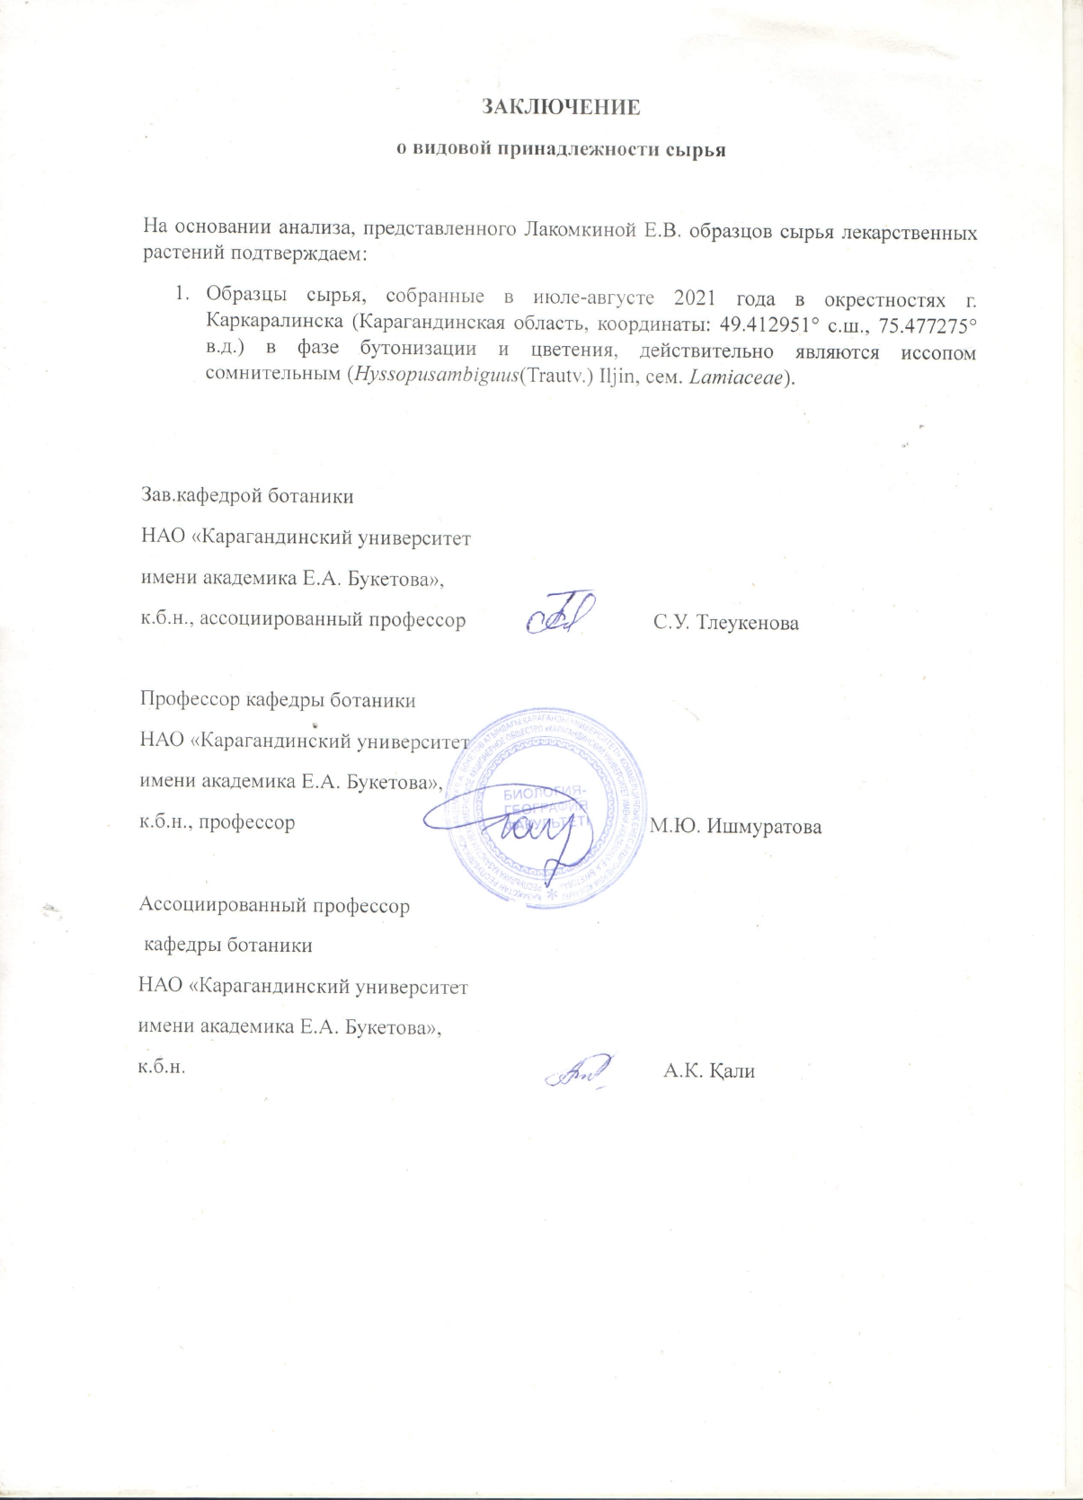

ПРИЛОЖЕНИЕ В

Протоколы испытаний лекарственного растительного сырья
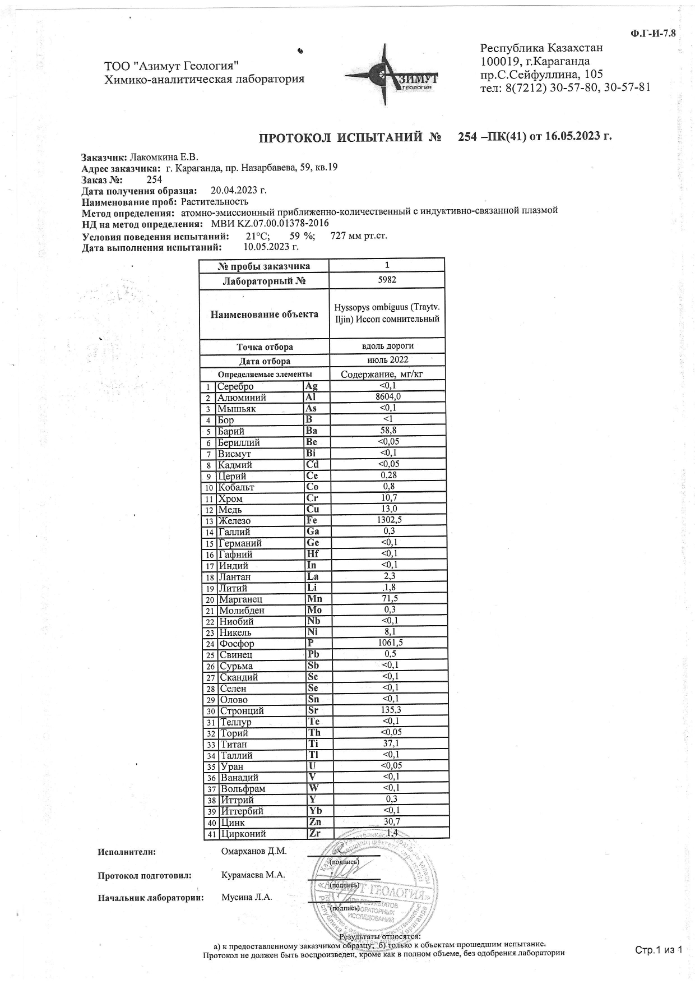

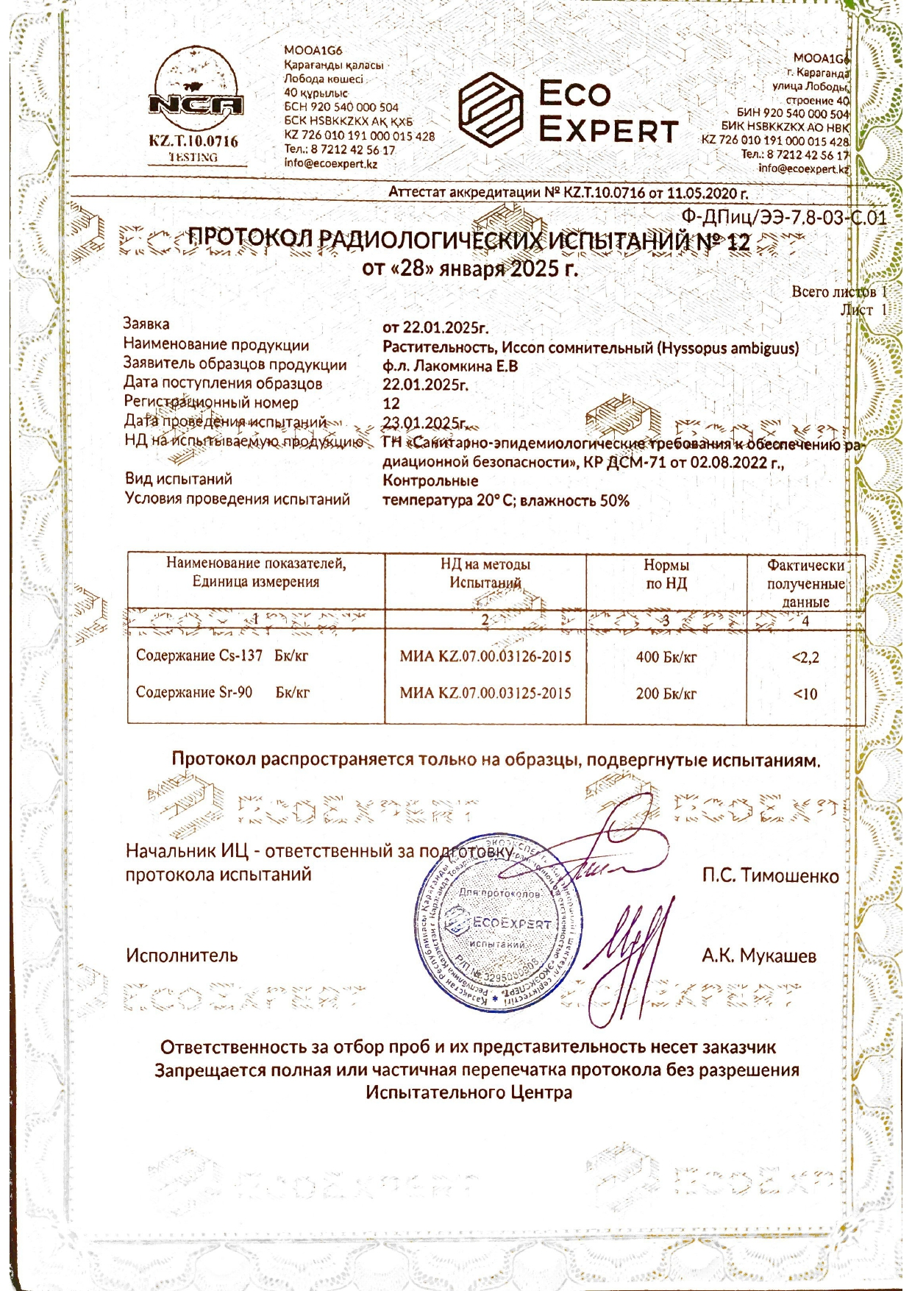

Приложение Д
Проект нормативного документа на сырье иссопа сомнительного

ПРИЛОЖЕНИЕ Г

Таблица Г.1 - Результаты валидации аналитических методик
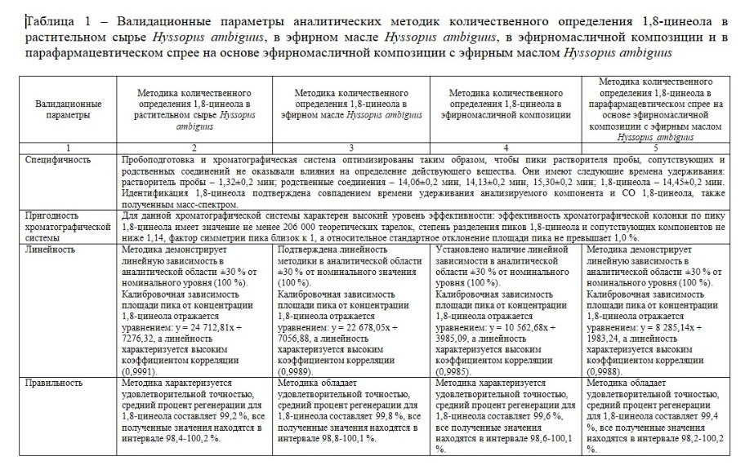
Продолжение таблицы Г.1
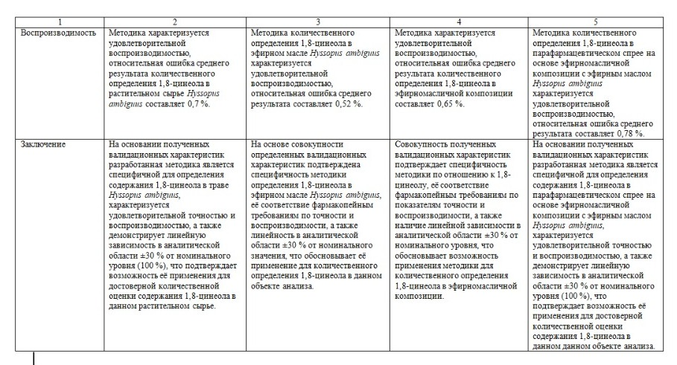

ПРИЛОЖЕНИЕ Д

Проекты нормативного документа

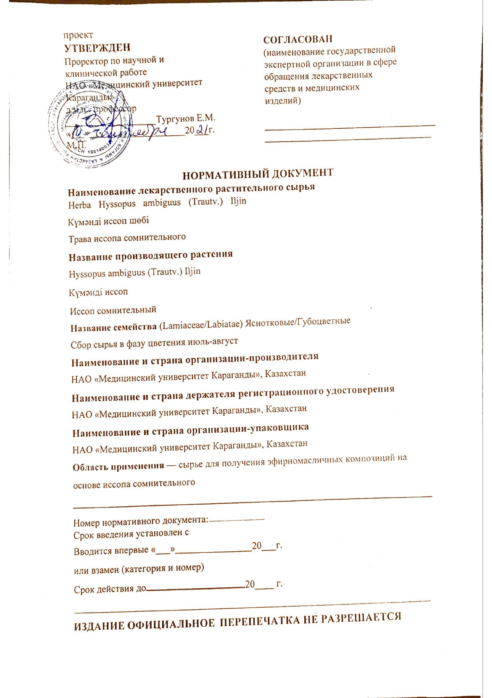

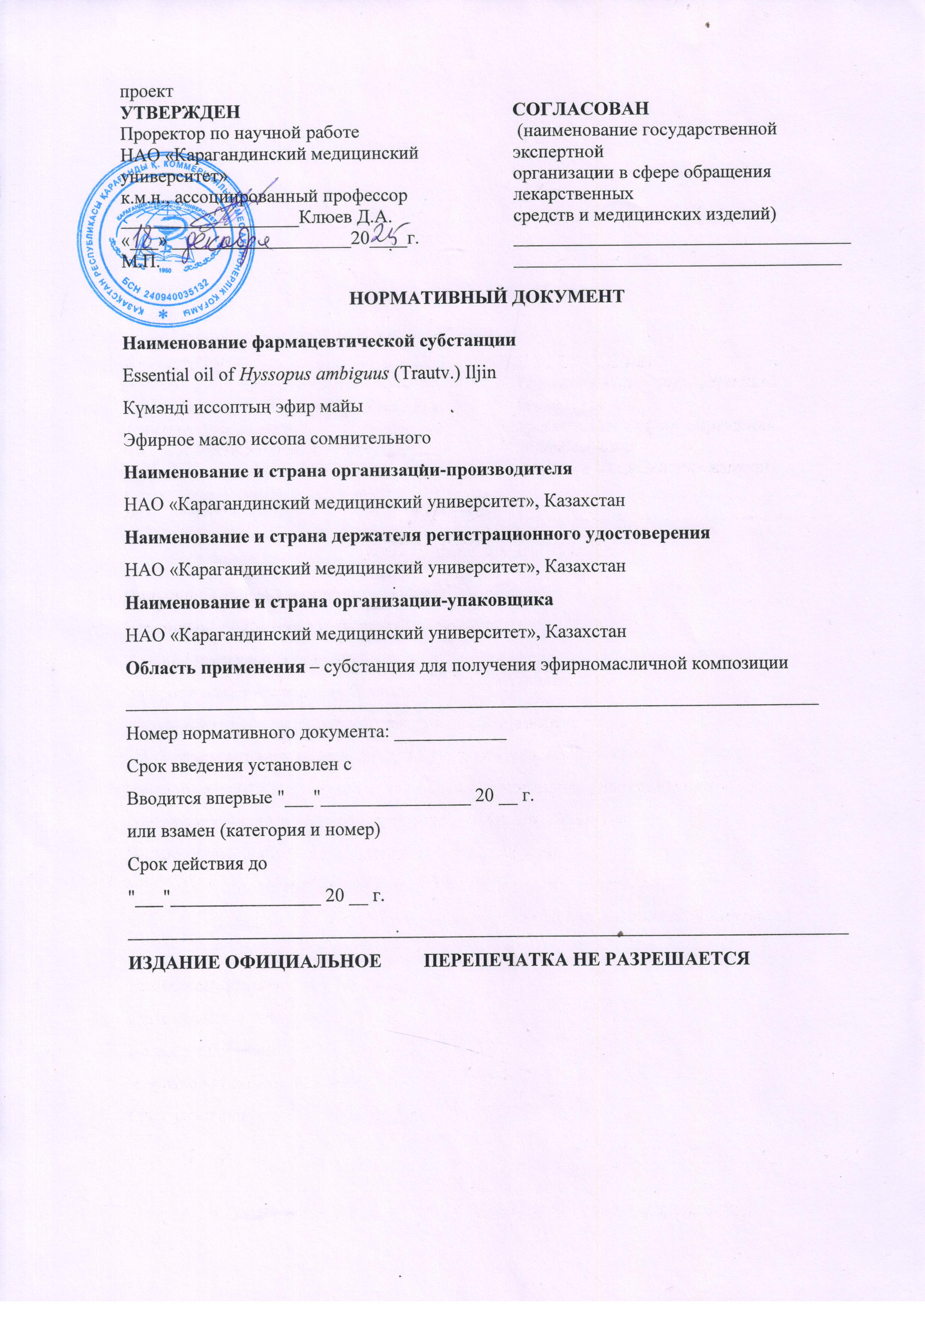

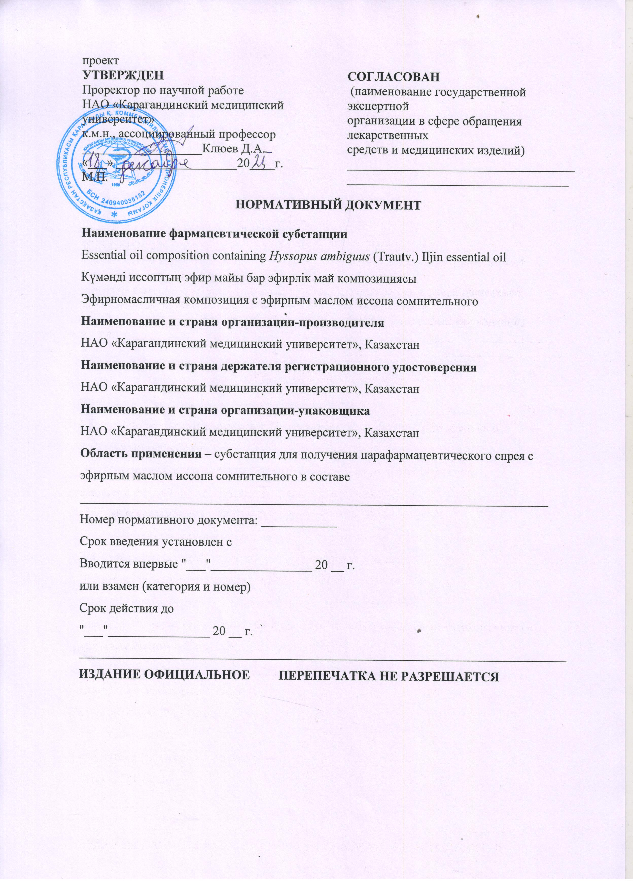

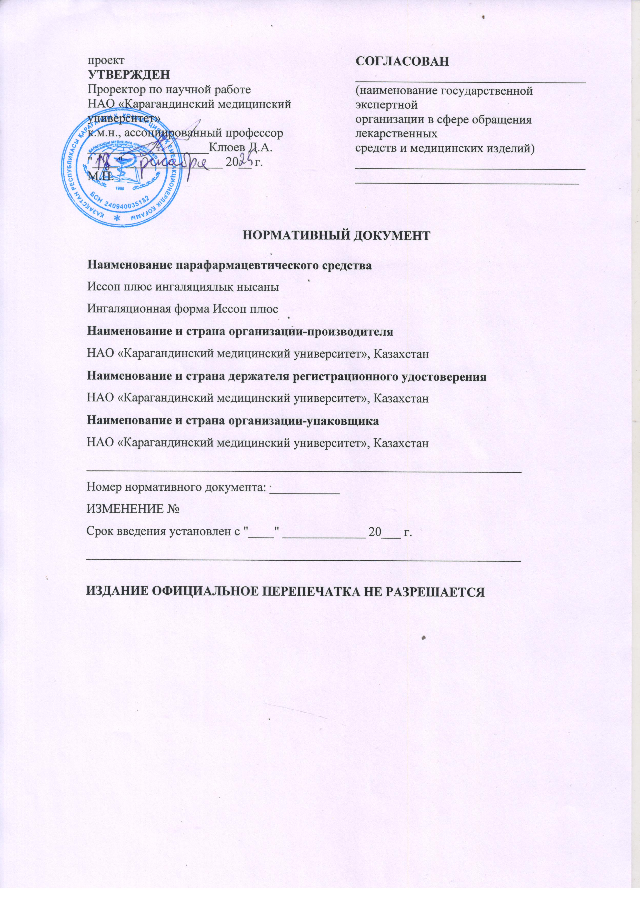

ПРИЛОЖЕНИЕ Е

Акты результатов выполненных работ
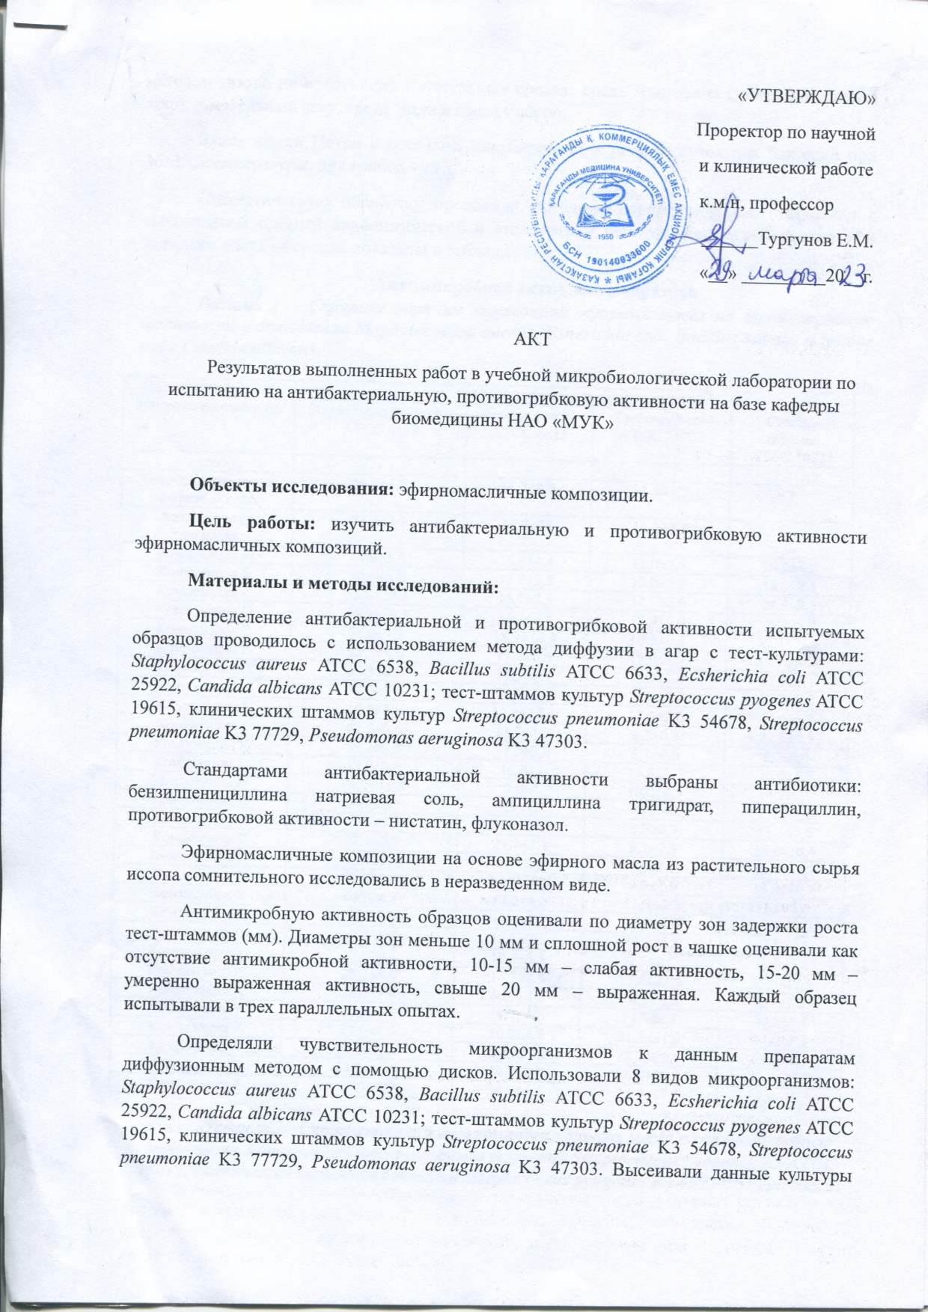

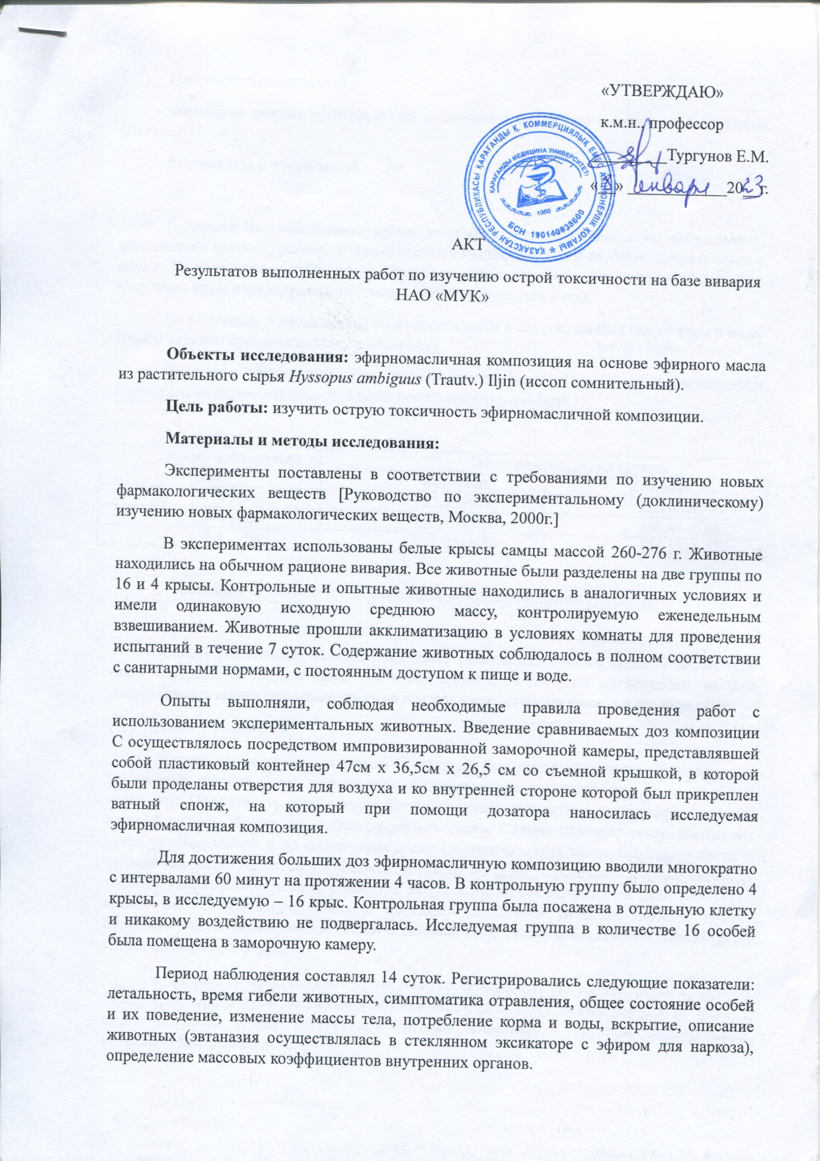

ПРИЛОЖЕНИЕ Ж

Лабораторные регламенты
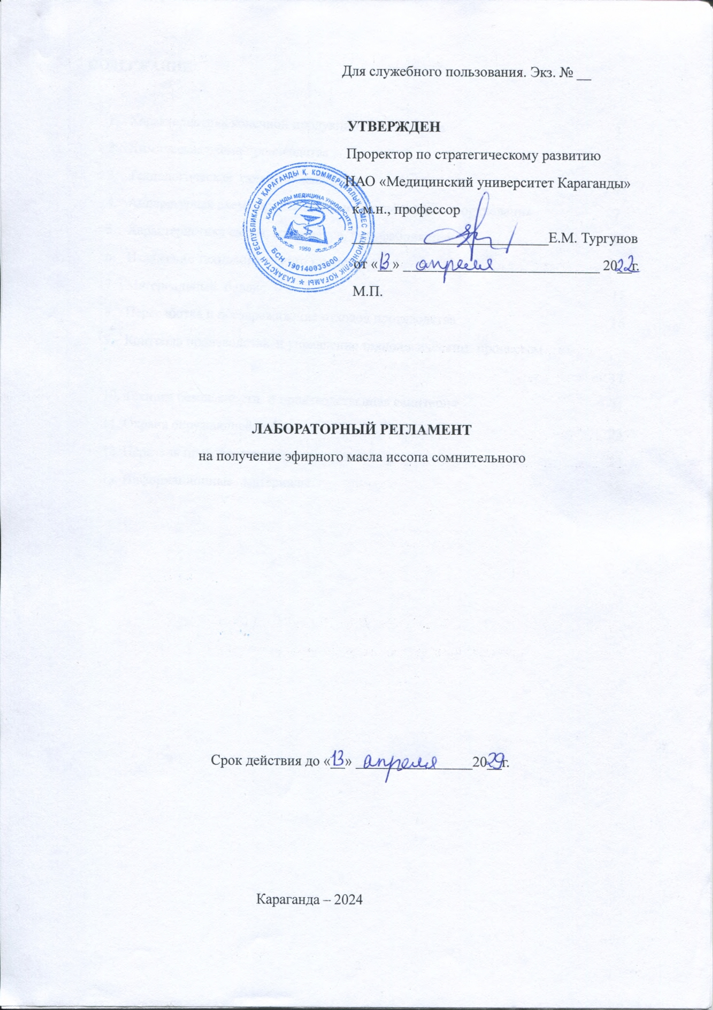

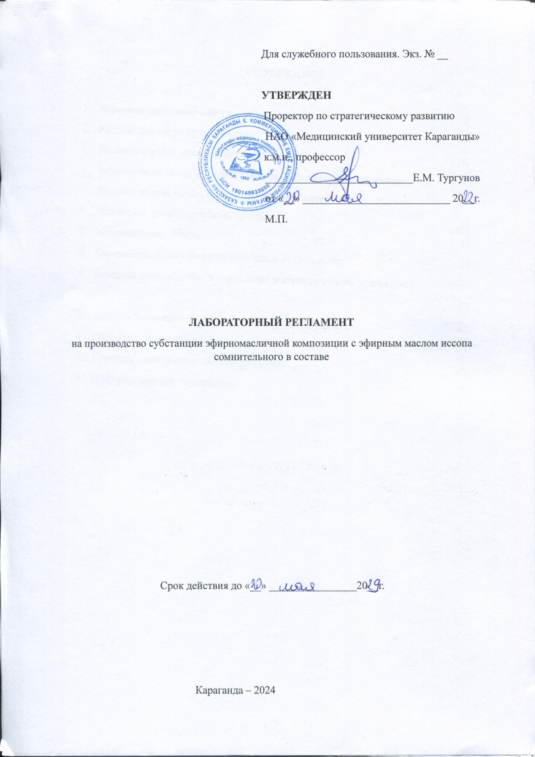

ПРИЛОЖЕНИЕ З

Свидетельства об авторском праве
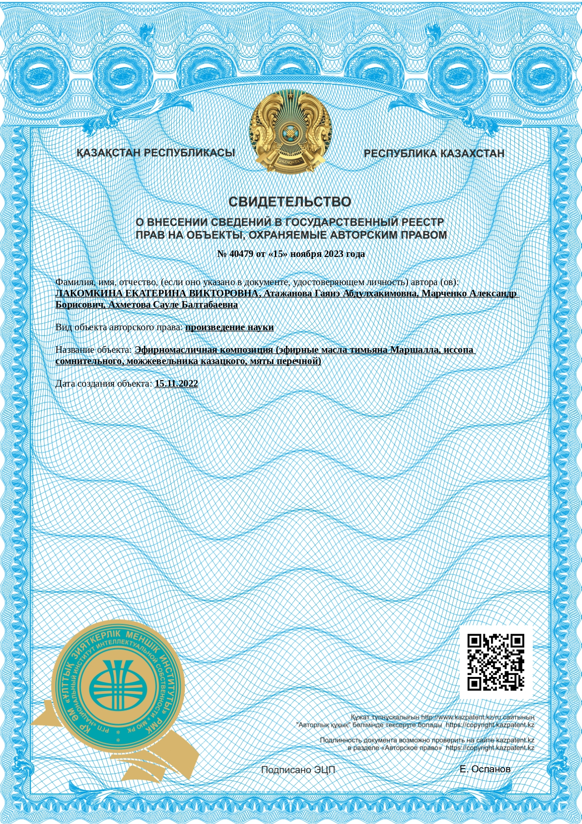

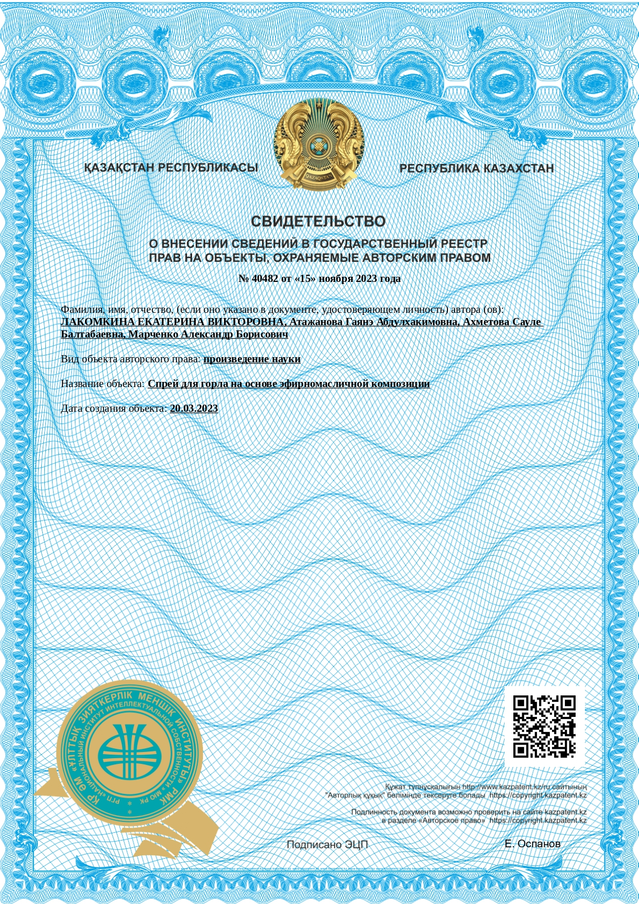

ПРИЛОЖЕНИЕ И

Решение Комитета по биоэтике
